ĐẠI HỌC KINH TẾ THÀNH PHỐ HỒ CHÍ MINH
TRƯỜNG CÔNG NGHỆ VÀ THIẾT KẾ

KHOA CÔNG NGHỆ THÔNG TIN KINH DOANH

KHÓA LUẬN TỐT NGHIỆP
CHUYÊN NGÀNH: CÔNG NGHỆ THÔNG TIN
ĐỀ TÀI: XÂY DỰNG NỀN TẢNG TÍCH HỢP VÀ PHÂN TÍCH DỮ LIỆU VẬN HÀNH ĐA NGUỒN HỖ TRỢ TRUY VẾT NGUYÊN NHÂN BIẾN ĐỘNG DOANH THU CHO CHUỖI F&B

Giảng viên hướng dẫn: TS. Ngô Tấn Vũ Khanh
Sinh viên thực hiện: Lê Cao Phúc
MSSV:31231021033

TP. Hồ Chí Minh, tháng 10 năm 2026

LỜI CAM ĐOAN
Tôi xin cam đoan khóa luận “Xây dựng nền tảng tích hợp và phân tích dữ liệu vận hành đa nguồn hỗ trợ truy vết nguyên nhân biến động doanh thu cho chuỗi F&B” là công trình nghiên cứu của riêng tôi dưới sự hướng dẫn của TS. Ngô Tấn Vũ Khanh.
Các số liệu, kết quả trong khóa luận là trung thực. Dữ liệu dùng trong khóa luận là dữ liệu mô phỏng, cách xây dựng được trình bày ở Chương 3. Các tài liệu tham khảo đều được trích dẫn đầy đủ.
Nếu có sai sót, tôi xin hoàn toàn chịu trách nhiệm.
TP. Hồ Chí Minh, ngày … tháng 10 năm 2026
Sinh viên thực hiện
Lê Cao Phúc

LỜI CẢM ƠN
Em xin chân thành cảm ơn TS. Ngô Tấn Vũ Khanh đã hướng dẫn và góp ý cho em trong suốt quá trình làm khóa luận.
Em xin cảm ơn quý thầy cô Khoa Công nghệ Thông tin Kinh doanh, Trường Công nghệ và Thiết kế, Đại học Kinh tế TP. Hồ Chí Minh đã truyền đạt kiến thức cho em trong những năm học tại trường.
Em cũng cảm ơn gia đình và bạn bè đã luôn động viên em.
Do kiến thức và thời gian còn hạn chế, khóa luận không tránh khỏi thiếu sót. Em rất mong nhận được góp ý của quý thầy cô.
[CẦN BỔ SUNG] viết thêm lời cảm ơn cụ thể.
Sinh viên thực hiện
Lê Cao Phúc

TÓM TẮT
Các chuỗi kinh doanh đồ ăn nhanh hiện bán hàng đồng thời qua nhiều kênh: tại quầy, ứng dụng riêng và các sàn giao đồ ăn. Dữ liệu vận hành vì vậy bị phân tán ở nhiều hệ thống có định dạng, mã định danh và chất lượng khác nhau, gồm hệ thống bán hàng tại quầy (POS), ứng dụng đặt hàng, báo cáo đối soát của sàn, sổ nhập kho, phiếu kiểm kê và máy chấm công. Khi doanh thu hay lợi nhuận biến động, nhà quản lý thường chỉ quan sát được ở mức tổng hợp và khó xác định nguyên nhân là do yếu tố bình thường như mùa vụ, thời tiết, hay do sự cố vận hành như sai lệch đối soát, thất thoát nguyên liệu, thiếu nhân sự hoặc gian lận tại quầy.
Khóa luận xây dựng một nền tảng tích hợp và phân tích dữ liệu vận hành đa nguồn nhằm hỗ trợ truy vết nguyên nhân biến động doanh thu cho chuỗi F&B. Do dữ liệu vận hành của doanh nghiệp không được công khai, đề tài xây dựng một bộ mô phỏng theo nguyên lý “một thế giới, nhiều góc nhìn”: các sự kiện vận hành được sinh một lần theo các quan hệ nhân quả, với một số phân phối hành vi mua hàng được hiệu chỉnh từ dữ liệu giao dịch thật công khai, sau đó mỗi hệ thống nguồn xuất phần dữ liệu nó quan sát được kèm các lỗi đặc trưng. Bộ mô phỏng sinh dữ liệu 26 tuần cho 11 chi nhánh với khoảng 435 nghìn đơn hàng, dưới dạng tệp JSON, CSV và Excel của bảy hệ thống vận hành, cùng dữ liệu danh mục và thời tiết. Dữ liệu đến nền tảng bằng ba kênh như ngoài thực tế: bộ kết nối kéo tăng dần qua API của phần mềm POS đám mây và ứng dụng đặt hàng, tệp xuất tự động, và tệp do người gửi; mỗi tệp được kiểm tra theo hợp đồng dữ liệu của nguồn. Trên dữ liệu này, khóa luận xây dựng đường ống dữ liệu theo kiến trúc Medallion (Bronze, Silver, Gold) với DuckDB và dbt, mô hình hóa kho dữ liệu dạng lược đồ hình sao, kiểm thử chất lượng dữ liệu giữa các tầng, xây dựng bộ chỉ số vận hành, cây KPI để truy vết và năm bộ phát hiện bất thường cho năm vấn đề vận hành. Kết quả được đưa sang kho phục vụ PostgreSQL cho dashboard Metabase và một ứng dụng Streamlit; Airflow tự chạy đường ống khi có dữ liệu mới. Ngưỡng của các bộ phát hiện được chọn trên một tập kịch bản phát triển và đánh giá trên một tập kịch bản kiểm tra độc lập.
Đường ống vượt qua 158 kiểm thử dữ liệu, đối soát số dòng giữa các tầng không có chênh lệch không giải thích được, và xử lý một ngày dữ liệu mới trong khoảng 80 giây. Trên tập kiểm tra, hệ thống phát hiện bốn trên sáu sự cố với F1 0,52 và độ trễ trung vị 6 ngày, so với năm trên sáu và F1 0,79 trên tập phát triển. Ở mọi sự cố có tín hiệu, nguyên nhân đúng được xếp hạng một, và biến động của ngày lễ, ngày mưa không bị nhầm thành sự cố. Trong khi đó, chỉ theo dõi doanh thu phát hiện được nhiều nhất một sự cố. Thất thoát kho với nhịp kiểm kê hai tuần là loại sự cố chưa phát hiện được. Trong thử nghiệm 11 tình huống dữ liệu bất thường cùng lúc và một lần API nguồn không phản hồi, đường ống xử lý đúng mọi tình huống, không đưa ra cảnh báo từ dữ liệu thiếu và tự xử lý tiếp khi dữ liệu về đủ.
Từ khóa: kỹ thuật dữ liệu, kho dữ liệu, kiến trúc Medallion, chất lượng dữ liệu, phát hiện bất thường, truy vết nguyên nhân, F&B, dữ liệu mô phỏng.

ABSTRACT
Quick-service restaurant chains sell through several channels at the same time: in-store, a proprietary ordering app and food-delivery marketplaces. Their operational data is therefore scattered across systems with different formats, identifiers and quality levels, including point-of-sale (POS) exports, app orders, marketplace settlement reports, goods-received notes, stock-count sheets and time-clock logs. When revenue or profit fluctuates, managers usually observe only aggregate figures and cannot tell whether the change is caused by normal factors such as seasonality and weather, or by operational problems such as settlement discrepancies, ingredient waste, understaffing or cashier fraud.
This thesis builds a platform that integrates and analyses multi-source operational data to support root-cause tracing of revenue fluctuations in an F&B chain. Because real operational data is commercially sensitive and unavailable, the study designs a simulator based on a “one world, many views” principle: operational events are generated once according to explicit causal relations, with several purchasing-behaviour distributions calibrated on a public real-world transaction dataset, and each source system then exports only the part it observes, together with its own characteristic data defects. The simulator produces 26 weeks of data for 11 branches with about 435 thousand orders, delivered as JSON, CSV and Excel files from seven operational systems, plus master data and weather. Data reaches the platform through the three channels used in practice: a connector that incrementally pulls the cloud POS and ordering-app APIs, scheduled file exports, and files submitted by staff, each checked against the data contract of its source. On top of this data, the thesis implements a Medallion pipeline (Bronze, Silver, Gold) with DuckDB and dbt, a star-schema data warehouse, cross-layer data quality tests, a set of operational KPIs, a KPI tree for root-cause tracing and five anomaly detectors for five operational problems. Results are published to a PostgreSQL serving database for a Metabase dashboard and a Streamlit application, and Airflow runs the pipeline whenever new source files arrive. Detectors are calibrated on one scenario set and evaluated on an independent hold-out scenario set.
The pipeline passes 158 data tests, row-count reconciliation between layers shows no unexplained difference, and one new day of data is processed in about 80 seconds. On the hold-out set, the system detects four of six incidents with an F1 of 0.52 and a median delay of six days, compared with five of six and an F1 of 0.79 on the development set. Whenever an incident produced a signal, the correct cause was ranked first, and holiday or rain effects were not mistaken for incidents. Monitoring revenue alone detects at most one incident. Inventory theft under a two-week stock-count cycle remains undetected. In a test with eleven simultaneous data defects and an outage of the source API, the pipeline handled every case correctly, raised no alert from incomplete data, and resumed on its own once the data arrived.
Keywords: data engineering, data warehouse, Medallion architecture, data quality, anomaly detection, root-cause analysis, food and beverage, synthetic data.
MỤC LỤC
LỜI CAM ĐOAN i
LỜI CẢM ƠN ii
TÓM TẮT iii
ABSTRACT v
DANH MỤC TỪ VIẾT TẮT xiii
DANH MỤC BẢNG xiv
DANH MỤC HÌNH xvii
CHƯƠNG 1. TỔNG QUAN ĐỀ TÀI 1
1.1. Bối cảnh và lý do chọn đề tài 1
1.2. Phát biểu vấn đề 2
1.3. Câu hỏi nghiên cứu 3
1.4. Mục tiêu nghiên cứu 3
1.4.1. Mục tiêu tổng quát 3
1.4.2. Mục tiêu cụ thể 3
1.5. Đối tượng và phạm vi nghiên cứu 4
1.5.1. Đối tượng nghiên cứu 4
1.5.2. Phạm vi nghiên cứu 5
1.6. Phương pháp nghiên cứu 6
1.7. Đóng góp và ý nghĩa của đề tài 6
1.8. Bố cục khóa luận 7
CHƯƠNG 2. CƠ SỞ LÝ THUYẾT VÀ CÁC NGHIÊN CỨU LIÊN QUAN 8
2.1. Nghiệp vụ vận hành chuỗi đồ ăn nhanh và các chỉ số then chốt 8
2.1.1. Mô hình bán hàng đa kênh và đối soát với sàn giao đồ ăn 8
2.1.2. Giá vốn hàng bán và chênh lệch giá vốn thực tế – lý thuyết 8
2.1.3. Chi phí và hiệu suất nhân công 9
2.1.4. Quản lý tồn kho, kiểm kê và thất thoát 10
2.1.5. Gian lận tại quầy thu ngân 10
2.1.6. Nguyên tắc phân tích dữ liệu vận hành F&B 11
2.2. Kiến trúc dữ liệu cho phân tích 12
2.2.1. Kho dữ liệu, hồ dữ liệu và lakehouse 12
2.2.2. ETL và ELT 12
2.2.3. Kiến trúc Medallion 12
2.2.4. Nạp dữ liệu tăng dần và tính lũy đẳng 13
2.2.5. Thu thập dữ liệu từ hệ thống nguồn 13
2.3. Mô hình hóa dữ liệu chiều 14
2.3.1. Bảng sự kiện, bảng chiều và hạt dữ liệu 14
2.3.2. Lược đồ hình sao và ma trận bus 14
2.3.3. Chiều thay đổi chậm 15
2.4. Chất lượng dữ liệu 15
2.4.1. Các chiều chất lượng dữ liệu 15
2.4.2. Kiểm thử dữ liệu và cách ly dòng lỗi 16
2.4.3. Giải quyết định danh thực thể 16
2.5. Phát hiện bất thường và truy vết nguyên nhân 17
2.5.1. Khái niệm và phân loại bất thường 17
2.5.2. Các phương pháp thống kê 17
2.5.3. Luật nghiệp vụ và kiểm định tỷ lệ 18
2.5.4. Phân rã chỉ số và cây KPI 18
2.5.5. Đánh giá bộ phát hiện 18
2.6. Dữ liệu mô phỏng trong nghiên cứu 19
2.7. Công nghệ sử dụng 19
2.8. Các nghiên cứu và giải pháp liên quan 22
2.9. Khoảng trống nghiên cứu và tiểu kết chương 22
CHƯƠNG 3. PHÂN TÍCH VÀ THIẾT KẾ HỆ THỐNG 23
3.1. Phân tích yêu cầu 23
3.1.1. Các bên liên quan và tác nhân 23
3.1.2. Yêu cầu chức năng 23
3.1.3. Yêu cầu phi chức năng 24
3.1.4. Phân rã chức năng 24
3.1.5. Sơ đồ ca sử dụng 25
3.1.6. Đặc tả ca sử dụng 26
3.2. Kiến trúc tổng thể 30
3.3. Thiết kế bộ mô phỏng dữ liệu nguồn 32
3.3.1. Nguyên lý “một thế giới, nhiều góc nhìn” 32
3.3.2. Các hệ thống nguồn và định dạng dữ liệu 32
3.3.3. Mô hình nhu cầu và biến động bình thường 33
3.3.4. Mô hình nhân quả vận hành 34
3.3.5. Mô hình kho 36
3.3.6. Mô hình lỗi của dữ liệu nguồn 36
3.3.7. Thiết kế kịch bản sự cố và tập đánh giá 37
3.3.8. Hiệu chỉnh tham số bằng dữ liệu giao dịch thật công khai 38
3.3.9. Giả định và giới hạn của bộ mô phỏng 40
3.4. Thiết kế đường ống dữ liệu 41
3.4.1. Tổng quan luồng dữ liệu 41
3.4.2. Tầng thu thập 42
3.4.3. Tầng Bronze 45
3.4.4. Tầng Silver 46
3.4.5. Giải quyết định danh thực thể 47
3.5. Thiết kế kho dữ liệu 48
3.5.1. Ma trận bus 48
3.5.2. Bảng sự kiện và hạt dữ liệu 48
3.5.3. Bảng chiều và chiều thay đổi chậm 49
3.5.4. Sơ đồ quan hệ 50
3.5.5. Chiến lược cập nhật kho dữ liệu 50
3.6. Thiết kế kiểm soát chất lượng dữ liệu 51
3.7. Thiết kế lớp phân tích 53
3.7.1. Các chỉ số vận hành 53
3.7.2. Mức kỳ vọng và cây KPI truy vết nguyên nhân 54
3.7.3. Thiết kế các bộ phát hiện 56
3.7.4. Quy trình xử lý cảnh báo 58
3.8. Thiết kế ứng dụng, kho phục vụ và điều phối 59
3.8.1. Ứng dụng 59
3.8.2. Kho phục vụ và công cụ BI 60
3.8.3. Điều phối 60
3.8.4. Tương tác giữa các thành phần 62
3.9. Tiểu kết chương 64
CHƯƠNG 4. HIỆN THỰC HỆ THỐNG 65
4.1. Môi trường và cấu trúc mã nguồn 65
4.2. Hiện thực bộ mô phỏng 65
4.2.1. Tổ chức chương trình 65
4.2.2. Sinh dữ liệu tăng dần và khả năng tái lập 66
4.2.3. Dữ liệu nguồn được tạo ra 66
4.2.4. Kiểm chứng bộ mô phỏng 68
4.3. Hiện thực tầng thu thập và Bronze 70
4.3.1. Kênh thu thập và hợp đồng dữ liệu 70
4.3.2. API nguồn và bộ kết nối 73
4.3.3. Chương trình nạp dữ liệu 75
4.3.4. Kết quả nạp 75
4.3.5. Kiểm chứng tính lũy đẳng và nạp tăng dần 76
4.4. Hiện thực tầng Silver 76
4.4.1. Tổ chức dự án dbt 76
4.4.2. Xử lý các lỗi dữ liệu 77
4.4.3. Giải quyết định danh 77
4.4.4. Bảo toàn số dòng 78
4.5. Hiện thực tầng Gold 79
4.5.1. Bảng chiều và bảng sự kiện 79
4.5.2. Kiểm thử dữ liệu 80
4.6. Hiện thực lớp chỉ số và cây KPI 80
4.7. Hiện thực các bộ phát hiện và đề xuất xử lý 81
4.8. Kho phục vụ và báo cáo kinh doanh 83
4.9. Ứng dụng 84
4.9.1. Tổ chức ứng dụng 84
4.9.2. Các trang phân tích vận hành 85
4.9.3. Các trang dữ liệu và kiểm chứng 87
4.9.4. Phần mở rộng: trợ lý phân tích 89
4.10. Điều phối và vận hành tăng dần 90
4.10.1. Đóng gói bằng Docker Compose 90
4.10.2. Hai DAG và cơ chế kích hoạt theo dữ liệu 91
4.10.3. Một lượt chạy với dữ liệu ngày mới 92
4.11. Tiểu kết chương 93
CHƯƠNG 5. THỰC NGHIỆM VÀ ĐÁNH GIÁ 94
5.1. Thiết lập thực nghiệm 94
5.1.1. Dữ liệu 94
5.1.2. Quy trình đánh giá 94
5.1.3. Quy tắc đối chiếu cảnh báo với sự cố 95
5.1.4. Độ đo 95
5.2. Đánh giá đường ống và chất lượng dữ liệu (RQ1) 96
5.2.1. Phát hiện và xử lý lỗi dữ liệu 96
5.2.2. Đối soát giữa các tầng 97
5.2.3. Hiệu năng 97
5.2.4. Độ bền trước dữ liệu bất thường và sự cố nguồn 98
5.3. Đánh giá các bộ phát hiện (RQ2) 99
5.3.1. Kết quả tổng hợp 99
5.3.2. Kết quả theo từng bộ phát hiện 100
5.3.3. Phân tích lỗi 102
5.4. Đánh giá khả năng truy vết nguyên nhân (RQ3) 103
5.4.1. Ví dụ truy vết: thiếu nhân sự ở CN2 103
5.4.2. Khả năng chỉ đúng nguyên nhân 105
5.4.3. Phân biệt với biến động bình thường 105
5.5. Phân tích độ nhạy và so sánh với phương án cơ sở 106
5.5.1. Độ nhạy theo ngưỡng điểm cảnh báo 106
5.5.2. So sánh với phương án cơ sở 107
5.5.3. Độ nhạy theo cách tính mức kỳ vọng 108
5.6. Các phát hiện kinh doanh 110
5.6.1. Cơ cấu chi phí theo hạng chi nhánh 110
5.6.2. Hiệu quả theo kênh sau phí sàn 111
5.6.3. Ma trận thực đơn 111
5.6.4. Ảnh hưởng của mưa và của điều chỉnh giá 112
5.6.5. Thiệt hại ước tính của các sự cố được phát hiện 113
5.7. Thảo luận 114
5.7.1. Trả lời các câu hỏi nghiên cứu 114
5.7.2. Các yếu tố ảnh hưởng đến tính hợp lệ của kết quả 115
5.8. Tiểu kết chương 115
CHƯƠNG 6. KẾT LUẬN VÀ HƯỚNG PHÁT TRIỂN 117
6.1. Kết quả đạt được 117
6.2. Điều chỉnh so với đề cương 118
6.3. Hạn chế 119
6.4. Hướng phát triển 120
TÀI LIỆU THAM KHẢO 123
PHỤ LỤC 125
Phụ lục A. Đặc tả dữ liệu của các hệ thống nguồn 125
A.1. Hóa đơn POS 125
A.2. Đơn hàng ứng dụng riêng 125
A.3. Báo cáo đối soát sàn 126
A.4. Sổ nhập kho, phiếu kiểm kê, chấm công 126
Phụ lục B. Từ điển dữ liệu tầng Gold 127
Phụ lục C. Danh sách quy tắc chất lượng và kiểm thử dữ liệu 133
C.1. Quy tắc cách ly ở tầng Silver 133
C.2. Kiểm thử dbt 134
Phụ lục D. Cấu hình kịch bản sự cố 136
Phụ lục E. Hướng dẫn cài đặt và chạy 136
Phụ lục F. Trích đoạn mã nguồn 138
F.1. Chuỗi nhân quả phục vụ trong bộ mô phỏng (trích simulator/world.py) 138
F.2. Nạp tăng dần và lũy đẳng (trích pipeline/ingest.py) 138
F.3. Mức kỳ vọng theo nhóm cùng hạng (trích mô hình dbt mart_kpi_vs_peers_weekly.sql) 139
F.4. Kiểm định từng thu ngân cho P5 (trích analytics/detect.py) 139
Phụ lục G. Kết quả thử nghiệm dữ liệu bất thường 139

DANH MỤC TỪ VIẾT TẮT
Từ viết tắt | Tiếng Anh | Tiếng Việt
AOV | Average Order Value | Giá trị trung bình mỗi đơn hàng
AvT | Actual versus Theoretical (food cost) | Chênh lệch giá vốn thực tế so với lý thuyết
BI | Business Intelligence | Công cụ báo cáo, phân tích kinh doanh
COGS | Cost of Goods Sold | Giá vốn hàng bán
CSV | Comma-Separated Values | Tệp văn bản phân tách bằng dấu phẩy
DA | Data Analytics | Phân tích dữ liệu
DAG | Directed Acyclic Graph | Đồ thị có hướng không chu trình
DE | Data Engineering | Kỹ thuật dữ liệu
DQ | Data Quality | Chất lượng dữ liệu
ELT | Extract – Load – Transform | Trích xuất – Nạp – Biến đổi
ETL | Extract – Transform – Load | Trích xuất – Biến đổi – Nạp
F&B | Food and Beverage | Ngành ăn uống
FIFO | First In, First Out | Nhập trước, xuất trước
JSON | JavaScript Object Notation | Định dạng dữ liệu JSON
KPI | Key Performance Indicator | Chỉ số hiệu suất then chốt
MAD | Median Absolute Deviation | Độ lệch tuyệt đối trung vị
OLAP | Online Analytical Processing | Xử lý phân tích trực tuyến
OPLH | Orders per Labor Hour | Số đơn trên mỗi giờ công
POS | Point of Sale | Hệ thống bán hàng tại quầy
QSR | Quick-Service Restaurant | Nhà hàng phục vụ nhanh (đồ ăn nhanh)
RFM | Recency – Frequency – Monetary | Gần đây – Tần suất – Giá trị
RQ | Research Question | Câu hỏi nghiên cứu
SCD | Slowly Changing Dimension | Chiều thay đổi chậm
SPLH | Sales per Labor Hour | Doanh thu trên mỗi giờ công
SQL | Structured Query Language | Ngôn ngữ truy vấn có cấu trúc
UTC | Coordinated Universal Time | Giờ phối hợp quốc tế

DANH MỤC BẢNG
Bảng 1.1. Năm vấn đề vận hành được nghiên cứu 2
Bảng 2.1. Các chỉ số vận hành then chốt được sử dụng trong khóa luận 11
Bảng 2.2. Các kiểu chiều thay đổi chậm phổ biến 15
Bảng 2.3. Các chiều chất lượng dữ liệu và ví dụ trong đề tài 15
Bảng 2.4. Lựa chọn công nghệ và lý do 21
Bảng 3.1. Các tác nhân của hệ thống 23
Bảng 3.2. Yêu cầu chức năng 23
Bảng 3.3. Yêu cầu phi chức năng 24
Bảng 3.4. Đặc tả ca sử dụng UC02 Xem cảnh báo sắp theo thiệt hại ước tính 26
Bảng 3.5. Đặc tả ca sử dụng UC03 Truy vết nguyên nhân biến động doanh thu, bao gồm UC04 27
Bảng 3.6. Đặc tả ca sử dụng UC05 Gửi tệp nguồn qua trang tải lên 28
Bảng 3.7. Đặc tả ca sử dụng UC10 Theo dõi lượt xử lý hằng ngày 28
Bảng 3.8. Đặc tả ca sử dụng UC12 Thu thập và xử lý dữ liệu mới 29
Bảng 3.9. Các hệ thống nguồn và phần sự kiện mỗi hệ thống quan sát được 32
Bảng 3.10. Tham số chính của mô hình nhu cầu 33
Bảng 3.11. Các lỗi dữ liệu đặc trưng của từng hệ thống nguồn 37
Bảng 3.12. Hai tập kịch bản sự cố 37
Bảng 3.13. Kết quả hiệu chỉnh tham số từ dữ liệu giao dịch thật 39
Bảng 3.14. Quy tắc làm sạch và chuẩn hóa chính ở tầng Silver 46
Bảng 3.15. Các hệ thống định danh và cách giải quyết 47
Bảng 3.16. Ma trận bus của kho dữ liệu 48
Bảng 3.17. Các bảng sự kiện, hạt dữ liệu và đo lường 48
Bảng 3.18. Các nhóm kiểm thử chất lượng dữ liệu 52
Bảng 3.19. Định nghĩa các chỉ số vận hành trong kho dữ liệu 53
Bảng 3.20. Thiết kế năm bộ phát hiện 56
Bảng 4.1. Môi trường hiện thực 65
Bảng 4.2. Khối lượng dữ liệu nguồn của tập phát triển (182 ngày, 11 chi nhánh) 66
Bảng 4.3. Kết quả kiểm chứng kịch bản trên tập phát triển 69
Bảng 4.4. Kết quả kiểm chứng kịch bản trên tập kiểm tra 69
Bảng 4.5. Các biến động bình thường đo được (ngày không có sự cố) 70
Bảng 4.6. Kênh thu thập của từng nguồn 71
Bảng 4.7. Một lượt kéo bảy ngày kinh doanh 23–29/09/2024 qua API (môi trường vận hành, chạy trong Airflow) 74
Bảng 4.8. Kết quả kiểm chứng tính lũy đẳng và nạp tăng dần 76
Bảng 4.9. Đối soát số dòng giữa Bronze và Silver (tập phát triển, 183 ngày) 78
Bảng 4.10. Các bảng chiều và sự kiện của tầng Gold (tập phát triển, 183 ngày) 79
Bảng 4.11. Tham số của bộ phát hiện và lý do chọn (chỉ trên tập phát triển) 81
Bảng 4.12. Một lượt đường ống kích hoạt theo dữ liệu mới (môi trường vận hành, bảy ngày, nhật ký ops.pipeline_runs) 92
Bảng 5.1. Lỗi dữ liệu được phát hiện và xử lý ở tầng Silver 96
Bảng 5.2. Kết quả kiểm thử và kiểm tra chất lượng 97
Bảng 5.3. Thời gian chạy của từng bước 97
Bảng 5.4. Kết quả của phương pháp đề xuất trên hai tập (ngưỡng điểm 3,5) 99
Bảng 5.5. Kết quả theo từng loại sự cố 100
Bảng 5.6. Các sự cố bị bỏ sót hoặc gán sai nguyên nhân 102
Bảng 5.7. Truy vết CN2, tuần 06/05–12/05/2024 (tập phát triển) 103
Bảng 5.8. Cảnh báo trong các tuần có biến động bình thường lớn 105
Bảng 5.9. So sánh với các phương án cơ sở 107
Bảng 5.10. Độ nhạy theo cách tính mức kỳ vọng (tập phát triển, ngưỡng điểm 3,5) 108
Bảng 5.11. Thiệt hại ước tính từ kho dữ liệu cho các sự cố được phát hiện (tập phát triển) 113
Bảng 6.1. Lộ trình chuyển các thành phần lên Amazon Web Services 121
Bảng A.1. Các nhóm trường của hóa đơn POS 125
Bảng A.2. Cột của báo cáo đối soát GrabFood (CSV) và ShopeeFood (Excel) 126
Bảng B.1. Bảng fact_order: một đơn hàng ở một kênh (hóa đơn POS hoặc đơn App) (438.881 dòng ở tập phát triển) 127
Bảng B.2. Bảng fact_order_line: một dòng món trong một đơn (851.601 dòng ở tập phát triển) 128
Bảng B.3. Bảng fact_marketplace_settlement: một chi nhánh × một sàn × một tuần đối soát (572 dòng ở tập phát triển) 129
Bảng B.4. Bảng fact_inventory_receipt: một dòng phiếu nhập kho hợp lệ (16.104 dòng ở tập phát triển) 129
Bảng B.5. Bảng fact_stock_count: một chi nhánh × một nguyên liệu × một lần kiểm kê (3.146 dòng ở tập phát triển) 130
Bảng B.6. Bảng fact_labor_shift: một nhân viên × một ca làm việc (21.170 dòng ở tập phát triển) 130
Bảng B.7. Bảng dim_date: một ngày (183 dòng ở tập phát triển) 131
Bảng B.8. Bảng dim_branch: một chi nhánh (11 dòng ở tập phát triển) 131
Bảng B.9. Bảng dim_channel: một kênh bán (4 dòng ở tập phát triển) 131
Bảng B.10. Bảng dim_menu_item: một phiên bản của một món (SCD loại 2) (34 dòng ở tập phát triển) 132
Bảng B.11. Bảng dim_employee: một phiên bản của một nhân viên (SCD loại 2) (146 dòng ở tập phát triển) 132
Bảng B.12. Bảng dim_ingredient: một nguyên liệu (22 dòng ở tập phát triển) 132
Bảng B.13. Bảng dim_customer: một khách hàng của ứng dụng (4.089 dòng ở tập phát triển) 133
Bảng C.1. Các quy tắc cách ly 133
Bảng C.2. Kiểm thử dựng sẵn và kiểm thử tổng quát theo mô hình 134
Bảng C.3. Kiểm thử luật nghiệp vụ dạng câu SQL (7 kiểm thử) 135
Bảng G.1. Kết quả xử lý 11 tình huống dữ liệu bất thường cài cùng lúc 139

DANH MỤC HÌNH
Hình 3.1. Sơ đồ phân rã chức năng của nền tảng 25
Hình 3.2. Sơ đồ ca sử dụng của hệ thống 26
Hình 3.3. Kiến trúc tổng thể của nền tảng 30
Hình 3.4. Chuỗi nhân quả vận hành trong bộ mô phỏng 35
Hình 3.5. Luồng dữ liệu qua các tầng Bronze, Silver, Gold 42
Hình 3.6. Sơ đồ hoạt động tiếp nhận tệp do người gửi 44
Hình 3.7. Sơ đồ tuần tự của bộ kết nối khi kéo dữ liệu qua API nguồn 45
Hình 3.8. Sơ đồ quan hệ thực thể của kho dữ liệu (lược đồ hình sao), sinh từ metadata dbt 50
Hình 3.9. Cây KPI dùng để truy vết biến động doanh thu và lợi nhuận 55
Hình 3.10. Sơ đồ hoạt động của quy trình xử lý cảnh báo 59
Hình 3.11. Hai đồ thị tác vụ: hệ thống nguồn và đường ống dữ liệu kích hoạt theo dữ liệu mới 61
Hình 3.12. Sơ đồ hoạt động của một lượt đường ống dữ liệu 62
Hình 3.13. Sơ đồ tuần tự khi gửi tệp qua trang Tải tệp lên 63
Hình 3.14. Sơ đồ tuần tự khi truy vết một cảnh báo và mở tệp gốc 64
Hình 4.1. Ví dụ dữ liệu thô của các hệ thống nguồn, trích nguyên văn từ tệp của tập phát triển 68
Hình 4.2. Trang Tải tệp lên sau khi gửi chín tệp mẫu (môi trường vận hành) 72
Hình 4.3. Trang Kết nối nguồn sau một lượt kéo bảy ngày qua API (môi trường vận hành) 73
Hình 4.4. Trang Tổng quan: dashboard Metabase trên kho phục vụ, nhúng vào ứng dụng (tập phát triển, toàn chuỗi) 84
Hình 4.5. Trang Trung tâm cảnh báo (tập phát triển) 86
Hình 4.6. Phần kết luận và đề xuất xử lý của trang Truy vết nguyên nhân: CN2, tuần 06/05/2024 (tập phát triển) 87
Hình 4.7. Trang Vận hành hằng ngày sau khi đưa vào bảy ngày kinh doanh mới (môi trường vận hành) 88
Hình 4.8. Trang Bộ mô phỏng: sự thật của một ngày đặt cạnh những gì các hệ thống nguồn ghi lại (CN2, 11/05/2024, tập phát triển) 89
Hình 4.9. Sơ đồ triển khai của nền tảng trên Docker Compose 91
Hình 5.1. Cảnh báo của bộ phát hiện đặt cạnh thời gian các sự cố, theo chi nhánh × tuần (ngưỡng điểm 3,5) 100
Hình 5.2. Tín hiệu của bốn bộ phát hiện quanh sự cố trên tập phát triển 102
Hình 5.3. Doanh thu thuần và số ca bếp tối của CN2 so với mức kỳ vọng; vùng tô là thời gian sự cố S4 105
Hình 5.4. Precision, recall theo tuần và F1 trên tập phát triển theo ngưỡng điểm cảnh báo; hai dòng phía trên là số sự cố bắt được và số báo động giả 107
Hình 5.5. Điểm bằng chứng P1a theo luật đối soát và theo điểm z khi sai lệch hoa hồng kéo dài 17 tuần (giả định trên dữ liệu CN4) 110
Hình 5.6. Labor% và số đơn mỗi giờ công của từng chi nhánh × tuần, theo hạng chi nhánh (tập phát triển) 110
Hình 5.7. Ma trận thực đơn: tỷ trọng số lượng bán và lãi gộp mỗi phần của 28 món (tập phát triển) 112
Hình E.1. Tổ chức mã nguồn và dữ liệu của dự án 137

CHƯƠNG 1. TỔNG QUAN ĐỀ TÀI

1.1. Bối cảnh và lý do chọn đề tài
Ngành ăn uống (F&B), đặc biệt là mô hình nhà hàng phục vụ nhanh (Quick-Service Restaurant – QSR), có tần suất giao dịch rất cao, giá trị mỗi đơn hàng nhỏ, vòng đời nguyên liệu ngắn và chịu ảnh hưởng mạnh của thời điểm cũng như cách thức vận hành. Một chi nhánh đồ ăn nhanh có thể phục vụ hàng trăm đơn mỗi ngày, tập trung vào vài khung giờ cao điểm. Chỉ cần thiếu một nhân viên bếp trong ca tối, một lô nguyên liệu tươi bị hỏng vì không xuất kho đúng thứ tự, hay một sai lệch nhỏ trong cách sàn giao đồ ăn tính phí, lợi nhuận của chi nhánh đã có thể giảm đáng kể mà người quản lý khó nhận ra.
[CẦN BỔ SUNG] thêm số liệu thị trường F&B, giao đồ ăn tại Việt Nam, có nguồn.
Song song với đó, mô hình bán hàng của các chuỗi đồ ăn nhanh đã chuyển sang đa kênh. Bên cạnh bán tại quầy, chuỗi thường có ứng dụng đặt hàng riêng và đồng thời bán qua các sàn giao đồ ăn như GrabFood, ShopeeFood. Mỗi kênh vận hành trên một hệ thống khác nhau và tạo ra dữ liệu theo cách riêng. Hệ thống bán hàng tại quầy (POS) ghi nhận từng hóa đơn; ứng dụng riêng lưu đơn hàng và thông tin khách hàng; sàn giao đồ ăn chỉ gửi báo cáo đối soát tổng hợp theo tuần; kho được quản lý bằng sổ nhập kho và phiếu kiểm kê, nhiều nơi vẫn do quản lý cửa hàng tự ghi bằng Excel; nhân sự được theo dõi bằng máy chấm công. Các hệ thống này dùng những bộ mã khác nhau cho cùng một chi nhánh, một nhân viên hay một nguyên liệu, và không thống nhất về định dạng ngày giờ, đơn vị tính cũng như chất lượng dữ liệu.
Hệ quả là khi doanh thu hoặc lợi nhuận của một chi nhánh biến động, nhà quản lý thường chỉ nhìn thấy con số tổng hợp, còn câu hỏi biến động đó đến từ đâu thì rất khó trả lời. Doanh thu giảm có thể là chuyện bình thường, chẳng hạn trời mưa khiến khách ít đến quầy hay kỳ nghỉ lễ vừa kết thúc, nhưng cũng có thể là dấu hiệu của một sự cố vận hành, chẳng hạn chi nhánh thiếu người nên phải hủy đơn và bị tụt hạng trên sàn. Lợi nhuận giảm trong khi doanh thu không đổi có thể do sàn tính sai phí hoa hồng, nguyên liệu hao hụt bất thường, hàng tồn kho bị thất thoát hoặc có gian lận tại quầy thu ngân. Muốn lý giải một con số trong ngành F&B, người phân tích phải đặt nó vào ba bối cảnh là thời gian và ca làm việc, chi phí ẩn và hao hụt, trải nghiệm của khách hàng; trong khi dữ liệu của ba bối cảnh này lại nằm ở ba nhóm hệ thống khác nhau.
Từ thực tế đó, đề tài hướng tới một nền tảng dữ liệu tích hợp các nguồn không đồng nhất thành một kho dữ liệu sạch và nhất quán, rồi trên kho dữ liệu này áp dụng các phương pháp phân tích có thể giải thích được để phát hiện sự cố và truy vết nguyên nhân biến động, thay vì chỉ dừng ở một bảng điều khiển doanh thu. Bài toán kết hợp kỹ thuật dữ liệu (Data Engineering) với phân tích dữ liệu (Data Analytics), phù hợp với định hướng chuyên môn của tác giả và có giá trị ứng dụng đối với các chuỗi F&B. Vì những lý do trên, tác giả chọn đề tài “Xây dựng nền tảng tích hợp và phân tích dữ liệu vận hành đa nguồn hỗ trợ truy vết nguyên nhân biến động doanh thu cho chuỗi F&B”.

1.2. Phát biểu vấn đề
Đề tài tập trung vào năm vấn đề vận hành phổ biến của chuỗi đồ ăn nhanh. Điểm chung của năm vấn đề là không thể phát hiện chắc chắn nếu chỉ nhìn vào một nguồn dữ liệu; người phân tích phải đối chiếu ít nhất hai nguồn với nhau (Bảng 1.1).
Bảng 1.1. Năm vấn đề vận hành được nghiên cứu
Mã | Vấn đề vận hành | Biểu hiện và lý do khó phát hiện | Nguồn dữ liệu cần đối chiếu
P1 | Sai lệch đối soát với sàn giao đồ ăn | Sàn tính phí hoa hồng cao hơn hợp đồng; hoặc nhân viên không nhập đơn sàn vào POS. Báo cáo sàn chỉ có số tổng theo tuần, không ghi tỷ lệ phí | Báo cáo đối soát GrabFood, ShopeeFood; POS; hợp đồng với sàn
P2 | Hao hụt nguyên liệu bất thường | Giá vốn thực tế cao hơn giá vốn lý thuyết theo công thức; chỉ thấy khi đặt lượng nhập kho cạnh lượng bán | Sổ nhập kho; POS và ứng dụng; công thức món
P3 | Nhân sự không khớp với tải đơn hàng | Thiếu người làm thời gian chuẩn bị tăng, khách bỏ về, cửa hàng hủy đơn, điểm đánh giá trên sàn giảm, kéo doanh thu xuống trong nhiều tuần; thừa người làm chi phí nhân công tăng | Máy chấm công; POS, ứng dụng; báo cáo sàn
P4 | Thất thoát hàng tồn kho | Tồn thực tế khi kiểm kê thấp hơn tồn sổ sách; chỉ lộ ra ở kỳ kiểm kê | Phiếu kiểm kê; sổ nhập kho; lượng bán và công thức
P5 | Gian lận tại quầy thu ngân | Thu ngân thu tiền mặt rồi hủy hóa đơn; hóa đơn hủy lẫn vào số hủy hợp lệ | POS, gồm người thực hiện hủy; danh sách nhân viên

Bên cạnh năm vấn đề trên, doanh thu của chuỗi còn biến động vì những lý do bình thường: cuối tuần đông hơn ngày thường, ngày lễ tăng mạnh, ngày mưa khách tại quầy giảm nhưng đơn giao hàng tăng, điều chỉnh giá bán làm giá trị đơn trung bình thay đổi. Một hệ thống truy vết tốt phải phân biệt được biến động bình thường với biến động do sự cố; nếu không, hệ thống sẽ phát ra quá nhiều cảnh báo sai và mất giá trị sử dụng.

1.3. Câu hỏi nghiên cứu
Từ vấn đề trên, khóa luận đặt ra ba câu hỏi nghiên cứu:
- RQ1, về tích hợp dữ liệu: có thể tích hợp dữ liệu vận hành từ bảy hệ thống nguồn không đồng nhất về định dạng, mã định danh và chất lượng thành một kho dữ liệu nhất quán và kiểm chứng được hay không?
- RQ2, về phát hiện sự cố: các phương pháp thống kê và luật nghiệp vụ có thể giải thích được phát hiện năm vấn đề vận hành P1–P5 chính xác đến mức nào, đặc biệt trên các kịch bản chưa từng được dùng để chọn ngưỡng?
- RQ3, về truy vết nguyên nhân: có thể truy một biến động doanh thu hoặc lợi nhuận về đúng nguyên nhân vận hành, đồng thời phân biệt với biến động bình thường do ngày trong tuần, ngày lễ, thời tiết và điều chỉnh giá hay không?

1.4. Mục tiêu nghiên cứu

1.4.1. Mục tiêu tổng quát
Xây dựng một nền tảng dữ liệu hoàn chỉnh, đi từ dữ liệu thô của các hệ thống nguồn đến kho dữ liệu và các phân tích, có khả năng tích hợp dữ liệu vận hành đa nguồn của chuỗi F&B, phát hiện các sự cố vận hành và hỗ trợ truy vết nguyên nhân biến động doanh thu.

1.4.2. Mục tiêu cụ thể
- Xây dựng bộ dữ liệu mô phỏng sát thực tế cho một chuỗi đồ ăn nhanh, trong đó các nguồn dữ liệu nhất quán với nhau về mặt nhân quả, mang các lỗi dữ liệu đặc trưng của từng hệ thống và có đáp án (ground truth) cho mọi sự cố được đưa vào.
- Xây dựng đường ống dữ liệu theo kiến trúc Medallion: nạp dữ liệu thô tăng dần, làm sạch và chuẩn hóa, giải quyết định danh thực thể giữa các hệ thống, cách ly các dòng dữ liệu lỗi.
- Thiết kế và xây dựng kho dữ liệu theo phương pháp mô hình hóa chiều với lược đồ hình sao, có kiểm thử chất lượng dữ liệu tự động giữa các tầng.
- Xây dựng bộ chỉ số vận hành theo chuẩn ngành F&B và cây KPI để truy vết nguyên nhân biến động.
- Xây dựng năm bộ phát hiện cho năm vấn đề P1–P5 và đánh giá định lượng trên một tập kịch bản độc lập.
- Xây dựng ứng dụng trực quan cho người dùng nghiệp vụ, lớp báo cáo kinh doanh và cơ chế vận hành tự động hằng ngày.

1.5. Đối tượng và phạm vi nghiên cứu

1.5.1. Đối tượng nghiên cứu
Đối tượng nghiên cứu là dữ liệu vận hành đa nguồn của chuỗi nhà hàng phục vụ nhanh cùng các phương pháp tích hợp, mô hình hóa và phân tích dữ liệu đó để phát hiện sự cố, truy vết nguyên nhân biến động doanh thu.
Dữ liệu vận hành của doanh nghiệp F&B, gồm hóa đơn bán hàng, báo cáo đối soát với sàn, sổ kho và dữ liệu chấm công, mang tính nhạy cảm thương mại và không được công khai. Vì vậy, đề tài khảo sát một chuỗi F&B giả định, đặt tên là Fast&Fat, như một trường hợp điển hình (representative case study). Fast&Fat đại diện cho mô hình vận hành phổ biến của chuỗi đồ ăn nhanh quy mô vừa tại Thành phố Hồ Chí Minh: 11 chi nhánh được phân thành ba hạng theo quy mô, bán qua bốn kênh là tại quầy, ứng dụng riêng, GrabFood và ShopeeFood, có thực đơn 28 món, 22 loại nguyên liệu và 145 nhân viên làm việc theo ca. Fast&Fat không phải là một doanh nghiệp có thật.
Dữ liệu được xây dựng theo phương pháp mô phỏng có neo thực tế (reality-anchored simulation). Các tham số nền như vị trí chi nhánh, mức giá món, tỷ lệ giá vốn theo món, lương giờ và cơ cấu nhân sự được lấy theo các mức phổ biến trên thị trường. Một số quy luật hành vi mua hàng, gồm số món mỗi đơn, mức độ tập trung vào các món bán chạy và độ dao động doanh số theo ngày, được hiệu chỉnh từ một bộ dữ liệu giao dịch thật đã công bố công khai (mục 3.3.8). Các giao dịch cụ thể được sinh có kiểm soát theo đúng quy luật vận hành: nhu cầu thay đổi theo giờ, theo ngày trong tuần, theo ngày lễ và thời tiết; nhân sự quyết định tải bếp, tải bếp quyết định thời gian chuẩn bị, tỷ lệ hủy đơn và thứ hạng trên sàn. Cách tiếp cận này cho phép đưa vào các kịch bản sự cố có đáp án biết trước để đánh giá định lượng độ chính xác của hệ thống. Với dữ liệu thật, việc đánh giá như vậy gần như không thực hiện được vì không có đáp án đối chứng độc lập cho từng sự cố.

1.5.2. Phạm vi nghiên cứu
Về dữ liệu, đề tài dùng dữ liệu 26 tuần, từ 11/03/2024 đến 08/09/2024, của 11 chi nhánh, với khoảng 435 nghìn đơn hàng được phục vụ ở tập dữ liệu chính, đến từ bảy nhóm hệ thống nguồn. Hệ thống được thiết kế để tiếp tục nhận dữ liệu mới theo từng ngày.
Về kỹ thuật, phạm vi được giới hạn như sau:
- Dữ liệu được xử lý theo lô hằng ngày, không xử lý luồng thời gian thực, vì chuỗi F&B ra quyết định vận hành theo nhịp ngày và tuần.
- Quy mô dữ liệu ở mức hàng trăm megabyte, nên công nghệ được chọn tương xứng, không dùng các nền tảng dữ liệu lớn phân tán. Đường ống tính toán trên DuckDB; tầng Gold được sao sang PostgreSQL làm kho phục vụ cho công cụ báo cáo kinh doanh (BI).
- Dữ liệu đến nền tảng bằng ba kênh như ngoài thực tế: kéo qua API, tệp xuất tự động và tệp do người gửi. Do không có quyền truy cập hệ thống của doanh nghiệp, API của phần mềm nguồn là một dịch vụ giả lập.
- Việc phát hiện sự cố và truy vết dựa trên thống kê và luật nghiệp vụ có thể giải thích được; đề tài không xây dựng mô hình dự báo nhu cầu.
- Đề tài không tích hợp dữ liệu thật của doanh nghiệp, không gửi cảnh báo qua kênh nhắn tin và không triển khai trên hạ tầng đám mây. Toàn bộ hệ thống được đóng gói bằng Docker Compose và chạy trên một máy; cách chuyển lên đám mây được trình bày ở phần hướng phát triển.

1.6. Phương pháp nghiên cứu
Khóa luận tiếp cận theo hướng nghiên cứu khoa học thiết kế (Design Science Research) trong lĩnh vực hệ thống thông tin (Hevner và cộng sự, 2004). Theo hướng này, sản phẩm nghiên cứu là một nền tảng dữ liệu giải quyết một vấn đề thực tiễn đã xác định, và sản phẩm đó phải được đánh giá bằng thực nghiệm có kiểm soát. Đề tài kết hợp bốn phương pháp:
- Phương pháp nghiên cứu tài liệu, dùng để tổng hợp lý thuyết về kiến trúc dữ liệu, mô hình hóa chiều, chất lượng dữ liệu, phát hiện bất thường và các chỉ số quản trị vận hành F&B.
- Phương pháp phân tích nghiệp vụ, đi từ vấn đề vận hành đến câu hỏi kinh doanh, dữ liệu cần có, giải pháp kỹ thuật và đầu ra cho người dùng.
- Phương pháp mô phỏng có kiểm soát, dùng để sinh dữ liệu nguồn nhất quán về nhân quả cùng các kịch bản sự cố có đáp án; các phân phối đầu vào của bộ mô phỏng được hiệu chỉnh từ dữ liệu giao dịch thật công khai ở những chỗ có thể.
- Phương pháp thực nghiệm và đánh giá định lượng với hai tập kịch bản độc lập. Tập phát triển dùng để xây dựng và chọn tham số cho các bộ phát hiện; tập kiểm tra chỉ được dùng một lần để đánh giá cuối cùng bằng các độ đo precision, recall và F1. Cách tách này giúp tránh hiện tượng quá khớp, tức bộ phát hiện chỉ đúng trên chính dữ liệu đã dùng để tinh chỉnh nó.

1.7. Đóng góp và ý nghĩa của đề tài
Về mặt khoa học, khóa luận có ba đóng góp chính. Thứ nhất là một bộ mô phỏng dữ liệu vận hành đa nguồn nhất quán về nhân quả, trong đó mọi hệ thống nguồn là những góc nhìn khác nhau của cùng một tập sự kiện, kèm các lỗi dữ liệu đặc trưng và hai tập kịch bản sự cố có đáp án; bộ mô phỏng này có thể dùng lại để kiểm thử các đường ống dữ liệu và phương pháp phân tích khác. Thứ hai là một đường ống và kho dữ liệu có kiểm chứng: nạp tăng dần có tính lũy đẳng, làm sạch và giải quyết định danh giữa sáu hệ mã khác nhau, lược đồ hình sao với chiều thay đổi chậm, kiểm thử chất lượng dữ liệu tự động và đối soát giữa các tầng. Thứ ba là các bộ phát hiện sự cố và cây KPI truy vết có thể giải thích được, được đánh giá trên một tập kịch bản kiểm tra độc lập.
Về mặt thực tiễn, nền tảng minh họa một cách làm khả thi cho các chuỗi F&B quy mô vừa: dùng công cụ mã nguồn mở, chạy được trên một máy tính cá nhân nhưng vẫn tuân theo các nguyên tắc kỹ thuật dữ liệu chuẩn mực.

1.8. Bố cục khóa luận
Ngoài phần mở đầu, tài liệu tham khảo và phụ lục, khóa luận gồm sáu chương. Chương 1 trình bày bối cảnh, vấn đề, câu hỏi nghiên cứu, mục tiêu, phạm vi và phương pháp nghiên cứu. Chương 2 tổng hợp cơ sở lý thuyết về nghiệp vụ vận hành F&B, kiến trúc dữ liệu, mô hình hóa chiều, chất lượng dữ liệu, phát hiện bất thường và truy vết nguyên nhân, dữ liệu mô phỏng, công nghệ sử dụng, đồng thời điểm qua các nghiên cứu liên quan để xác định khoảng trống mà đề tài hướng tới. Chương 3 phân tích yêu cầu và thiết kế hệ thống, gồm kiến trúc tổng thể, bộ mô phỏng, đường ống dữ liệu, kho dữ liệu, kiểm soát chất lượng, lớp phân tích và ứng dụng. Chương 4 trình bày việc hiện thực từng thành phần cùng kết quả kiểm chứng. Chương 5 đánh giá đường ống dữ liệu, các bộ phát hiện và khả năng truy vết, phân tích độ nhạy và trình bày các phát hiện kinh doanh. Chương 6 tổng kết kết quả, nêu hạn chế và hướng phát triển.

CHƯƠNG 2. CƠ SỞ LÝ THUYẾT VÀ CÁC NGHIÊN CỨU LIÊN QUAN
Chương này trình bày các kiến thức nền tảng cho khóa luận theo hai mạch. Mạch nghiệp vụ (mục 2.1) giải thích các khái niệm và chỉ số quản trị vận hành của chuỗi F&B, là cơ sở để xác định dữ liệu nào cần thu thập và vấn đề nào cần phát hiện. Mạch kỹ thuật (mục 2.2 đến 2.7) trình bày lý thuyết về kiến trúc dữ liệu, mô hình hóa chiều, chất lượng dữ liệu, phát hiện bất thường, dữ liệu mô phỏng và các công nghệ được lựa chọn. Mục 2.8 điểm qua các nghiên cứu và giải pháp liên quan; mục 2.9 chỉ ra khoảng trống mà đề tài hướng đến và tóm tắt chương.

2.1. Nghiệp vụ vận hành chuỗi đồ ăn nhanh và các chỉ số then chốt

2.1.1. Mô hình bán hàng đa kênh và đối soát với sàn giao đồ ăn
Một chuỗi đồ ăn nhanh hiện đại thường bán qua bốn kênh: bán tại quầy, nơi khách đến cửa hàng và thanh toán qua POS; ứng dụng đặt hàng riêng của chuỗi; và các sàn giao đồ ăn như GrabFood, ShopeeFood. Với kênh sàn, khách đặt món trên ứng dụng của sàn, cửa hàng chuẩn bị món, tài xế của sàn nhận và giao. Tiền khách trả đi qua sàn; định kỳ, thường là mỗi tuần, sàn gửi cho cửa hàng một báo cáo đối soát (settlement report) gồm doanh thu món, số đơn hoàn thành, số đơn hủy, phí hoa hồng, chi phí khuyến mãi mà cửa hàng tài trợ, phí quảng cáo, các khoản điều chỉnh và số tiền thực nhận.
Quy trình đối soát có hai rủi ro chính. Thứ nhất, phí hoa hồng thực tế có thể lệch so với tỷ lệ trong hợp đồng, do thay đổi chính sách, áp dụng sai gói dịch vụ hoặc sai sót hệ thống. Vì báo cáo thường chỉ ghi số tiền hoa hồng mà không ghi tỷ lệ, sai lệch chỉ lộ ra khi tính lại tỷ lệ hiệu dụng, tức số tiền hoa hồng chia cho doanh thu món, rồi so với hợp đồng. Thứ hai, ở nhiều cửa hàng, nhân viên phải nhập tay đơn sàn vào POS để quản lý bếp và kho. Nếu đơn không được nhập vào POS, doanh thu nội bộ bị thiếu so với báo cáo của sàn, trong khi nguyên liệu vẫn bị tiêu hao. Việc phát hiện đòi hỏi đối chiếu số đơn và doanh thu giữa POS và báo cáo đối soát.

2.1.2. Giá vốn hàng bán và chênh lệch giá vốn thực tế – lý thuyết
Giá vốn hàng bán (Cost of Goods Sold – COGS) trong F&B là giá trị nguyên liệu đã tiêu hao để tạo ra doanh thu. Chỉ số quản trị phổ biến nhất là tỷ lệ giá vốn trên doanh thu:
COGS% = Giá vốn hàng bán / Doanh thu thuần × 100% (2.1)
Doanh thu cao chưa chắc đã có lãi. Nếu COGS% tăng cùng doanh thu, chuỗi có thể đang bán nhiều hơn nhưng thất thoát nhiều hơn. Để biết giá vốn tăng vì sao, các tài liệu về kiểm soát chi phí F&B (Dopson & Hayes, 2019) phân biệt hai loại giá vốn. Giá vốn lý thuyết là giá vốn lẽ ra phải có nếu mọi món được chế biến đúng định mức công thức:
Giá vốn lý thuyết = Σ món [ số lượng bán × Σ nguyên liệu (định mức × đơn giá) ] (2.2)
Giá vốn thực tế được tính từ biến động kho trong một kỳ kiểm kê:
Giá vốn thực tế = Tồn đầu kỳ + Nhập trong kỳ − Tồn cuối kỳ (quy ra giá trị) (2.3)
Chênh lệch giữa hai đại lượng, gọi là chênh lệch giá vốn thực tế – lý thuyết (Actual versus Theoretical – AvT), đo phần nguyên liệu tiêu hao không tạo ra doanh thu: hư hỏng do bảo quản hoặc không xuất kho theo nguyên tắc nhập trước – xuất trước (FIFO), chế biến sai định lượng, món làm lại, hoặc thất thoát. Một mức chênh lệch nhỏ là bình thường; chênh lệch tăng đột biến ở một chi nhánh là tín hiệu cần điều tra. Việc tính AvT đòi hỏi tích hợp ít nhất ba nguồn: dữ liệu bán hàng từ mọi kênh, công thức món và dữ liệu kho.
[CẦN BỔ SUNG] tìm nguồn cho ngưỡng COGS% 28–35%; không có nguồn thì ghi là ngưỡng doanh nghiệp tự đặt.

2.1.3. Chi phí và hiệu suất nhân công
Nhân công là khoản chi phí lớn thứ hai sau giá vốn. Hai nhóm chỉ số thường dùng là tỷ lệ chi phí nhân công trên doanh thu và năng suất lao động theo giờ:
Labor% = Chi phí nhân công / Doanh thu thuần × 100% (2.4)
SPLH = Doanh thu / Tổng giờ công; OPLH = Số đơn / Tổng giờ công (2.5)
Trong đó SPLH (Sales per Labor Hour) là doanh thu trên mỗi giờ công và OPLH (Orders per Labor Hour) là số đơn trên mỗi giờ công. Các chỉ số này cần được xem theo khung giờ chứ không chỉ theo ngày. Một chi nhánh có thể đủ người tính theo cả ngày nhưng lại thừa người ca sáng và thiếu người ca tối. Khi thiếu người, OPLH tăng nhưng thời gian chuẩn bị món cũng kéo dài, khách tại quầy bỏ về, cửa hàng phải hủy đơn trực tuyến và điểm đánh giá của cửa hàng trên sàn giảm. Vì thuật toán xếp hạng của sàn ưu tiên cửa hàng có điểm cao và ít hủy đơn, thiệt hại doanh thu có thể kéo dài nhiều tuần sau khi tình trạng thiếu người đã kết thúc. Ngược lại, thừa người làm Labor% tăng mà không mang lại doanh thu tương ứng.
[CẦN BỔ SUNG] tìm nguồn cho ngưỡng Labor% 20–25%.

2.1.4. Quản lý tồn kho, kiểm kê và thất thoát
Quản lý kho trong F&B có hai tầng kiểm soát bổ trợ nhau. Tầng thứ nhất là kiểm soát hằng ngày: theo dõi lượng nhập, áp dụng FIFO, duy trì định mức tồn tối thiểu (par level) và điểm đặt hàng lại cho từng nguyên liệu, nhằm phát hiện sớm hao hụt bất thường. Tầng thứ hai là kiểm kê định kỳ: đếm thực tế tồn kho và so với tồn sổ sách. Tồn sổ sách được tính từ lần kiểm kê trước, cộng lượng nhập và trừ lượng tiêu hao lý thuyết theo bán hàng. Chênh lệch âm vượt mức sai số đếm tay và hao hụt tự nhiên là dấu hiệu thất thoát (inventory shrinkage):
Tỷ lệ chênh lệch kiểm kê = (Tồn kiểm kê − Tồn sổ sách) / Tồn sổ sách (2.6)
Kiểm kê chỉ cho biết đã mất bao nhiêu sau khi sự việc xảy ra, trong khi kiểm soát hằng ngày mới giúp giữ được tiền. Khóa luận phân biệt hai loại vấn đề kho: P2 là hao hụt vượt định mức của hàng tươi giá thấp, thường do bảo quản, xuất kho và chế biến; P4 là thất thoát nguyên liệu giá trị cao, nơi động cơ lấy cắp lớn nhất. Vì dữ liệu kho trong đề tài chỉ có tồn thực tế tại các lần kiểm kê, cả hai được đánh giá theo từng kỳ kiểm kê (mục 3.7.3).

2.1.5. Gian lận tại quầy thu ngân
Hệ thống POS cho phép hủy hóa đơn (void) và hoàn tiền (refund) để xử lý các tình huống hợp lệ như khách đổi ý hoặc nhập sai món. Chính các chức năng này có thể bị lạm dụng: thu ngân nhận tiền mặt của khách, giao món, sau đó hủy hóa đơn và giữ lại tiền. Do hóa đơn bị hủy, doanh thu trên hệ thống giảm nhưng không có khoản tiền mặt nào bị thiếu khi đối chiếu két. Dấu hiệu của hành vi này nằm ở mẫu hình: hóa đơn tiền mặt bị hủy sau khi đã in, thời điểm hủy cách thời điểm thanh toán vài phút, và người hủy chính là thu ngân tạo hóa đơn thay vì quản lý ca. Đặc biệt, tỷ lệ hủy của một thu ngân cao bất thường so với đồng nghiệp cùng chi nhánh. Thực tiễn quản lý nhà hàng thường giải quyết vấn đề này bằng báo cáo ngoại lệ (exception report) theo từng nhân viên. Về mặt dữ liệu, phát hiện cần liên kết hóa đơn POS với danh sách nhân viên, trong khi mã nhân viên trên POS thường khác mã trên hệ thống chấm công và hồ sơ nhân sự.

2.1.6. Nguyên tắc phân tích dữ liệu vận hành F&B
Từ đặc thù trên, khóa luận áp dụng một số nguyên tắc phân tích xuyên suốt:
- Không kết luận từ tổng doanh thu; mọi chỉ số được tách theo thời gian, ca, chi nhánh, kênh và món.
- Luôn đặt doanh thu cạnh chi phí: doanh thu tăng đi kèm COGS% hoặc Labor% tăng là một cảnh báo chứ không phải tin tốt.
- So sánh trong nhóm đồng nhất. Chi nhánh lớn và chi nhánh nhỏ khác nhau về quy mô và cơ cấu kênh, nên một giá trị chỉ được coi là bất thường khi so với lịch sử của chính chi nhánh, hoặc với các chi nhánh cùng hạng, cùng ngày trong tuần.
- Phân biệt biến động bình thường với biến động do sự cố. Ngày trong tuần, ngày lễ, thời tiết và điều chỉnh giá tác động lên nhiều chi nhánh cùng lúc, còn sự cố vận hành thường chỉ xảy ra ở một chi nhánh, một kênh hoặc một nhân viên.
- Quy mọi phát hiện ra tác động kinh doanh bằng tiền, đơn hàng hoặc khách hàng, kèm hành động đề xuất, không dừng ở mức “có bất thường”.
Bảng 2.1. Các chỉ số vận hành then chốt được sử dụng trong khóa luận
Chỉ số | Định nghĩa | Ý nghĩa quản trị
Doanh thu, số đơn, AOV | Doanh thu thuần, số đơn hoàn thành và giá trị trung bình mỗi đơn, theo kênh | Phân rã doanh thu thành lượng (số đơn) và giá (AOV)
COGS%, chênh lệch AvT | Công thức (2.1)–(2.3) | Phát hiện hao hụt, thất thoát nguyên liệu
Labor%, SPLH, OPLH | Công thức (2.4)–(2.5), theo ca | Phát hiện thừa hoặc thiếu nhân sự
Thời gian chuẩn bị | Từ lúc nhận đơn đến lúc món sẵn sàng | Chất lượng dịch vụ, áp lực tải bếp
Tỷ lệ hủy đơn | Đơn bị hủy chia tổng đơn, tách hủy do cửa hàng và do khách | Mất doanh thu trực tiếp, ảnh hưởng thứ hạng trên sàn
Tỷ lệ hoa hồng hiệu dụng | Tiền hoa hồng chia doanh thu món, theo sàn và tuần | Đối chiếu với hợp đồng
Tỷ lệ chênh lệch kiểm kê | Công thức (2.6) | Thất thoát tồn kho
Tỷ lệ hủy hóa đơn theo thu ngân | Hóa đơn bị hủy chia số hóa đơn đã tạo, theo nhân viên | Phát hiện gian lận tại quầy

2.2. Kiến trúc dữ liệu cho phân tích

2.2.1. Kho dữ liệu, hồ dữ liệu và lakehouse
Kho dữ liệu (data warehouse) là tập hợp dữ liệu hướng chủ đề, tích hợp, ổn định và có tính lịch sử, phục vụ cho việc ra quyết định (Inmon, 2005). Khác với cơ sở dữ liệu tác nghiệp được tối ưu cho ghi nhận giao dịch, kho dữ liệu được tối ưu cho truy vấn phân tích trên khối lượng lớn dữ liệu lịch sử. Hai trường phái thiết kế kinh điển là cách tiếp cận từ trên xuống của Inmon, với kho dữ liệu doanh nghiệp chuẩn hóa làm trung tâm, và cách tiếp cận từ dưới lên của Kimball, xây dựng các kho dữ liệu theo quy trình nghiệp vụ bằng mô hình chiều và kết nối với nhau qua các chiều dùng chung (Kimball & Ross, 2013).
Hồ dữ liệu (data lake) lưu dữ liệu ở dạng thô, nhiều định dạng, với chi phí thấp, chấp nhận việc áp đặt cấu trúc khi đọc thay vì khi ghi. Hồ dữ liệu linh hoạt nhưng dễ trở thành “đầm lầy dữ liệu” nếu không quản lý chất lượng và siêu dữ liệu. Kiến trúc lakehouse kết hợp hai cách tiếp cận: dữ liệu lưu ở định dạng mở như hồ dữ liệu, nhưng có các tính năng quản trị, giao dịch và hiệu năng truy vấn của kho dữ liệu (Armbrust và cộng sự, 2021).

2.2.2. ETL và ELT
Quy trình đưa dữ liệu từ nguồn vào kho truyền thống là ETL (Extract – Transform – Load): trích xuất, biến đổi trên một máy chủ trung gian, rồi nạp dữ liệu đã sạch vào kho (Kimball & Caserta, 2004). Khi năng lực xử lý của các hệ quản trị phân tích tăng lên, cách tiếp cận ELT (Extract – Load – Transform) trở nên phổ biến: dữ liệu thô được nạp nguyên trạng vào nền tảng phân tích trước, sau đó được biến đổi ngay trong nền tảng bằng SQL. ELT giữ lại bản thô để có thể xử lý lại khi quy tắc làm sạch thay đổi và tách bạch rõ bước nạp với bước biến đổi (Reis & Housley, 2022). Khóa luận áp dụng ELT.

2.2.3. Kiến trúc Medallion
Kiến trúc Medallion tổ chức dữ liệu thành ba tầng có chất lượng tăng dần (Databricks, n.d.):
- Tầng Bronze, hay tầng thô, chứa dữ liệu được nạp nguyên trạng từ nguồn, chỉ bổ sung siêu dữ liệu như tệp nguồn, thời điểm nạp, mã lô nạp. Tầng này là bản lưu trữ trung thực, cho phép xử lý lại toàn bộ khi cần.
- Tầng Silver, hay tầng làm sạch và chuẩn hóa, chứa dữ liệu đã được ép kiểu, chuẩn hóa định dạng và đơn vị, loại trùng, giải quyết định danh giữa các hệ thống; các dòng lỗi được tách ra bảng riêng.
- Tầng Gold, hay tầng nghiệp vụ, tổ chức dữ liệu theo mô hình phục vụ phân tích, như các bảng sự kiện và bảng chiều của lược đồ hình sao, cùng các bảng tổng hợp chỉ số.
Ưu điểm của cách tổ chức này là mỗi tầng có một trách nhiệm rõ ràng, có thể kiểm thử độc lập, và lỗi ở tầng sau không làm mất dữ liệu gốc ở tầng trước.

2.2.4. Nạp dữ liệu tăng dần và tính lũy đẳng
Trong vận hành thực tế, dữ liệu nguồn đến liên tục theo ngày. Nạp lại toàn bộ dữ liệu mỗi ngày là lãng phí và không mở rộng được; vì vậy đường ống cần nạp tăng dần (incremental load), chỉ xử lý dữ liệu mới. Đi kèm là yêu cầu lũy đẳng (idempotency): chạy lại cùng một lần nạp nhiều lần phải cho cùng kết quả, không sinh dữ liệu trùng. Cách phổ biến để đạt được cả hai là duy trì nhật ký nạp ghi lại từng tệp đã xử lý cùng mã băm nội dung, và thực hiện mỗi lần nạp trong một giao dịch để lỗi giữa chừng không để lại dữ liệu dở dang (Reis & Housley, 2022).

2.2.5. Thu thập dữ liệu từ hệ thống nguồn
Trước khi được nạp, dữ liệu phải đi từ hệ thống nguồn tới nơi đường ống đọc được. Có hai kiểu chính. Ở kiểu đẩy, hệ thống nguồn tự gửi dữ liệu đi, thường là tệp xuất theo lịch hoặc tệp do người lập gửi. Ở kiểu kéo, đường ống chủ động lấy dữ liệu, thường qua API của phần mềm nguồn (Reis & Housley, 2022). Một doanh nghiệp thường dùng cả hai, tùy khả năng của từng hệ thống: phần mềm bán theo thuê bao trên đám mây thường mở API, phần mềm cài tại máy chỉ xuất tệp, còn báo cáo của đối tác và sổ sách nội bộ do con người gửi.
Kéo dữ liệu qua API có những vấn đề riêng. Để chỉ lấy phần mới, bên kéo lưu một mốc (watermark), thường là thời điểm hoặc ngày của bản ghi cuối cùng đã lấy, và mỗi lần chỉ lấy từ mốc trở đi. Dữ liệu có thể đến trễ, nên mỗi lần thường lấy lại một khoảng ngay trước mốc. API trả dữ liệu theo trang, giới hạn tần suất gọi và thỉnh thoảng lỗi tạm thời, nên bên kéo phải đi hết các trang, đối chiếu tổng số bản ghi, và thử lại với thời gian chờ tăng dần. Với dữ liệu đẩy, rủi ro nằm ở chỗ tệp sai cấu trúc, sai chỗ, gửi trùng hoặc gửi nhầm. Cách phòng ngừa là một hợp đồng dữ liệu: thỏa thuận giữa bên giữ nguồn và bên sử dụng về cấu trúc, ý nghĩa và nhịp cập nhật của dữ liệu, được kiểm tra tự động ngay khi dữ liệu đến, để dữ liệu vi phạm bị chặn ở cửa thay vì lan vào kho (Reis & Housley, 2022).

2.3. Mô hình hóa dữ liệu chiều

2.3.1. Bảng sự kiện, bảng chiều và hạt dữ liệu
Mô hình hóa chiều (dimensional modeling) tổ chức dữ liệu thành hai loại bảng (Kimball & Ross, 2013). Bảng sự kiện (fact table) lưu các đo lường của một quy trình nghiệp vụ, như số lượng, số tiền, thời lượng; mỗi dòng ứng với một sự kiện ở một mức chi tiết xác định. Bảng chiều (dimension table) lưu ngữ cảnh mô tả sự kiện: ai, cái gì, ở đâu, khi nào. Ví dụ chi nhánh, món ăn, nhân viên, ngày.
Khái niệm trung tâm là hạt dữ liệu (grain): mỗi dòng của bảng sự kiện đại diện cho điều gì. Kimball và Ross (2013) đề xuất quy trình thiết kế bốn bước: chọn quy trình nghiệp vụ, khai báo hạt dữ liệu, xác định các chiều và xác định các đo lường. Việc khai báo hạt ở mức chi tiết nhất có thể, ví dụ từng dòng món trong hóa đơn thay vì tổng theo ngày, giúp bảng sự kiện trả lời được nhiều câu hỏi chưa lường trước. Bảng sự kiện thường thuộc một trong ba loại: bảng giao dịch, mỗi dòng là một sự kiện; bảng ảnh chụp định kỳ, ghi trạng thái tại các thời điểm đều đặn như tồn kho tại kỳ kiểm kê; và bảng ảnh chụp tích lũy, theo dõi một quy trình qua nhiều mốc.

2.3.2. Lược đồ hình sao và ma trận bus
Trong lược đồ hình sao (star schema), mỗi bảng sự kiện nằm ở trung tâm và liên kết trực tiếp với các bảng chiều đã phi chuẩn hóa. So với lược đồ bông tuyết, nơi các bảng chiều được chuẩn hóa thành nhiều bảng, lược đồ hình sao dễ hiểu hơn với người dùng nghiệp vụ và cho hiệu năng truy vấn tốt hơn.
Khi kho dữ liệu có nhiều quy trình nghiệp vụ, như bán hàng, nhập kho, chấm công, các bảng sự kiện cần dùng chung những bảng chiều giống hệt nhau, gọi là chiều đồng nhất (conformed dimension), để có thể phân tích chéo. Công cụ thiết kế tương ứng là ma trận bus (bus matrix): mỗi dòng là một quy trình nghiệp vụ, mỗi cột là một chiều, ô được đánh dấu nếu quy trình dùng chiều đó (Kimball & Ross, 2013). Trong đề tài này, chiều chi nhánh và chiều ngày phải dùng chung cho mọi bảng sự kiện thì mới đặt được doanh thu cạnh chi phí nhân công và giá vốn của cùng chi nhánh, cùng ngày.

2.3.3. Chiều thay đổi chậm
Thuộc tính của chiều có thể thay đổi theo thời gian: món ăn được điều chỉnh giá, nhân viên được thăng chức và tăng lương. Kỹ thuật chiều thay đổi chậm (Slowly Changing Dimension – SCD) xác định cách lưu các thay đổi này (Kimball & Ross, 2013).
Bảng 2.2. Các kiểu chiều thay đổi chậm phổ biến
Kiểu | Cách xử lý | Hệ quả
Kiểu 0 | Giữ nguyên giá trị ban đầu | Không phản ánh thay đổi
Kiểu 1 | Ghi đè giá trị cũ | Mất lịch sử; sự kiện cũ hiển thị theo giá trị mới
Kiểu 2 | Thêm dòng mới với khoảng hiệu lực (từ ngày, đến ngày) và cờ bản hiện hành | Giữ đầy đủ lịch sử; sự kiện liên kết đúng phiên bản tại thời điểm xảy ra
Kiểu 3 | Thêm cột lưu giá trị trước đó | Chỉ giữ được một mức lịch sử

Đề tài sử dụng SCD kiểu 2 cho chiều món ăn và chiều nhân viên. Lý do là giá bán và lương giờ tại thời điểm phát sinh giao dịch quyết định doanh thu kỳ vọng và chi phí nhân công. Nếu ghi đè, mọi phân tích trước ngày điều chỉnh giá sẽ bị sai.

2.4. Chất lượng dữ liệu

2.4.1. Các chiều chất lượng dữ liệu
Chất lượng dữ liệu được hiểu là mức độ phù hợp của dữ liệu với mục đích sử dụng. Wang và Strong (1996) đề xuất khung chất lượng dữ liệu nhìn từ phía người sử dụng, gồm bốn nhóm: chất lượng nội tại, theo ngữ cảnh, biểu diễn và khả năng truy cập. Các nghiên cứu sau đó (Batini & Scannapieco, 2016) tổng hợp thành những chiều đo lường được, trong đó các chiều thường dùng trong kỹ thuật dữ liệu được trình bày ở Bảng 2.3.
Bảng 2.3. Các chiều chất lượng dữ liệu và ví dụ trong đề tài
Chiều | Định nghĩa | Ví dụ lỗi trong dữ liệu nguồn của đề tài
Đầy đủ (completeness) | Dữ liệu cần có thì phải có | Nhân viên quên quẹt thẻ khi ra ca; phiếu kiểm kê bỏ trống ô; đơn sàn không được nhập vào POS
Hợp lệ (validity) | Giá trị đúng kiểu, định dạng, miền giá trị | Số lượng nhập kho gõ theo gam vào cột kilôgam; số lượng dính đơn vị như “53.6kg”
Duy nhất (uniqueness) | Một thực thể chỉ được ghi một lần | Máy chấm công ghi trùng lượt quẹt
Nhất quán (consistency) | Cùng một thông tin thống nhất giữa các nguồn | Một chi nhánh có sáu cách gọi khác nhau trên sáu hệ thống; tên nguyên liệu có dấu và không dấu
Kịp thời (timeliness) | Dữ liệu sẵn sàng đúng lúc cần | Báo cáo đối soát sàn chỉ có sau khi kết thúc tuần
Chính xác (accuracy) | Phản ánh đúng thực tế | Sai số đếm tay khi kiểm kê

2.4.2. Kiểm thử dữ liệu và cách ly dòng lỗi
Tương tự kiểm thử phần mềm, kiểm thử dữ liệu (data testing) là các khẳng định tự động về dữ liệu, chạy sau mỗi lần biến đổi: khóa chính không trùng và không rỗng, khóa ngoại tồn tại ở bảng chiều, giá trị thuộc miền cho phép, tổng số tiền không đổi khi đi qua các tầng. Khi một dòng dữ liệu vi phạm quy tắc, có hai cách xử lý: dừng đường ống, hoặc cách ly (quarantine) dòng đó sang một bảng riêng kèm lý do để xem xét sau, trong khi các dòng hợp lệ tiếp tục được xử lý. Cách thứ hai phù hợp với dữ liệu vận hành, nơi một vài dòng nhập liệu sai không nên làm dừng toàn bộ báo cáo, nhưng cũng không được âm thầm bỏ qua.
Một nguyên tắc quan trọng là phân biệt lỗi kỹ thuật với tín hiệu nghiệp vụ. Lượt quẹt thẻ bị máy ghi trùng là lỗi kỹ thuật, cần được loại bỏ. Hóa đơn bị hủy, nhân viên quên quẹt thẻ khi ra ca hay đơn sàn không có trong POS lại là bằng chứng mà tầng phân tích cần để phát hiện sự cố, nên phải được giữ lại và gắn cờ, không được xóa trong quá trình làm sạch.

2.4.3. Giải quyết định danh thực thể
Giải quyết định danh thực thể (entity resolution, record linkage) là bài toán xác định các bản ghi ở những nguồn khác nhau cùng chỉ một thực thể ngoài đời thực (Christen, 2012). Lý thuyết nền tảng của Fellegi và Sunter (1969) mô hình hóa việc ghép cặp bản ghi như một bài toán quyết định dựa trên mức độ tương đồng của các trường. Trong thực tiễn kỹ thuật dữ liệu, thường kết hợp ba cách: (1) bảng ánh xạ do người hiểu nghiệp vụ xây dựng cho các thực thể ít và ổn định, ví dụ 11 chi nhánh; (2) quy tắc chuẩn hóa xác định, như bỏ dấu tiếng Việt, đưa về chữ thường, chuẩn hóa mã nhân viên; (3) khớp mờ dựa trên độ tương đồng chuỗi cho các trường nhập tự do, như tên nguyên liệu viết tắt, có ngưỡng chấp nhận và đưa các trường hợp không chắc chắn vào danh sách cần xem xét.

2.5. Phát hiện bất thường và truy vết nguyên nhân

2.5.1. Khái niệm và phân loại bất thường
Bất thường (anomaly) là mẫu dữ liệu không phù hợp với hành vi được kỳ vọng. Chandola, Banerjee và Kumar (2009) phân loại bất thường thành ba nhóm: bất thường điểm, khi một giá trị đơn lẻ khác biệt; bất thường theo ngữ cảnh, khi giá trị chỉ bất thường trong một ngữ cảnh nhất định, ví dụ doanh thu thấp vào tối thứ Bảy nhưng bình thường vào sáng thứ Hai; và bất thường tập thể, khi một chuỗi giá trị cùng nhau tạo thành mẫu bất thường dù từng giá trị không nổi bật. Phần lớn sự cố vận hành F&B thuộc hai nhóm sau. Hao hụt tăng 20% trong mười ngày, hay một thu ngân hủy thêm vài hóa đơn mỗi ngày trong bốn tuần, chỉ lộ ra khi xét cả chuỗi trong đúng ngữ cảnh của chi nhánh và nhân viên đó.

2.5.2. Các phương pháp thống kê
Điểm chuẩn (z-score) đo khoảng cách của một giá trị so với trung bình của tập tham chiếu, tính theo đơn vị độ lệch chuẩn:
z = (x − μ) / σ (2.7)
Giá trị có |z| vượt một ngưỡng, thường từ 2,5 đến 3,5, được coi là bất thường. Điểm yếu của z-score là trung bình và độ lệch chuẩn bị chính các giá trị bất thường kéo lệch. Điểm chuẩn hiệu chỉnh (modified z-score) dùng trung vị và độ lệch tuyệt đối trung vị (MAD) thay thế, nên vững hơn trước ngoại lai; Iglewicz và Hoaglin (1993) đề xuất ngưỡng |M| > 3,5:
M = 0,6745 × (x − trung vị) / MAD (2.8)
Hai kỹ thuật bổ trợ giúp đưa ngữ cảnh vào phép so sánh. Cửa sổ trượt (rolling window) cộng dồn chỉ số trong vài ngày để giảm nhiễu hằng ngày và làm nổi các bất thường kéo dài. Đường cơ sở theo nhóm đồng nhất (peer-group baseline) chỉ so một chi nhánh với lịch sử của chính nó, cùng ngày trong tuần, hoặc với các chi nhánh cùng hạng; khi đó các yếu tố tác động lên toàn chuỗi như ngày lễ hay thời tiết tự triệt tiêu.

2.5.3. Luật nghiệp vụ và kiểm định tỷ lệ
Không phải bài toán nào cũng nên giải bằng phương pháp thống kê dựa trên lịch sử. Với các quy định đã biết trước, như tỷ lệ hoa hồng trong hợp đồng, luật nghiệp vụ so sánh trực tiếp với giá trị cam kết là đúng đắn hơn: nếu sàn tính sai liên tục suốt kỳ quan sát, trung bình lịch sử cũng sai theo và z-score sẽ không bao giờ phát hiện được. Với các chỉ số dạng tỷ lệ trên số lần thử nhỏ, như tỷ lệ hủy hóa đơn của một thu ngân trong một tuần, có thể dùng kiểm định nhị thức (Agresti, 2013) để đánh giá khả năng quan sát được số lần hủy đó nếu thu ngân này có cùng tỷ lệ hủy với đồng nghiệp. Cách này tránh kết luận vội từ những tỷ lệ cao do số mẫu quá ít.

2.5.4. Phân rã chỉ số và cây KPI
Để truy vết nguyên nhân của một biến động, chỉ số tổng được phân rã thành các thành phần theo một cây KPI (KPI tree hay driver tree), trong đó mỗi nút cha là hàm của các nút con. Với doanh thu của một chi nhánh:
Doanh thu = Σ kênh k ( Số đơn k × AOV k ) (2.9)
Khi doanh thu thay đổi giữa kỳ gốc (chỉ số 0) và kỳ quan sát (chỉ số 1), phần thay đổi có thể được phân bổ cho từng kênh và từng thành phần lượng và giá:
ΔDoanh thu = Σ k [ ΔSố đơn k × AOV k,0 + Số đơn k,1 × ΔAOV k ] (2.10)
Tương tự, lợi nhuận gộp vận hành được phân rã thành doanh thu trừ giá vốn, chi phí nhân công và phí sàn. Phân rã chỉ ra biến động nằm ở nhánh nào, ví dụ số đơn kênh GrabFood giảm trong khi AOV không đổi. Các tín hiệu đi kèm ở nhánh đó, như thời gian chuẩn bị tăng, đơn hủy do cửa hàng tăng, giờ công ca tối giảm, giúp thu hẹp về một nguyên nhân vận hành cụ thể. Kết hợp với đường cơ sở theo nhóm đồng nhất, cây KPI tách phần biến động chung của toàn chuỗi, vốn là bình thường, khỏi phần biến động riêng của một chi nhánh cần được điều tra.

2.5.5. Đánh giá bộ phát hiện
Khi có đáp án, chất lượng của bộ phát hiện được đo bằng ma trận nhầm lẫn: dương tính đúng (TP) là cảnh báo trùng với sự cố có thật, dương tính sai (FP) là cảnh báo không ứng với sự cố nào, âm tính sai (FN) là sự cố không được cảnh báo. Từ đó:
Precision = TP / (TP + FP); Recall = TP / (TP + FN); F1 = 2 × Precision × Recall / (Precision + Recall) (2.11)
Precision cho biết trong số cảnh báo đưa ra, bao nhiêu là thật, quyết định niềm tin của người dùng vào hệ thống. Recall cho biết trong số sự cố xảy ra, bao nhiêu được phát hiện. Với các sự cố kéo dài nhiều ngày, cách đánh giá theo mức sự kiện, trong đó một sự cố được tính là đã phát hiện nếu có ít nhất một cảnh báo đúng trong khoảng thời gian của nó, phù hợp với cách người quản lý sử dụng hơn là đánh giá theo từng ngày; độ trễ phát hiện là thước đo bổ sung. Điều kiện để kết quả đánh giá có giá trị là tập dữ liệu dùng để đánh giá phải độc lập với tập đã dùng để chọn tham số.

2.6. Dữ liệu mô phỏng trong nghiên cứu
Dữ liệu mô phỏng (synthetic data) được dùng rộng rãi khi dữ liệu thật nhạy cảm, khó tiếp cận, hoặc khi cần một đáp án biết trước để đánh giá phương pháp. Patki, Wedge và Veeramachaneni (2016) chỉ ra rằng dữ liệu tổng hợp được sinh có cấu trúc, mô phỏng đúng quan hệ giữa các bảng, có thể thay thế dữ liệu thật trong nhiều tác vụ phát triển và kiểm thử. Ưu điểm lớn nhất của dữ liệu mô phỏng trong bài toán phát hiện sự cố là có đáp án: người nghiên cứu biết chính xác sự cố nào xảy ra, ở đâu, khi nào, mức độ bao nhiêu. Rủi ro chính là dữ liệu có thể quá “sạch” hoặc quá đơn giản so với thực tế, khiến phương pháp trông tốt hơn thực chất.
Để giảm rủi ro này, khóa luận áp dụng bốn nguyên tắc. Thứ nhất, neo tham số vào thực tế và mô phỏng đúng các quy luật vận hành đã biết. Ví dụ, thời gian chờ trong một hệ thống phục vụ tăng phi tuyến khi mức tải tiến gần năng lực, tỷ lệ với 1/(1 − ρ) trong mô hình hàng đợi cơ bản với ρ là mức sử dụng (Kleinrock, 1975). Thứ hai, sinh mọi nguồn dữ liệu từ cùng một tập sự kiện để các nguồn nhất quán với nhau như ngoài đời thực. Thứ ba, đưa vào các lỗi dữ liệu đặc trưng của từng hệ thống nguồn để phần kỹ thuật dữ liệu phải xử lý những vấn đề có thật. Thứ tư, ước lượng các phân phối đầu vào từ dữ liệu quan sát thật khi có thể. Đây là bước mô hình hóa dữ liệu đầu vào (input modeling) trong phương pháp mô phỏng: thay vì tự đặt, các tham số như phân phối số món mỗi đơn được ước lượng từ dữ liệu thật, sau đó đánh giá xem quy luật đó có chuyển giao được sang bối cảnh mô phỏng hay không (Law, 2015).

2.7. Công nghệ sử dụng
Nguyên tắc lựa chọn công nghệ của khóa luận là tương xứng với quy mô và có lý do. Dữ liệu của bài toán ở mức hàng trăm megabyte đến vài gigabyte mỗi năm, nằm trong khả năng xử lý của một máy tính cá nhân. Vì vậy đề tài không sử dụng các nền tảng xử lý phân tán như Spark hay Hadoop, vốn được thiết kế cho dữ liệu lớn hơn nhiều bậc và kéo theo chi phí vận hành không cần thiết.
- DuckDB là hệ quản trị cơ sở dữ liệu phân tích (OLAP) dạng nhúng, chạy trong cùng tiến trình với chương trình, lưu trữ theo cột và thực thi truy vấn theo vector (Raasveldt & Mühleisen, 2019). DuckDB đọc trực tiếp JSON, CSV, Parquet, không cần máy chủ, và toàn bộ kho dữ liệu nằm trong một tệp, nên phù hợp với quy mô đề tài và dễ tái lập.
- dbt (data build tool) cho phép viết các bước biến đổi dưới dạng câu lệnh SQL SELECT có quản lý phiên bản, tự dựng đồ thị phụ thuộc giữa các mô hình, có sẵn các kiểm thử dữ liệu và sinh tài liệu kèm sơ đồ dòng dữ liệu (lineage) (dbt Labs, n.d.). dbt hiện thực trực tiếp các nguyên tắc ELT và kiểm thử dữ liệu ở mục 2.2 và 2.4.
- Apache Airflow điều phối các bước của đường ống thành đồ thị có hướng không chu trình (DAG), theo dõi trạng thái và chạy lại khi lỗi; ngoài chạy theo lịch, một DAG có thể được kích hoạt khi tập dữ liệu (Dataset) do DAG khác tạo ra vừa cập nhật (Apache Software Foundation, n.d.). Docker Compose đóng gói các dịch vụ để chạy nhất quán trên mọi máy (Docker Inc., n.d.).
- PostgreSQL là hệ quản trị cơ sở dữ liệu quan hệ theo mô hình máy chủ, cho nhiều kết nối đồng thời và phân quyền chi tiết (PostgreSQL Global Development Group, n.d.). Trong khóa luận, PostgreSQL là kho phục vụ: nhận bản sao tầng Gold để công cụ báo cáo đọc, còn việc tính toán vẫn do DuckDB đảm nhận; tách máy tính toán khỏi nơi phục vụ người đọc là cách làm phổ biến trong thực tiễn (Reis & Housley, 2022).
- Docker đóng gói mỗi thành phần cùng đúng phiên bản thư viện vào một container. Docker Compose khai báo toàn bộ các container, mạng nội bộ và thư mục dùng chung trong một tệp, nên cả nền tảng được dựng lại trên máy khác bằng một lệnh (Docker Inc., n.d.).
- FastAPI là thư viện Python để xây dựng API web, tự sinh tài liệu theo chuẩn OpenAPI (FastAPI, n.d.). Khóa luận dùng FastAPI để dựng API giả lập của phần mềm POS đám mây và ứng dụng đặt hàng, có xác thực, phân trang và giới hạn tần suất như API thật.
- Python được dùng cho bộ mô phỏng, bước nạp dữ liệu, các bộ phát hiện và ứng dụng. Metabase là công cụ BI mã nguồn mở, dựng được bảng điều khiển bằng giao diện lập trình nên tái lập được (Metabase, n.d.). Streamlit dùng để xây dựng các trang phân tích cần logic riêng như cảnh báo và truy vết (Streamlit, n.d.).
Bảng 2.4. Lựa chọn công nghệ và lý do
Nhu cầu | Công nghệ chọn | Lý do và phương án không chọn
Tính toán và lưu trữ của đường ống | DuckDB | Dữ liệu cỡ trăm MB, một máy; truy vấn phân tích theo cột nhanh, không cần máy chủ; không cần cụm Spark
Biến đổi dữ liệu Silver/Gold | dbt (dbt-duckdb) | SQL có kiểm thử, tài liệu và lineage; thay cho các script Python rời rạc khó kiểm thử
Thu thập qua API | Bộ kết nối viết bằng Python, chỉ dùng thư viện chuẩn | Chỉ có hai nguồn API và cần kiểm soát mốc, đối chiếu, hợp đồng dữ liệu theo đúng nghiệp vụ; công cụ tích hợp dựng sẵn như Airbyte cần thêm một hệ thống chạy riêng, nặng hơn mức cần cho quy mô này
API giả lập phía nguồn | FastAPI | Dựng nhanh một API có xác thực, phân trang và tài liệu tự sinh để kiểm chứng bộ kết nối như với phần mềm thật
Nạp dữ liệu Bronze | Python | Cần đọc Excel dạng phiếu và JSON lồng nhau, ghi nhật ký nạp
Kho phục vụ cho người đọc | PostgreSQL | Tệp DuckDB chỉ cho một tiến trình ghi tại một thời điểm, không có tài khoản người dùng; PostgreSQL cho nhiều kết nối đọc đồng thời, tài khoản chỉ đọc, và là nguồn chuẩn mà công cụ BI nào cũng kết nối được
Báo cáo kinh doanh | Metabase | Mã nguồn mở, chạy trong Docker, dựng dashboard bằng API nên tái lập được; Power BI cần tài khoản dịch vụ trả phí để chia sẻ và nhúng; Apache Superset nặng hơn mức cần cho quy mô này
Điều phối | Airflow + Docker Compose | Chạy theo lịch và theo dữ liệu mới, theo dõi lỗi; Kafka/streaming không cần vì nhịp nghiệp vụ là theo ngày
Ứng dụng phân tích | Streamlit | Xây dựng nhanh bằng Python cho các trang có logic riêng như cảnh báo, truy vết, vận hành dữ liệu

2.8. Các nghiên cứu và giải pháp liên quan
Các giải pháp liên quan đến bài toán của khóa luận có thể chia thành ba nhóm. Nhóm thứ nhất là các phần mềm quản lý bán hàng và báo cáo cho nhà hàng do các nhà cung cấp POS phát triển, mạnh ở báo cáo doanh thu theo kênh, món, ca, nhưng thường chỉ khai thác dữ liệu trong phạm vi hệ thống của chính nhà cung cấp, không tích hợp báo cáo đối soát của sàn, sổ kho ghi tay hay máy chấm công của bên thứ ba. Nhóm thứ hai là các nghiên cứu phát hiện bất thường và gian lận trong bán lẻ, thường tập trung vào một loại sự cố và một nguồn dữ liệu, chẳng hạn giao dịch POS. Nhóm thứ ba là các tài liệu và nghiên cứu điển hình về xây dựng kho dữ liệu, tập trung vào kiến trúc và mô hình hóa, ít đi kèm đánh giá định lượng về khả năng phát hiện sự cố trên dữ liệu đó.
[CẦN BỔ SUNG] thêm 4–6 nghiên cứu liên quan có trích dẫn cho ba nhóm trên.

2.9. Khoảng trống nghiên cứu và tiểu kết chương
Từ tổng quan trên, khoảng trống mà khóa luận hướng tới là sự kết hợp ba yếu tố thường bị tách rời. Thứ nhất là tích hợp đầy đủ các nguồn dữ liệu vận hành không đồng nhất của một chuỗi F&B, kể cả các nguồn bán cấu trúc do con người ghi tay như sổ kho và phiếu kiểm kê. Thứ hai là một kho dữ liệu có kiểm chứng chất lượng làm nền cho phân tích, thay vì phân tích trực tiếp trên dữ liệu thô. Thứ ba là đánh giá định lượng khả năng phát hiện và truy vết nhiều loại sự cố trên một tập kịch bản độc lập có đáp án.
Tóm lại, chương này đã xác lập hai nhóm cơ sở cho khóa luận. Về nghiệp vụ, các chỉ số COGS%, chênh lệch AvT, Labor%, tỷ lệ hoa hồng hiệu dụng và tỷ lệ hủy theo thu ngân cho biết dữ liệu nào cần thu thập và mỗi vấn đề P1–P5 để lại dấu vết ở đâu. Về kỹ thuật, kiến trúc Medallion, mô hình hóa chiều, kiểm thử chất lượng dữ liệu, các phương pháp thống kê vững cùng cây KPI là những công cụ để biến dữ liệu rời rạc thành bằng chứng có thể kiểm chứng. Chương 3 vận dụng các cơ sở này để thiết kế hệ thống.

CHƯƠNG 3. PHÂN TÍCH VÀ THIẾT KẾ HỆ THỐNG
Chương này trình bày thiết kế của nền tảng theo trình tự dòng dữ liệu: từ yêu cầu của người dùng (mục 3.1) và kiến trúc tổng thể (mục 3.2), đến bộ mô phỏng tạo ra dữ liệu nguồn (mục 3.3), đường ống dữ liệu từ tầng thu thập tới Silver (mục 3.4), kho dữ liệu (mục 3.5), kiểm soát chất lượng (mục 3.6), lớp phân tích (mục 3.7) và cuối cùng là ứng dụng, kho phục vụ và cơ chế điều phối (mục 3.8); mục 3.9 tóm tắt chương.

3.1. Phân tích yêu cầu

3.1.1. Các bên liên quan và tác nhân
Bảng 3.1. Các tác nhân của hệ thống
Tác nhân | Vai trò | Nhu cầu chính với hệ thống
Quản lý vận hành chuỗi | Theo dõi hiệu quả toàn chuỗi, ra quyết định điều chỉnh | Biết chi nhánh nào đang có vấn đề, vấn đề gì, mất bao nhiêu tiền; phân biệt biến động bình thường và bất thường
Kế toán, kiểm soát tài chính | Đối soát doanh thu với sàn, kiểm soát giá vốn và chi phí | Danh sách sai lệch đối soát theo tuần; chênh lệch kiểm kê; hóa đơn hủy bất thường
Quản lý chi nhánh | Điều hành ca, kho, nhân sự tại cửa hàng | Biết ca nào thiếu hoặc thừa người, nguyên liệu nào hao hụt
Kỹ sư dữ liệu | Xây dựng và vận hành đường ống dữ liệu | Nạp dữ liệu mới tự động; theo dõi chất lượng dữ liệu; biết dòng nào bị cách ly và vì sao

3.1.2. Yêu cầu chức năng
Bảng 3.2. Yêu cầu chức năng
Mã | Yêu cầu | Tác nhân
FR1 | Thu nhận dữ liệu từ bảy nhóm hệ thống nguồn qua đúng kênh mà mỗi hệ thống hỗ trợ (kéo qua API, tệp xuất tự động, tệp do người gửi); nhận dạng tệp theo nội dung, từ chối tệp sai hợp đồng dữ liệu kèm lý do; nạp tự động phần mới, không nạp trùng | Kỹ sư dữ liệu, kế toán, quản lý chi nhánh
FR2 | Làm sạch, chuẩn hóa và giải quyết định danh chi nhánh, nhân viên, món, nguyên liệu giữa các hệ thống | Kỹ sư dữ liệu
FR3 | Cách ly các dòng dữ liệu vi phạm quy tắc kèm lý do; báo cáo tình trạng chất lượng dữ liệu | Kỹ sư dữ liệu
FR4 | Lưu dữ liệu sạch vào kho dữ liệu dạng lược đồ hình sao, giữ lịch sử thay đổi giá món và lương | Kỹ sư dữ liệu
FR5 | Tính các chỉ số vận hành theo chi nhánh, ngày, ca, kênh: doanh thu, số đơn, AOV, COGS%, Labor%, OPLH, thời gian chuẩn bị, tỷ lệ hủy | Quản lý vận hành
FR6 | Phát hiện năm loại sự cố P1–P5 và đưa ra danh sách cảnh báo có mức độ, bằng chứng và ước tính thiệt hại | Quản lý vận hành, kế toán
FR7 | Truy vết biến động doanh thu của một chi nhánh trong một tuần về kênh, thành phần (lượng, giá) và nguyên nhân vận hành | Quản lý vận hành
FR8 | Xem chi tiết bằng chứng của một cảnh báo (dữ liệu gốc liên quan) | Quản lý vận hành, chi nhánh
FR9 | Tự động chạy toàn bộ đường ống khi có dữ liệu mới, đưa kết quả sang kho phục vụ cho công cụ báo cáo | Kỹ sư dữ liệu

3.1.3. Yêu cầu phi chức năng
Bảng 3.3. Yêu cầu phi chức năng
Mã | Thuộc tính | Yêu cầu
NFR1 | Tái lập | Cùng dữ liệu nguồn và cùng mã nguồn cho cùng kết quả; dữ liệu mô phỏng tái lập được nhờ hạt giống ngẫu nhiên cố định
NFR2 | Lũy đẳng, tăng dần | Chạy lại không sinh dữ liệu trùng; mỗi ngày chỉ xử lý dữ liệu mới
NFR3 | Truy vết nguồn gốc | Mọi dòng dữ liệu truy ngược được về tệp và dòng gốc
NFR4 | Kiểm chứng được | Kiểm thử chất lượng dữ liệu tự động sau mỗi lần biến đổi; đối soát số dòng và tổng tiền giữa các tầng
NFR5 | Giải thích được | Mọi cảnh báo phải kèm chỉ số, ngưỡng và dữ liệu làm căn cứ; không dùng mô hình hộp đen
NFR6 | Độc lập đánh giá | Đường ống và các bộ phát hiện không được đọc đáp án của bộ mô phỏng; tham số chỉ được chọn trên tập phát triển
NFR7 | Hiệu năng | Chạy được trên một máy tính cá nhân; xử lý một ngày dữ liệu mới trong vài phút
NFR8 | Chịu lỗi nguồn | Tệp hỏng, sai hợp đồng, thiếu tệp hoặc API nguồn không phản hồi không làm dừng các nguồn khác, không bị bỏ qua im lặng và không dẫn tới kết luận sự cố sai; khi dữ liệu về đủ, lượt chạy sau tự xử lý tiếp

3.1.4. Phân rã chức năng
Từ các yêu cầu chức năng ở Bảng 3.2, nền tảng được phân rã thành năm nhóm chức năng như Hình 3.1. Nhóm thu thập dữ liệu đưa dữ liệu từ các hệ thống nguồn vào vùng tiếp nhận và kiểm tra theo hợp đồng dữ liệu. Nhóm xử lý và lưu trữ biến dữ liệu thô thành kho dữ liệu đã được kiểm thử. Nhóm phân tích vận hành tạo ra cảnh báo, truy vết và đề xuất xử lý cho người dùng nghiệp vụ. Nhóm vận hành nền tảng phục vụ kỹ sư dữ liệu theo dõi và tra cứu. Nhóm kiểm chứng được tách riêng, chỉ dùng để đánh giá phương pháp, và là nơi duy nhất được đọc đáp án của bộ mô phỏng. Mỗi chức năng ở mức dưới cùng ứng với một bước của đường ống hoặc một trang của ứng dụng.
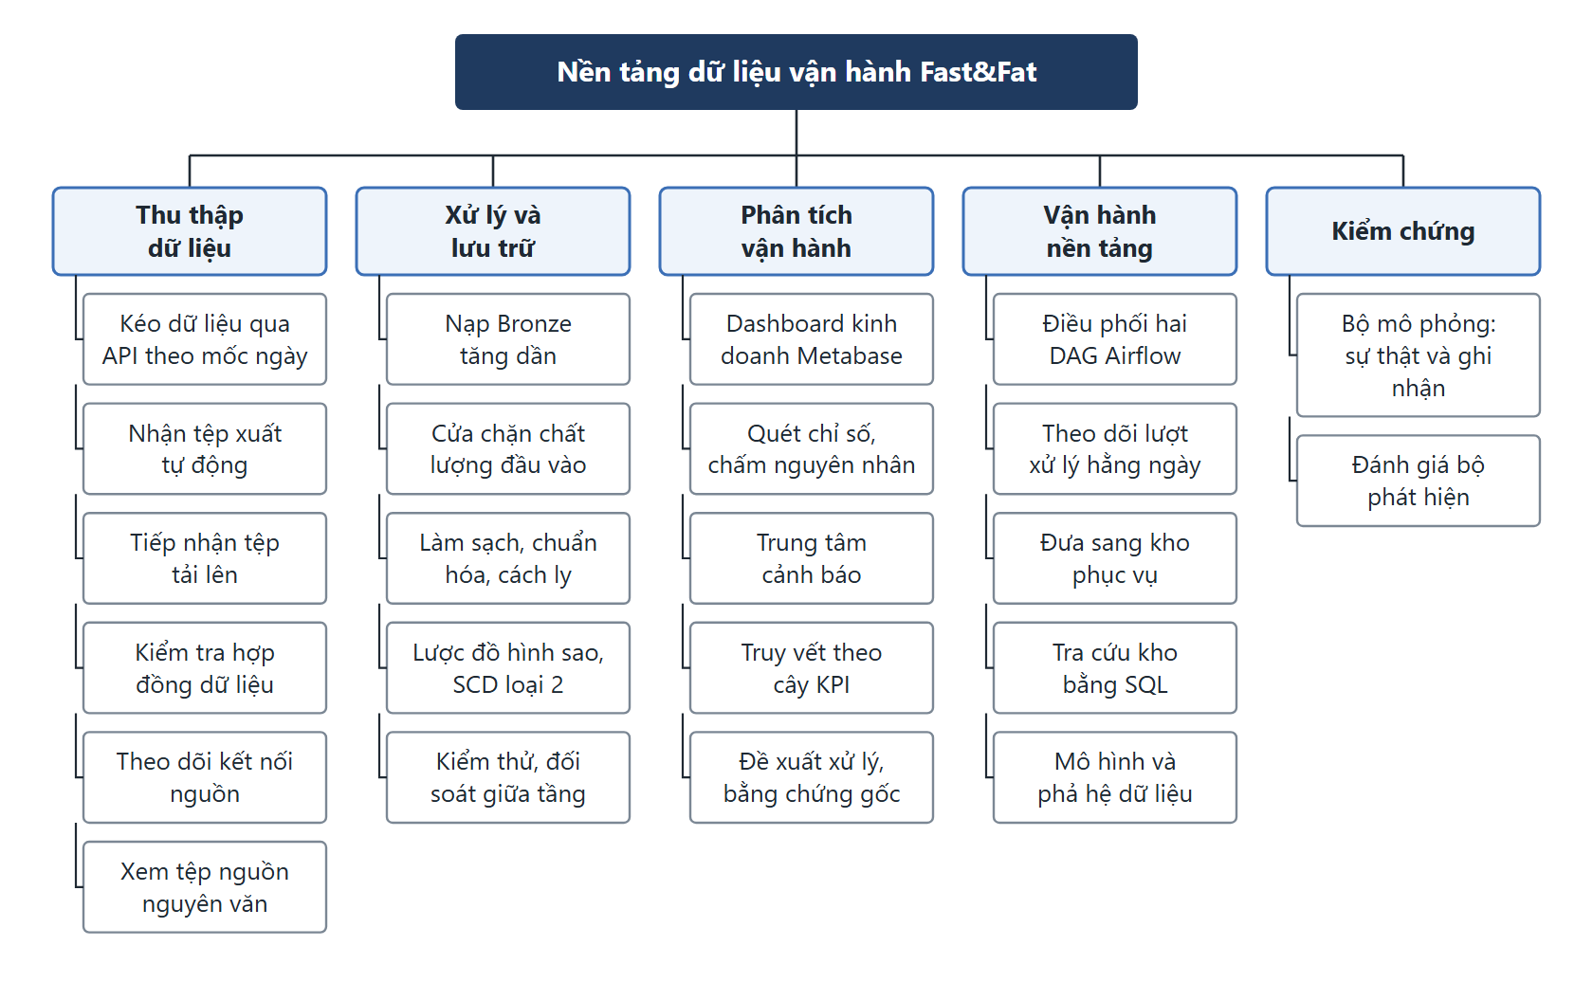
Hình 3.1. Sơ đồ phân rã chức năng của nền tảng

3.1.5. Sơ đồ ca sử dụng
Các sơ đồ trong chương này dùng ký hiệu UML 2.5 (Object Management Group, 2017). Hình 3.2 có bốn tác nhân là người và hai tác nhân là hệ thống. Quản lý vận hành dùng các ca phân tích UC01 đến UC03. Quản lý chi nhánh xem tổng quan, truy vết chi nhánh của mình và gửi tệp như sổ nhập kho, phiếu kiểm kê. Kế toán xem cảnh báo, bằng chứng đối soát và gửi báo cáo của sàn. Kỹ sư dữ liệu dùng các ca UC06 đến UC11 để theo dõi nguồn, chất lượng, lượt xử lý và đánh giá bộ phát hiện. Ca UC12 không do người khởi động: hệ thống nguồn ghi dữ liệu mới và Airflow tự chạy đường ống. Ca UC03 luôn bao gồm UC04, vì kết luận truy vết nào cũng phải kèm bằng chứng gốc và đề xuất xử lý.
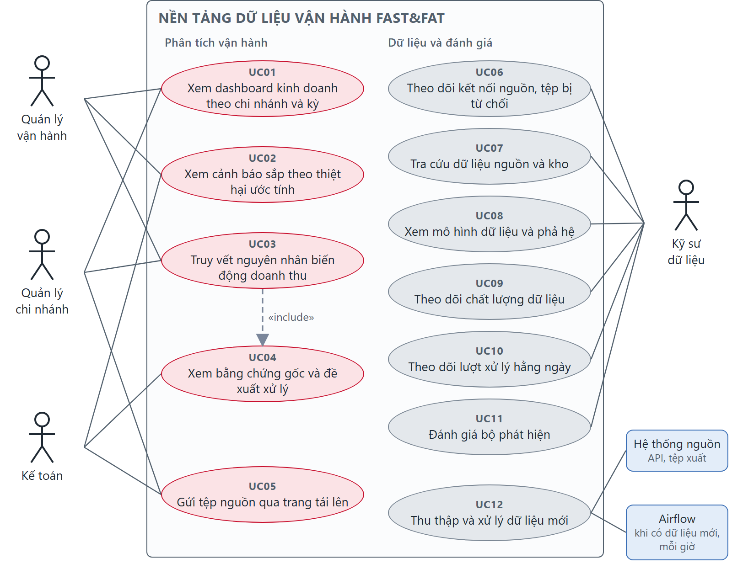
Hình 3.2. Sơ đồ ca sử dụng của hệ thống

3.1.6. Đặc tả ca sử dụng
Bảng 3.4 đến Bảng 3.8 đặc tả năm ca sử dụng chính theo cùng một khuôn: tác nhân, mục tiêu, tiền điều kiện, luồng sự kiện chính, luồng thay thế và hậu điều kiện. Các ca còn lại chủ yếu là xem và tra cứu, luồng đơn giản nên không đặc tả riêng. Số thứ tự ở luồng thay thế chỉ bước của luồng chính mà nó rẽ ra.
Bảng 3.4. Đặc tả ca sử dụng UC02 Xem cảnh báo sắp theo thiệt hại ước tính
Mục | Nội dung
Tác nhân | Quản lý vận hành, kế toán
Mục tiêu | Biết chi nhánh nào, tuần nào có vấn đề và nên xử lý vấn đề nào trước
Tiền điều kiện | Đường ống đã chạy xong ít nhất một lượt; kho có tầng Gold của môi trường đang chọn
Luồng chính | 1. Người dùng mở trang Trung tâm cảnh báo, chọn chi nhánh và khoảng thời gian ở thanh bên.  2. Hệ thống đọc Gold, quét bộ chỉ số giám sát và chấm điểm năm giả thuyết nguyên nhân cho mọi chi nhánh, tuần trong khoảng đã chọn.  3. Hệ thống hiển thị bản đồ mức cảnh báo theo chi nhánh × tuần và danh sách cảnh báo kèm nguyên nhân, điểm, bằng chứng chính, thiệt hại ước tính, người phụ trách, sắp theo thiệt hại.  4. Người dùng chọn một dòng và bấm Truy vết để chuyển sang UC03.
Luồng thay thế | 2a. Kho đang được đường ống ghi: trang báo đường ống đang ghi dữ liệu, người dùng tải lại sau ít giây.  3a. Người dùng thay ngưỡng điểm cảnh báo: bản đồ và danh sách cập nhật theo ngưỡng mới; kết quả chính thức vẫn báo cáo ở ngưỡng 3,5.  3b. Không có cảnh báo trong khoảng đã chọn: trang chỉ còn các mục cần theo dõi.
Hậu điều kiện | Dữ liệu không thay đổi; trang chỉ đọc kho

Bảng 3.5. Đặc tả ca sử dụng UC03 Truy vết nguyên nhân biến động doanh thu, bao gồm UC04
Mục | Nội dung
Tác nhân | Quản lý vận hành, quản lý chi nhánh
Mục tiêu | Biết biến động doanh thu của một chi nhánh trong một tuần đến từ kênh nào, thành phần nào, nguyên nhân vận hành nào và cần làm gì
Tiền điều kiện | Chi nhánh có ít nhất bốn tuần lịch sử để tính mức kỳ vọng
Luồng chính | 1. Người dùng mở trang Truy vết từ một cảnh báo, hoặc tự chọn chi nhánh và tuần; mặc định là cảnh báo gần nhất.  2. Hệ thống hiển thị kết luận gồm nguyên nhân hạng một, điểm bằng chứng và nghi vấn thứ hai nếu cũng vượt ngưỡng.  3. Hệ thống hiển thị đề xuất xử lý gồm việc cần xác minh, việc cần làm, việc theo dõi, người phụ trách, thời hạn và thiệt hại ước tính.  4. Hệ thống hiển thị doanh thu so với mức kỳ vọng qua các tuần, cây KPI theo kênh, số đơn và AOV, cùng các tín hiệu của từng giả thuyết.  5. Hệ thống liệt kê bằng chứng gốc: các bản ghi làm căn cứ kèm tên tệp và số dòng gốc.  6. Người dùng bấm Mở tệp gốc; hệ thống mở trang Tệp nguồn đúng tệp đó, lọc sẵn dòng liên quan.
Luồng thay thế | 2a. Không giả thuyết nào đủ điểm mà doanh thu vẫn lệch kỳ vọng: kết luận ghi chưa xác định nguyên nhân, đề xuất kiểm tra chung.  2b. Chi nhánh thiếu dữ liệu nguồn trong tuần: giả thuyết dựa trên nguồn đó chỉ ở mức theo dõi, kèm ghi chú chưa kết luận.
Hậu điều kiện | Dữ liệu không thay đổi; người dùng có căn cứ để giao việc theo quy trình ở mục 3.7.4

Bảng 3.6. Đặc tả ca sử dụng UC05 Gửi tệp nguồn qua trang tải lên
Mục | Nội dung
Tác nhân | Kế toán, quản lý chi nhánh
Mục tiêu | Đưa báo cáo sàn, sổ nhập kho, phiếu kiểm kê hoặc bản sửa vào hệ thống mà không cần kỹ sư dữ liệu
Tiền điều kiện | Đang ở môi trường vận hành; tệp dạng JSON, CSV hoặc Excel
Luồng chính | 1. Người dùng chọn một hoặc nhiều tệp, bấm Gửi vào hệ thống.  2. Với từng tệp, hệ thống nhận dạng nguồn theo nội dung, kiểm tra hợp đồng dữ liệu và tính vị trí chuẩn theo nguồn, chi nhánh, ngày.  3. Hệ thống ghi tệp vào vùng tiếp nhận bằng cách ghi tệp tạm rồi đổi tên, sau đó ghi nhật ký tiếp nhận.  4. Hệ thống báo Airflow có dữ liệu mới; đường ống tự chạy.  5. Hệ thống hiển thị kết quả của từng tệp và theo dõi trạng thái nạp cho tới khi xong.
Luồng thay thế | 2a. Tệp không thuộc nguồn nào hoặc sai hợp đồng: từ chối, lưu bản sao vào thư mục tệp bị từ chối và nêu lý do cụ thể.  2b. Đã có tệp ở cùng vị trí với nội dung giống hệt: bỏ qua vì trùng.  2c. Đã có tệp ở cùng vị trí nhưng nội dung khác: coi là bản sửa, thay bản cũ ở lượt nạp kế tiếp.  2d. Nội dung giống hệt một tệp khác đã có: từ chối để không đếm hai lần.  4a. Airflow không chạy: tệp vẫn nằm trong vùng tiếp nhận và được nạp ở lượt kế tiếp.
Hậu điều kiện | Tệp hợp lệ nằm đúng vị trí chuẩn; mọi lần gửi đều có một dòng trong nhật ký tiếp nhận

Bảng 3.7. Đặc tả ca sử dụng UC10 Theo dõi lượt xử lý hằng ngày
Mục | Nội dung
Tác nhân | Kỹ sư dữ liệu
Mục tiêu | Biết dữ liệu đã đến ngày nào, lượt xử lý gần nhất đạt hay dừng ở bước nào và có cảnh báo mới không
Tiền điều kiện | Airflow đang chạy
Luồng chính | 1. Người dùng mở trang Vận hành hằng ngày.  2. Hệ thống đọc trạng thái hai DAG qua REST API của Airflow và nhật ký ops.pipeline_runs, hiển thị tám ô trạng thái từ hệ thống nguồn tới kho phục vụ; khi có lượt đang chạy, các ô tự làm mới mỗi ba giây.  3. Hệ thống hiển thị kết quả từng bước của lượt gần nhất: số bản ghi kéo qua API, số tệp mới, số dòng nạp, các mục cửa chặn, số bước dbt đạt, số cảnh báo và số dòng sang PostgreSQL.  4. Hệ thống liệt kê cảnh báo của tuần mới nhất; người dùng mở được UC03 từ đây.
Luồng thay thế | 1a. Người dùng bấm Gửi dữ liệu ngày mới: hệ thống kích hoạt DAG nguồn, các ô chuyển trạng thái lần lượt khi đường ống tự chạy.  2a. Airflow không phản hồi: trang báo Airflow chưa chạy, phần nhật ký đọc từ kho vẫn hiển thị.  3a. Một bước lỗi hoặc bị chặn: ô của bước đó hiện mức lỗi, các bước sau ở trạng thái chưa chạy.
Hậu điều kiện | Dữ liệu không thay đổi, trừ khi người dùng kích hoạt DAG nguồn ở luồng 1a

Bảng 3.8. Đặc tả ca sử dụng UC12 Thu thập và xử lý dữ liệu mới
Mục | Nội dung
Tác nhân | Airflow, hệ thống nguồn
Mục tiêu | Đưa dữ liệu mới từ mọi nguồn qua các tầng tới cảnh báo và kho phục vụ mà không cần thao tác tay
Tiền điều kiện | Hệ thống nguồn đã ghi dữ liệu mới, hoặc có tệp được gửi vào vùng tiếp nhận; không có lượt nào khác đang chạy
Luồng chính | 1. Hệ thống nguồn báo Dataset cập nhật, hoặc đến lượt kiểm tra mỗi giờ.  2. Bước extract kéo các ngày mới qua API theo mốc ngày.  3. Bước check đối chiếu tệp nguồn với nhật ký nạp và xác nhận có tệp mới.  4. Bước ingest nạp tệp mới vào Bronze.  5. Bước quality chạy cửa chặn chất lượng đầu vào.  6. Bước dbt dựng Silver, Gold và chạy 158 kiểm thử.  7. Bước detect quét chỉ số và ghi cảnh báo.  8. Bước publish đối soát số dòng rồi thay bản sao Gold và các bảng vận hành trên PostgreSQL.
Luồng thay thế | 2a. API không phản hồi sau sáu lần thử: ghi trạng thái cảnh báo, các nguồn tệp vẫn được xử lý.  3a. Không có tệp mới: kết thúc lượt, không ghi nhật ký.  5a. Có mục ở mức chặn: dừng lượt, kho phục vụ giữ bản cũ.  6a. Có kiểm thử lỗi: dừng lượt, kho phục vụ giữ bản cũ.  Ở bất kỳ bước nào trừ check: bước lỗi được Airflow thử lại một lần sau hai phút.
Hậu điều kiện | Mỗi bước đã chạy có một dòng trong ops.pipeline_runs; kho phục vụ hoặc là bản mới đã đối soát, hoặc giữ nguyên bản cũ

3.2. Kiến trúc tổng thể
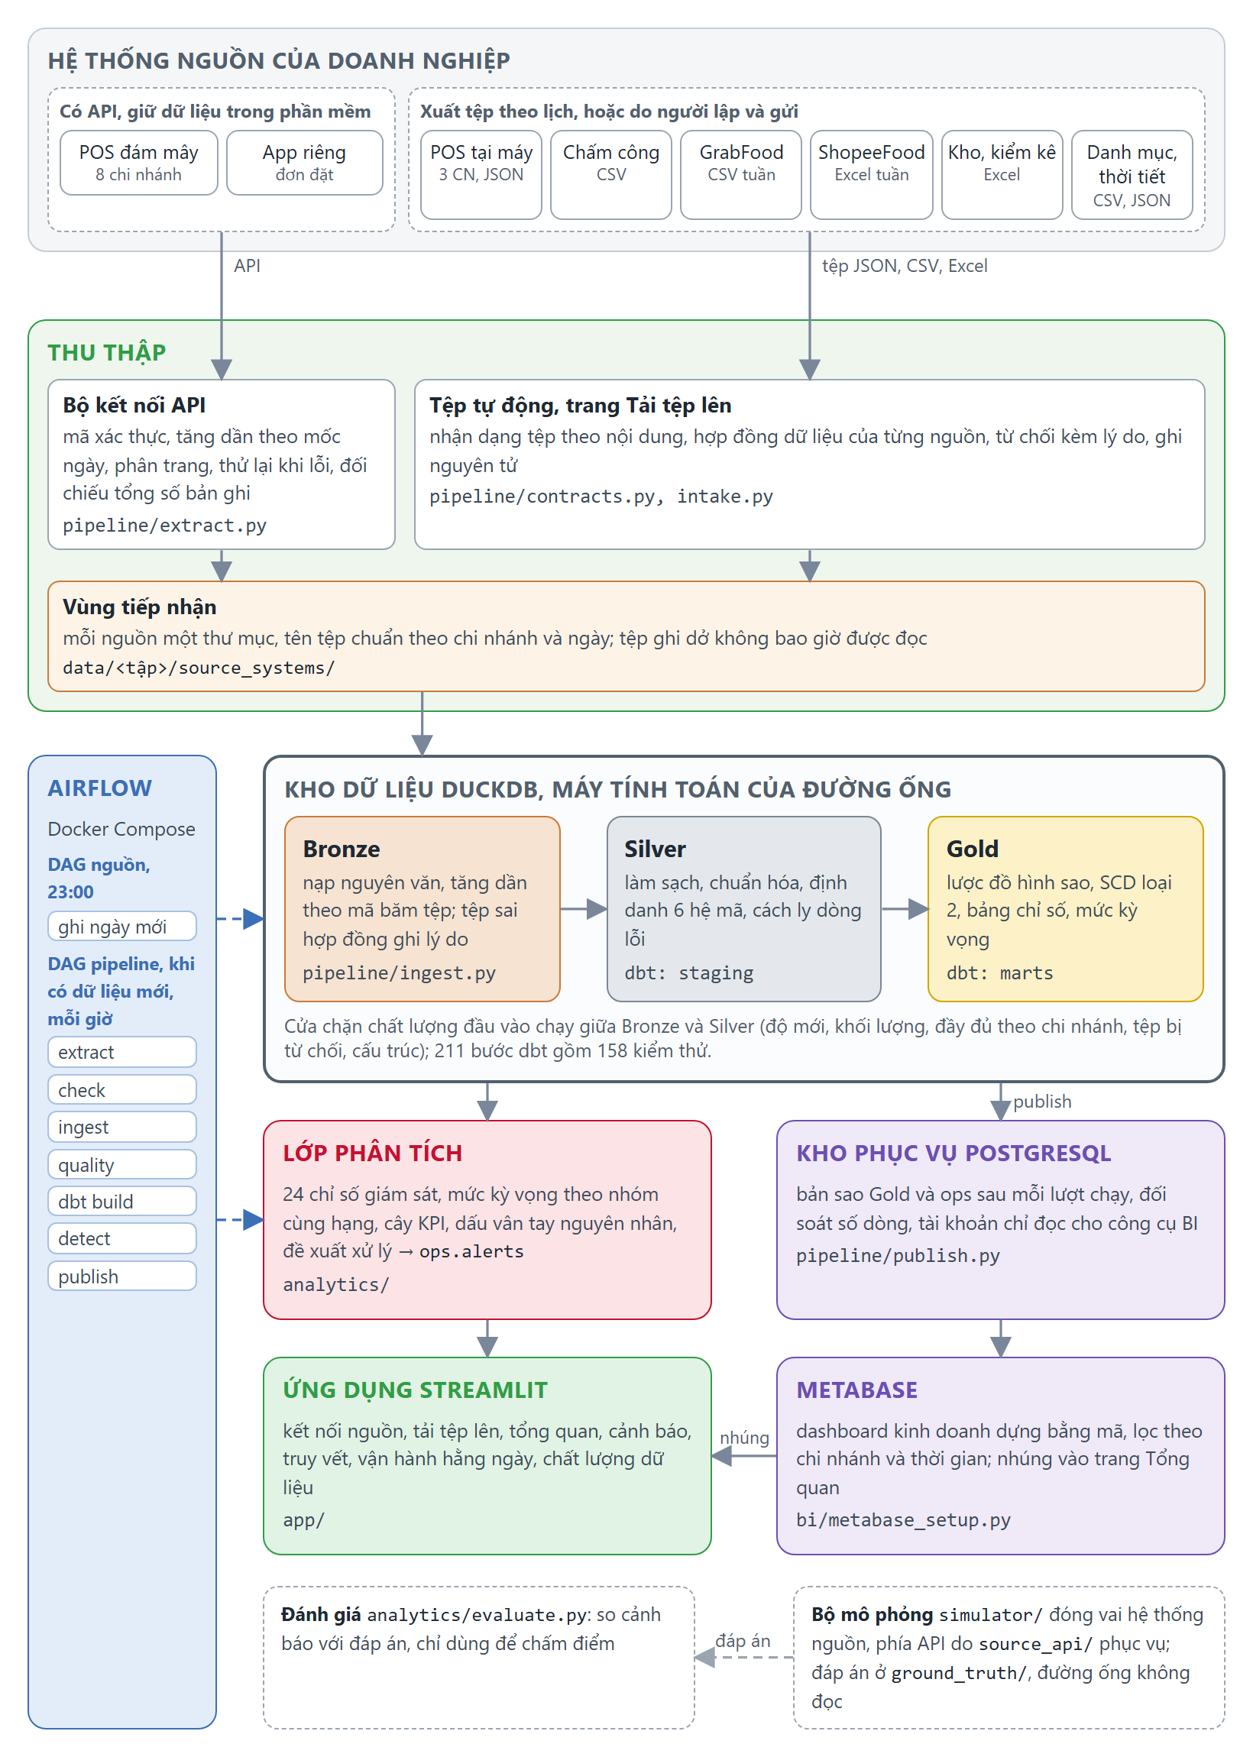
Hình 3.3. Kiến trúc tổng thể của nền tảng
Nền tảng gồm sáu lớp chức năng như Hình 3.3.
- Lớp nguồn và thu thập. Bảy nhóm hệ thống nguồn giữ dữ liệu theo cách riêng. Các phần mềm có API như POS đám mây và ứng dụng đặt hàng chỉ cho lấy dữ liệu qua API; phần mềm cài tại máy và máy chấm công xuất tệp theo lịch; báo cáo sàn, sổ kho, phiếu kiểm kê do người lập và gửi. Tầng thu thập đưa cả ba đường về một vùng tiếp nhận, kiểm tra từng tệp theo hợp đồng dữ liệu của nguồn (mục 3.4.2). Trong khóa luận, các hệ thống nguồn do bộ mô phỏng đóng vai (mục 3.3), phía API do một dịch vụ giả lập phục vụ. Khi triển khai thực tế, chỉ phần nguồn được thay bằng hệ thống thật; tầng thu thập và các lớp phía sau giữ nguyên.
- Lớp nạp và lưu trữ thô, tức tầng Bronze. Một chương trình Python đọc các file mới, giữ nguyên giá trị gốc, bổ sung siêu dữ liệu và ghi vào kho DuckDB.
- Lớp biến đổi. Các mô hình dbt làm sạch, chuẩn hóa, giải quyết định danh và cách ly dòng lỗi ở tầng Silver, rồi tổ chức thành lược đồ hình sao và các bảng chỉ số ở tầng Gold, kèm kiểm thử chất lượng dữ liệu.
- Lớp phân tích tính mức kỳ vọng của các chỉ số, cây KPI truy vết, năm bộ phát hiện sự cố và đề xuất xử lý cho từng cảnh báo.
- Lớp phục vụ. Sau mỗi lượt chạy, tầng Gold và các bảng cảnh báo được sao sang PostgreSQL. Công cụ BI Metabase đọc từ đây bằng tài khoản chỉ đọc.
- Lớp trình bày và điều phối. Ứng dụng Streamlit là địa chỉ duy nhất cho người dùng, trong đó trang Tổng quan nhúng dashboard Metabase; Airflow phát hiện dữ liệu mới và chạy toàn bộ chuỗi các bước.
DuckDB và PostgreSQL có vai trò khác nhau. DuckDB là máy tính toán của đường ống: dbt chạy trên đó, mọi phép biến đổi và kiểm thử diễn ra trong một tệp, nhanh và dễ tái lập. Nhưng một tệp DuckDB chỉ cho một tiến trình ghi và không có tài khoản người dùng, nên không phù hợp để nhiều người và nhiều công cụ cùng đọc trong lúc đường ống đang ghi. PostgreSQL đảm nhận phần đó. Tách hai vai trò cũng giúp người đọc không bao giờ thấy dữ liệu dở dang: bản sao chỉ được thay khi một lượt chạy đã qua hết các kiểm thử.
Ràng buộc kiến trúc quan trọng nhất là đáp án của bộ mô phỏng nằm ngoài đường ống. Thư mục đáp án chỉ được đọc bởi chương trình kiểm chứng bộ mô phỏng, chương trình đánh giá ở Chương 5 và trang Bộ mô phỏng của ứng dụng, nơi trình bày và kiểm chứng dữ liệu được sinh ra. Đường ống dữ liệu và các bộ phát hiện chỉ nhìn thấy dữ liệu nguồn, giống hệt điều kiện triển khai thực tế.

3.3. Thiết kế bộ mô phỏng dữ liệu nguồn

3.3.1. Nguyên lý “một thế giới, nhiều góc nhìn”
Cách đơn giản nhất để tạo dữ liệu thử nghiệm là sinh ngẫu nhiên từng nguồn một cách độc lập. Cách này tạo ra dữ liệu không nhất quán: báo cáo đối soát của sàn không khớp với đơn hàng trong POS, mã nhân viên trên hóa đơn không ứng với ai trong danh sách chấm công, thiếu nhân sự không làm ảnh hưởng gì đến doanh thu. Trên dữ liệu như vậy, việc “tích hợp đa nguồn” chỉ là hình thức, và mọi phương pháp truy vết nguyên nhân đều không thể kiểm chứng.
Bộ mô phỏng của khóa luận được thiết kế theo nguyên lý ngược lại, gọi là “một thế giới, nhiều góc nhìn”. Mỗi ngày, bộ mô phỏng sinh ra các sự kiện thật của chuỗi đúng một lần: khách nào đặt đơn qua kênh nào, vào giờ nào, gồm món gì; nhân viên nào đi làm ca nào; bếp chịu tải bao nhiêu; nguyên liệu được dùng, hỏng, mất bao nhiêu; hàng được giao lúc nào; kho được kiểm kê ra sao. Sau đó, mỗi hệ thống nguồn xuất ra phần sự kiện mà nó quan sát được, theo định dạng và quy ước riêng, kèm các lỗi đặc trưng của hệ thống đó. Nhờ vậy, các nguồn dữ liệu nhất quán với nhau như ngoài đời thực, và các sự cố được đưa vào thế giới sẽ để lại dấu vết đồng thời ở nhiều nguồn.

3.3.2. Các hệ thống nguồn và định dạng dữ liệu
Bảng 3.9. Các hệ thống nguồn và phần sự kiện mỗi hệ thống quan sát được
Hệ thống nguồn | Phần sự kiện quan sát được | Định dạng | Quy ước riêng
POS tại quầy | Đơn tại quầy (mọi trạng thái) và đơn sàn đã hoàn thành do nhân viên nhập tay | JSON theo chi nhánh, theo ngày; 43 trường | Mã chi nhánh theo tiền tố máy POS; mã thu ngân dạng NV0012
Ứng dụng riêng | Đơn đặt qua ứng dụng (mọi trạng thái), khách hàng | JSON xuất từ API theo ngày; 30 trường | Giờ UTC; mã chi nhánh và mã món riêng của ứng dụng
GrabFood | Tổng hợp tuần của đúng các đơn Grab thật | CSV theo tuần, tiếng Anh | Tên cửa hàng dạng tự do; chỉ có số tiền hoa hồng
ShopeeFood | Tổng hợp tuần của đúng các đơn Shopee thật | Excel theo tuần, tiếng Việt | Mã cửa hàng riêng; có dòng tiêu đề báo cáo
Sổ nhập kho | Từng lần giao hàng | Excel do quản lý ghi, hai mẫu khác nhau | Tên nguyên liệu nhập tự do
Phiếu kiểm kê | Tồn thực tế hai tuần một lần | Excel dạng phiếu | Mã nguyên liệu NL01…NL22
Máy chấm công | Lượt quẹt vào, ra | CSV theo chi nhánh, theo ngày | Mã nhân viên dạng số, mã chi nhánh BR01
Hệ thống trụ sở | Danh mục chi nhánh, món, giá, nguyên liệu, công thức, nhân viên, hợp đồng sàn | CSV, xuất lại khi có thay đổi | Ảnh chụp theo ngày hiệu lực
Dữ liệu thời tiết | Lượng mưa, tình trạng thời tiết theo ngày | JSON theo ngày | Nguồn bên ngoài

3.3.3. Mô hình nhu cầu và biến động bình thường
Số đơn kỳ vọng của chi nhánh b, kênh k, ngày d được mô hình hóa dạng tích các hệ số:
λ(b,k,d) = Q(hạng b) × h(b) × w(thứ của d) × ε(b,d) × s(k) × L(k,d) × M(k,d) × X(b,k,d) (3.1)
trong đó Q là mức đơn cơ sở theo hạng chi nhánh, h là hệ số riêng của chi nhánh, w là hệ số ngày trong tuần, ε là nhiễu ngẫu nhiên theo ngày, s là tỷ trọng kênh, L và M là hệ số ngày lễ và ngày mưa theo kênh, X là hệ số thứ hạng trên sàn, chỉ áp dụng cho kênh sàn và được mô tả ở mục 3.3.4. Số đơn thực tế được rút từ phân phối Poisson với kỳ vọng λ, sau đó phân bổ vào các giờ mở cửa theo trọng số giờ. Các tham số được trình bày ở Bảng 3.10.
Bảng 3.10. Tham số chính của mô hình nhu cầu
Tham số | Giá trị
Mức đơn cơ sở theo hạng (đơn/ngày) | Hạng A: 380; hạng B: 170; hạng C: 60 (3, 5 và 3 chi nhánh)
Tỷ trọng kênh | Tại quầy 55%, ứng dụng riêng 20%, GrabFood 15%, ShopeeFood 10%
Hệ số ngày trong tuần (T2 → CN) | 0,92; 0,90; 0,95; 0,98; 1,10; 1,25; 1,20
Ngày lễ | 18/4, 30/4, 1/5, 2/9, 3/9/2024: tại quầy ×1,35; ứng dụng ×1,30; sàn ×1,15
Ngày mưa | Mùa mưa (tháng 5–10) 45% số ngày, mùa khô 8%; tại quầy ×0,75; ứng dụng ×1,20; sàn ×1,25
Giờ mở cửa và cao điểm | 7h–22h; khung 11h–14h và 18h–21h có trọng số gấp ba
Số món mỗi đơn | 1, 2, 3, từ 4 món với xác suất 42%, 32%, 16%, 10% (hiệu chỉnh từ dữ liệu thật, mục 3.3.8)
Mức độ bán chạy của món | Phân phối Zipf số mũ 1,06 theo thứ hạng món (hiệu chỉnh từ dữ liệu thật, mục 3.3.8)
Độ dao động ngẫu nhiên theo ngày | Độ lệch chuẩn 0,075 trên thang logarit (hiệu chỉnh từ dữ liệu thật, mục 3.3.8)
Điều chỉnh giá | Ngày 01/06/2024 tăng giá 6 món (căn cứ để xây dựng SCD kiểu 2)
Khách hàng ứng dụng | 4.200 khách, tần suất mua theo phân phối dạng Zipf (ít khách mua rất nhiều)

[CẦN BỔ SUNG] ghi nguồn cho các tham số nếu có.

3.3.4. Mô hình nhân quả vận hành
Đây là phần thiết kế quan trọng nhất của bộ mô phỏng, tạo ra mối liên hệ giữa nhân sự và doanh thu (Hình 3.4).
Về nhân sự, mỗi nhân viên có một ca ưu tiên, ca sáng từ 6h45 đến 14h hoặc ca tối từ 13h45 đến 22h, và đi làm với xác suất phụ thuộc ngày trong tuần, cao hơn vào cuối tuần. Quản lý chi nhánh luôn gọi người làm bù nếu một ca có ít hơn số nhân viên bếp tối thiểu, lần lượt là 3, 2 và 1 người với chi nhánh hạng A, B và C. Các kịch bản sự cố về nhân sự được áp dụng sau bước này, tức là tình trạng thiếu người do quản lý điều phối sai, không phải do vắng ngẫu nhiên.
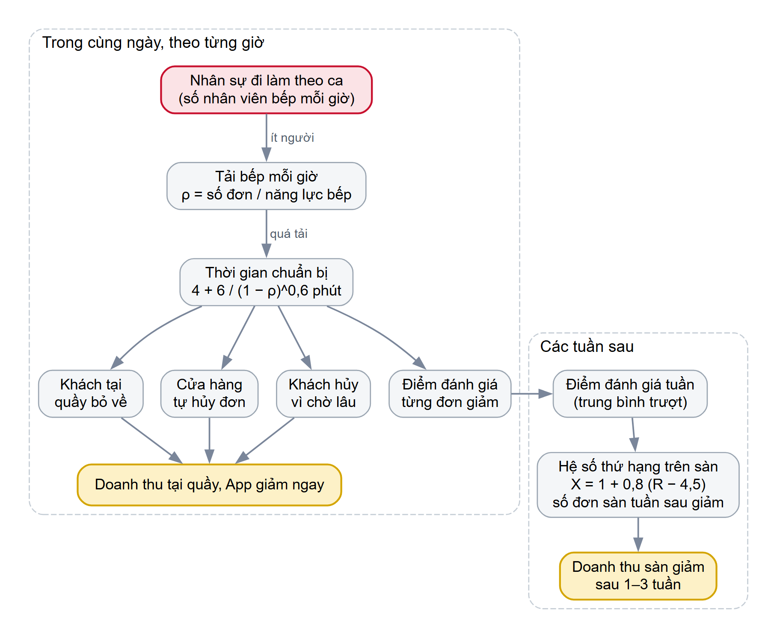
Hình 3.4. Chuỗi nhân quả vận hành trong bộ mô phỏng
Về tải bếp, với mỗi giờ h, mức tải được tính bằng số đơn chia cho năng lực bếp:
u(h) = Số đơn trong giờ h / ( c(b) × Số nhân viên bếp trong giờ h ) (3.2)
Năng lực c(b), tính bằng số đơn một nhân viên bếp làm được mỗi giờ, được hiệu chỉnh riêng cho từng chi nhánh sao cho vào giờ cao điểm của ngày đông nhất, nếu ca chỉ có số nhân viên bếp tối thiểu thì tải bằng 95%. Như vậy khi vận hành bình thường, tải giờ cao điểm thường dưới 1 và chỉ vượt 1 khi nhân sự thiếu hụt.
Thời gian chuẩn bị tăng phi tuyến khi tải tiến gần năng lực, theo dạng của mô hình hàng đợi ở mục 2.6, với ρ = min(u, 0,97):
Thời gian chuẩn bị (phút) = 4 + 6 / (1 − ρ)^0,6 (3.3)
Quá tải để lại nhiều hệ quả. Khi tải vượt 0,90, một phần khách tại quầy bỏ về, với tỷ lệ 0,60 × (u − 0,90) và tối đa 40%. Đơn của khách bỏ về không xuất hiện trong bất kỳ hệ thống nào; đây là phần doanh thu mất đi mà không để lại dấu vết trực tiếp. Khi tải vượt 0,85, cửa hàng hủy đơn trực tuyến với xác suất 0,006 + 0,30 × (u − 0,85). Khi thời gian chuẩn bị vượt 18 phút, khách đặt trực tuyến tự hủy với xác suất tăng thêm 0,004 cho mỗi phút. Điểm đánh giá mỗi đơn có kỳ vọng 4,7 và giảm 0,05 điểm cho mỗi phút chuẩn bị vượt 15 phút.
Cuối mỗi tuần, điểm đánh giá của cửa hàng trên mỗi sàn được cập nhật theo trung bình trượt có trọng số và bị trừ theo tỷ lệ hủy đơn do cửa hàng:
R(tuần t) = 0,6 × R(t − 1) + 0,4 × ( Điểm TB tuần t − 2 × Tỷ lệ hủy do cửa hàng ) (3.4)
Hệ số thứ hạng của tuần sau được tính từ điểm này, giới hạn trong khoảng [0,55; 1,08]:
X(t + 1) = 1 + 0,8 × ( R(t) − 4,5 ) (3.5)
Hệ số X nhân trực tiếp vào số đơn kỳ vọng của kênh sàn ở công thức (3.1). Vì vậy một giai đoạn thiếu người làm giảm doanh thu theo hai đường. Đường thứ nhất tác động ngay trong kỳ qua khách bỏ về và đơn bị hủy; đường thứ hai kéo dài nhiều tuần sau kỳ, khi cửa hàng tụt hạng trên sàn rồi hồi phục dần.

3.3.5. Mô hình kho
Mỗi buổi sáng từ thứ Hai đến thứ Bảy, hàng tươi được giao, riêng thứ Bảy giao đủ cho cả Chủ nhật; hàng khô được giao vào thứ Hai và thứ Năm. Lượng đặt bằng tiêu hao trung bình bảy ngày gần nhất nhân số ngày cần dự trữ, trừ tồn hiện tại; đơn giá nhập dao động quanh giá chuẩn. Tiêu hao thực tế của mỗi nguyên liệu bằng tiêu hao lý thuyết theo công thức của các món đã làm, nhân với hệ số hao hụt tự nhiên, từ 1,02 đến 1,05 với hàng tươi và từ 1,00 đến 1,02 với hàng khô. Đơn bị hủy trước khi làm không tiêu hao nguyên liệu; đơn bị khách hủy khi đang chờ tiêu hao một nửa. Đơn sàn không được nhập vào POS và hóa đơn bị hủy do gian lận vẫn tiêu hao nguyên liệu. Điều này được thiết kế có chủ đích, để các sự cố P1 và P5 cũng để lại dấu vết chéo ở dữ liệu kho. Kho được kiểm kê vào Chủ nhật, hai tuần một lần.

3.3.6. Mô hình lỗi của dữ liệu nguồn
Để phần kỹ thuật dữ liệu phải xử lý các vấn đề có thật, mỗi hệ thống nguồn được thiết kế với các lỗi đặc trưng (Bảng 3.11). Các lỗi này được chọn theo những tình huống phổ biến khi dữ liệu do nhiều phần mềm khác nhau tạo ra hoặc do con người ghi tay.
Bảng 3.11. Các lỗi dữ liệu đặc trưng của từng hệ thống nguồn
Hệ thống | Lỗi được mô phỏng | Chiều chất lượng
POS | Ba chi nhánh dùng phiên bản phần mềm cũ: ngày giờ dạng ISO thay vì dd/mm/yyyy, số tiền là chuỗi có dấu chấm ngăn cách hàng nghìn (“125.000”), cột tổng tiền mang tên khác, thiếu bốn trường | Nhất quán, hợp lệ
POS | Tên món trên hóa đơn có nhiều biến thể; khoảng 3% đơn sàn không được nhập; một số bản ghi đồng bộ lỗi | Nhất quán, đầy đủ
Ứng dụng | Thời gian theo giờ UTC; mã chi nhánh, mã món khác hệ thống trụ sở; tên món tiếng Việt có dấu | Nhất quán
GrabFood | Tên cửa hàng nhập tự do; ngày dạng “19 Mar 2024”; không có tỷ lệ hoa hồng | Nhất quán
ShopeeFood | Tệp Excel có dòng tiêu đề trước bảng; tiêu đề cột tiếng Việt; mã cửa hàng khác | Biểu diễn, nhất quán
Sổ nhập kho | Hai mẫu: mẫu A có tiêu đề phiếu, tên tiếng Việt có dấu, đơn vị “quả/lít”, dòng “Tổng cộng”; mẫu B tiếng Anh không dấu, số lượng dính đơn vị (“53.6kg”); khoảng 5% tên nguyên liệu viết tắt; khoảng 0,5% số lượng gõ theo gam vào cột kilôgam | Hợp lệ, nhất quán
Phiếu kiểm kê | Sai số đếm tay khoảng ±2%; khoảng 2% ô bỏ trống ghi “chưa đếm” | Chính xác, đầy đủ
Máy chấm công | Khoảng 6% lượt quẹt vào bị máy ghi trùng, tức khoảng 3% tổng số lượt quẹt; khoảng 5% ca thiếu lượt quẹt ra | Duy nhất, đầy đủ

3.3.7. Thiết kế kịch bản sự cố và tập đánh giá
Các sự cố được đưa vào thế giới, không đưa vào từng file, nên mỗi sự cố tự động để lại dấu vết ở mọi nguồn liên quan. Khóa luận thiết kế hai tập kịch bản độc lập (Bảng 3.12). Mỗi tập có hạt giống ngẫu nhiên riêng, sự cố rơi vào các chi nhánh và thời điểm khác nhau. Tập kiểm tra cố ý khó hơn: mức độ sự cố nhẹ hơn, một số rơi vào chi nhánh nhỏ, nơi có ít dữ liệu hơn, và vào sàn khác.
Bảng 3.12. Hai tập kịch bản sự cố
Vấn đề | Tập phát triển | Tập kiểm tra
P1a. Sàn tính sai hoa hồng | S1: CN4, GrabFood, 13/5–2/6; 30% thay vì 25% | H1: CN10, ShopeeFood, 5/8–18/8; 26% thay vì 22%
P1b. Đơn sàn không nhập POS | S2: CN6, 15/7–28/7; 20% đơn | H2: CN3, 22/4–5/5; 15% đơn
P2. Hao hụt nguyên liệu tươi | S3: CN7, 10/4–20/4; hao hụt ×1,15–1,30 | H3: CN1, 3/6–14/6; ×1,12–1,25
P3. Thiếu nhân sự ca tối | S4: CN2, 6/5–19/5; điều 55% nhân viên ca tối sang ca sáng | H4: CN8, 22/7–31/7; điều 45%
P4. Thất thoát kho | S5: CN9, 17/6–30/6; mất 1,5%/ngày tồn thịt, tôm, phô mai | H5: CN5, 12/8–25/8; mất 1,2%/ngày
P5. Gian lận tại quầy | S6: CN8, 1/7–28/7; một thu ngân hủy 12% hóa đơn tiền mặt sau khi thu tiền | H6: CN10, 1/4–28/4; tỷ lệ 10%

Quy tắc sử dụng hai tập được áp dụng chặt chẽ: mọi lựa chọn về phương pháp, cửa sổ thời gian và ngưỡng của các bộ phát hiện chỉ được thực hiện trên tập phát triển. Tập kiểm tra chỉ được chạy một lần khi các bộ phát hiện đã được cố định. Trong quá trình xây dựng chỉ có một điều chỉnh đối với tập kiểm tra. Kịch bản H6 ban đầu đặt ở chi nhánh nhỏ nhất trong ba tuần chỉ tạo ra ba hóa đơn gian lận, quá ít để bất kỳ phương pháp nào có thể phân biệt với nhiễu, nên được chuyển sang một chi nhánh hạng B trong bốn tuần. Điều chỉnh này dựa trên độ lớn của tác động mà bộ mô phỏng tạo ra, được thực hiện trước khi xây dựng bất kỳ bộ phát hiện nào, nên không ảnh hưởng đến tính độc lập của đánh giá.

3.3.8. Hiệu chỉnh tham số bằng dữ liệu giao dịch thật công khai
Dữ liệu đơn hàng và hóa đơn chi tiết của một chuỗi F&B nằm trong hệ thống nội bộ của doanh nghiệp, không được công bố và không thể thu thập hợp pháp từ bên ngoài. Tuy nhiên, các quy luật thống kê của hành vi mua hàng, như số món trong một đơn hay mức độ tập trung vào vài món bán chạy, có thể được ước lượng từ các bộ dữ liệu giao dịch thật đã được công bố công khai dưới dạng ẩn danh. Việc ước lượng phân phối đầu vào của mô hình mô phỏng từ dữ liệu quan sát được gọi là mô hình hóa dữ liệu đầu vào (input modeling), là một bước tiêu chuẩn trong phương pháp mô phỏng (Law, 2015). Khóa luận áp dụng bước này để thay thế một phần các giả định bằng các tham số có căn cứ dữ liệu.
Bộ dữ liệu tham chiếu phải đồng thời (1) là giao dịch thật, không phải của doanh nghiệp giả định; (2) thuộc loại hình bán đồ ăn, thức uống tại quầy; (3) có thông tin từng giao dịch, gồm thời điểm và các món; (4) có giấy phép cho phép sử dụng. Không có bộ dữ liệu công khai nào về chuỗi đồ ăn nhanh tại Việt Nam; nhiều bộ “đơn hàng nhà hàng” phổ biến được mô tả rõ là của nhà hàng giả định dùng để luyện tập, nên bị loại theo tiêu chí (1).
Bộ dữ liệu được chọn là The Bread Basket, gồm các giao dịch thật của một tiệm bánh tại Edinburgh (Vương quốc Anh), được công bố trên kho dữ liệu mở OpenML (mã 43422) với giấy phép CC0 (phạm vi công cộng) (Vanschoren và cộng sự, 2013). Sau khi đọc và làm sạch, bộ dữ liệu có 9.465 giao dịch trong 159 ngày hoạt động, từ 30/10/2016 đến 09/4/2017, mỗi dòng là một món trong một giao dịch kèm thời điểm. Chương trình simulator/calibrate_public.py thực hiện toàn bộ việc ước lượng và lưu kết quả để tái lập.
Riêng độ dao động theo ngày cần được ước lượng cẩn thận. Độ lệch chuẩn thô của logarit số giao dịch mỗi ngày (sau khi loại hệ số ngày trong tuần) là 0,381. Con số này không phản ánh đúng độ dao động ngẫu nhiên giữa các ngày, vì nó gồm cả xu hướng mùa đông, kỳ nghỉ cuối năm và nhiễu do quy mô nhỏ, trung bình chỉ 59,5 giao dịch mỗi ngày. Vì vậy độ dao động được ước lượng lại theo ba bước: loại xu hướng bằng trung vị trượt 28 ngày; dùng ước lượng vững dựa trên độ lệch tuyệt đối trung vị (1,4826 × MAD) để giảm ảnh hưởng của các ngày bất thường; và trừ đi phần phương sai do bản chất ngẫu nhiên Poisson của số giao dịch, xấp xỉ 1/λ̄ trên thang logarit:
σ²(thêm) = σ²(vững) − 1 / λ̄ (3.6)
Kết quả σ(thêm) = 0,075, rất gần với giá trị 0,08 mà bộ mô phỏng đã giả định trước đó. Như vậy giả định ban đầu được dữ liệu thật xác nhận.
Bảng 3.13. Kết quả hiệu chỉnh tham số từ dữ liệu giao dịch thật
Quy luật thống kê | Dữ liệu thật | Giả định trước | Sau hiệu chỉnh | Chuyển giao sang bộ mô phỏng?
Số món khác nhau mỗi đơn (1 / 2 / 3 / ≥4) | 41,7% / 32,3% / 15,5% / 10,4% | 55% / 30% / 12% / 3% | 42% / 32% / 16% / 10% | Có. Hành vi chọn món tại quầy (món chính kèm đồ uống, đồ ăn kèm) tương đồng giữa các loại hình phục vụ nhanh
Số lượng mỗi dòng món (1 / 2) | 92% / 8% | 90% / 10% | 92% / 8% | Có
Độ tập trung món bán chạy | Món đầu chiếm 26,7% số phần, 5 món đầu 59,1%; dạng Zipf số mũ 1,06 | Gần như đồng đều giữa các món | Zipf số mũ 1,06 (món đầu 27,7%, 5 món đầu 60,9%) | Có, chỉ lấy độ dốc của phân phối; thứ tự món bán chạy là giả định của tác giả
Độ dao động ngẫu nhiên theo ngày | 0,075 (công thức 3.6) | 0,08 | 0,075 | Có; xác nhận giả định ban đầu
Hệ số ngày trong tuần | Thứ Bảy 1,51; Chủ nhật 0,92 | Thứ Bảy 1,20; Chủ nhật 1,15 | Giữ giả định | Không. Tiệm bánh ở khu du lịch có nhịp cuối tuần khác hẳn chuỗi đồ ăn nhanh phục vụ gia đình tại Việt Nam
Phân bố theo giờ | Cao điểm 10h–13h, gần như không bán sau 17h | Hai cao điểm trưa và tối | Giữ giả định | Không. Tiệm bánh đóng cửa chiều, không có bữa tối

Tính chuyển giao được xét cho từng quy luật. Chỉ các quy luật phản ánh hành vi mua hàng chung của loại hình bán tại quầy mới được đưa vào, còn các quy luật phụ thuộc giờ mở cửa, văn hóa ăn uống và vị trí thì giữ nguyên giả định, kèm lý do. Các tham số còn lại ở Bảng 3.10 và mục 3.3.4 vẫn là giả định của tác giả.

3.3.9. Giả định và giới hạn của bộ mô phỏng
Ngoài các tham số đã được hiệu chỉnh ở mục 3.3.8, các tham số hành vi như hệ số ngày lễ, mức giảm khách tại quầy khi mưa, độ dốc của tỷ lệ hủy theo tải và trọng số cập nhật điểm đánh giá là các giả định hợp lý của tác giả, phản ánh đúng chiều tác động đã biết trong thực tiễn, nhưng chưa được hiệu chỉnh bằng dữ liệu quan sát thật. Quy mô nhân sự và lương giờ lấy từ danh mục nhân viên của chuỗi giả định, nên tỷ lệ chi phí nhân công khác nhau đáng kể giữa các hạng chi nhánh. Bộ mô phỏng chưa mô hình hóa tình trạng hết hàng dẫn đến hủy đơn, biến động giá nhà cung cấp theo mùa, lịch phân ca kế hoạch và dữ liệu đối chiếu két tiền. Các giới hạn này được thảo luận lại ở Chương 5 và Chương 6.
Hai giả định khác giới hạn các phân tích có thể làm trên dữ liệu này. Thứ nhất, nhu cầu trong ngày được mô hình hóa đơn giản: các giờ cao điểm trưa và tối có trọng số gấp ba các giờ còn lại, và nhân viên chỉ làm theo hai ca cố định sáng và tối, không có ca lệch hay nhân viên bán thời gian cho giờ cao điểm như cách các chuỗi đồ ăn nhanh thường xếp ca. Vì vậy dữ liệu đủ để đánh giá số ca theo ngày và theo buổi, nhưng không dùng để phân tích hay đề xuất phân ca theo từng giờ, vì kết quả khi đó chỉ phản ánh lại giả định của bộ mô phỏng. Thứ hai, khách hàng của ứng dụng được chọn ngẫu nhiên theo một phân phối cố định suốt kỳ dữ liệu, không có khách rời bỏ, không có khách quay lại nhiều hơn hay ít hơn sau trải nghiệm tốt, xấu hay sau khuyến mãi. Dữ liệu khách hàng vì vậy chỉ dùng để nhận diện khách mua lần đầu, không dùng để phân tích giữ chân khách hay phân khúc RFM.

3.4. Thiết kế đường ống dữ liệu

3.4.1. Tổng quan luồng dữ liệu
Đường ống dữ liệu đưa dữ liệu từ các hệ thống nguồn qua bốn chặng: tầng thu thập nhận và kiểm tra tệp, tầng Bronze lưu bản gốc, tầng Silver làm sạch và chuẩn hóa, tầng Gold tổ chức lại cho phân tích. Mỗi chặng có một trách nhiệm riêng và không làm thay việc của chặng sau, nhờ đó khi một quy tắc làm sạch thay đổi chỉ cần chạy lại từ Bronze mà không phải thu thập lại dữ liệu. Hình 3.5 thể hiện luồng này; các mục 3.4.2 đến 3.4.5 trình bày thiết kế của từng chặng tới hết tầng Silver, còn tầng Gold được trình bày ở mục 3.5.
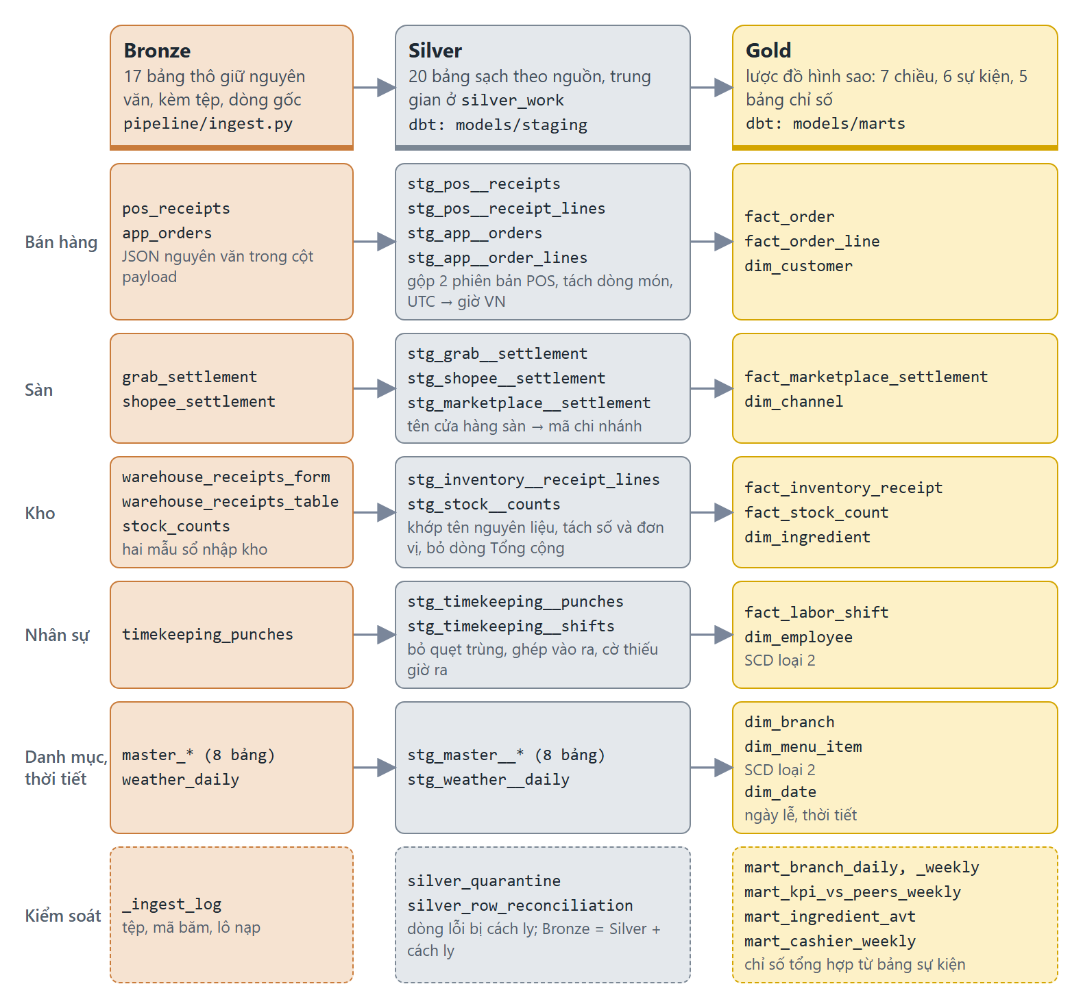
Hình 3.5. Luồng dữ liệu qua các tầng Bronze, Silver, Gold

3.4.2. Tầng thu thập
Dữ liệu vận hành của một chuỗi F&B không đến bằng một đường. POS bán theo thuê bao giữ hóa đơn trên máy chủ của nhà cung cấp và mở API; POS cài tại máy và máy chấm công xuất tệp theo lịch; báo cáo đối soát sàn do kế toán tải từ cổng đối tác; sổ kho và phiếu kiểm kê do quản lý cửa hàng điền vào Excel. Tầng thu thập được thiết kế theo bốn nguyên tắc.
- Ba kênh dùng chung một vùng tiếp nhận. Bộ kết nối API, tệp xuất tự động và trang tải lên đều ghi vào cùng một vùng tiếp nhận, mỗi nguồn một thư mục. Từ đây mọi nguồn đi chung một đường ống, nên phần phía sau không phụ thuộc vào việc dữ liệu đến bằng kênh nào.
- Mỗi nguồn có một hợp đồng dữ liệu, khai báo định dạng, cột hoặc khóa bắt buộc và cách đọc chi nhánh, ngày từ nội dung. Tệp được nhận dạng theo nội dung chứ không theo tên; tệp sai hợp đồng, không đọc được hoặc không thuộc nguồn nào bị từ chối kèm lý do, không bị bỏ qua im lặng.
- Dữ liệu được kéo tăng dần theo mốc. Bộ kết nối lưu ngày kinh doanh cuối cùng đã lấy đủ, mỗi lượt lấy các ngày sau mốc và lấy lại chính ngày mốc để nhận hóa đơn đồng bộ trễ, đối chiếu số bản ghi với tổng do API báo rồi mới dời mốc.
- Lỗi của một nguồn không làm dừng các nguồn khác. Lỗi tạm thời được thử lại với thời gian chờ tăng dần; API không phản hồi không chặn các nguồn tệp. Phần dữ liệu thiếu được cửa chặn chất lượng phát hiện như mô tả ở mục 3.8, và bộ phát hiện không kết luận sự cố trên phần đó theo mục 3.7.3.
Hình 3.6 mô tả hoạt động tiếp nhận một lần gửi tệp. Điểm chính của thiết kế là thứ tự kiểm tra. Tệp phải khớp hợp đồng dữ liệu trước khi được tính vị trí chuẩn, rồi mới được so với tệp đang có ở vị trí đó để phân biệt bản sửa với bản gửi trùng. Một tệp có nội dung giống hệt tệp khác nhưng rơi vào vị trí khác, chẳng hạn gửi nhầm tên ngày, bị từ chối vì nạp thêm sẽ làm doanh thu hoặc lượng nhập kho bị đếm hai lần. Mọi kết quả, kể cả từ chối, đều được ghi vào nhật ký tiếp nhận.
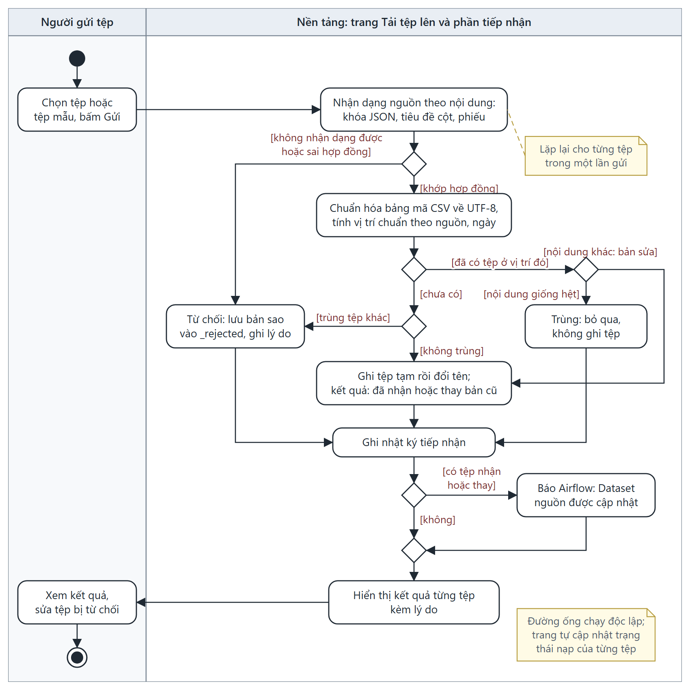
Hình 3.6. Sơ đồ hoạt động tiếp nhận tệp do người gửi
Hình 3.7 mô tả tương tác của bộ kết nối với API nguồn trong một lượt kéo. Bộ kết nối đọc mốc ngày, hỏi API danh sách ngày đã có, rồi lấy từng ngày theo trang. Lỗi tạm thời và lỗi vượt giới hạn tần suất được xử lý bằng cách chờ tăng dần rồi gọi lại. Chỉ khi số bản ghi nhận được khớp với tổng số API báo, dữ liệu của ngày đó mới được ghi vào vùng tiếp nhận và mốc mới được dời. Nhờ vậy, một lượt bị gián đoạn giữa chừng sẽ làm tiếp đúng từ ngày chưa lấy đủ.
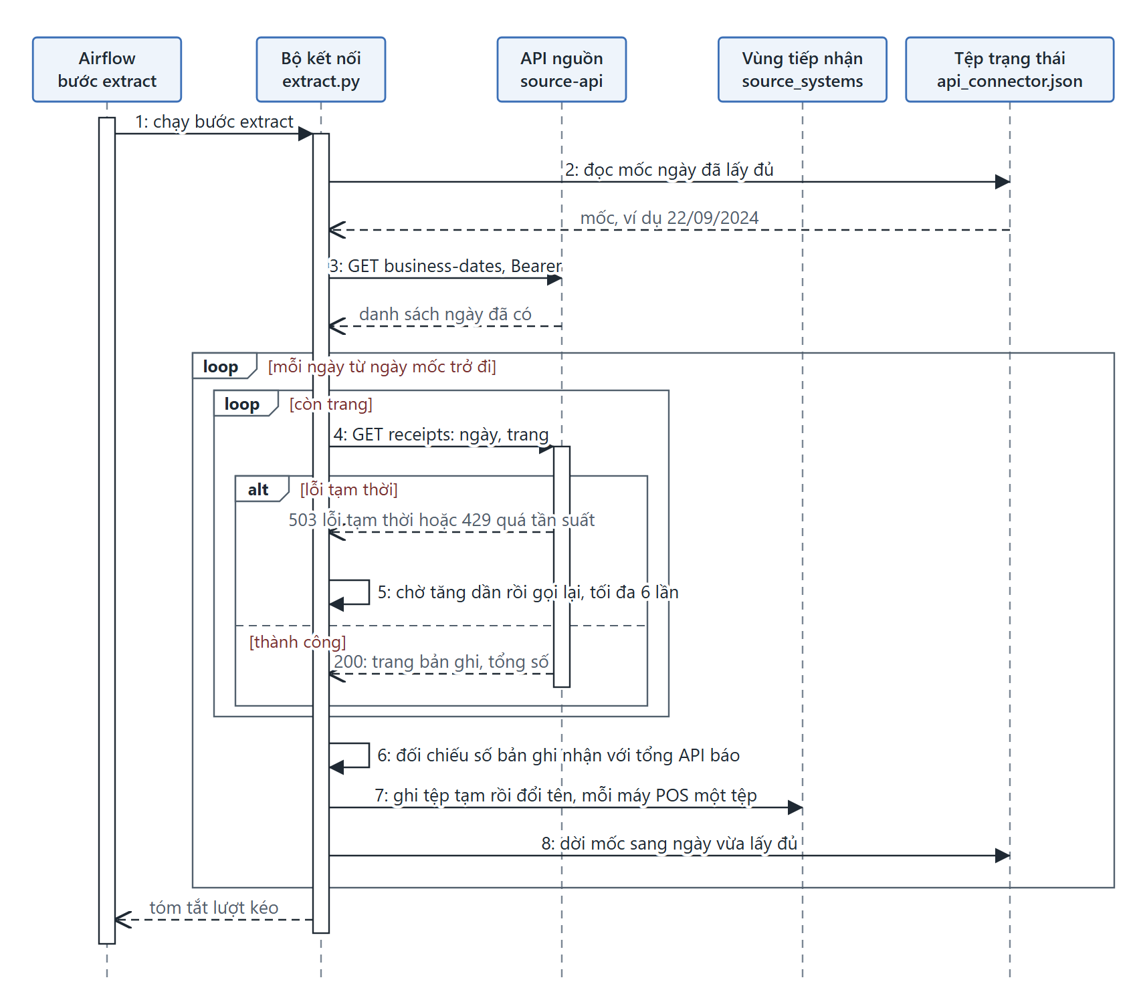
Hình 3.7. Sơ đồ tuần tự của bộ kết nối khi kéo dữ liệu qua API nguồn
Hiện thực của từng nguyên tắc được trình bày ở mục 4.3.

3.4.3. Tầng Bronze
Tầng Bronze cũng được thiết kế theo bốn nguyên tắc.
- Giữ nguyên giá trị gốc. Mọi giá trị được lưu dưới dạng chuỗi ký tự; bản ghi JSON được lưu nguyên văn trong một cột payload. Bronze không ép kiểu, không đổi định dạng, không loại bỏ dòng nào, kể cả dòng “Tổng cộng” trong sổ kho. Mọi quyết định làm sạch thuộc về tầng Silver, để khi quy tắc thay đổi có thể xử lý lại từ bản gốc.
- Bổ sung siêu dữ liệu truy vết. Mỗi dòng có tệp nguồn (_source_file), mã băm nội dung tệp (_file_hash), số thứ tự dòng trong tệp (_row_number), mã lô nạp (_batch_id) và thời điểm nạp (_ingested_at). Với tệp Excel dạng phiếu, các dòng tiêu đề phía trên bảng như tên chi nhánh, ngày, người lập được giữ trong các cột _doc_line_k.
- Nạp tăng dần và lũy đẳng. Bảng nhật ký bronze._ingest_log ghi lại mọi tệp đã xử lý cùng mã băm MD5. Tệp đã nạp với cùng nội dung bị bỏ qua; tệp bị sửa thì bản cũ được xóa và nạp lại; tệp không đọc được, tệp sai hợp đồng dữ liệu và tệp không thuộc nguồn nào được ghi nhận với trạng thái và lý do riêng mà không làm dừng các tệp khác.
- Ghi theo giao dịch của từng nguồn. Dữ liệu và nhật ký của mỗi nguồn được ghi trong cùng một giao dịch, nên lỗi giữa chừng không để lại dữ liệu dở dang.
Hai mẫu sổ nhập kho khác nhau được nạp vào hai bảng Bronze riêng; việc hợp nhất là trách nhiệm của tầng Silver. Kết quả nạp các bảng Bronze được trình bày ở mục 4.3.4.

3.4.4. Tầng Silver
Tầng Silver chuyển mỗi bảng Bronze thành một hoặc nhiều bảng sạch, đúng kiểu dữ liệu, đúng đơn vị và gắn với định danh chuẩn của hệ thống trụ sở. Các quy tắc chính được tóm tắt ở Bảng 3.14.
Bảng 3.14. Quy tắc làm sạch và chuẩn hóa chính ở tầng Silver
Nguồn | Xử lý | Dòng vi phạm
POS | Hợp nhất hai phiên bản lược đồ: nhận diện định dạng ngày giờ, chuyển “125.000” thành số, đổi tên cột tổng tiền; tách mảng món thành bảng dòng món; xác định chi nhánh từ tiền tố máy POS, nhân viên từ mã thu ngân; giữ lại hóa đơn hủy, hoàn tiền và gắn cờ | Thiếu hoặc trùng số hóa đơn, thời gian hoặc tổng tiền không đọc được, tổng tiền âm, không xác định được chi nhánh, hóa đơn không có món → cách ly
Ứng dụng | Đổi UTC sang giờ Việt Nam (UTC+7), xác định lại ngày theo giờ địa phương; ánh xạ mã chi nhánh; ánh xạ món qua tên đã chuẩn hóa; tính thời gian chuẩn bị | Không ánh xạ được món hoặc chi nhánh → cách ly
GrabFood, ShopeeFood | Hợp nhất hai định dạng báo cáo về một lược đồ chung; tách ngày đầu tuần từ chuỗi kỳ báo cáo; ánh xạ tên/mã cửa hàng về chi nhánh; tính tỷ lệ hoa hồng hiệu dụng | Không ánh xạ được cửa hàng → cách ly
Sổ nhập kho | Hợp nhất hai mẫu; tách dòng tổng cộng, dòng chữ ký ra khỏi dòng dữ liệu; lấy ngày và chi nhánh từ dòng tiêu đề phiếu hoặc đường dẫn tệp; tách số lượng và đơn vị; chuẩn hóa đơn vị; ánh xạ tên nguyên liệu (mục 3.4.5) | Số lượng lớn hơn 20 lần trung vị của cùng nguyên liệu (nghi gõ gam vào cột kg) → cách ly
Phiếu kiểm kê | Lấy ngày, chi nhánh từ tiêu đề; ánh xạ mã nguyên liệu; ô trống giữ là giá trị thiếu kèm cờ, không thay bằng 0 | —
Chấm công | Ánh xạ mã nhân viên; ghép cặp vào – ra theo nhân viên và ngày; ca thiếu lượt ra được gắn cờ, không tự gán số giờ ở tầng Silver | Lượt quẹt cùng loại lặp lại trong vòng 5 phút (máy ghi trùng) → cách ly
Danh mục | Xây dựng lịch sử hiệu lực từ các ảnh chụp danh mục (giá món, vai trò và lương nhân viên) | —

Bảng cách ly silver.silver_quarantine lưu mọi dòng bị loại cùng nguồn, tệp, số dòng gốc và quy tắc vi phạm, để kỹ sư dữ liệu xem xét. Bảng silver.silver_row_reconciliation đối soát cho từng nguồn: số dòng Bronze phải bằng số dòng Silver cộng số dòng bị cách ly cộng số dòng cấu trúc (dòng tổng cộng, chữ ký); phần chênh lệch không giải thích được phải bằng 0.

3.4.5. Giải quyết định danh thực thể
Cùng một thực thể được gọi theo nhiều cách ở các hệ thống khác nhau (Bảng 3.15).
Bảng 3.15. Các hệ thống định danh và cách giải quyết
Thực thể | Cách gọi ở các hệ thống (ví dụ chi nhánh 1, nhân viên 12) | Cách giải quyết
Chi nhánh | Trụ sở: 1; POS: POS-01-…; ứng dụng: FNF-Q3-01; GrabFood: “Fast&Fat - District 3 (#1)”; ShopeeFood: FASTFAT_DISTRICT3_01; chấm công: BR01; sổ kho: tên chi nhánh trong tiêu đề phiếu | Bảng ánh xạ do người hiểu nghiệp vụ duy trì (11 chi nhánh, ổn định)
Nhân viên | Trụ sở và chấm công: 12; POS: NV0012 | Quy tắc chuẩn hóa xác định
Món | Trụ sở: mã 1, tên không dấu; POS: SKU-001; ứng dụng: mã riêng và tên tiếng Việt có dấu | POS: quy tắc; ứng dụng: so khớp tên sau khi bỏ dấu, chuẩn hóa
Nguyên liệu | Trụ sở: mã 1 và tên không dấu; sổ kho mẫu A: tên có dấu, đôi khi viết tắt (“Gà tươi”); mẫu B: tên không dấu; phiếu kiểm kê: mã NL01 | Ba tầng: chuẩn hóa (bỏ dấu, chữ thường) rồi khớp chính xác → bảng ánh xạ biến thể do người hiểu nghiệp vụ lập → khớp mờ Jaro–Winkler với ngưỡng 0,9; không khớp được thì cách ly

3.5. Thiết kế kho dữ liệu

3.5.1. Ma trận bus
Kho dữ liệu được thiết kế theo phương pháp Kimball với sáu quy trình nghiệp vụ, dùng chung các chiều đồng nhất (Bảng 3.16).
Bảng 3.16. Ma trận bus của kho dữ liệu
Quy trình nghiệp vụ (bảng sự kiện) | Ngày | Chi nhánh | Kênh | Món | Nguyên liệu | Nhân viên | Khách hàng
Bán hàng – đơn (fact_order) | x | x | x |  |  | x | x
Bán hàng – dòng món (fact_order_line) | x | x | x | x
Đối soát sàn (fact_marketplace_​settlement) | x | x | x
Nhập kho (fact_inventory_receipt) | x | x |  |  | x
Kiểm kê (fact_stock_count) | x | x |  |  | x
Ca làm việc (fact_labor_shift) | x | x |  |  |  | x

3.5.2. Bảng sự kiện và hạt dữ liệu
Bảng 3.17. Các bảng sự kiện, hạt dữ liệu và đo lường
Bảng sự kiện | Loại | Hạt dữ liệu | Đo lường chính
fact_order | Giao dịch | Một đơn hàng ở một kênh | Tạm tính, giảm giá, tổng tiền, cờ hủy/hoàn/hủy do cửa hàng, thời gian chuẩn bị, phút từ lúc thanh toán đến lúc hủy
fact_order_line | Giao dịch | Một dòng món trong một đơn | Số lượng, đơn giá, thành tiền, giá vốn lý thuyết theo định mức tại ngày bán
fact_marketplace_​settlement | Ảnh chụp định kỳ | Một chi nhánh × một sàn × một tuần | Doanh thu món, số đơn, đơn hủy, hoa hồng, tỷ lệ hiệu dụng, tỷ lệ hợp đồng, khuyến mãi, quảng cáo, thực nhận, thời gian chuẩn bị, điểm đánh giá
fact_inventory_receipt | Giao dịch | Một dòng phiếu nhập | Số lượng (đơn vị chuẩn), đơn giá, thành tiền, hạn sử dụng
fact_stock_count | Ảnh chụp định kỳ | Một chi nhánh × một nguyên liệu × một kỳ kiểm kê | Tồn đếm được, cờ thiếu số liệu
fact_labor_shift | Giao dịch | Một nhân viên × một ca | Giờ vào, giờ ra, số giờ, cờ thiếu lượt ra, chi phí nhân công theo lương tại ngày làm

3.5.3. Bảng chiều và chiều thay đổi chậm
- dim_date: ngày, thứ, cuối tuần, ngày lễ (tên lễ), tuần, tháng, và thông tin thời tiết của ngày (mưa, lượng mưa). Thời tiết được gắn vào chiều ngày vì áp dụng chung cho toàn thành phố.
- dim_branch: mã chi nhánh, tên, quận, hạng, tọa độ, ngày khai trương và toàn bộ mã của chi nhánh ở các hệ thống nguồn.
- dim_channel: tại quầy, ứng dụng riêng, GrabFood, ShopeeFood.
- dim_menu_item (SCD kiểu 2): mã món, tên, nhóm, giá bán, giá vốn chuẩn, ngày bắt đầu và kết thúc hiệu lực, cờ bản hiện hành.
- dim_ingredient: mã, tên chuẩn, đơn vị, nhóm hàng tươi/khô, hạn dùng, đơn giá chuẩn.
- dim_employee (SCD kiểu 2): mã nhân viên, tên, chi nhánh, vai trò, lương giờ, khoảng hiệu lực.
- dim_customer: mã khách hàng (đã băm), ngày mua đầu tiên.
Các bảng sự kiện liên kết với dim_menu_item và dim_employee theo phiên bản có hiệu lực tại ngày phát sinh giao dịch, nhờ đó giá vốn lý thuyết và chi phí nhân công được tính đúng cả trước và sau các lần điều chỉnh.
Lịch sử của hai chiều SCD kiểu 2 được dựng từ chuỗi ảnh chụp danh mục có ghi ngày mà trụ sở xuất định kỳ, không dùng chức năng snapshot của dbt. Snapshot của dbt ghi lại trạng thái bảng nguồn tại thời điểm đường ống chạy, nên lịch sử phụ thuộc vào việc đường ống đã chạy vào những ngày nào và mất đi khi kho được dựng lại từ đầu. Ảnh chụp có ngày cho cùng một lịch sử mỗi lần dựng lại, phù hợp với chiến lược cập nhật ở mục 3.5.5 và yêu cầu tái lập NFR1. Nếu hệ thống nguồn chỉ cung cấp trạng thái hiện tại mà không lưu ảnh chụp, snapshot của dbt mới là lựa chọn phù hợp.

3.5.4. Sơ đồ quan hệ
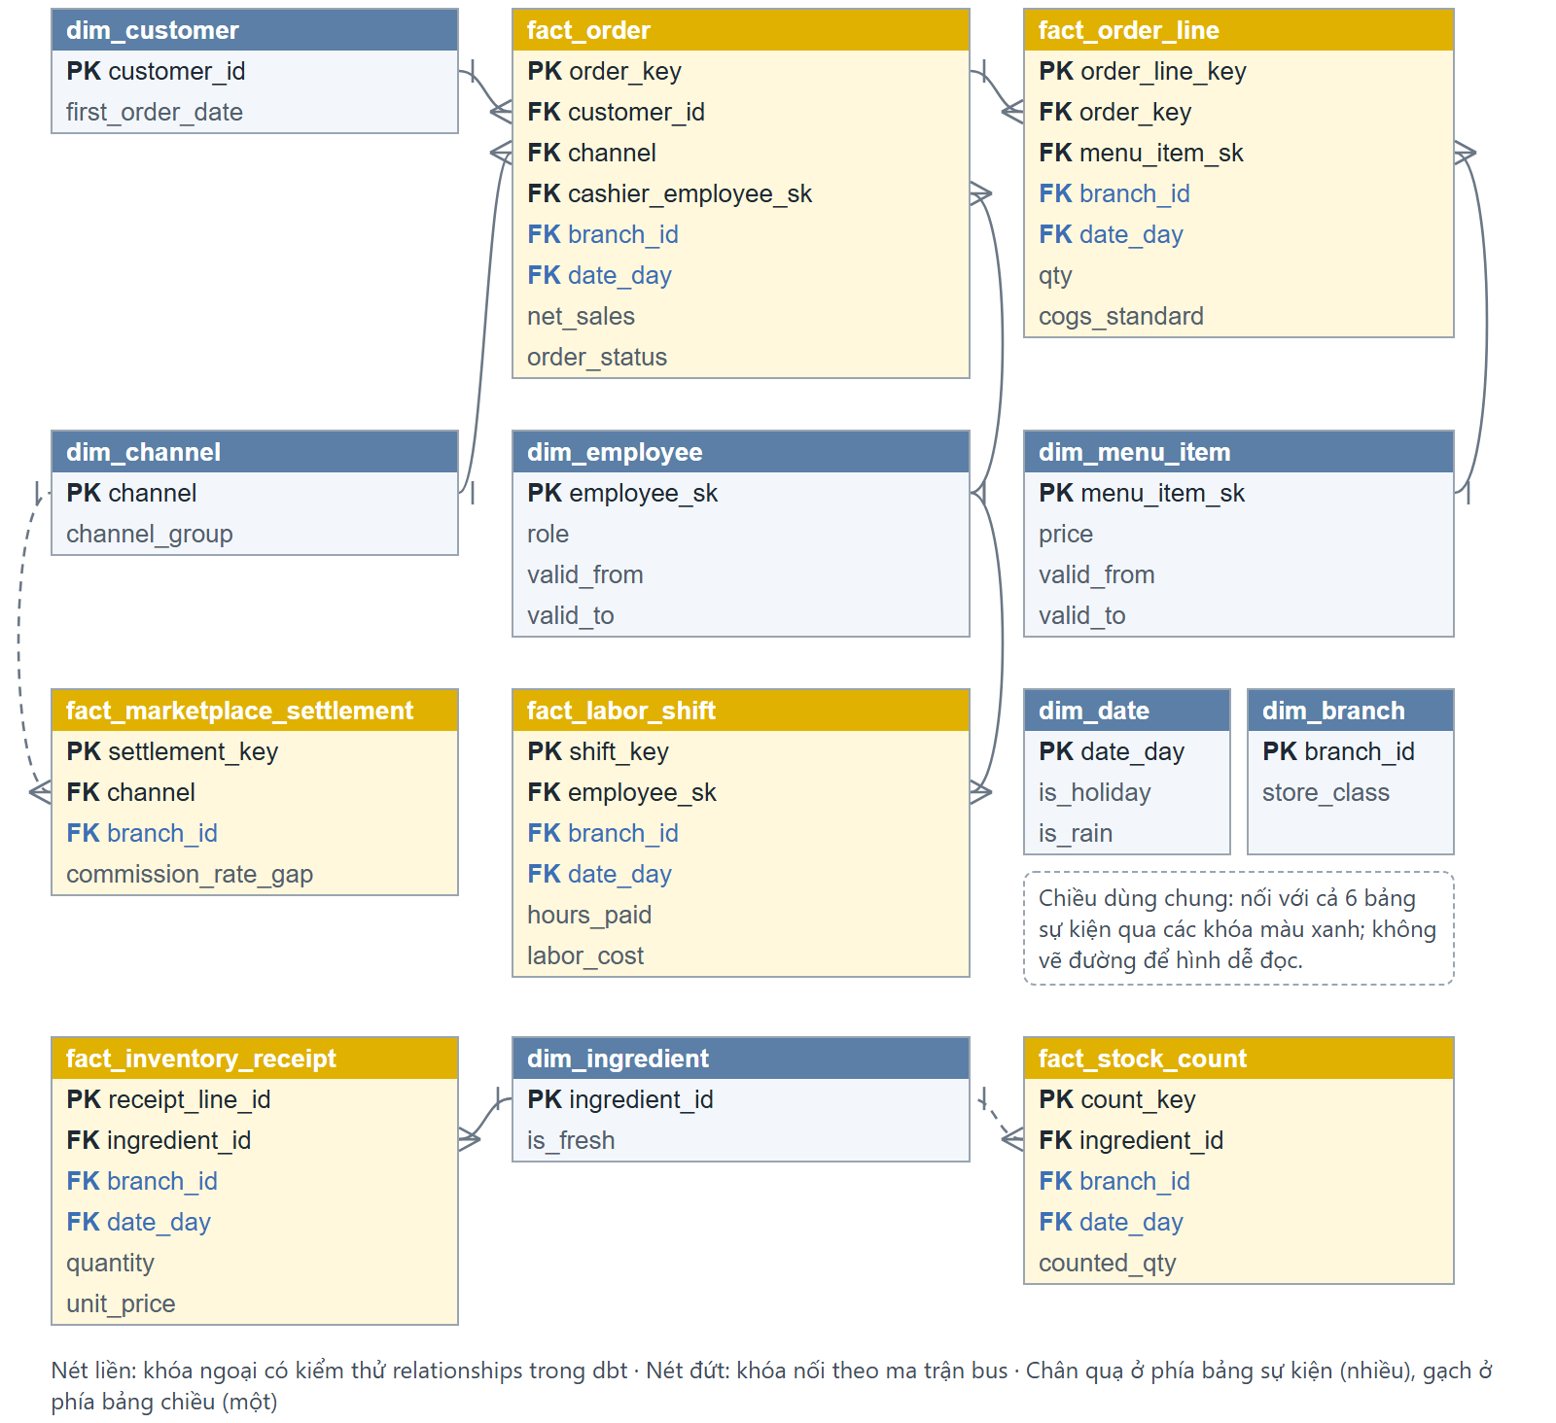
Hình 3.8. Sơ đồ quan hệ thực thể của kho dữ liệu (lược đồ hình sao), sinh từ metadata dbt

3.5.5. Chiến lược cập nhật kho dữ liệu
Ở các kho dữ liệu lớn, bảng thường được cập nhật tăng dần: mỗi lượt chỉ tính phần dữ liệu mới rồi gộp vào bảng cũ theo khóa. Khóa luận chọn cách khác cho tầng Silver và Gold: mỗi lượt chạy dựng lại toàn bộ các bảng từ Bronze, trừ hai mô hình giải mã JSON của POS và App. Lựa chọn này dựa trên ba lý do.
Thứ nhất, hệ thống nguồn được phép sửa lùi. Phiếu kiểm kê đếm lại hay báo cáo sàn gửi bản điều chỉnh được nạp thay bản cũ ở Bronze (mục 3.4.2). Nếu Silver gộp theo khóa, những dòng có trong bản cũ nhưng không còn trong bản mới vẫn nằm lại trong kho. Thứ hai, bảng chỉ số dùng cửa sổ trượt tám tuần và so sánh giữa các chi nhánh cùng tuần, nên một ngày dữ liệu mới hay một tệp sửa lùi làm thay đổi kết quả của nhiều tuần trước đó; tính tăng dần đúng cho các bảng này phức tạp hơn nhiều so với lợi ích thu được. Thứ ba, ở quy mô khoảng nửa triệu dòng mỗi tập dữ liệu, một lượt dựng lại chỉ mất từ 15 đến 25 giây (mục 4.5.2), và kết quả luôn là một hàm xác định của dữ liệu Bronze hiện có nên dễ kiểm chứng.
Hai mô hình giải mã là ngoại lệ vì đây là bước tốn thời gian nhất và mỗi tệp được giải mã độc lập với các tệp khác. Chúng chạy tăng dần theo thời điểm nạp, với khóa là tệp nguồn: khi một tệp được gửi lại bản sửa, toàn bộ dòng của tệp đó bị xóa rồi giải mã lại, nên vẫn đúng khi nguồn sửa lùi. Như vậy, yêu cầu NFR2 được đáp ứng ở bước nạp Bronze và bước giải mã, là hai bước có chi phí tăng theo lượng dữ liệu; Silver và Gold không xử lý tăng dần nhưng vẫn lũy đẳng, vì chạy lại cho đúng cùng kết quả. Khi dữ liệu tăng tới mức một lượt dbt mất vài phút, hướng chuyển đổi là cập nhật tăng dần theo ngày nghiệp vụ: mỗi lượt xóa rồi tính lại các ngày có tệp mới hoặc tệp sửa, cộng thêm một khoảng lùi đủ phủ cửa sổ tám tuần.

3.6. Thiết kế kiểm soát chất lượng dữ liệu
Kiểm soát chất lượng dữ liệu được thiết kế thành bốn lớp nối tiếp nhau trên đường đi của dữ liệu. Lớp thứ nhất là hợp đồng dữ liệu ở tầng thu thập, loại các tệp sai cấu trúc trước khi nạp (mục 3.4.2). Lớp thứ hai là cửa chặn chất lượng đầu vào, kiểm tra cả lô vừa nạp vào Bronze về độ mới, khối lượng, độ đầy đủ theo chi nhánh và thay đổi cấu trúc trước khi dbt chạy (mục 3.8). Lớp thứ ba là quy tắc ở tầng Silver: dòng vi phạm, chẳng hạn tổng tiền âm hay số lượng nhập nghi gõ gam vào cột kilôgam, bị cách ly kèm lý do (Bảng 3.14). Lớp thứ tư là kiểm thử dbt chạy trên kết quả của Silver và Gold sau mỗi lần dựng.
Kiểm thử dbt được tổ chức theo cách dbt khuyến nghị. Các ràng buộc phổ biến như khóa duy nhất, không rỗng, toàn vẹn tham chiếu, miền giá trị dùng kiểm thử dựng sẵn của dbt, khai báo trong tệp cấu hình của mô hình. Ràng buộc khóa ghép, không có sẵn trong dbt, được viết thành một kiểm thử tổng quát bằng macro để dùng lại cho mọi bảng chỉ số. Các luật nghiệp vụ riêng của bài toán, như bảo toàn số dòng hay khớp số tiền, được viết thành kiểm thử dạng câu SQL (singular test): câu truy vấn trả về các dòng vi phạm và kiểm thử đạt khi kết quả rỗng. Bảng 3.18 tóm tắt các nhóm kiểm thử và lớp hiện thực tương ứng.
Bảng 3.18. Các nhóm kiểm thử chất lượng dữ liệu
Nhóm kiểm thử | Nội dung kiểm tra | Cách hiện thực | Chiều chất lượng
Khóa | Khóa của mọi bảng Silver và Gold không trùng, không rỗng; bảng chỉ số không trùng tổ hợp khóa, ví dụ chi nhánh × ngày; mỗi chi nhánh × tuần chỉ có một dòng đối soát GrabFood | Kiểm thử dựng sẵn unique, not_null; kiểm thử tổng quát khóa ghép viết bằng macro; một kiểm thử SQL | Duy nhất, đầy đủ
Toàn vẹn tham chiếu | Mọi khóa chi nhánh, món, nguyên liệu, nhân viên trong bảng sự kiện tồn tại ở bảng chiều | Kiểm thử dựng sẵn relationships | Nhất quán
Miền giá trị | Trạng thái đơn, kênh bán, phiên bản POS, loại lượt chấm công, tên ca, hạng chi nhánh, tên sàn và cách khớp tên nguyên liệu thuộc danh sách cho phép | Kiểm thử dựng sẵn accepted_values | Hợp lệ
Bảo toàn số dòng | Với mọi nguồn, số dòng Bronze bằng số dòng Silver cộng số dòng cách ly cộng số dòng cấu trúc | Kiểm thử SQL trên bảng đối soát số dòng | Đầy đủ
Nhất quán số tiền | Tạm tính hóa đơn POS bằng tổng các dòng món; tiền thực nhận ở báo cáo hai sàn khớp công thức của chính báo cáo; doanh thu thuần ở Gold bằng tổng tính từ Silver theo chi nhánh × ngày | Kiểm thử SQL | Chính xác
Lịch sử chiều | Các phiên bản của cùng một món, cùng một nhân viên không chồng lấn, không hở thời gian | Kiểm thử SQL | Nhất quán
Độ mới | Ngày dữ liệu mới nhất của mỗi nguồn không cũ hơn ngưỡng: một ngày với dữ liệu ngày, tám ngày với dữ liệu tuần, mười lăm ngày với phiếu kiểm kê | Cửa chặn chất lượng đầu vào, chạy trước dbt | Kịp thời
Đầy đủ theo chi nhánh | Mỗi ngày trong lô vừa nạp, chi nhánh thường gửi tệp POS, chấm công mà ngày đó thiếu hoặc tệp rỗng thì cảnh báo; từ một phần ba số chi nhánh trở lên cùng thiếu thì chặn | Cửa chặn chất lượng đầu vào, chạy trước dbt | Đầy đủ

Hai nhóm cuối không viết bằng dbt vì chúng phải chạy trên Bronze trước khi dbt dựng lại kho: nếu lô vừa nạp thiếu dữ liệu nghiêm trọng, đường ống dừng lại và kho phục vụ giữ nguyên bản trước, thay vì đưa ra kết quả sai.

3.7. Thiết kế lớp phân tích

3.7.1. Các chỉ số vận hành
Các chỉ số được tính sẵn trong năm bảng chỉ số (mart) của tầng Gold: mart_branch_daily (chi nhánh × ngày), mart_branch_weekly (chi nhánh × tuần, kèm số liệu đối soát sàn), mart_ingredient_avt (chi nhánh × nguyên liệu × kỳ kiểm kê), mart_cashier_weekly (thu ngân × tuần) và mart_kpi_vs_peers_weekly (chi nhánh × tuần × chỉ số, kèm mức kỳ vọng và điểm bất thường). Định nghĩa các chỉ số chính được trình bày ở Bảng 3.19.
Bảng 3.19. Định nghĩa các chỉ số vận hành trong kho dữ liệu
Chỉ số | Cách tính | Nguồn (bảng Gold)
Doanh thu thuần theo kênh | Tiền món sau giảm giá của các đơn hoàn thành; đơn bị hủy, hoàn tiền không tính. Kênh sàn tính theo phần cửa hàng ghi trên POS; doanh thu theo báo cáo sàn dùng để đối soát | fact_order, fact_marketplace_settlement
Số đơn, AOV | Số đơn hoàn thành; doanh thu thuần chia số đơn, theo từng kênh và toàn chi nhánh | fact_order
Giá vốn định mức, COGS% | Công thức (2.2), định mức và giá chuẩn theo phiên bản món tại ngày bán; món combo được tách thành món thành phần; COGS% theo công thức (2.1) | fact_order_line, dim_menu_item
Hao hụt so với định mức (AvT) | Theo kỳ kiểm kê của từng nguyên liệu: tiêu hao thực tế = tồn đầu + nhập − tồn cuối, công thức (2.3); tiêu hao định mức = số món đã làm × công thức; hao hụt là hiệu của hai đại lượng, quy ra tiền | mart_ingredient_avt
Giờ công, chi phí nhân công, Labor% | Tổng giờ các ca nhân lương giờ theo phiên bản nhân viên tại ngày làm; ca thiếu lượt ra được nội suy bằng trung vị số giờ cùng ca, cùng vai trò và gắn cờ; công thức (2.4). Chỉ gồm lương giờ trực tiếp | fact_labor_shift, dim_employee
Số ca bếp tối, số đơn mỗi ca tối, OPLH | Số ca theo vai trò và ca làm; số đơn trong ca tối chia số ca tối; công thức (2.5) theo ngày | fact_order, fact_labor_shift
Thời gian chuẩn bị, tỷ lệ hủy, đánh giá | Thời gian chuẩn bị trung bình của đơn App và theo báo cáo sàn; tỷ lệ đơn App bị cửa hàng hủy, bị khách hủy vì chờ lâu; điểm đánh giá App và trên sàn | fact_order, fact_marketplace_settlement
Hoa hồng hiệu dụng, chênh lệch hợp đồng | Hoa hồng chia doanh thu món theo báo cáo sàn, trừ tỷ lệ trong hợp đồng có hiệu lực; tiền thu thừa bằng chênh lệch nhân doanh thu món | fact_marketplace_settlement
Độ phủ POS đơn sàn | Số đơn sàn có trên POS chia số đơn hoàn thành theo báo cáo sàn, theo tuần | fact_order, fact_marketplace_settlement
Tỷ lệ hủy, hoàn, giảm giá tại quầy | Theo chi nhánh và theo từng thu ngân: số hóa đơn bị hủy, bị hoàn tiền, có giảm giá chia số hóa đơn; so với các thu ngân khác cùng chi nhánh, cùng tuần | fact_order, mart_cashier_weekly

Bộ chỉ số giám sát gồm 24 chỉ số thuộc sáu nhóm: kết quả kinh doanh (doanh thu, số đơn, AOV, doanh thu từng kênh), vận hành và nhân sự, trải nghiệm khách hàng, đối soát sàn, quầy thu ngân và chi phí. Mỗi chỉ số có một chiều bất thường. Với số ca bếp tối, độ phủ POS và điểm đánh giá, giá trị thấp là xấu; với thời gian chuẩn bị, tỷ lệ hủy và COGS%, giá trị cao là xấu; còn doanh thu và số đơn lệch theo chiều nào cũng đáng chú ý.

3.7.2. Mức kỳ vọng và cây KPI truy vết nguyên nhân
Để phân biệt biến động bình thường với biến động do sự cố, mỗi chỉ số của chi nhánh b trong tuần t được so với một mức kỳ vọng gồm hai thành phần: mức của các chi nhánh cùng hạng trong chính tuần đó, và độ chênh thường ngày của b so với nhóm. Với chỉ số dạng mức (doanh thu, số đơn), gọi m(g, t) là trung vị giá trị của các chi nhánh khác cùng hạng g trong tuần t:
r(b, t) = ln( x(b, t) / m(g, t) ); r̄(b, t) = trung vị của r(b, t − 8), …, r(b, t − 1) (3.7)
x̂(b, t) = m(g, t) × exp( r̄(b, t) ); z(b, t) = ( r(b, t) − r̄(b, t) ) / s(b, t) (3.8)
trong đó x̂ là mức kỳ vọng, s(b, t) là độ dao động tự nhiên, bằng 1,4826 lần độ lệch tuyệt đối trung vị (MAD) của r trong tám tuần trước (Rousseeuw & Croux, 1993), có sàn bằng trung vị độ dao động của các chi nhánh cùng chỉ số, cùng tuần. Với chỉ số dạng tỷ lệ (tỷ lệ hủy, độ phủ POS), phép chia và logarit được thay bằng phép trừ.
Mỗi lựa chọn có lý do riêng. Ngày lễ, mưa hay điều chỉnh giá tác động lên cả nhóm cùng hạng, nên đi vào m(g, t) và tự triệt tiêu khỏi r. Trung vị và MAD được dùng thay trung bình và độ lệch chuẩn để một tuần bất thường trong quá khứ không kéo lệch mức nền của các tuần sau. Sàn độ dao động tránh trường hợp tám tuần quá đều làm z bị thổi phồng. Một chỉ số chỉ được đánh giá khi đã có ít nhất bốn tuần lịch sử.
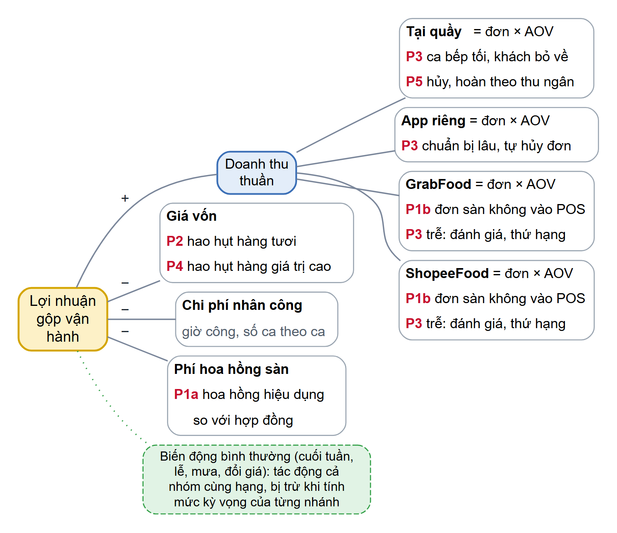
Hình 3.9. Cây KPI dùng để truy vết biến động doanh thu và lợi nhuận
Quy trình truy vết cho một chi nhánh b trong một tuần t gồm bốn bước:
- Xác định độ lệch: so doanh thu thuần với mức kỳ vọng theo công thức (3.8). Tuần có |z| từ 3 trở lên là bất thường, từ 2 là cần theo dõi.
- Phân rã theo cây KPI: doanh thu được tách theo kênh theo công thức (2.9), mỗi kênh tách thành số đơn và AOV; mỗi nút có mức kỳ vọng và độ lệch riêng. Vì ln(doanh thu) = ln(số đơn) + ln(AOV), độ lệch của một kênh xấp xỉ bằng tổng độ lệch của hai thành phần, nên dễ thấy biến động nằm ở lượng hay ở giá.
- Đối chiếu tín hiệu vận hành: xét các chỉ số vận hành gắn với nhánh đó trong cùng tuần và các tuần trước, vì một số tác động đến trễ qua thứ hạng sàn. Chẳng hạn, số đơn sàn giảm kèm thời gian chuẩn bị tăng, cửa hàng tự hủy đơn tăng và số ca bếp tối giảm là dấu hiệu của vấn đề nhân sự P3.
- Xếp hạng giả thuyết nguyên nhân: các bộ phát hiện ở mục 3.7.3 chấm điểm từng nguyên nhân P1–P5; nguyên nhân có điểm cao nhất được đề xuất, nguyên nhân thứ hai được hiển thị nếu cũng đủ bằng chứng.
Các nhánh chi phí của lợi nhuận gộp vận hành, gồm giá vốn và phí sàn, không làm thay đổi doanh thu bán hàng, nên được giám sát trực tiếp bằng các bộ phát hiện P1a, P2 và P4 thay vì qua độ lệch doanh thu.

3.7.3. Thiết kế các bộ phát hiện
Mỗi bộ phát hiện tạo ra một điểm bằng chứng từ 0 đến 6 cho một giả thuyết nguyên nhân, ở mỗi chi nhánh và mỗi tuần. Với tín hiệu đã quy về điểm z, điểm bằng chứng là phần z vượt theo đúng chiều bất thường, cắt trong khoảng [0, 6]. Với kiểm định trên số đếm, xác suất đuôi được đổi ra z tương đương trước khi cắt. Bảng 3.20 tóm tắt năm bộ phát hiện.
Bảng 3.20. Thiết kế năm bộ phát hiện
Bộ phát hiện | Đơn vị đánh giá | Phương pháp | Loại
P1a. Hoa hồng sai hợp đồng | Chi nhánh × sàn × tuần | Tỷ lệ hiệu dụng trên báo cáo trừ tỷ lệ hợp đồng có hiệu lực; vượt dung sai 0,5 điểm % là sai hợp đồng, nhận điểm tối đa | Luật nghiệp vụ
P1b. Đơn sàn không vào POS | Chi nhánh × sàn × tuần | Số đơn sàn báo hoàn thành nhưng không có trên POS, so với tỷ lệ thiếu thường ngày của chính chi nhánh (trung vị các tuần trước, sàn 1%) bằng kiểm định Poisson; hiệu chỉnh Bonferroni cho hai sàn (Dunn, 1961) | Kiểm định
P2. Hao hụt vượt định mức | Chi nhánh × kỳ kiểm kê | Hao hụt mỗi ngày của nhóm hàng tươi giá thấp, chia tiêu hao định mức thường ngày của chi nhánh; so cắt ngang với các chi nhánh khác cùng kỳ bằng trung vị và MAD, sàn 0,5 điểm % | Thống kê
P3. Thiếu nhân sự, bếp quá tải | Chi nhánh × tuần | Trung bình điểm bằng chứng của năm tín hiệu: số ca bếp tối thấp, thời gian chuẩn bị App và Grab cao, tỷ lệ cửa hàng tự hủy đơn App cao, tỷ lệ khách hủy vì chờ lâu cao | Thống kê, gộp bằng chứng
P4. Thất thoát hàng giá trị cao | Chi nhánh × kỳ kiểm kê | Như P2, cho nhóm nguyên liệu có giá chuẩn từ 80.000 đồng mỗi đơn vị; điểm giảm một nửa khi hàng tươi giá thấp cũng vượt (giống hao hụt chung hơn là thất thoát) hoặc khi P1b đủ bằng chứng (nguyên liệu dùng cho đơn không vào sổ) | Thống kê, gộp bằng chứng
P5. Gian lận tại quầy | Thu ngân × tuần | Số hóa đơn bị hủy, bị hoàn, có giảm giá của từng thu ngân, so với tỷ lệ của các thu ngân khác cùng chi nhánh, cùng tuần; kiểm định Poisson (xấp xỉ nhị thức khi tỷ lệ nhỏ), hiệu chỉnh Bonferroni theo số phép thử; chỉ xét thu ngân có từ 30 hóa đơn | Kiểm định

Hai quyết định thiết kế cần được giải thích. Thứ nhất, P1a dùng luật thay vì thống kê, vì nếu sàn tính sai liên tục thì mức nền lịch sử cũng sai theo và điểm z không bao giờ phát hiện được. Thứ hai, P5 đánh giá từng thu ngân thay vì tỷ lệ cấp chi nhánh, vì gian lận gắn với người thực hiện; ở chi nhánh nhỏ, tỷ lệ cấp chi nhánh dao động mạnh và dễ báo sai.
Từ điểm bằng chứng, mỗi chi nhánh × tuần được xếp vào một trong ba mức. Mức cảnh báo khi giả thuyết mạnh nhất có điểm từ 3,5, hoặc doanh thu lệch kỳ vọng với |z| từ 3; trường hợp sau mà không giả thuyết nào đủ điểm thì nguyên nhân được ghi là "chưa xác định", không gán bừa. Mức theo dõi khi điểm hoặc |z| từ 2. Còn lại là bình thường. Ngưỡng 3,5 được chọn trên tập phát triển (mục 5.1.2).
Dữ liệu nguồn thiếu tạo ra đúng những tín hiệu mà bộ phát hiện tìm kiếm. Thiếu tệp POS một ngày thì doanh thu thấp và đơn sàn "biến mất" khỏi POS, giống dấu hiệu của P1b; lượng bán ghi nhận thấp lại làm hao hụt so với định mức tăng, giống P2 và P4. Thiếu tệp chấm công thì số ca bếp thấp, giống P3. Vì vậy có hai quy tắc không kết luận. Thứ nhất, chi nhánh có ngày thiếu dữ liệu POS hoặc chấm công trong tuần thì các giả thuyết dựa trên nguồn đó chỉ ở mức theo dõi, kèm ghi chú "thiếu dữ liệu nguồn trong tuần, chưa kết luận". Thứ hai, khi từ một phần ba số chi nhánh trở lên cùng thiếu dữ liệu trong tuần, chẳng hạn vì API nguồn không phản hồi hay mất mạng diện rộng, trung vị của nhóm so sánh bị kéo lệch, chi nhánh đủ dữ liệu cũng trông như bất thường; khi đó các giả thuyết dựa trên so sánh giữa chi nhánh, gồm doanh thu, P2, P3 và P4, cũng không kết luận. Khi tệp được gửi bổ sung, lượt chạy sau tự đánh giá lại. P1a dựa trên báo cáo của sàn và hợp đồng nên không bị ảnh hưởng.
Mỗi cảnh báo gồm chi nhánh, tuần, nguyên nhân hạng một và hạng hai cùng điểm, bằng chứng dạng chữ như "NV0093: 20/270 hóa đơn bị hủy, tức 7,4%, thu ngân khác 1,0%", và doanh thu thực tế so với kỳ vọng. Lớp phân tích bổ sung đề xuất xử lý cho từng nguyên nhân: việc cần xác minh, việc cần làm, việc theo dõi, người phụ trách, thời hạn và thiệt hại ước tính tính từ kho dữ liệu. Danh sách cảnh báo nhờ đó được sắp theo mức thiệt hại (yêu cầu FR6).

3.7.4. Quy trình xử lý cảnh báo
Cảnh báo chỉ có giá trị khi được chuyển thành việc cụ thể. Hình 3.10 mô tả quy trình xử lý một cảnh báo theo ba làn: nền tảng, quản lý vận hành và người phụ trách. Nền tảng tự quét và lập danh sách cảnh báo sau mỗi lượt xử lý. Quản lý vận hành chọn cảnh báo theo thiệt hại ước tính, xem truy vết và quyết định đã đủ căn cứ để giao việc hay chưa. Người phụ trách được xác định theo nguyên nhân trong đề xuất xử lý, và phải xác minh bằng nguồn ngoài hệ thống trước khi xử lý, vì thống kê chỉ cho biết nghi vấn. Tuần kế tiếp, nền tảng đánh giá lại chỉ số; nếu còn lệch so với mức kỳ vọng, cảnh báo xuất hiện lại. Nền tảng hiện chưa lưu trạng thái giao việc, nên việc theo dõi kết quả xử lý dựa vào chính các chỉ số của tuần sau; ghi nhận trạng thái xử lý là một hướng mở rộng.
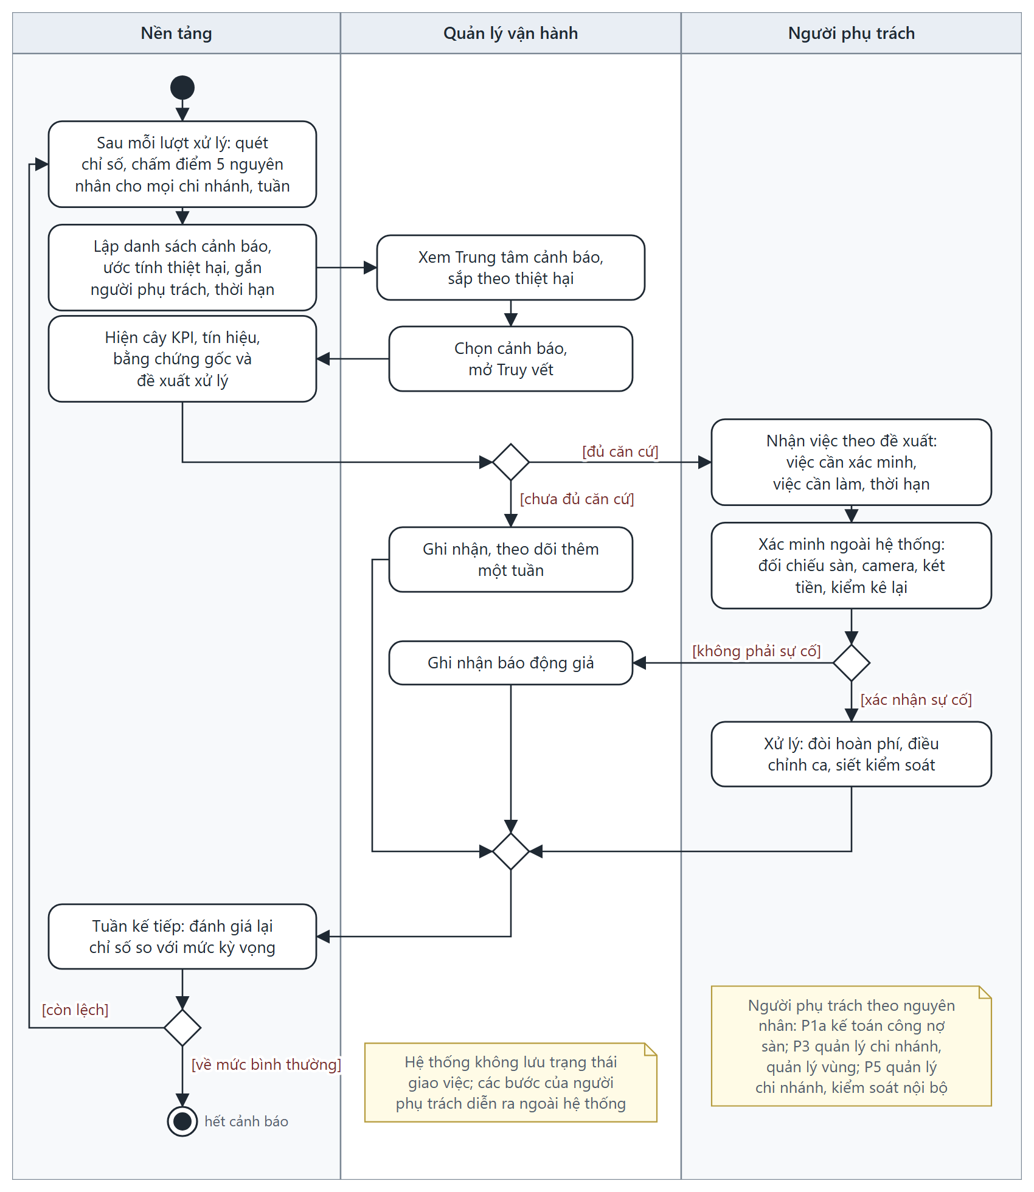
Hình 3.10. Sơ đồ hoạt động của quy trình xử lý cảnh báo

3.8. Thiết kế ứng dụng, kho phục vụ và điều phối

3.8.1. Ứng dụng
Ứng dụng là một địa chỉ duy nhất cho cả người dùng nghiệp vụ và kỹ sư dữ liệu. Các trang được xếp theo đúng dòng dữ liệu, thành bốn nhóm sau trang chủ là sơ đồ hệ thống. Nhóm Nguồn dữ liệu gồm kết nối nguồn, tải tệp lên và xem tệp gốc. Nhóm Dữ liệu gồm vận hành hằng ngày, kho dữ liệu có ô truy vấn SQL, mô hình và phả hệ, chất lượng dữ liệu. Nhóm Phân tích vận hành gồm tổng quan, trung tâm cảnh báo và truy vết nguyên nhân. Nhóm Kiểm chứng gồm bộ mô phỏng và đánh giá bộ phát hiện. Nhóm Kiểm chứng là nơi duy nhất đọc đáp án của bộ mô phỏng, tách khỏi phần sản phẩm. Mọi trang dùng chung bộ lọc môi trường dữ liệu, chi nhánh và khoảng thời gian; môi trường mặc định là môi trường vận hành, nơi duy nhất nhận dữ liệu mới, còn hai tập đánh giá chỉ để xem lại kết quả đã chốt.

3.8.2. Kho phục vụ và công cụ BI
Sau mỗi lượt chạy thành công, tầng Gold cùng các bảng cảnh báo và nhật ký vận hành được sao sang PostgreSQL: nạp vào lược đồ tạm, đối soát số dòng từng bảng với DuckDB, rồi đổi lược đồ tạm thành lược đồ chính trong một giao dịch, nên người đọc chỉ thấy bản cũ hoặc bản mới hoàn chỉnh. Metabase kết nối bằng tài khoản chỉ đọc và phục vụ các báo cáo chuẩn về doanh thu, số đơn, AOV, COGS%, Labor%, kênh, chi nhánh, thực đơn và cảnh báo. Ứng dụng chỉ tự xây những trang cần logic riêng như cảnh báo và truy vết.

3.8.3. Điều phối
Điều phối được tách thành hai đồ thị tác vụ của Airflow theo đúng vai trò trong doanh nghiệp, như Hình 3.11. DAG fastfat_nguon đóng vai các hệ thống nguồn, lúc 23 giờ ghi dữ liệu của ngày kinh doanh vừa kết thúc rồi báo cập nhật một Dataset. DAG fastfat_pipeline là đường ống dữ liệu, chạy ngay khi Dataset cập nhật và tự kiểm tra thêm mỗi giờ để kéo dữ liệu qua API và nhận tệp do người gửi. Cửa chặn chất lượng giữa Bronze và Silver kiểm tra độ mới, khối lượng so với trung vị 14 ngày, độ đầy đủ theo chi nhánh từng ngày, tệp bị từ chối và thay đổi cấu trúc. Mức chặn gồm ba trường hợp: nguồn hằng ngày chậm từ bốn ngày, một ngày không có dòng nào, và từ một phần ba số chi nhánh cùng thiếu dữ liệu. Nếu có một mục ở mức chặn hoặc một kiểm thử dbt thất bại, các bước phía sau không chạy, nên không có cảnh báo hay báo cáo nào được tạo từ dữ liệu sai; lượt sau tự chạy tiếp khi dữ liệu về đủ. Vì DuckDB chỉ cho một tiến trình ghi, mỗi lúc chỉ một lượt đường ống được chạy.
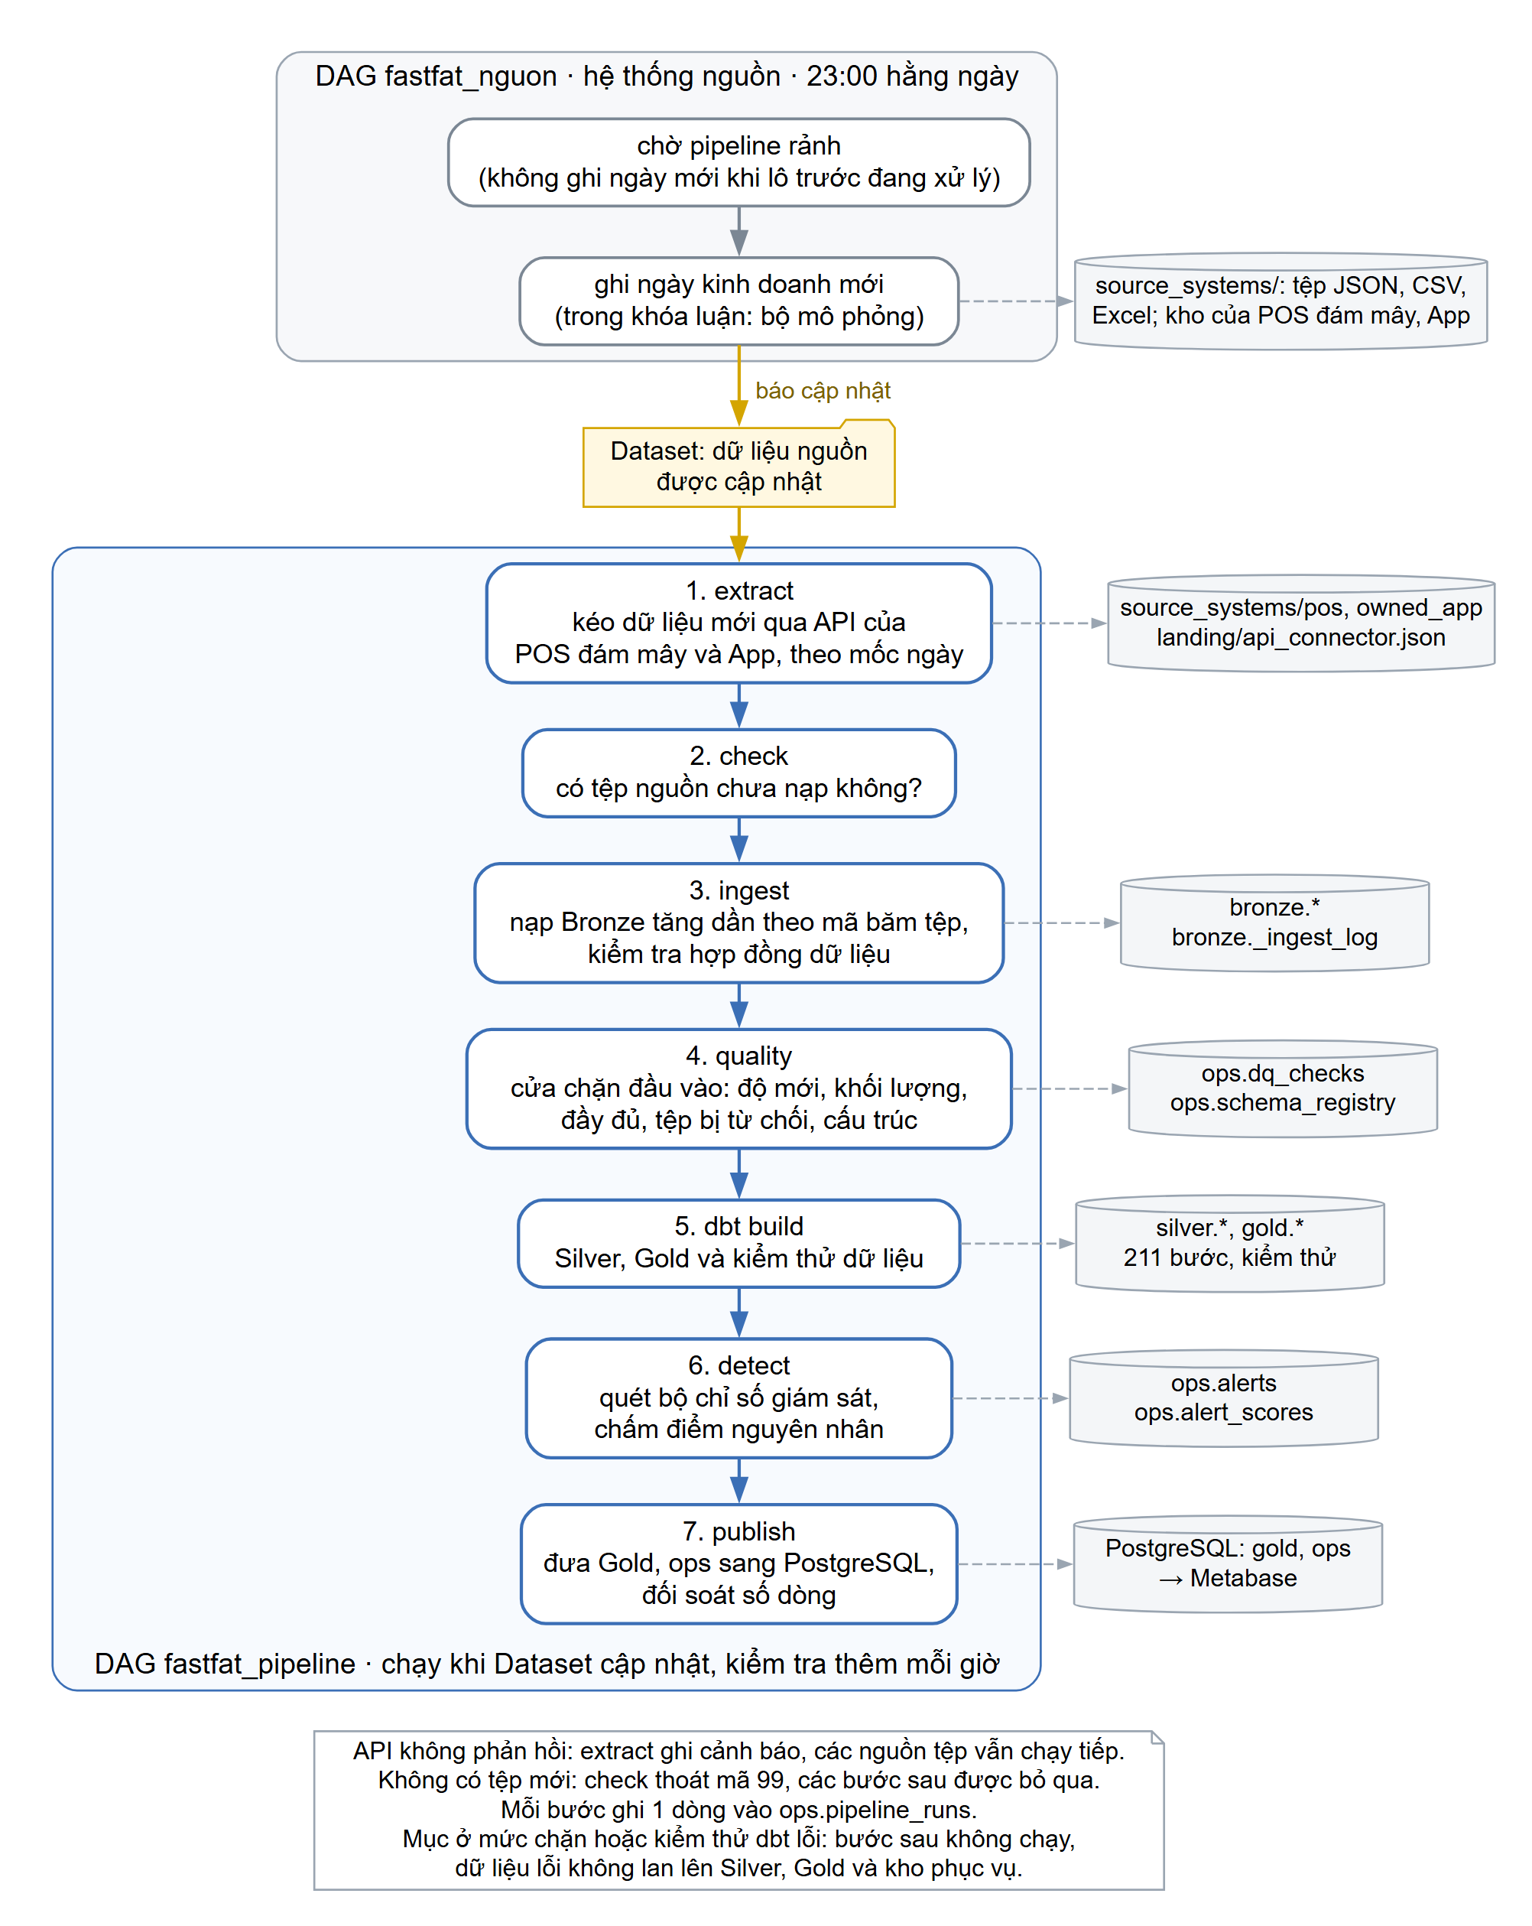
Hình 3.11. Hai đồ thị tác vụ: hệ thống nguồn và đường ống dữ liệu kích hoạt theo dữ liệu mới
Hình 3.11 cho thấy cấu trúc của hai DAG. Hình 3.12 mô tả hành vi của một lượt đường ống dưới dạng sơ đồ hoạt động, làm rõ các điểm rẽ nhánh. Một lượt có thể được khởi động bởi Dataset hoặc theo lịch mỗi giờ. API không phản hồi chỉ là cảnh báo, không chặn các nguồn tệp. Không có tệp mới thì lượt kết thúc ngay ở bước check. Cửa chặn ở mức chặn hoặc kiểm thử dbt lỗi thì lượt dừng trước khi tạo cảnh báo và trước khi thay bản sao trên kho phục vụ.
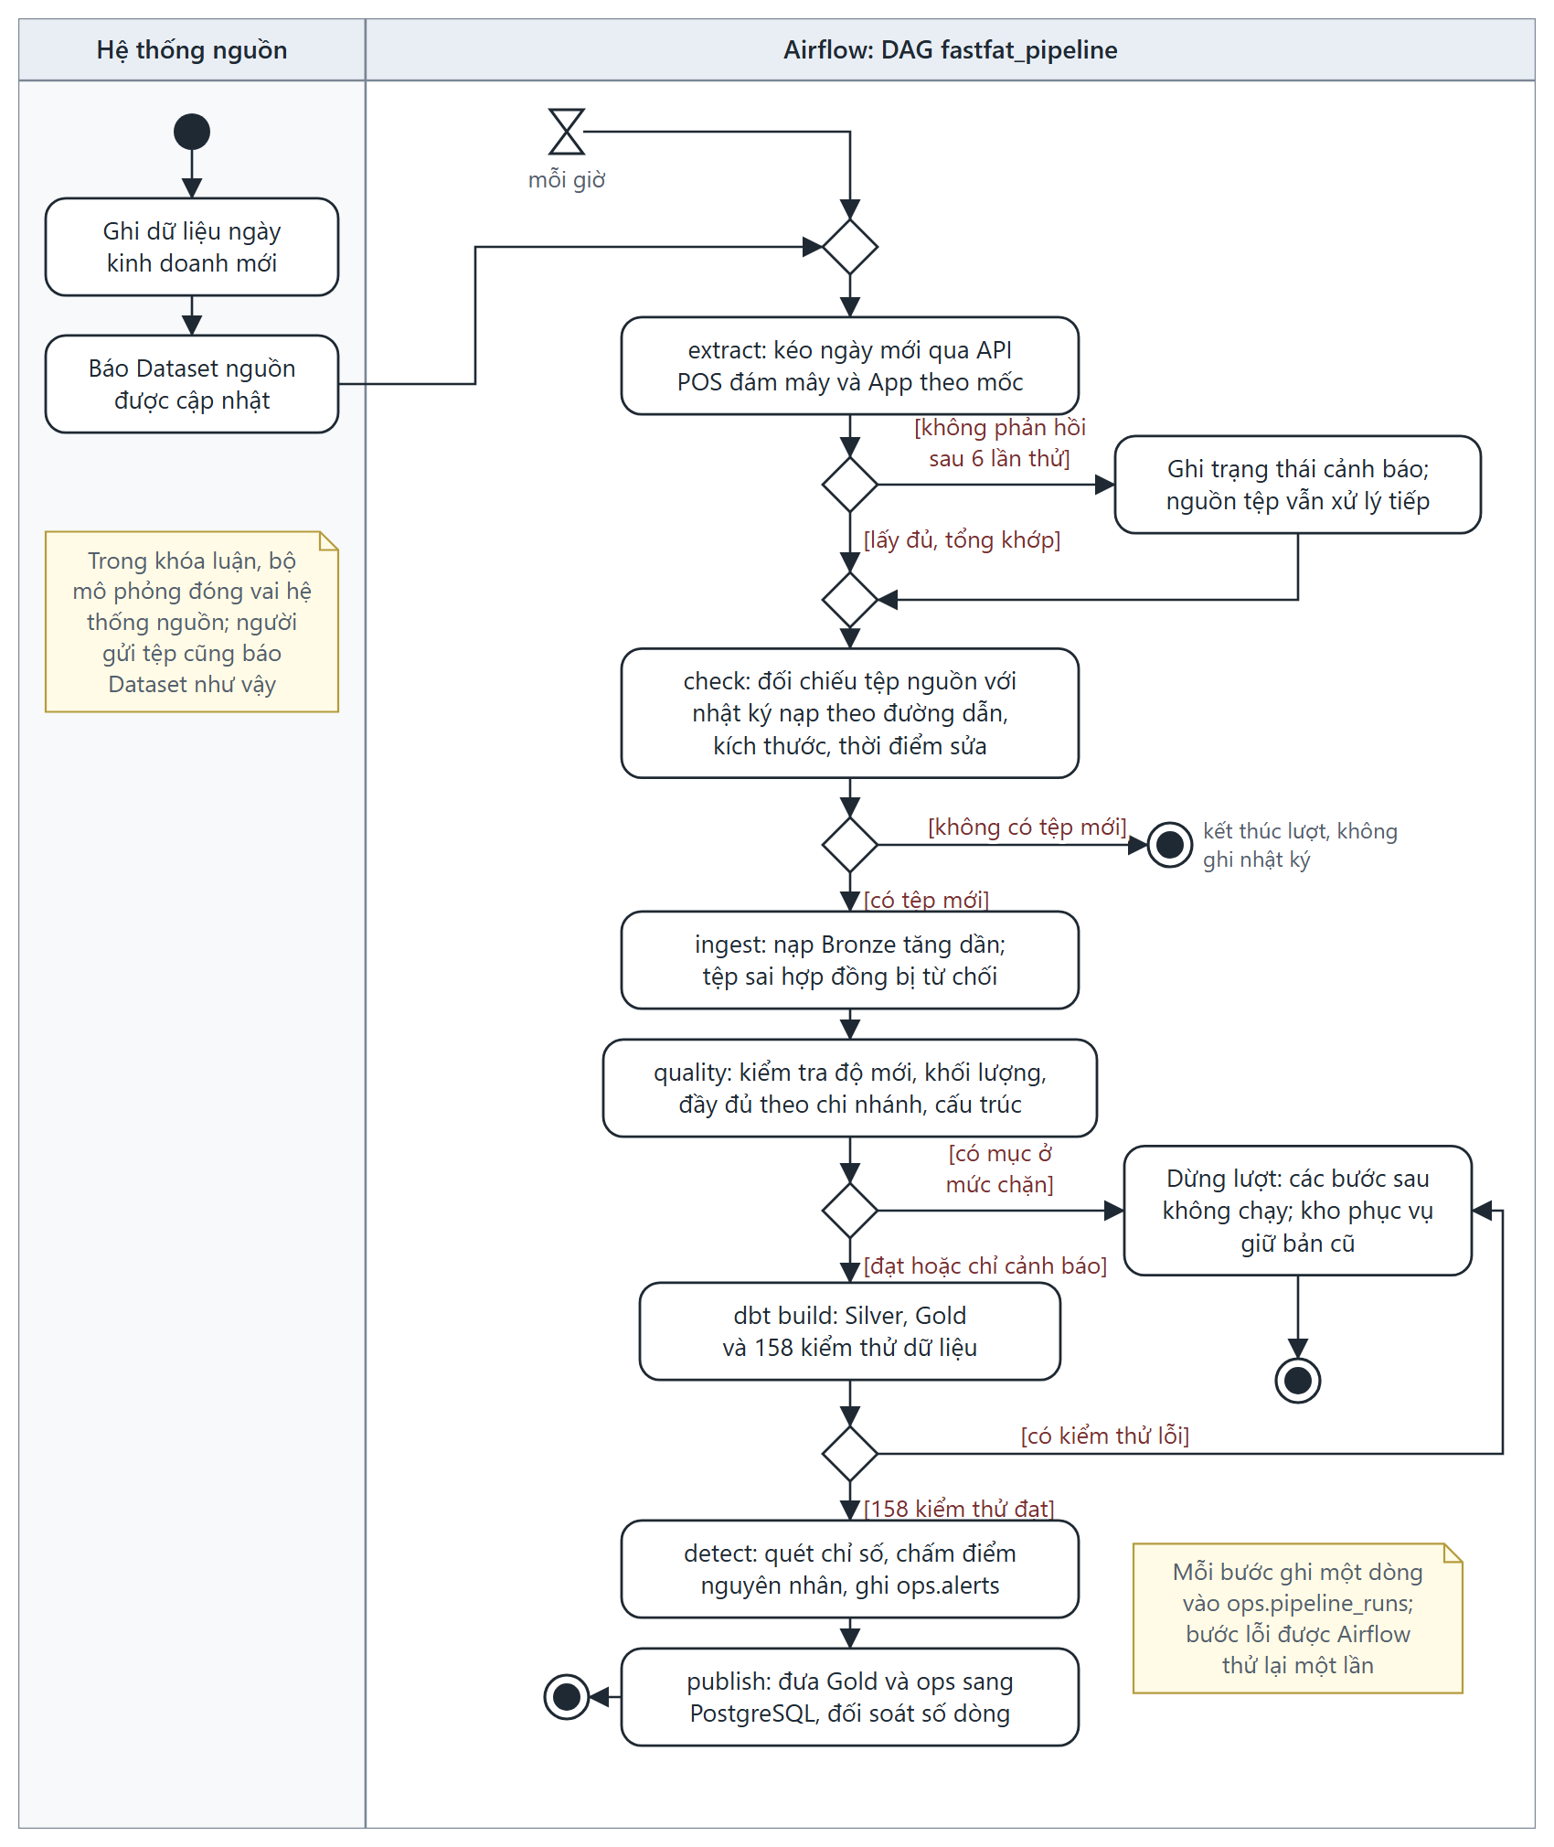
Hình 3.12. Sơ đồ hoạt động của một lượt đường ống dữ liệu

3.8.4. Tương tác giữa các thành phần
Hình 3.13 và Hình 3.14 là sơ đồ tuần tự của hai ca sử dụng có nhiều thành phần tham gia nhất. Khi người dùng gửi tệp, trang Tải tệp lên gọi phần tiếp nhận cho từng tệp, và chỉ báo Airflow một lần sau cùng nếu có ít nhất một tệp được nhận hoặc thay bản cũ; đường ống sau đó chạy độc lập với trang. Khi truy vết, trang Truy vết đọc kho ở chế độ chỉ đọc, gọi các hàm của lớp phân tích để chấm điểm và lập đề xuất, rồi truy vấn các bản ghi bằng chứng kèm tên tệp và số dòng gốc mà tầng Bronze đã lưu. Nút Mở tệp gốc chỉ chuyển trang kèm tên tệp và chuỗi lọc. Trang Tệp nguồn đọc lại tệp nguyên văn trong vùng tiếp nhận, nên người dùng thấy đúng dữ liệu hệ thống nguồn đã xuất chứ không phải bản đã qua xử lý.
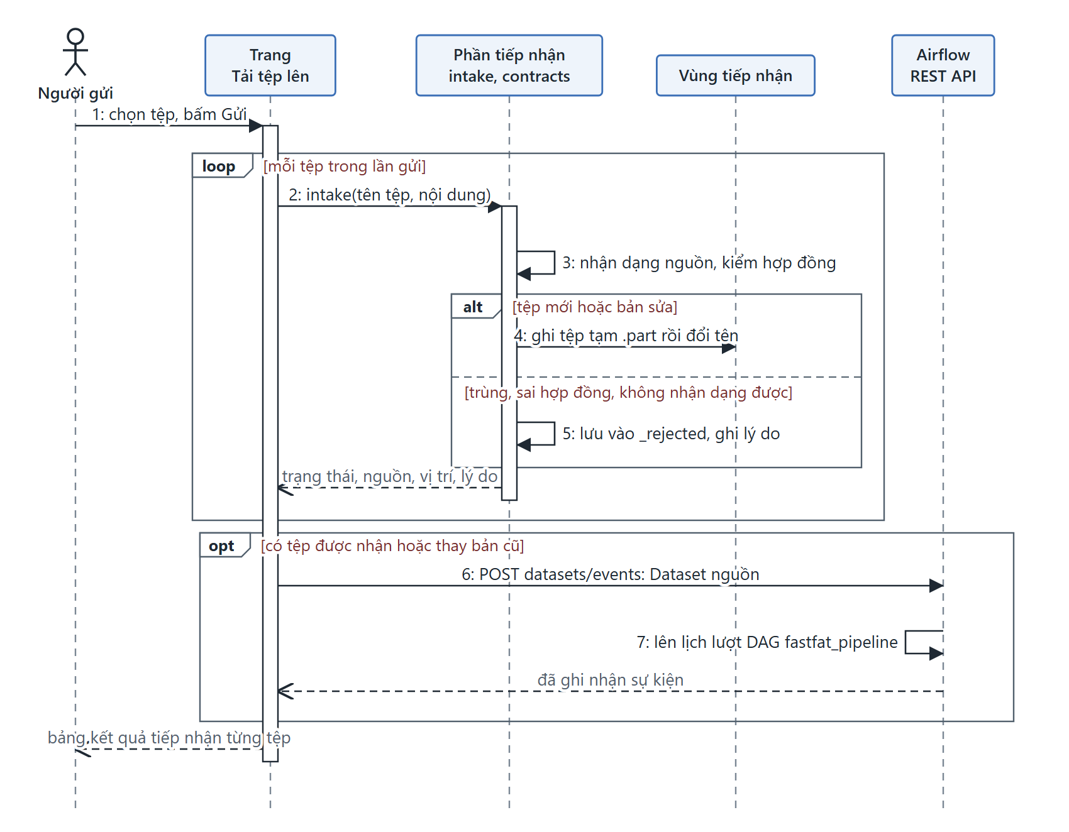
Hình 3.13. Sơ đồ tuần tự khi gửi tệp qua trang Tải tệp lên
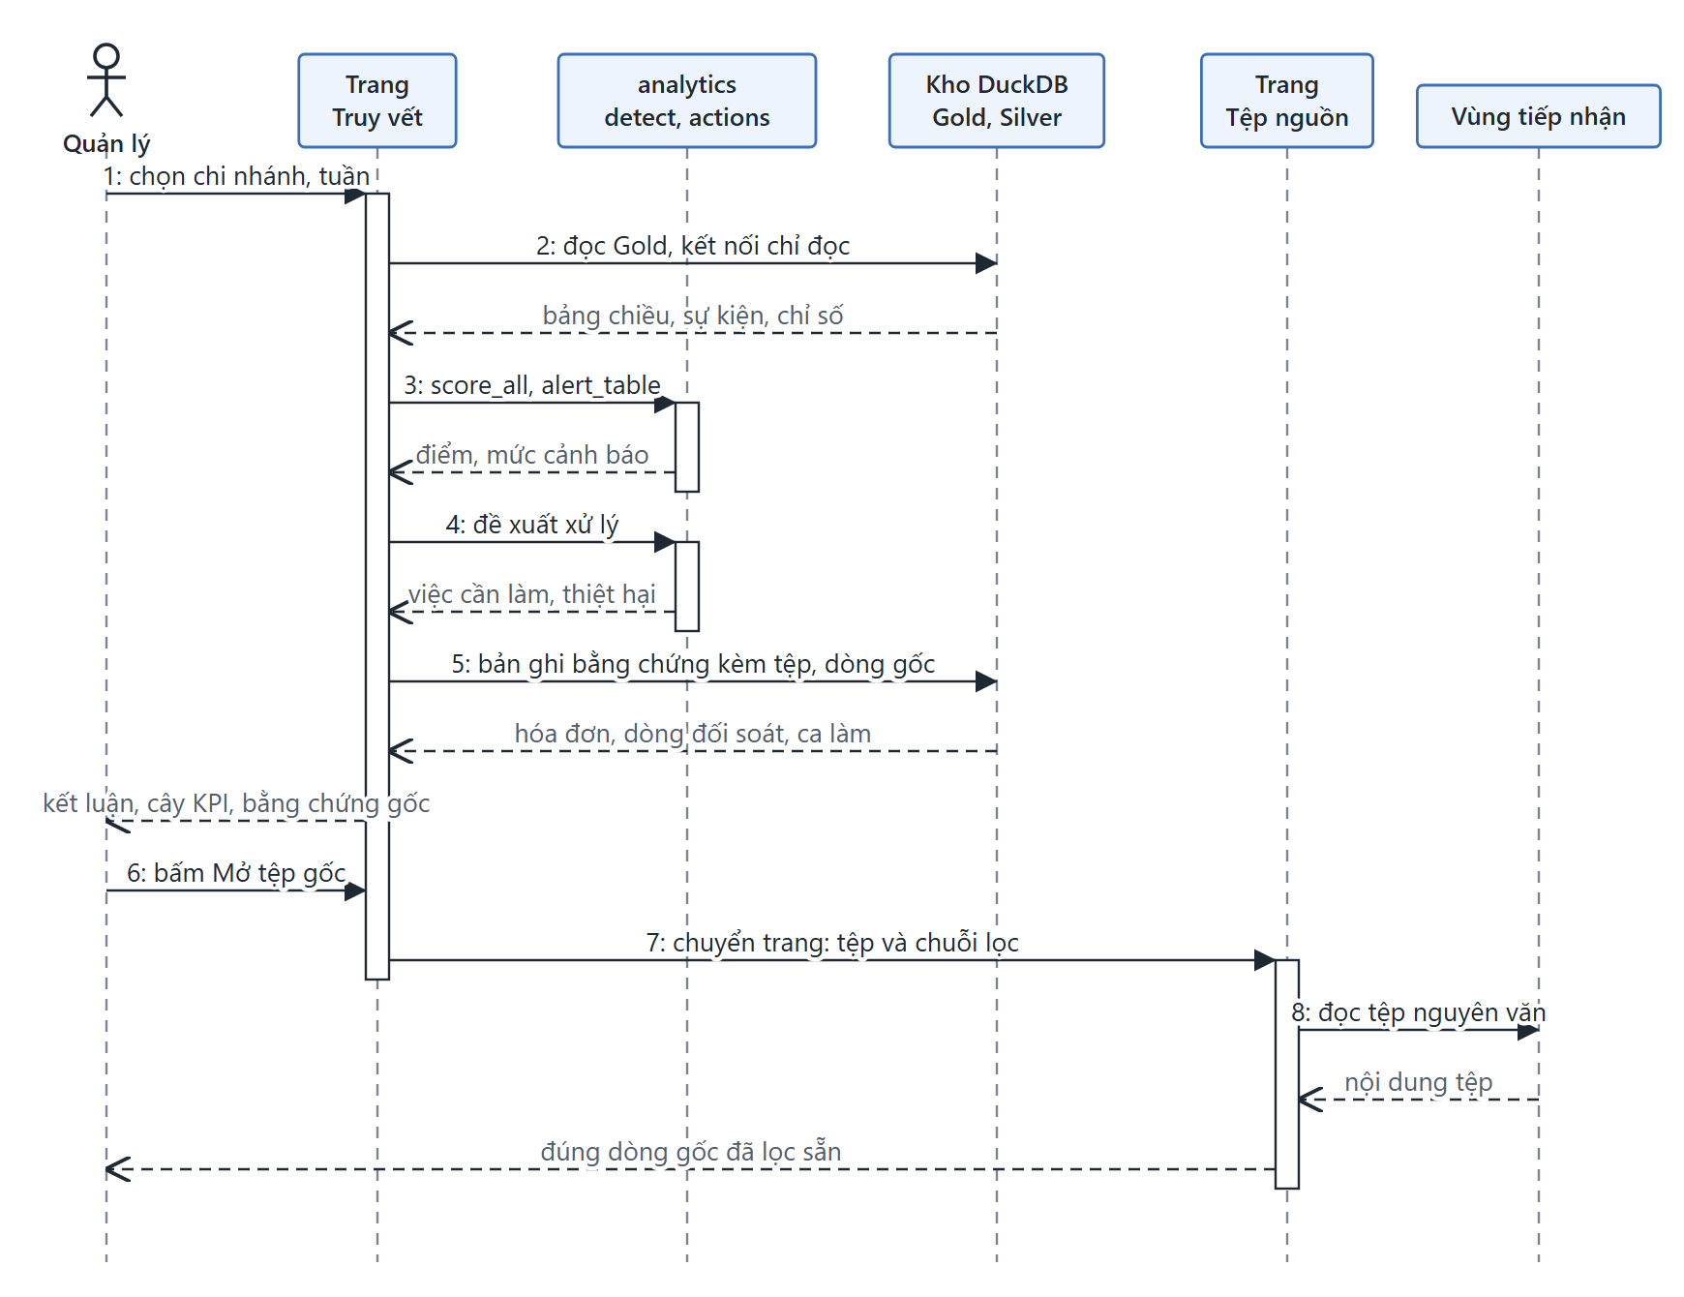
Hình 3.14. Sơ đồ tuần tự khi truy vết một cảnh báo và mở tệp gốc

3.9. Tiểu kết chương
Chương này đã chuyển các yêu cầu nghiệp vụ thành một thiết kế cụ thể. Bộ mô phỏng tạo ra một thế giới vận hành nhất quán, trong đó mỗi hệ thống nguồn chỉ thấy phần của mình và mang lỗi riêng, còn các sự cố để lại dấu vết đồng thời ở nhiều nguồn. Đường ống đi qua tầng thu thập, Bronze, Silver và Gold, mỗi tầng một trách nhiệm, với kiểm soát chất lượng ở cả đầu vào lẫn bên trong kho. Lớp phân tích so mỗi chỉ số với mức kỳ vọng tính từ nhóm chi nhánh cùng hạng và lịch sử của chính chi nhánh, rồi dùng năm bộ phát hiện để chấm điểm từng giả thuyết nguyên nhân. Các sơ đồ phân rã chức năng, ca sử dụng, hoạt động và tuần tự mô tả nền tảng từ góc nhìn người dùng lẫn từ bên trong, làm căn cứ cho phần hiện thực. Chương 4 trình bày cách hiện thực thiết kế này và các kết quả đo được trên dữ liệu.

CHƯƠNG 4. HIỆN THỰC HỆ THỐNG
Chương này trình bày việc cài đặt các thành phần đã thiết kế ở Chương 3 và kết quả kiểm chứng từng thành phần, theo đúng thứ tự dòng dữ liệu: bộ mô phỏng, tầng thu thập và Bronze, Silver, Gold, lớp chỉ số, bộ phát hiện, kho phục vụ, ứng dụng và điều phối. Các số liệu trong chương đều được đo trực tiếp trên hệ thống và có thể tái lập bằng các lệnh ở Phụ lục E.

4.1. Môi trường và cấu trúc mã nguồn
Bảng 4.1. Môi trường hiện thực
Thành phần | Phiên bản, cấu hình
Máy tính | AMD Ryzen 5 5600H, RAM 16 GB, Windows 11 Home
Ngôn ngữ | Python 3.12.4 (môi trường ảo riêng của dự án)
Xử lý dữ liệu | pandas 3.0.6, NumPy 2.5.3, PyArrow 25.0.1, openpyxl 3.1.5
Kho dữ liệu | DuckDB 1.5.6
Biến đổi dữ liệu | dbt-core 1.12.5, dbt-duckdb 1.11.0
Ứng dụng | Streamlit 1.65.0
Kho phục vụ | PostgreSQL 16.15
Báo cáo kinh doanh | Metabase 0.58.36.1
Điều phối | Apache Airflow 2.10.5, Docker Compose (Docker 29.4)
API nguồn giả lập | FastAPI 0.143.3, Uvicorn 0.34.0

Mã nguồn được tổ chức theo đúng ranh giới kiến trúc; sơ đồ đầy đủ ở Hình E.1 của Phụ lục E. Bộ mô phỏng, vốn đóng vai các hệ thống nguồn, tách biệt hoàn toàn với đường ống dữ liệu. Đáp án nằm trong thư mục ground_truth/ của từng tập dữ liệu và chỉ được đọc bởi phần kiểm chứng, phần đánh giá và trang Bộ mô phỏng của ứng dụng. Đường ống trong pipeline/, dbt/ và bộ phát hiện trong analytics/detect.py không đọc thư mục này.

4.2. Hiện thực bộ mô phỏng

4.2.1. Tổ chức chương trình
Bộ mô phỏng được viết bằng Python, gồm năm mô-đun chính. Mô-đun config.py tập trung toàn bộ tham số nghiệp vụ (Bảng 3.10 và mục 3.3.4), nhờ đó mọi giả định đều có thể truy vết và điều chỉnh tại một nơi. Mô-đun world.py chứa lớp World lưu trạng thái của thế giới: tồn kho từng nguyên liệu ở từng chi nhánh, lịch sử tiêu hao bảy ngày, điểm đánh giá và hệ số thứ hạng trên sàn, lịch sử mua của khách hàng ứng dụng, bộ sinh số ngẫu nhiên. Hàm simulate_day() của lớp này thực hiện tuần tự cho mỗi chi nhánh: giao hàng buổi sáng, xếp ca và sinh lượt quẹt thẻ, sinh nhu cầu theo kênh và giờ, tính tải bếp và sinh từng đơn hàng với kết quả phục vụ, tính tiêu hao và cập nhật tồn kho, kiểm kê khi đến kỳ, cộng dồn số liệu đối soát tuần. Mô-đun views.py chuyển các sự kiện thật thành bản ghi theo định dạng của từng hệ thống nguồn, và là nơi tạo ra các lỗi dữ liệu ở Bảng 3.11. Mô-đun exporters.py ghi tệp JSON, CSV và Excel; thư viện openpyxl được dùng để tạo cả các phiếu có dòng tiêu đề, ô gộp và định dạng số. Mô-đun run.py điều khiển một lần chạy: nạp trạng thái đã lưu, sinh số ngày yêu cầu, ghi tệp và lưu lại trạng thái. Các kịch bản sự cố được khai báo trong tệp JSON riêng của từng tập ở thư mục simulator/scenarios/.

4.2.2. Sinh dữ liệu tăng dần và khả năng tái lập
Sau mỗi lần chạy, toàn bộ đối tượng World, kể cả trạng thái của bộ sinh số ngẫu nhiên, được lưu lại. Lần chạy sau tiếp tục từ đúng trạng thái đó. Vì vậy sinh 182 ngày một lần cho kết quả giống hệt sinh 181 ngày rồi thêm một ngày. Nhờ tính chất này, hệ thống vận hành như một doanh nghiệp đang hoạt động: mỗi ngày bộ mô phỏng thêm tệp của ngày mới vào thư mục nguồn và đường ống xử lý tăng dần. Mỗi tập kịch bản có hạt giống ngẫu nhiên cố định, là 2024 với tập phát triển và 777 với tập kiểm tra, nên toàn bộ dữ liệu tái lập được từ mã nguồn. Thời gian sinh khoảng một giây cho một ngày dữ liệu của 11 chi nhánh; sinh toàn bộ 182 ngày mất khoảng 3,5 phút.
Trước khi sinh dữ liệu chính thức, các phân phối số món mỗi đơn, số lượng mỗi dòng món, độ tập trung món bán chạy và độ dao động theo ngày được hiệu chỉnh từ bộ dữ liệu giao dịch thật The Bread Basket bằng chương trình simulator/calibrate_public.py theo mục 3.3.8. Kết quả hiệu chỉnh được lưu trong tệp data/public_reference/calibration_report.json cùng dữ liệu gốc đã tải về, để có thể kiểm tra và tái lập.

4.2.3. Dữ liệu nguồn được tạo ra
Bảng 4.2. Khối lượng dữ liệu nguồn của tập phát triển (182 ngày, 11 chi nhánh)
Hệ thống nguồn | Số tệp | Dung lượng | Số bản ghi
POS | 2.002 | 474,2 MB | 339.989 hóa đơn
Ứng dụng riêng | 182 | 106,9 MB | 96.779 đơn
GrabFood | 26 | < 0,1 MB | 286 dòng chi nhánh × tuần
ShopeeFood | 26 | 0,2 MB | 286 dòng chi nhánh × tuần
Sổ nhập kho | 1.699 | 9,6 MB | 18.424 dòng (cả dòng tổng cộng, chữ ký)
Phiếu kiểm kê | 143 | 0,9 MB | 3.146 dòng
Máy chấm công | 2.002 | 2,6 MB | 42.375 lượt quẹt
Thời tiết | 182 | < 0,1 MB | 182 ngày
Danh mục trụ sở | 11 | < 0,1 MB | 8 ảnh chụp ban đầu và 3 ảnh chụp cập nhật (giá món ở trụ sở và ứng dụng, thông tin nhân viên)

Về nghiệp vụ, tập phát triển chứa 445.153 lượt nhu cầu đặt món, trong đó 435.279 đơn được phục vụ với tổng giá trị khoảng 38,67 tỷ đồng và giá trị trung bình 88.844 đồng mỗi đơn. Trong số đơn được phục vụ, 227.182 đơn tại quầy, 93.664 đơn qua ứng dụng riêng, 68.742 đơn GrabFood và 45.691 đơn ShopeeFood. Phần nhu cầu không được phục vụ gồm 1.149 lượt khách tại quầy bỏ về, 2.096 đơn bị cửa hàng hủy và 4.797 đơn bị khách hủy. Tập kiểm tra có 384.918 đơn được phục vụ, khoảng 34,15 tỷ đồng.
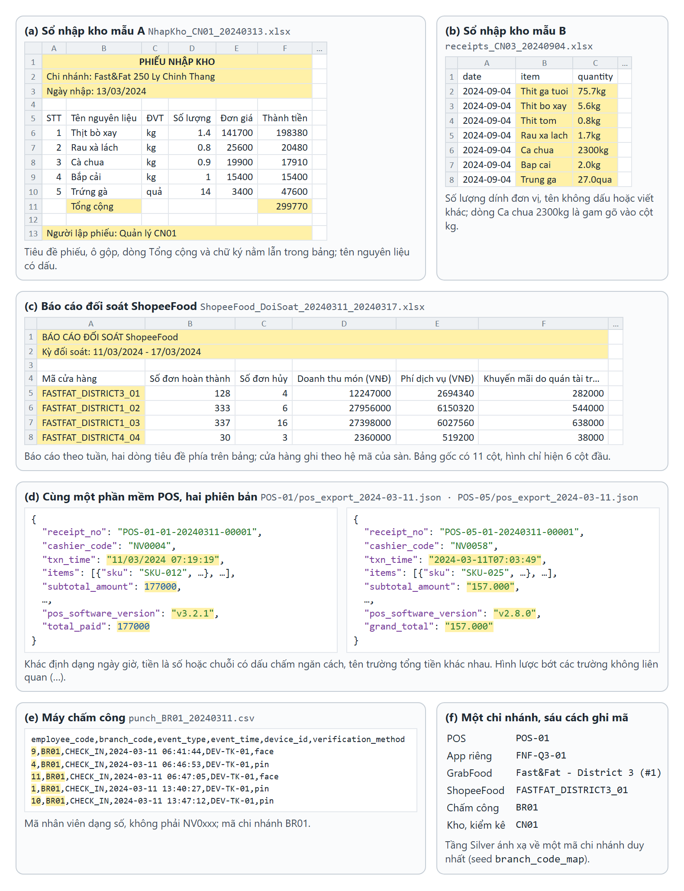
Hình 4.1. Ví dụ dữ liệu thô của các hệ thống nguồn, trích nguyên văn từ tệp của tập phát triển

4.2.4. Kiểm chứng bộ mô phỏng
Trước khi dùng dữ liệu để xây dựng và đánh giá đường ống, cần kiểm chứng rằng bộ mô phỏng tạo ra đúng các tác động đã thiết kế. Chương trình validate.py được phép đọc đáp án vì chỉ phục vụ bộ mô phỏng; chương trình đo tác động của từng kịch bản bằng cách so sánh giai đoạn sự cố với bốn tuần trước đó của cùng chi nhánh. Với kịch bản thiếu nhân sự, chương trình còn so sánh với các chi nhánh cùng hạng để loại bỏ biến động chung. Ngoài chương trình này, trang Bộ mô phỏng của ứng dụng cho xem trực quan từng ngày, đặt sự thật của thế giới mô phỏng cạnh những gì từng hệ thống nguồn ghi lại; trang này được trình bày ở mục 4.9.3.
Bảng 4.3. Kết quả kiểm chứng kịch bản trên tập phát triển
Kịch bản | Tác động đo được
S1 (P1a) | Hoa hồng GrabFood của CN4 bị tính 30% trong đúng ba tuần bắt đầu 13/5, 20/5, 27/5
S2 (P1b) | Tỷ lệ đơn sàn không có trong POS của CN6 tăng từ 2,6% lên 15,5%; giá trị đơn mất dấu vết 8,52 triệu đồng
S3 (P2) | Giá trị hao hụt vượt định mức mỗi ngày của CN7 tăng từ khoảng 119 nghìn lên 801 nghìn đồng
S4 (P3) | Nhân viên bếp ca tối của CN2 giảm từ 3,6 xuống 1,8 người; tải bếp đỉnh tăng từ 0,80 lên 1,67; thời gian chuẩn bị trung bình tăng từ 15,5 lên 20,4 phút; khách bỏ về tăng từ 1,2 lên 16,9 lượt/ngày; đơn bị cửa hàng hủy tăng từ 1,9 lên 16,6 đơn/ngày; hệ số thứ hạng GrabFood giảm từ 0,98 xuống 0,90 trong kỳ và 0,84 trong ba tuần sau. Doanh thu của CN2 thấp hơn mức thay đổi của chi nhánh cùng hạng 16,9% trong kỳ và 6,7% trong ba tuần sau kỳ
S5 (P4) | Giá trị nguyên liệu bị mất tại CN9 trong 14 ngày khoảng 0,83 triệu đồng
S6 (P5) | Thu ngân NV0093 của CN8 hủy 60 hóa đơn tiền mặt sau khi thu tiền, tổng 5,31 triệu đồng

Bảng 4.4. Kết quả kiểm chứng kịch bản trên tập kiểm tra
Kịch bản | Tác động đo được
H1 (P1a) | Hoa hồng ShopeeFood của CN10 bị tính 26% trong hai tuần bắt đầu 5/8, 12/8
H2 (P1b) | Tỷ lệ đơn sàn không có trong POS của CN3 tăng từ 3,2% lên 16,4%; giá trị mất dấu vết 18,70 triệu đồng
H3 (P2) | Hao hụt vượt định mức mỗi ngày của CN1 tăng từ khoảng 101 nghìn lên 533 nghìn đồng
H4 (P3) | Nhân viên bếp ca tối của CN8 giảm từ 4,6 xuống 3,0 người; tải bếp đỉnh tăng từ 0,66 lên 0,99; thời gian chuẩn bị tăng từ 13,0 lên 16,0 phút; khách bỏ về tăng từ 0,1 lên 5,9 lượt/ngày; đơn bị cửa hàng hủy tăng từ 1,3 lên 4,0 đơn/ngày. Doanh thu chỉ thấp hơn chi nhánh cùng hạng 1,4% trong kỳ và 0,9% trong ba tuần sau
H5 (P4) | Giá trị nguyên liệu bị mất tại CN5 trong 14 ngày khoảng 0,18 triệu đồng
H6 (P5) | Thu ngân NV0126 của CN10 hủy 29 hóa đơn tiền mặt sau khi thu tiền, tổng 2,62 triệu đồng

Bảng 4.5. Các biến động bình thường đo được (ngày không có sự cố)
Yếu tố | Tập phát triển | Tập kiểm tra
Doanh thu cuối tuần so với ngày thường | +25,0% | +25,4%
Doanh thu ngày lễ so với ngày thường | +22,7% | +21,2%
Số đơn tại quầy ngày mưa so với ngày khô | −25,9% | −25,5%
Số đơn giao hàng ngày mưa so với ngày khô | +22,4% | +21,1%
Giá trị trung bình mỗi đơn trước và sau điều chỉnh giá 1/6 | 87.450 → 90.014 đồng | 87.173 → 90.141 đồng

Cả mười hai kịch bản đều tạo ra tác động đúng chỗ, đúng thời điểm và đúng chiều. Kịch bản thiếu nhân sự tái hiện đủ chuỗi nhân quả đã thiết kế: thời gian chuẩn bị tăng, khách bỏ về và cửa hàng hủy đơn, sau đó thứ hạng trên sàn giảm và doanh thu tiếp tục thấp nhiều tuần sau khi sự cố kết thúc. Kịch bản H4 nhẹ hơn tạo ra tín hiệu vận hành rõ nhưng doanh thu gần như không đổi so với chi nhánh cùng hạng, đúng với thực tế là không phải lần thiếu người nào cũng gây mất doanh thu rõ rệt. Trong khi đó, các yếu tố bình thường tạo ra biến động doanh thu bằng hoặc lớn hơn tác động của sự cố. Ngày lễ làm doanh thu tăng khoảng 21–23%, ngày mưa làm số đơn mỗi kênh thay đổi khoảng 21–26%. Vì vậy, như câu hỏi RQ3 đặt ra, phương pháp nào chỉ nhìn độ lớn biến động sẽ cảnh báo sai rất nhiều.
Thiệt hại của các kịch bản thất thoát kho và gian lận tại quầy chỉ từ khoảng 0,2 đến 5,3 triệu đồng, nhỏ so với doanh thu hàng trăm triệu đồng mỗi tuần. Mức này được chọn có chủ đích, vì ngoài thực tế thất thoát và gian lận thường nhỏ lẻ, kéo dài và không thể phát hiện bằng chỉ số tổng hợp.

4.3. Hiện thực tầng thu thập và Bronze

4.3.1. Kênh thu thập và hợp đồng dữ liệu
Danh mục nguồn và hợp đồng dữ liệu được khai báo một lần trong pipeline/contracts.py và dùng chung cho kênh tải lên, bước nạp và trang Kết nối nguồn. Mỗi nguồn có hệ thống, kênh ngoài thực tế, kênh trong hệ thống này, tần suất, định dạng, vị trí chuẩn và các cột hoặc khóa bắt buộc. Bảng 4.6 tóm tắt cách từng nguồn đến.
Bảng 4.6. Kênh thu thập của từng nguồn
Nguồn | Ngoài thực tế thường đến bằng | Trong hệ thống này | Tần suất
POS tại quầy | API của phần mềm POS đám mây; POS cài tại máy xuất tệp mỗi đêm | 8 chi nhánh dùng POS đám mây: bộ kết nối kéo qua API; CN5, CN7, CN10 dùng POS cài tại máy: tệp JSON xuất mỗi đêm | Hằng ngày
App đặt hàng riêng | API hoặc bản sao cơ sở dữ liệu của chính công ty | Bộ kết nối kéo qua API | Hằng ngày
GrabFood, ShopeeFood | Kế toán tải báo cáo đối soát từ cổng đối tác hoặc nhận qua email | Tệp CSV, Excel đẩy vào vùng tiếp nhận hoặc tải lên | Hằng tuần
Sổ nhập kho (hai mẫu), phiếu kiểm kê | Quản lý cửa hàng điền Excel, gửi email, Drive hoặc Zalo | Tệp Excel đẩy vào vùng tiếp nhận hoặc tải lên | Mỗi lần nhập; hai tuần một lần
Máy chấm công | Phần mềm đi kèm máy vân tay, khuôn mặt xuất CSV | Tệp CSV đẩy vào vùng tiếp nhận | Hằng ngày
Thời tiết, danh mục trụ sở | API dịch vụ thời tiết; tệp xuất khi danh mục thay đổi | Tệp JSON, CSV đẩy vào vùng tiếp nhận | Hằng ngày; khi thay đổi

Hàm nhận dạng đọc nội dung tệp chứ không dựa vào tên. Từ khóa JSON, dòng tiêu đề cột của CSV hay dòng tiêu đề phiếu của Excel, hàm suy ra nguồn, chi nhánh và ngày dữ liệu, từ đó ra vị trí chuẩn trong vùng tiếp nhận. Tệp CSV được đọc thử lần lượt với các bảng mã UTF-8, UTF-16, Windows-1258 và Windows-1252, vì phần mềm cũ hay xuất UTF-16. Tệp bị từ chối khi thiếu cột bắt buộc, khi một tệp POS chứa hóa đơn của nhiều chi nhánh, hoặc khi giống một nguồn nhưng sai định dạng.
Kênh tải lên trong pipeline/intake.py cho bốn kết quả: đã nhận, thay bản cũ, trùng nên bỏ qua, và từ chối kèm lý do. Tệp được ghi ra tệp tạm rồi đổi tên trong một thao tác, nên bước nạp không bao giờ đọc phải tệp ghi dở; mọi lần gửi được ghi vào nhật ký tiếp nhận. Sau khi nhận, ứng dụng báo Airflow cập nhật Dataset nguồn để đường ống chạy ngay. Hình 4.2 là kết quả gửi chín tệp mẫu trong samples/tep_mau/, gồm cả các trường hợp sai: báo cáo GrabFood lưu nhầm thành Excel, tệp chấm công thiếu cột, bảng lương gửi nhầm, tệp của một máy POS chưa khai báo.
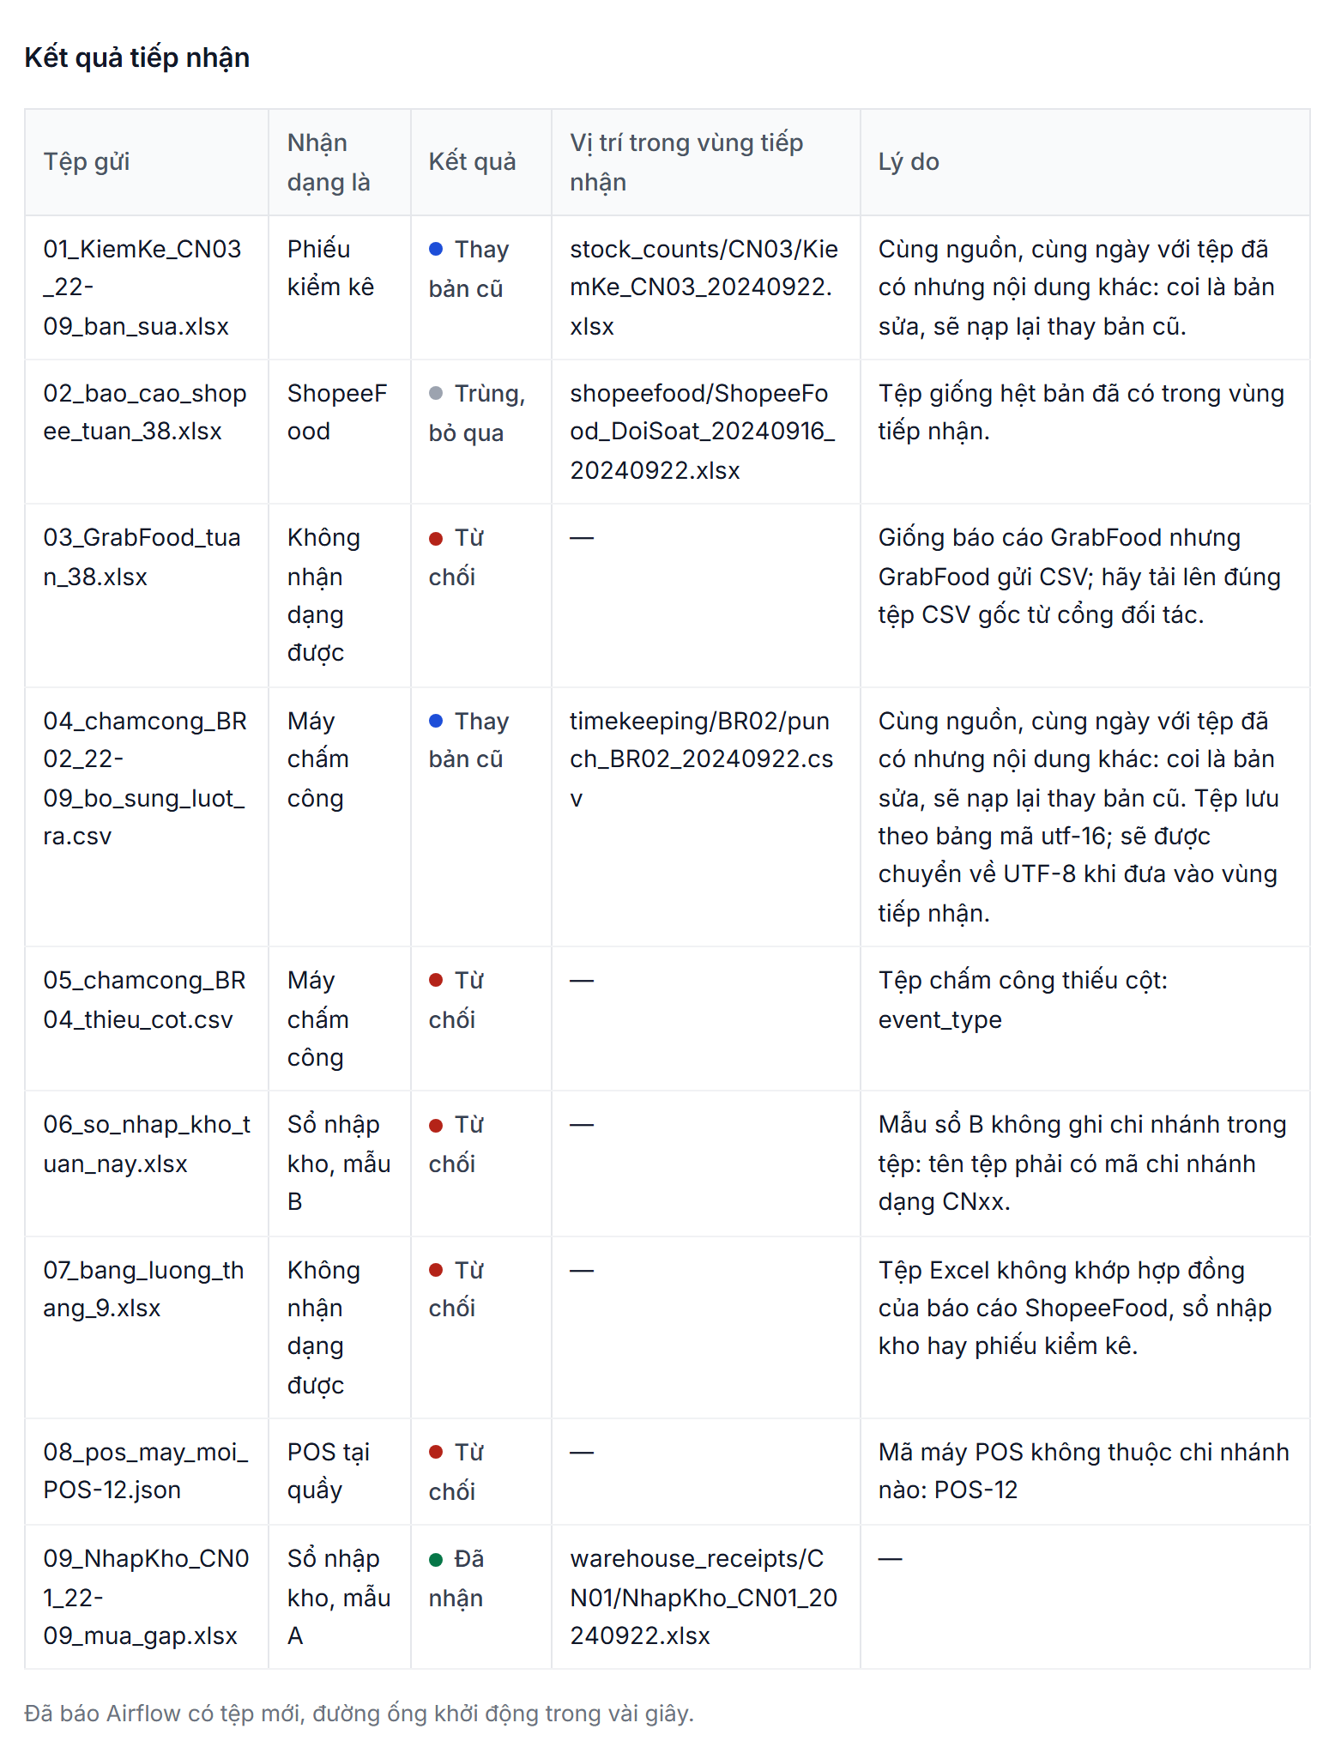
Hình 4.2. Trang Tải tệp lên sau khi gửi chín tệp mẫu (môi trường vận hành)
Trang Kết nối nguồn (Hình 4.3) cho người vận hành thấy mỗi nguồn đã đến tới ngày nào, có chậm so với nhịp của nó không, trạng thái của bộ kết nối API và các tệp đang bị từ chối hoặc không nhận dạng cần người xử lý.
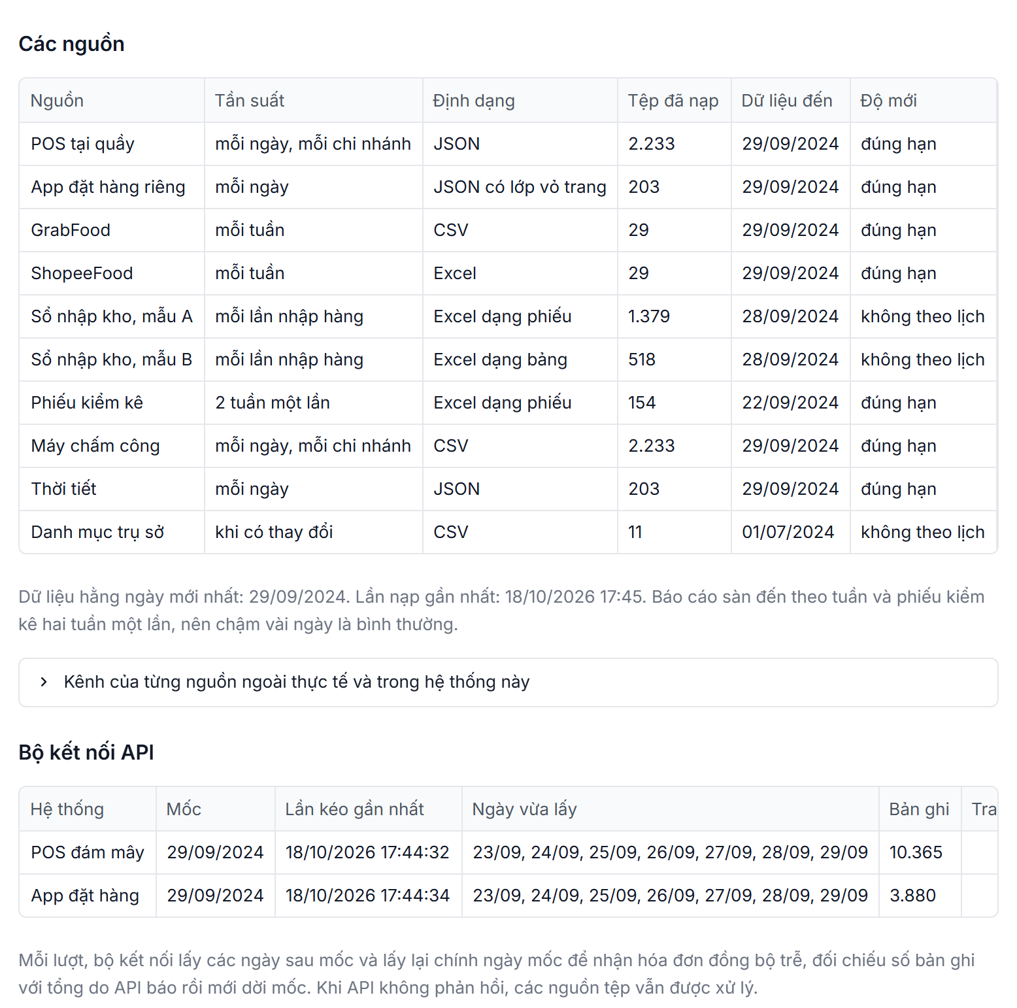
Hình 4.3. Trang Kết nối nguồn sau một lượt kéo bảy ngày qua API (môi trường vận hành)

4.3.2. API nguồn và bộ kết nối
Để đường API được kiểm chứng như ngoài thực tế, phía nguồn có một dịch vụ API riêng viết bằng FastAPI trong source_api/app.py, chạy trong Docker ở cổng 8600. Với môi trường vận hành, bộ mô phỏng ghi hóa đơn POS của tám chi nhánh dùng POS đám mây và đơn App vào kho riêng của phần mềm nguồn thay vì vùng tiếp nhận; bên ngoài chỉ lấy được dữ liệu này qua API. Dịch vụ có bốn điểm cuối: danh sách ngày kinh doanh và danh sách bản ghi theo ngày, cho POS và App. Danh sách bản ghi được phân trang, tối đa 500 bản ghi mỗi trang, kèm tổng số bản ghi để bên gọi đối chiếu. Mọi lời gọi cần mã xác thực dạng Bearer. Như API thật, dịch vụ giới hạn 20 lượt gọi mỗi giây, vượt thì trả mã 429 kèm thời gian chờ, và trả lỗi tạm thời 503 với xác suất 8%. Hai tập đánh giá vẫn đi đường tệp như trước để kết quả đã chốt không đổi.
Bộ kết nối pipeline/extract.py dùng thư viện HTTP chuẩn của Python, không thêm phụ thuộc vào môi trường của Airflow. Mỗi lượt, với từng hệ thống, nó hỏi danh sách ngày, lấy các ngày sau mốc và lấy lại ngày mốc, mỗi ngày lấy đủ các trang 200 bản ghi rồi so tổng với số API báo. Khi gặp lỗi 503, 429 hoặc mất kết nối, một lời gọi được thực hiện tối đa sáu lần, giữa các lần chờ 0,5; 1; 2; 4; 8 giây hoặc theo thời gian chờ API yêu cầu; mã 401, 403 dừng ngay. Dữ liệu được ghi vào vùng tiếp nhận đúng định dạng tệp của nguồn: hóa đơn POS chia theo máy POS dựa vào mã máy trong hóa đơn, đơn App bọc trong lớp vỏ ghi thời điểm kéo. Tệp có nội dung không đổi so với bản đang có thì không ghi lại, nên lấy lại ngày mốc không làm đường ống nạp lại. Mốc được dời sau từng ngày và lưu trong landing/api_connector.json cùng thống kê của lượt gồm số trang, số bản ghi, số lần gọi, số lần thử lại và kết quả. Lần đầu kết nối, mốc lấy bằng ngày cuối cùng mà mọi máy POS đều đã có dữ liệu trong vùng tiếp nhận.
Bảng 4.7. Một lượt kéo bảy ngày kinh doanh 23–29/09/2024 qua API (môi trường vận hành, chạy trong Airflow)
Hệ thống | Số ngày | Bản ghi | Trang | Lần gọi | Thử lại | Tệp ghi | Thời gian
POS đám mây (8 chi nhánh) | 7 | 10.365 | 55 | 62 | 6 | 56 | 7,2 giây
App đặt hàng | 7 | 3.880 | 24 | 26 | 1 | 7 | 1,2 giây

Bảy lần thử lại trong Bảng 4.7 là do lỗi 503 ngẫu nhiên của API và đều thành công ở lần sau. Vì lỗi là ngẫu nhiên, số lần gọi và thử lại thay đổi giữa các lượt, còn số ngày, bản ghi, trang và tệp ghi giống nhau ở mọi lượt. Để kiểm chứng đường API không làm thay đổi dữ liệu, 56 tệp POS trong vùng tiếp nhận được so với tệp gốc trong kho của phần mềm: cả 56 giống nhau đến từng byte; bảy tệp App có cùng mảng đơn hàng. Vì vậy dữ liệu từ Bronze trở đi giống hệt khi đi đường tệp, và lượt trình diễn cho đúng kết quả như trước khi có API (mục 4.10.3).
Lần chạy thật đầu tiên lộ ra một lỗi của bộ kết nối: mốc khởi tạo lấy ngày mới nhất trên mọi thư mục POS, trong khi ba chi nhánh POS cài tại máy đã có tệp tới 29/09, nên mốc nhảy qua sáu ngày 23–28/09 của POS đám mây. Lỗi được sửa bằng cách lấy ngày nhỏ nhất trong các ngày mới nhất của từng máy, kèm một kiểm thử hồi quy; lượt chạy lỗi đó vô tình trở thành một phép thử thiếu dữ liệu hàng loạt (mục 5.2.4). Bộ kết nối có 10 kiểm thử tự động, bao gồm phân trang, dữ liệu đến trễ của ngày mốc, thử lại khi lỗi tạm thời, giới hạn tần suất, sai mã xác thực và làm tiếp đúng chỗ sau lỗi giữa chừng.

4.3.3. Chương trình nạp dữ liệu
Tầng Bronze được hiện thực trong chương trình pipeline/ingest.py. Danh sách nguồn được khai báo như một bảng cấu hình gồm tên bảng Bronze đích, mẫu đường dẫn tệp và bộ đọc; thêm một nguồn mới chỉ cần thêm một dòng cấu hình. Bốn bộ đọc được xây dựng: JSON dạng danh sách cho POS, JSON có vỏ bọc API cho App với phần vỏ lưu ở cột _envelope, CSV và Excel. Mọi giá trị được giữ nguyên dạng chuỗi hoặc JSON nguyên văn; chỉ tên cột được chuyển sang dạng an toàn cho SQL, ví dụ “Doanh thu món (VNĐ)” thành doanh_thu_mon_vnd. Bộ đọc Excel tự xác định dòng tiêu đề cột là dòng đầu tiên có từ ba ô có giá trị; các dòng phía trên như tên phiếu, chi nhánh, ngày, người lập được giữ trong các cột _doc_line_k. Khi nguồn xuất hiện thêm cột mới, chương trình tự thêm cột vào bảng Bronze thay vì báo lỗi, để đường ống chịu được việc phần mềm nguồn được nâng cấp.
Trước khi đọc, mỗi tệp được kiểm tra theo hợp đồng của nguồn tương ứng với thư mục chứa nó, vì tệp có thể được thả thẳng vào vùng tiếp nhận mà không qua trang tải lên. Tệp sai hợp đồng có trạng thái rejected, kể cả tệp có tên không khớp nội dung như tệp POS ngày 23/09 bị chép thành tên ngày 30/09; tệp ngoài mọi mẫu đường dẫn có trạng thái unrecognized; tệp không đọc được có trạng thái failed. Tệp POS rỗng là hợp lệ vì cửa hàng có thể nghỉ hoặc mất điện, nhưng cửa chặn chất lượng coi như chi nhánh đó thiếu dữ liệu.

4.3.4. Kết quả nạp
Lần nạp đầu tiên của tập phát triển xử lý 6.273 tệp thành 17 bảng Bronze với khoảng 502 nghìn dòng, không có tệp lỗi. Số dòng mỗi bảng bằng đúng số bản ghi của nguồn tương ứng ở Bảng 4.2; riêng sổ nhập kho được nạp vào hai bảng theo hai mẫu, gồm 13.951 dòng mẫu A dạng phiếu và 4.473 dòng mẫu B dạng bảng, còn danh mục trụ sở được nạp vào 8 bảng master_* với 537 dòng. Bronze giữ nguyên mọi khác biệt của dữ liệu gốc, như hai định dạng thời gian và tiền của hai phiên bản POS, dòng “Tổng cộng” trong sổ kho mẫu A, giờ UTC của App; việc xử lý thuộc về tầng Silver ở mục 4.4.2.

4.3.5. Kiểm chứng tính lũy đẳng và nạp tăng dần
Bảng 4.8. Kết quả kiểm chứng tính lũy đẳng và nạp tăng dần
Lần chạy | Tệp mới | Dòng mới | Thời gian
Nạp lần đầu (182 ngày) | 6.273 | ≈ 502.000 | 80 giây
Chạy lại ngay, không có tệp mới | 0 | 0 | 5 giây, chỉ tính và so mã băm
Sau khi bộ mô phỏng thêm một ngày mới | 35 | 2.561 | 5 giây

Chạy lại chương trình nạp khi không có dữ liệu mới không tạo ra dòng trùng nào. Khi bộ mô phỏng thêm ngày 09/9/2024, chương trình chỉ nạp đúng 35 tệp của ngày đó, gồm 11 tệp POS, 1 tệp ứng dụng, 11 tệp chấm công, 11 phiếu nhập kho và 1 tệp thời tiết, trong 5 giây so với 80 giây khi nạp toàn bộ. Kết quả này đáp ứng yêu cầu NFR2 và cho thấy chi phí xử lý hằng ngày tỷ lệ với lượng dữ liệu mới, không tăng theo kích thước lịch sử.

4.4. Hiện thực tầng Silver

4.4.1. Tổ chức dự án dbt
Tầng Silver và Gold được hiện thực trong một dự án dbt ở thư mục dbt/, chạy bằng chương trình pipeline/run_dbt.py. Chương trình này chọn tệp kho DuckDB của tập dữ liệu cần chạy và tách riêng thư mục kết quả, nhật ký của từng tập, nhờ đó tập phát triển và tập kiểm tra được dựng độc lập bằng cùng một mã nguồn. Dự án gồm 50 mô hình, 3 bảng hạt giống và 158 kiểm thử, tổng cộng 211 bước trong một lần dbt build. Các mô hình được chia theo ba lược đồ:
- silver_work chứa 10 mô hình trung gian và 3 bảng hạt giống: ánh xạ mã chi nhánh của sáu hệ thống, biến thể tên nguyên liệu và ngày lễ năm 2024. Mô hình trung gian có bốn loại: parsed_ giải mã JSON của POS và App, chạy theo chế độ tăng dần để mỗi ngày chỉ giải mã bản ghi mới; base_ đọc Bronze, ép kiểu và gắn mã lỗi chất lượng; checked_ áp các quy tắc cần so với lịch sử như số lượng bất thường trong sổ kho; map_ giải quyết định danh.
- silver chứa 20 bảng stg_ đã sạch theo từng nguồn, bảng cách ly silver_quarantine và bảng đối soát silver_row_reconciliation.
- gold chứa 13 bảng chiều và sự kiện cùng 5 bảng chỉ số, trình bày ở mục 4.5 và 4.6.
Mỗi nguồn đi qua cùng một khuôn: base_ gắn cột dq_issue cho dòng vi phạm, bảng stg_ chỉ lấy dòng có dq_issue rỗng, bảng cách ly lấy phần còn lại. Không dòng nào bị xóa im lặng. Số liệu ở mục 4.4 và 4.5 được đo trên kho của tập phát triển, gồm 182 ngày chính và ngày 09/09/2024 được thêm khi kiểm chứng nạp tăng dần ở mục 4.3.5.

4.4.2. Xử lý các lỗi dữ liệu
Các quy tắc ở Bảng 3.14 được hiện thực đúng theo hai hướng: lỗi kỹ thuật bị tách khỏi dữ liệu, còn tín hiệu nghiệp vụ được giữ lại kèm cờ. Hai phiên bản POS được nhận diện theo từng hóa đơn rồi đưa về một lược đồ chung. Chẳng hạn, hóa đơn đầu tiên ngày 12/4 của CN7, dùng bản 2.8, ghi thời gian “2024-04-12T07:10:59” và tổng tiền là chuỗi “89.000” ở cột grand_total, còn hóa đơn của CN8, dùng bản 3.2, ghi “12/04/2024 07:11:22” và số 90000 ở cột total_paid. Hóa đơn hủy và hoàn tiền được giữ lại, gắn cờ và tính số phút từ lúc thanh toán đến lúc hủy, vì đây là dữ liệu đầu vào của bộ phát hiện gian lận. Đơn App lưu giờ UTC được đổi sang giờ Việt Nam trước khi xác định ngày và ca; nếu không đổi, mọi đơn ca tối sẽ rơi vào ca sáng. Ở sổ nhập kho, số lượng lớn hơn 20 lần trung vị của cùng nguyên liệu bị cách ly với mã nghi_go_gam_vao_cot_kg, ví dụ cà chua 2.300 kg trong khi trung vị là 2,2 kg. Ở chấm công, lượt quẹt cùng loại lặp lại trong vòng 5 phút bị cách ly với mã quet_trung; ca thiếu lượt ra được gắn cờ is_missing_checkout mà không tự gán số giờ ở Silver; ô kiểm kê trống giữ giá trị thiếu kèm cờ is_not_counted, không thay bằng 0. Số dòng chịu tác động của từng quy tắc trên cả hai tập được trình bày ở Bảng 5.1.

4.4.3. Giải quyết định danh
Mã chi nhánh của sáu hệ thống được ánh xạ bằng bảng hạt giống branch_code_map, lập từ khảo sát dữ liệu Bronze. Mã nhân viên dạng NV0012 của POS được chuẩn hóa về mã số của trụ sở bằng quy tắc. Món trên App được ánh xạ về danh mục trụ sở bằng tên sau khi bỏ dấu và chuẩn hóa khoảng trắng; toàn bộ 28 món trên App được khớp.
Tên nguyên liệu trong sổ nhập kho đi qua ba tầng. Tầng một khớp chính xác sau chuẩn hóa: 38 cách viết, 13.576 dòng (84,3%). Tầng hai tra bảng biến thể gồm 29 cách viết do người hiểu nghiệp vụ lập, chẳng hạn "gà tươi" và "thịt gà" đều là Thịt gà tươi, "aquafina" là Nước suối; tầng này xử lý 35 cách viết trong dữ liệu, 2.528 dòng (15,7%). Tầng ba là khớp mờ Jaro–Winkler với ngưỡng 0,9, chỉ áp dụng cho tên không khớp ở hai tầng trên; trong dữ liệu hiện có, tầng này chưa phải dùng tới lần nào. Thứ tự này có chủ đích: khớp mờ dễ nhầm giữa các nguyên liệu tên gần nhau, nên chỉ là lưới an toàn cuối cùng, và tên dưới ngưỡng được đưa vào cách ly để người xem xét bổ sung vào bảng biến thể.

4.4.4. Bảo toàn số dòng
Bảng silver_row_reconciliation đối soát từng nguồn theo đẳng thức: số dòng Bronze bằng số dòng Silver cộng số dòng cách ly cộng số dòng cấu trúc. Kiểm thử assert_silver_rows_conserved thất bại nếu phần không giải thích được khác 0.
Bảng 4.9. Đối soát số dòng giữa Bronze và Silver (tập phát triển, 183 ngày)
Nguồn | Bronze | Silver | Cách ly | Dòng cấu trúc | Không giải thích được
POS | 341.674 | 341.674 | 0 | 0 | 0
Ứng dụng | 97.207 | 97.207 | 0 | 0 | 0
ShopeeFood | 286 | 286 | 0 | 0 | 0
Sổ nhập kho (hai mẫu) | 18.652 | 16.104 | 62 | 2.486 | 0
Phiếu kiểm kê | 3.146 | 3.146 | 0 | 0 | 0
Chấm công | 42.594 | 41.304 | 1.290 | 0 | 0
Thời tiết | 183 | 183 | 0 | 0 | 0

Báo cáo GrabFood có 286 dòng ở cả hai tầng, chưa có trong bảng đối soát chung mà được kiểm tra bằng hai kiểm thử riêng: mỗi chi nhánh × tuần đúng một dòng, và tiền thực nhận bằng doanh thu món trừ hoa hồng, quảng cáo, khuyến mãi cộng điều chỉnh. Ngoài số dòng, kiểm thử assert_pos_subtotal_matches_lines kiểm tra tạm tính của mỗi hóa đơn bằng tổng các dòng món sau khi tách.

4.5. Hiện thực tầng Gold

4.5.1. Bảng chiều và bảng sự kiện
Bảng 4.10. Các bảng chiều và sự kiện của tầng Gold (tập phát triển, 183 ngày)
Bảng | Số dòng | Ghi chú hiện thực
fact_order | 438.881 | Hợp nhất 341.674 hóa đơn POS và 97.207 đơn App; trạng thái chuẩn hóa về COMPLETED, VOIDED, REFUNDED, CANCELLED_BY_STORE, CANCELLED_BY_CUSTOMER; doanh thu thuần chỉ tính đơn COMPLETED
fact_order_line | 851.601 | Gắn phiên bản món có hiệu lực tại ngày bán để lấy giá vốn định mức
fact_labor_shift | 21.170 | 1.036 ca thiếu lượt ra được nội suy số giờ bằng trung vị cùng ca và vai trò, cờ is_hours_imputed
fact_marketplace_settlement | 572 | Hai sàn × 11 chi nhánh × 26 tuần; tỷ lệ hợp đồng, chênh lệch và tiền thu thừa
fact_inventory_receipt | 16.104 | Dòng nhập kho hợp lệ, đơn vị chuẩn
fact_stock_count | 3.146 | Tồn đếm được, cờ ô trống
dim_date | 183 | Thứ, cuối tuần, ngày lễ (từ bảng hạt giống), mưa và lượng mưa
dim_branch | 11 | Hạng, quận, tọa độ và mã chi nhánh ở mọi hệ thống nguồn
dim_menu_item | 34 | SCD loại 2: 28 món, 6 món có hai phiên bản do điều chỉnh giá 01/06
dim_employee | 146 | SCD loại 2: 145 nhân viên, 1 người lên quản lý ca từ 01/07
dim_ingredient, dim_channel, dim_customer | 22; 4; 4.089 | Nguyên liệu (nhóm tươi, giá chuẩn); kênh; khách hàng App

Các bảng chiều thay đổi chậm được dựng từ chuỗi ảnh chụp danh mục mà trụ sở xuất định kỳ. Với mỗi món, các ảnh chụp liên tiếp có cùng giá và giá vốn được gộp thành một phiên bản; khi giá đổi, phiên bản cũ được đóng ở ngày liền trước ảnh chụp mới (valid_to) và phiên bản mới mở từ ngày đó (valid_from). Ví dụ món Gà giòn miếng đơn có hai phiên bản: 35.000 đồng đến 31/05/2024 và 37.000 đồng từ 01/06/2024. Kiểm thử assert_scd2_no_overlap bảo đảm các phiên bản của cùng một món hay một nhân viên không chồng lấn thời gian. Nhờ vậy giá vốn định mức của một dòng món bán ngày 30/5 và ngày 2/6 được tính theo đúng hai bảng giá khác nhau.

4.5.2. Kiểm thử dữ liệu
Dự án dbt có 158 kiểm thử theo các nhóm thiết kế ở Bảng 3.18. Phần lớn là kiểm thử dựng sẵn của dbt, khai báo trong tệp cấu hình của từng mô hình: 83 kiểm thử not_null, 36 unique, 18 relationships và 9 accepted_values. Năm bảng chỉ số dùng kiểm thử tổng quát unique_combination cho khóa ghép, viết một lần bằng macro trong thư mục macros/. Bảy kiểm thử còn lại là luật nghiệp vụ dạng câu SQL trong thư mục tests/: bảo toàn số dòng Bronze–Silver, tạm tính POS bằng tổng dòng món, tiền thực nhận của hai sàn khớp công thức, mỗi chi nhánh × tuần một dòng GrabFood, lịch sử SCD không chồng lấn và doanh thu thuần Gold bằng Silver. Danh sách đầy đủ ở Phụ lục C.2. Cả 158 kiểm thử đạt trên ba tập dữ liệu. Chẳng hạn, kiểm thử assert_gold_net_sales_reconciles so doanh thu thuần ở Gold với tổng tính trực tiếp từ Silver cho từng chi nhánh × ngày; trên tập phát triển, tổng 37.899.868.200 đồng khớp tuyệt đối giữa hai tầng. Một lần dbt build đầy đủ 211 bước mất từ 15 đến 25 giây trên máy phát triển, trong đó hai mô hình giải mã JSON chiếm phần lớn khi phải giải mã lại từ đầu.
Kiểm thử dbt kiểm tra dữ liệu sau khi dựng, nhưng không kiểm tra được phần mã Python của đường ống. Phần này có 89 kiểm thử tự động viết bằng pytest, chạy trên dữ liệu nhỏ dựng riêng trong thư mục tạm, không đụng tới kho thật. Bước nạp có 12 kiểm thử, trong đó có nạp lại không tạo dòng trùng, tệp sửa thay toàn bộ bản cũ, tệp hỏng không làm hỏng cả lô; hợp đồng dữ liệu có 10; bộ kết nối API có 10, gồm thử lại khi lỗi tạm thời, dừng ngay khi sai mã xác thực, lấy bổ sung hóa đơn đến trễ của ngày mốc và làm tiếp đúng chỗ sau một lượt bị gián đoạn; cửa chặn chất lượng có 20; bước kiểm tra tệp mới có 4. Phía phân tích có 4 kiểm thử cho các phép thống kê của bộ phát hiện, như đuôi phân phối Poisson và hiệu chỉnh Bonferroni, 5 kiểm thử cho phần đề xuất xử lý và 11 kiểm thử cho ô truy vấn SQL chỉ đọc. Phần còn lại kiểm tra cơ chế chờ khi kho đang bị khóa và trợ lý phân tích. Cả 89 kiểm thử đều đạt.

4.6. Hiện thực lớp chỉ số và cây KPI
Năm bảng chỉ số ở mục 3.7.1 được viết bằng SQL trong dbt, nên được kiểm thử và có lineage như mọi bảng Gold khác. mart_branch_daily có 52 cột cho mỗi chi nhánh × ngày, gồm doanh thu và số đơn từng kênh, số đơn theo ca, hóa đơn hủy, hoàn, đơn App bị hủy, thời gian chuẩn bị, giá vốn định mức, số ca theo vai trò, giờ công và chi phí nhân công. mart_branch_weekly cộng lên theo tuần và nối với báo cáo sàn để tính độ phủ POS và chênh lệch hoa hồng. mart_ingredient_avt tính hao hụt theo kỳ kiểm kê của từng nguyên liệu; món combo được tách thành món thành phần trước khi nhân công thức. mart_cashier_weekly tính số hóa đơn, số hủy, hoàn, giảm giá của từng thu ngân và tỷ lệ của các thu ngân còn lại cùng chi nhánh.
Bảng mart_kpi_vs_peers_weekly hiện thực công thức (3.7) và (3.8) ở dạng dài: mỗi dòng là một chi nhánh × tuần × chỉ số với giá trị, trung vị nhóm cùng hạng, mức nền, độ dao động, z, mức kỳ vọng và chênh lệch so với kỳ vọng. Tập phát triển có 10.582 dòng như vậy. Trung vị và MAD trong cửa sổ tám tuần được tính bằng hàm cửa sổ của DuckDB, không cần mã Python. Trang Truy vết của ứng dụng đọc bảng này để vẽ cây KPI; ví dụ truy vết chi tiết được trình bày ở mục 5.4.1.

4.7. Hiện thực các bộ phát hiện và đề xuất xử lý
Các bộ phát hiện nằm trong thư mục analytics/ và chỉ đọc tầng Gold. Tệp config.py khai báo bộ chỉ số giám sát, các ngưỡng và "dấu vân tay" của từng nguyên nhân, tức danh sách chỉ số cùng chiều bất thường đặc trưng cho nguyên nhân đó. Tệp detect.py có ba hàm chính: scan_indicators liệt kê các chỉ số vượt ngưỡng, score_all chấm điểm mọi giả thuyết cho mọi chi nhánh × tuần, alert_table chọn giả thuyết mạnh nhất và xếp mức. Chương trình chỉ dùng thông tin có tại thời điểm đánh giá: mức nền lấy từ các tuần trước, so sánh cắt ngang lấy các chi nhánh khác cùng kỳ, không nhìn dữ liệu tương lai. Quét toàn bộ 242 chi nhánh × tuần của một tập mất khoảng một giây.
Bảng 4.11. Tham số của bộ phát hiện và lý do chọn (chỉ trên tập phát triển)
Tham số | Giá trị | Lý do
Mức nền | Trung vị 8 tuần trước | Bản đầu dùng trung bình 4 tuần; tuần 27/5 ở CN2, sau sự cố thiếu nhân sự, bị báo sai vì các tuần sự cố đã kéo mức nền xuống. Độ nhạy của lựa chọn này được đo ở mục 5.5.3
Độ dao động | 1,4826 × MAD 8 tuần, sàn bằng trung vị các chi nhánh; điểm đánh giá sàn 0,05 | Độ lệch chuẩn của 8 mẫu quá nhỏ ở vài chi nhánh gây báo sai (ShopeeFood CN8); điểm đánh giá làm tròn 0,1 nên MAD có thể bằng 0
Lịch sử tối thiểu | 4 tuần | Bốn tuần đầu của mỗi tập chỉ dùng làm mức nền
Dung sai hoa hồng (P1a) | 0,5 điểm % | Lớn hơn nhiều sai số làm tròn trên báo cáo sàn
Nhóm giá trị cao (P4) | Giá chuẩn từ 80.000 đ/đơn vị | Gồm tôm, thịt bò, phô mai, thịt gà: hàng dễ bị lấy cắp, giá trị lớn
Thu ngân (P5) | Từ 30 hóa đơn/tuần; tỷ lệ kỳ vọng tối thiểu 0,5% | Tránh kết luận từ mẫu quá nhỏ và kỳ vọng gần 0. So với thu ngân khác cùng tuần thay vì lịch sử của chi nhánh: khi gian lận kéo dài, lịch sử bị nhiễm làm điểm giảm dần
Ngưỡng z | Theo dõi 2, bất thường 3 | Quy ước thông dụng, không tinh chỉnh
Ngưỡng điểm cảnh báo | 3,5 | F1 cao nhất khi quét 2,0–5,0 trên tập phát triển (mục 5.5), chốt trước khi chạy tập kiểm tra

Một số quy tắc gộp bằng chứng được bổ sung khi phân tích các cảnh báo sai trên tập phát triển. Ví dụ, ở sự cố đơn sàn không vào POS (S2), nguyên liệu vẫn được dùng cho các đơn không có trong sổ nên hao hụt hàng giá trị cao cũng tăng (z = 8,3), làm P4 hòa điểm với P1b. Quy tắc giảm một nửa điểm P4 khi P1b đủ bằng chứng xuất phát từ quan sát này. Mọi quy tắc như vậy đều được chốt trước khi chạy tập kiểm tra.
Tệp actions.py tạo đề xuất xử lý cho một cảnh báo. Mỗi nguyên nhân có mẫu riêng gồm việc cần xác minh, việc cần làm, việc theo dõi, người phụ trách, thời hạn và các con số ảnh hưởng tính từ Gold:
- P1a: hoa hồng thu thừa lũy kế qua chuỗi tuần lệch, để kế toán đòi lại từ sàn.
- P1b: số đơn thiếu trên POS vượt mức thiếu thường ngày, nhân giá trị đơn sàn bình quân, cho mọi sàn có dấu hiệu.
- P2, P4: phần hao hụt vượt mức thường, với mức thường bằng tỷ lệ hao hụt trên định mức của các chi nhánh khác cùng kỳ, nhân định mức của chi nhánh.
- P3: doanh thu thấp hơn kỳ vọng, số đơn App bị hủy, chi phí bù ca bếp tối về mức thường.
- P5: giá trị hóa đơn bị hủy, hoàn, giảm giá của thu ngân bị nghi vấn, kèm ghi chú rằng đây là giá trị liên quan, không phải số tiền đã xác định bị thất thoát, và không được kết luận gian lận chỉ từ thống kê.
Con số ảnh hưởng giúp người quản lý xếp thứ tự xử lý. Trên tập phát triển, cảnh báo hao hụt đúng ở CN7 ước tính vượt mức thường 6,83 triệu đồng, còn cảnh báo hao hụt sai ở CN10 chỉ 66 nghìn đồng, nên dù cả hai cùng là cảnh báo, người quản lý sẽ xử lý CN7 trước.

4.8. Kho phục vụ và báo cáo kinh doanh
Chương trình pipeline/publish.py đưa 22 bảng từ DuckDB sang PostgreSQL 16 qua phần mở rộng postgres của DuckDB, gồm toàn bộ Gold và bốn bảng vận hành về cảnh báo, điểm cảnh báo, lượt chạy và kết quả cửa chặn. Kiểu số nguyên 128 bit của DuckDB được đổi sang BIGINT vì PostgreSQL không có kiểu tương ứng. Sau khi nạp vào lược đồ tạm gold__new, ops__new, chương trình so số dòng từng bảng với DuckDB; chỉ khi khớp hết mới đổi lược đồ trong một giao dịch, cấp quyền cho vai trò chỉ đọc bi_reader, tạo chỉ mục cho các cột hay được lọc như ngày, chi nhánh, tuần và ghi nhật ký vào public.publish_log. Với môi trường vận hành, mỗi lượt đưa khoảng 1,45 đến 1,5 triệu dòng trong 9 đến 15 giây.
Metabase được dựng hoàn toàn bằng mã trong bi/metabase_setup.py qua giao diện lập trình của Metabase: tạo tài khoản quản trị lần đầu, kết nối ba cơ sở dữ liệu bằng tài khoản chỉ đọc, xóa dữ liệu mẫu, đặt định dạng số kiểu Việt Nam, tạo 15 câu hỏi SQL và một dashboard cho mỗi tập dữ liệu, kèm bộ lọc khoảng ngày và chi nhánh, rồi tạo liên kết công khai để nhúng. Chạy lại chương trình cho cùng kết quả. Trang Tổng quan của ứng dụng ở Hình 4.4 nhúng dashboard của tập đang chọn và truyền bộ lọc chi nhánh, thời gian ở thanh bên qua địa chỉ, nên người dùng không phải chọn lại ở hai nơi.
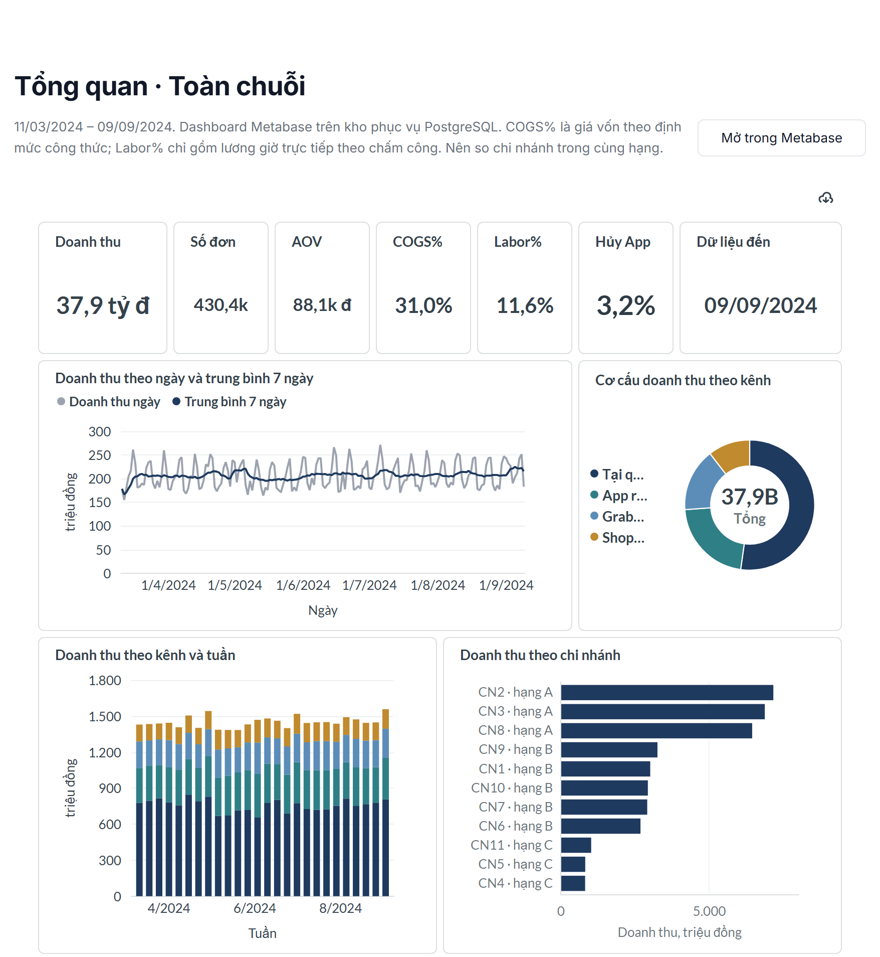
Hình 4.4. Trang Tổng quan: dashboard Metabase trên kho phục vụ, nhúng vào ứng dụng (tập phát triển, toàn chuỗi)

4.9. Ứng dụng

4.9.1. Tổ chức ứng dụng
Ứng dụng Streamlit (app/main.py) có 14 trang gồm trang chủ và bốn nhóm Nguồn dữ liệu, Dữ liệu, Phân tích vận hành, Kiểm chứng, xếp theo dòng dữ liệu như thiết kế ở mục 3.8. Mỗi trang là một tệp trong app/views/; các thành phần giao diện dùng chung nằm trong app/ui.py và theme của Streamlit, theo một kiểu thống nhất: nền trắng, viền mảnh, một màu nhấn cho thao tác chính và mức cảnh báo, trạng thái thể hiện bằng chấm màu kèm chữ, mỗi trang mở đầu bằng tiêu đề và một câu mô tả. Phần dùng chung về dữ liệu như đọc Gold, bộ nhớ đệm, bộ lọc và định dạng số kiểu Việt Nam nằm trong app/common.py. Bộ nhớ đệm được khóa theo tập dữ liệu và thời điểm sửa của tệp kho, nên khi đường ống vừa ghi dữ liệu mới, ứng dụng tự đọc lại. Ứng dụng chỉ mở kho DuckDB ở chế độ đọc và đóng ngay sau mỗi lần đọc, để không giữ khóa tệp làm đường ống không ghi được.

4.9.2. Các trang phân tích vận hành
Trang Trung tâm cảnh báo ở Hình 4.5 hiển thị bản đồ nhiệt mức cảnh báo theo chi nhánh × tuần và danh sách cảnh báo với nguyên nhân, điểm, bằng chứng, thiệt hại ước tính và người phụ trách, sắp theo thiệt hại. Người dùng có thể thay ngưỡng điểm để xem sự đánh đổi giữa bỏ sót và báo động giả; chọn một dòng sẽ mở trang Truy vết của đúng chi nhánh và tuần đó.
Trang Truy vết nguyên nhân mở đầu bằng kết luận và đề xuất xử lý như Hình 4.6, tiếp theo là biểu đồ doanh thu thực tế so với kỳ vọng qua các tuần tương tự Hình 5.3, cây KPI theo kênh, số đơn và AOV, các tín hiệu theo từng giả thuyết và các yếu tố bình thường của tuần. Cuối trang là mục bằng chứng gốc, hiện thực yêu cầu FR8 và NFR3: tùy nguyên nhân, trang liệt kê các bản ghi làm căn cứ cùng tên tệp và số dòng gốc mà tầng Bronze đã lưu, và một nút mở thẳng tệp gốc ở trang Tệp nguồn với dòng đó được lọc sẵn. Ví dụ, từ cảnh báo gian lận ở CN8 tuần 01/07/2024, người dùng đi tới hóa đơn POS-08-03-20240701-00065 do thu ngân NV0093 thu tiền mặt lúc 14:13 và hủy 14,8 phút sau, nằm trong tệp pos/POS-08/pos_export_2024-07-01.json. Như vậy một cảnh báo truy ngược được tới đúng dòng dữ liệu thô mà hệ thống nguồn đã xuất.
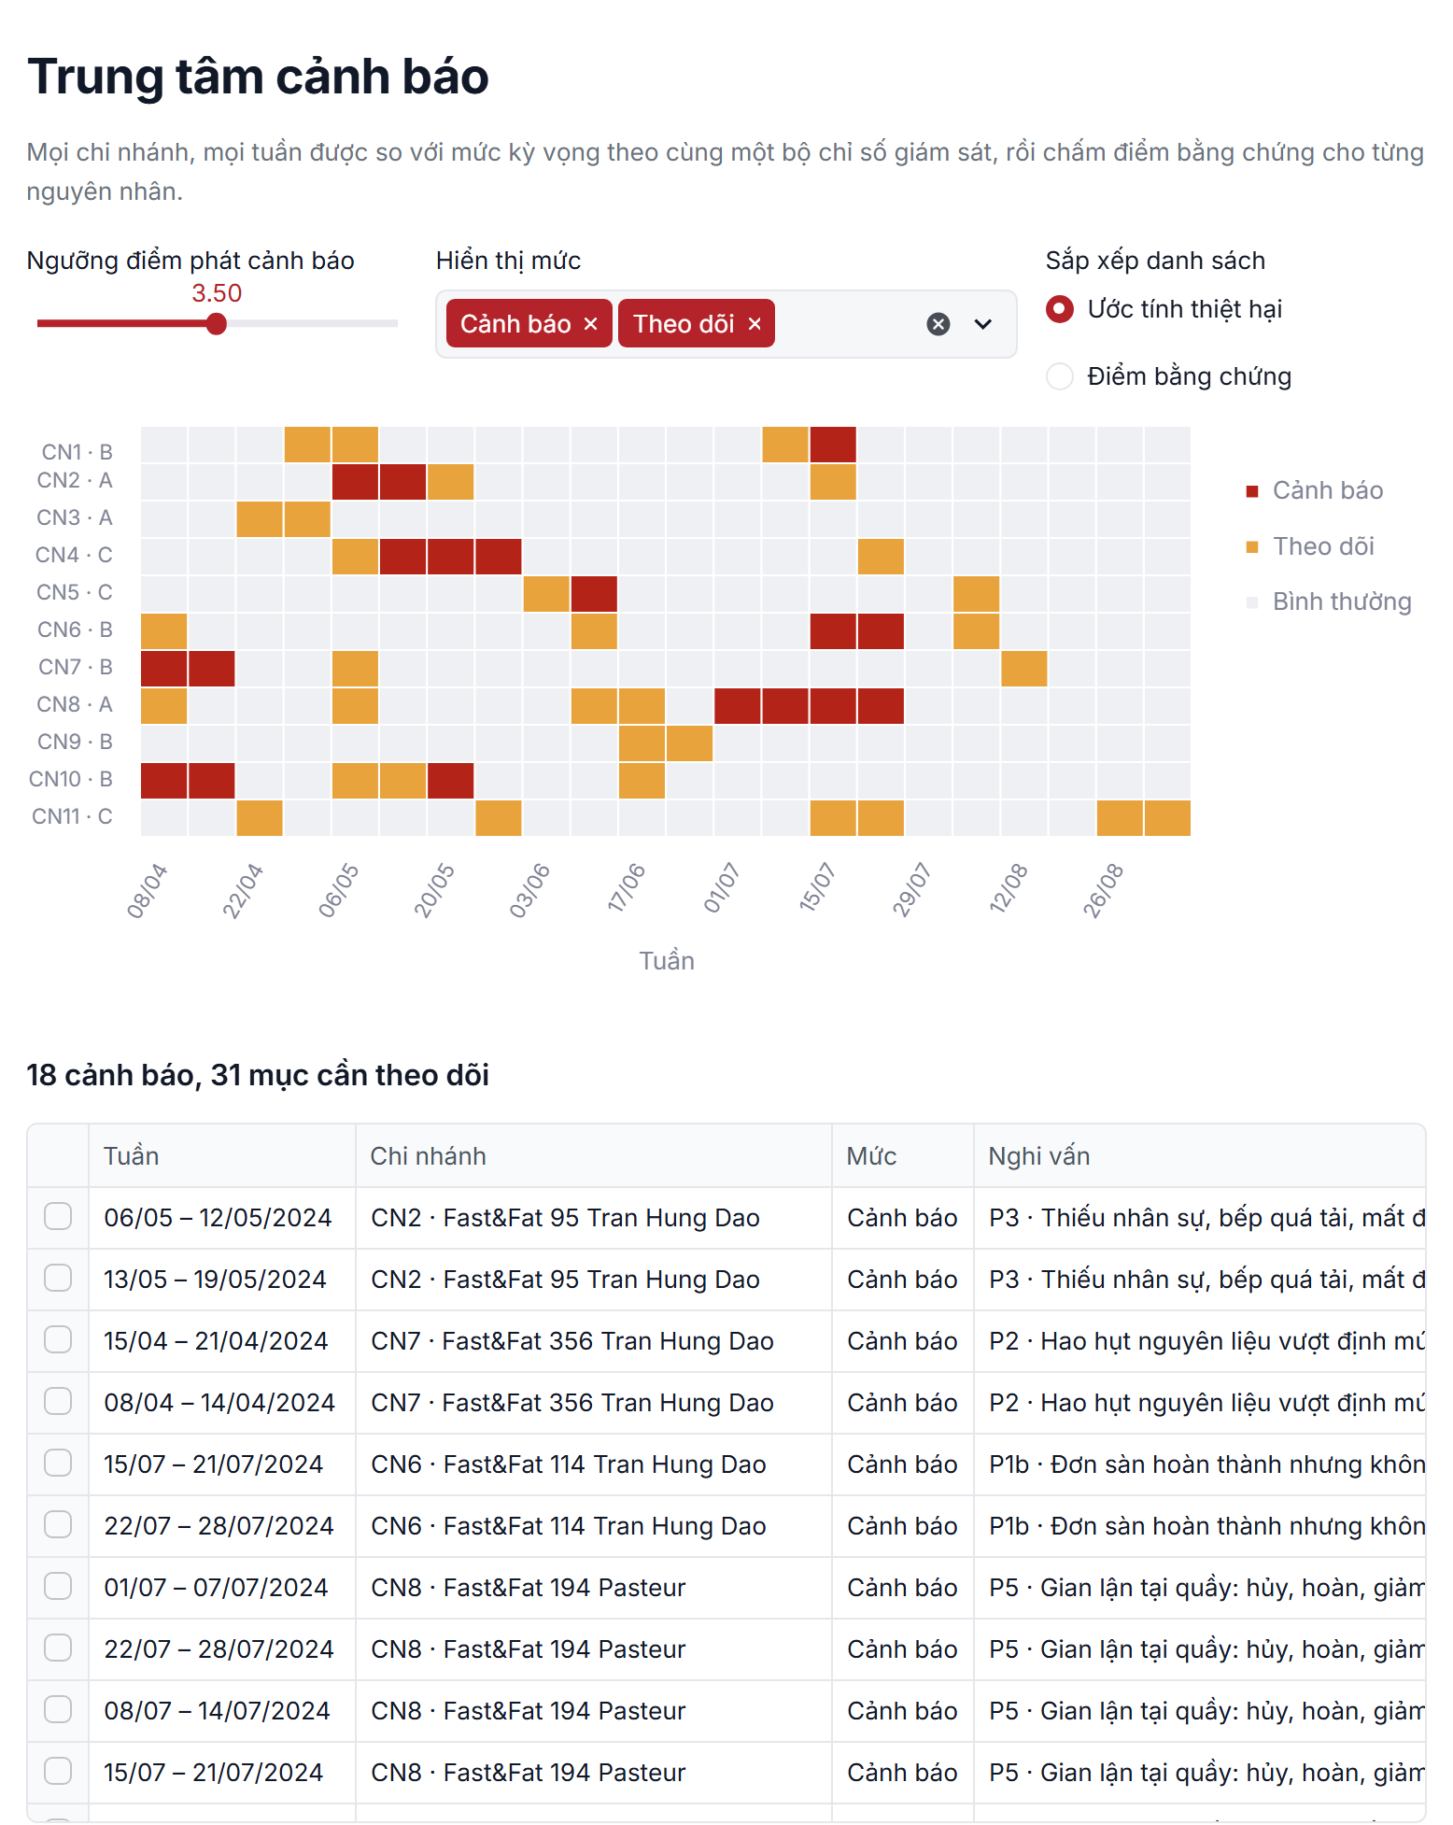
Hình 4.5. Trang Trung tâm cảnh báo (tập phát triển)
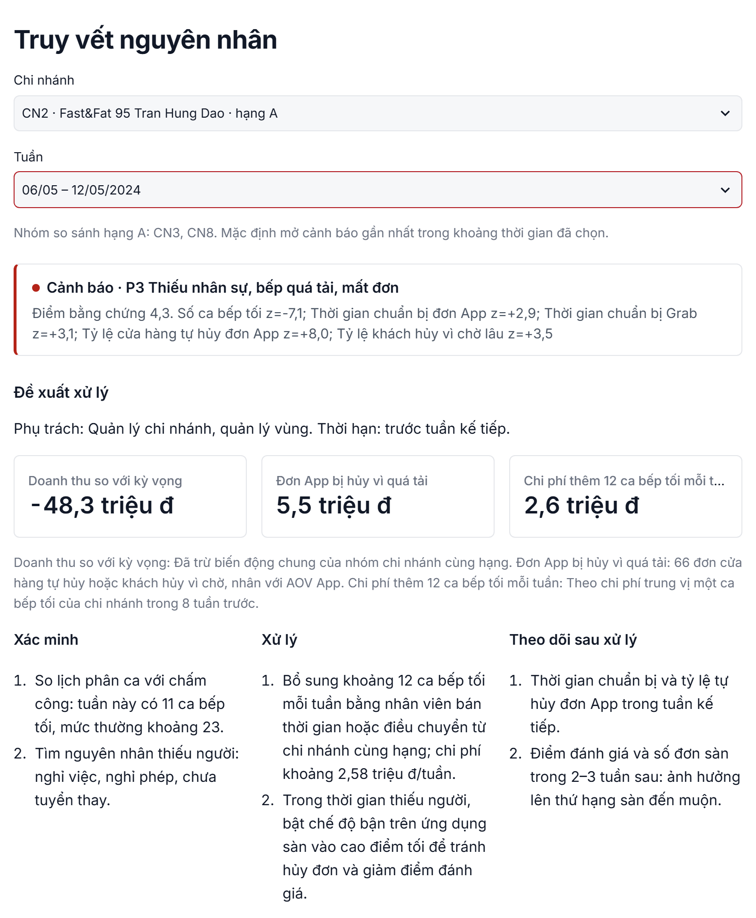
Hình 4.6. Phần kết luận và đề xuất xử lý của trang Truy vết nguyên nhân: CN2, tuần 06/05/2024 (tập phát triển)

4.9.3. Các trang dữ liệu và kiểm chứng
Trang Vận hành hằng ngày ở Hình 4.7 cho phép đưa dữ liệu của một hoặc bảy ngày kinh doanh mới vào môi trường vận hành bằng cách kích hoạt DAG nguồn, rồi theo dõi từng bước xử lý: số bản ghi kéo qua API, tệp mới, số dòng nạp, cửa chặn chất lượng, kiểm thử dbt, cảnh báo mới và lượt đưa sang kho phục vụ. Bước gặp sự cố nhưng không chặn các bước sau, như API nguồn không phản hồi, được hiện ở mức cảnh báo, tách khỏi mức lỗi. Trang Chất lượng dữ liệu tổng hợp kết quả cửa chặn, 158 kiểm thử dbt, đối soát số dòng, bảng cách ly và độ mới từng nguồn; trang Mô hình và phả hệ vẽ lineage và lược đồ hình sao trực tiếp từ metadata dbt, nên luôn khớp với mã nguồn.
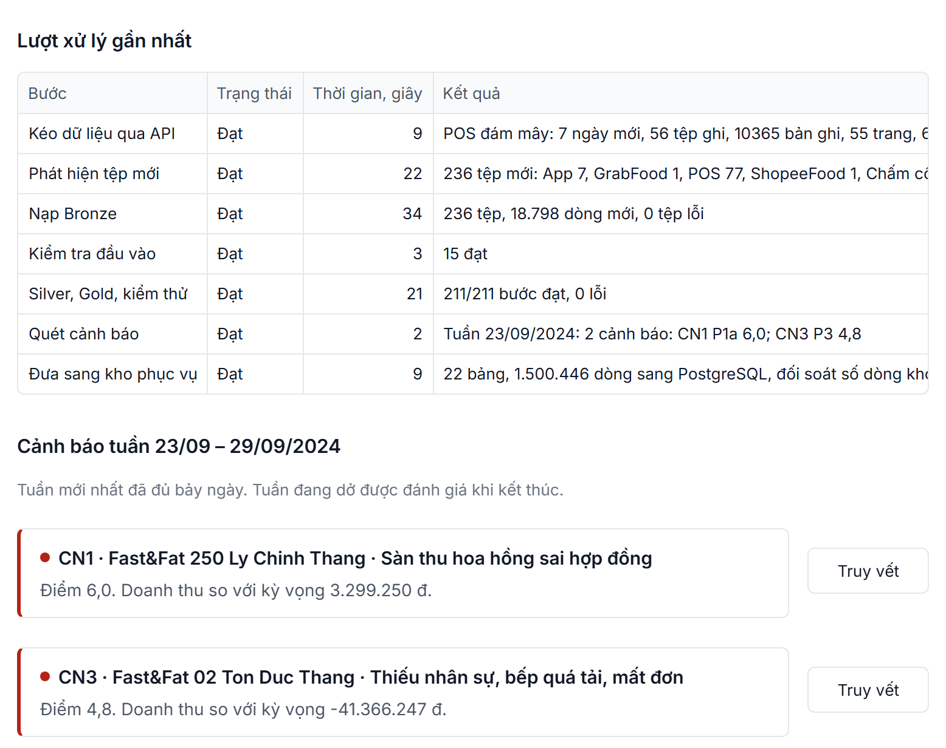
Hình 4.7. Trang Vận hành hằng ngày sau khi đưa vào bảy ngày kinh doanh mới (môi trường vận hành)
Trang Bộ mô phỏng ở Hình 4.8, thuộc nhóm Kiểm chứng, đặt các con số sự thật của một ngày cạnh những gì từng hệ thống ghi lại, lấy từ kho dữ liệu đúng như đường ống nhìn thấy. Ở ngày 11/05/2024 của CN2, giữa kịch bản thiếu nhân sự, 216 đơn tại quầy khớp với số hóa đơn POS còn hiệu lực và 92 đơn App khớp với App, nhưng 38 khách bỏ về không được hệ thống nào ghi nhận, và 5 đơn sàn không được nhập POS lộ ra đúng bằng phần thiếu ở hai dòng GrabFood, ShopeeFood. Trang còn mở được tệp gốc của ngày đó, liệt kê lỗi dữ liệu trong tệp cùng cách tầng Silver xử lý và vẽ dòng thời gian các kịch bản sự cố. Trang này đọc đáp án nên chỉ dùng để trình bày và kiểm chứng; đường ống và bộ phát hiện không dùng nó.
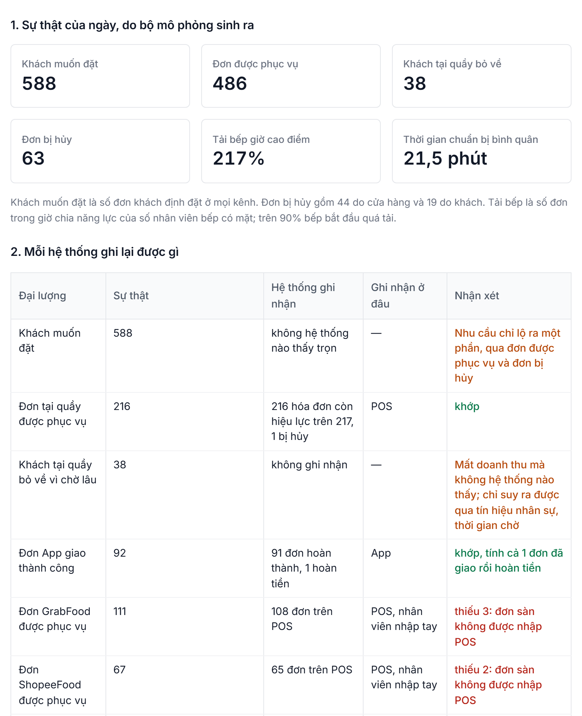
Hình 4.8. Trang Bộ mô phỏng: sự thật của một ngày đặt cạnh những gì các hệ thống nguồn ghi lại (CN2, 11/05/2024, tập phát triển)

4.9.4. Phần mở rộng: trợ lý phân tích
Ngoài phạm vi ban đầu, ứng dụng có thêm trang Trợ lý phân tích cho phép hỏi bằng tiếng Việt, ví dụ "tuần này chi nhánh nào đáng lo nhất và vì sao". Trợ lý dùng mô hình ngôn ngữ lớn Claude theo cơ chế gọi công cụ: mô hình không tự tính số liệu mà gọi năm hàm có sẵn của hệ thống để lấy danh sách cảnh báo, truy vết một chi nhánh × tuần, lấy chỉ số chi nhánh, liệt kê bảng và truy vấn kho. Truy vấn SQL do mô hình viết bị giới hạn hai lớp: chương trình chỉ chấp nhận một câu SELECT hoặc WITH, và kết nối DuckDB được mở ở chế độ chỉ đọc, tắt truy cập bên ngoài, giới hạn 200 dòng và 15 giây. Sau mỗi câu trả lời, chương trình đối chiếu các con số trong câu trả lời với kết quả của công cụ và hiển thị tỷ lệ có căn cứ. Phần này được kiểm thử bằng một mô hình giả lập; chưa được đánh giá với mô hình thật nên không thuộc kết quả của Chương 5. Trang chỉ xuất hiện trong thanh điều hướng khi đã cấu hình khóa của mô hình.

4.10. Điều phối và vận hành tăng dần

4.10.1. Đóng gói bằng Docker Compose
Tệp docker-compose.yml dựng năm dịch vụ.
- airflow chạy Apache Airflow 2.10.5 ở chế độ standalone, kèm môi trường Python riêng có DuckDB và dbt cùng phiên bản với máy phát triển.
- warehouse-db chạy PostgreSQL 16, vừa là kho phục vụ vừa chứa cơ sở dữ liệu ứng dụng của Metabase.
- metabase là công cụ BI.
- app là ứng dụng Streamlit.
- source-api là API giả lập của POS đám mây và App; dịch vụ này thuộc phía doanh nghiệp chứ không thuộc đường ống.
Thư mục dự án được gắn vào các dịch vụ Airflow và ứng dụng, nên mã nguồn và dữ liệu là một bản duy nhất trên máy; dịch vụ API chỉ được gắn thư mục dữ liệu ở chế độ chỉ đọc. Toàn bộ hệ thống được bật bằng một lệnh docker compose up -d.
Hình 4.9 là sơ đồ triển khai của nền tảng. Mọi thành phần chạy trong các container trên cùng một máy và giao tiếp qua mạng nội bộ của Docker. Kho DuckDB nằm trong thư mục dự án, được gắn vào container airflow để ghi và vào container app để đọc; kho phục vụ PostgreSQL có volume riêng, Metabase đọc nó bằng tài khoản chỉ đọc. Khi chạy trên máy cá nhân, trình duyệt mở thẳng cổng của ứng dụng, Airflow và Metabase. Cấu hình cho máy chủ trong thư mục deploy/ ghép thêm một container Caddy đứng trước, cấp HTTPS tự động và chuyển tiếp tới ba giao diện web đó; các cổng còn lại, kể cả PostgreSQL và API giả lập, không được mở ra ngoài.
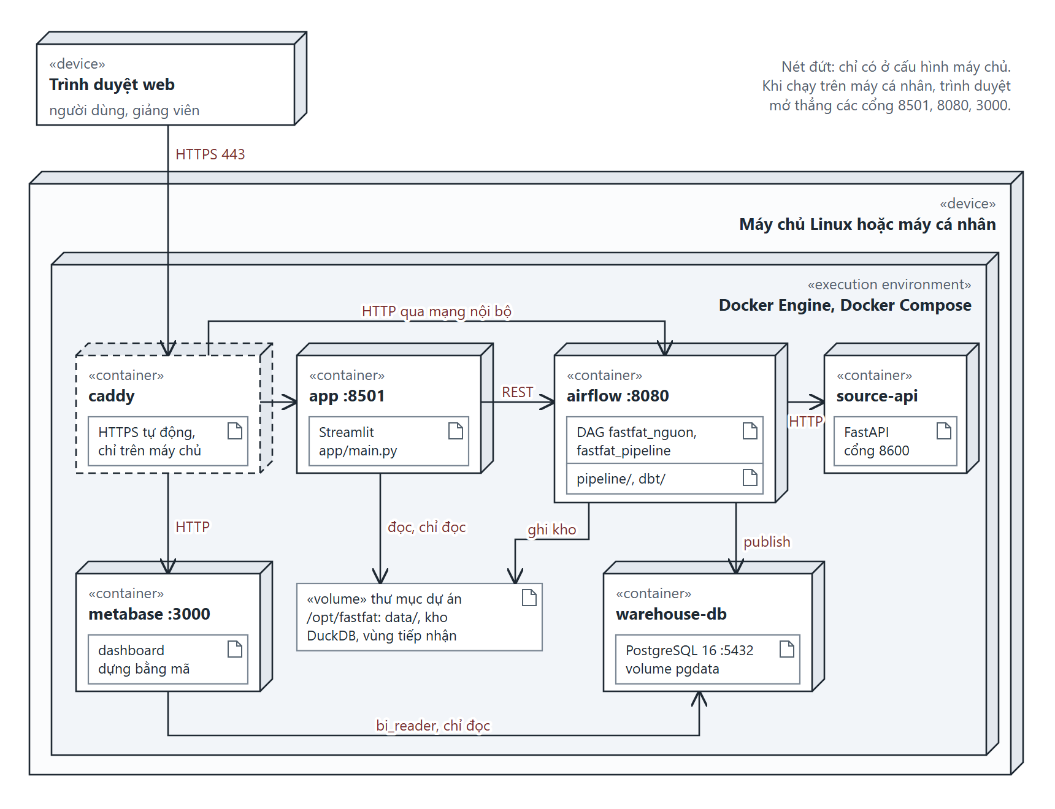
Hình 4.9. Sơ đồ triển khai của nền tảng trên Docker Compose

4.10.2. Hai DAG và cơ chế kích hoạt theo dữ liệu
Tệp airflow/dags/fastfat_pipeline.py khai báo hai DAG như Hình 3.11. Bước ghi dữ liệu của DAG nguồn khai báo đầu ra là Dataset file:///opt/fastfat/data/live/source_systems; trang Tải tệp lên cũng báo cập nhật Dataset này qua giao diện lập trình của Airflow. DAG đường ống dùng lịch DatasetOrTimeSchedule, nên chạy khi Dataset cập nhật hoặc vào đầu mỗi giờ. Bước đầu extract gọi bộ kết nối API; nếu API không phản hồi, bước này kết thúc với trạng thái cảnh báo chứ không lỗi, để các bước sau vẫn xử lý các nguồn tệp. Nếu không có ngày mới qua API, bước này không ghi nhật ký, tránh mỗi giờ sinh một dòng vô nghĩa. Bước check so các tệp trong thư mục nguồn với nhật ký nạp theo đường dẫn, kích thước và thời điểm sửa. Nếu không có tệp mới, chương trình thoát với mã 99 và Airflow đánh dấu các bước sau là bỏ qua thay vì lỗi. Nếu tệp mới nhất vừa được ghi trong vòng 5 giây, hệ thống nguồn có thể còn đang ghi, nên bước này chờ thêm từng đợt 5 giây, tối đa tám đợt, rồi mới cho các bước sau chạy. Mỗi bước gọi pipeline/run_daily.py --step <tên bước>; cùng chương trình này chạy được cả ngoài Airflow để kiểm thử. Bước nào lỗi được Airflow thử lại một lần sau 2 phút. Tệp DuckDB không cho ghi khi một tiến trình khác đang mở đọc, và lỗi này đã thực sự xảy ra: một lượt xử lý thất bại ở bước check vì đúng lúc ghi nhật ký, trang Tải tệp lên đang tự làm mới và mở kho để đọc. Sau lần đó, mọi chỗ đường ống mở kho, từ bước nạp, cửa chặn, ghi nhật ký, ghi cảnh báo tới lúc giao kho cho dbt, đều chờ và thử lại tối đa 120 giây khi gặp lỗi khóa tệp, kèm kiểm thử dùng một tiến trình thật giữ khóa; phía ứng dụng, khi kho đang được ghi thì trang tạm không hiện số liệu và tự đọc lại ở lần làm mới sau.

4.10.3. Một lượt chạy với dữ liệu ngày mới
Môi trường vận hành, tức tập live, là bản sao của tập phát triển, dùng riêng cho vận hành hằng ngày để hai tập đánh giá không bị thay đổi. Để minh họa luồng từ dữ liệu mới đến cảnh báo, môi trường này có cài sẵn hai sự cố bắt đầu từ ngày 23/09/2024: thiếu nhân sự ca tối ở CN3 và ShopeeFood tính hoa hồng 27% ở CN1. Hai sự cố này chỉ phục vụ trình diễn, không thuộc hai tập đánh giá. Bảng 4.12 là nhật ký một lượt xử lý thật trong Docker ngày 18/10/2026: người dùng bấm gửi bảy ngày kinh doanh 23–29/09/2024 ở trang Vận hành hằng ngày, hệ thống nguồn ghi dữ liệu trong vài giây, rồi Airflow tự kích hoạt đường ống mà không có thao tác nào của người dùng.
Bảng 4.12. Một lượt đường ống kích hoạt theo dữ liệu mới (môi trường vận hành, bảy ngày, nhật ký ops.pipeline_runs)
Bước | Thời gian | Kết quả ghi nhận
extract | 8,6 giây | POS đám mây: 7 ngày, 10.365 hóa đơn, 55 trang, 6 lần thử lại; App: 7 ngày, 3.880 đơn, 24 trang, 1 lần thử lại
check | 22,5 giây | 236 tệp mới: 77 POS, 7 App, 77 chấm công, 66 nhập kho, 7 thời tiết, 1 GrabFood, 1 ShopeeFood
ingest | 33,8 giây | 236 tệp, 18.798 dòng mới, 0 tệp lỗi
quality | 3,4 giây | 15/15 mục đạt (độ mới, khối lượng, đầy đủ theo chi nhánh, tệp lỗi, sai hợp đồng, không nhận dạng, cấu trúc)
dbt | 21,0 giây | 211/211 bước đạt
detect | 2,5 giây | Tuần 23/09/2024: 2 cảnh báo, CN1 P1a điểm 6,0; CN3 P3 điểm 4,8
publish | 8,6 giây | 22 bảng, 1.500.446 dòng sang PostgreSQL, đối soát số dòng khớp

Từ lúc bấm nút đến khi dữ liệu lên kho phục vụ mất 146 giây; các lượt khác đo được từ 152 đến 199 giây, và 328 giây khi máy đang chạy việc nặng khác. Phần lớn thời gian là liệt kê và đọc tệp qua thư mục gắn từ Windows vào Docker; để giảm phần này, bước nạp chỉ băm lại tệp có kích thước hoặc thời điểm sửa khác lần nạp trước, nhờ đó bước nạp một ngày trong Docker giảm từ 74 xuống 20 giây. Chi phí mỗi lượt tỷ lệ với lượng dữ liệu mới, đáp ứng yêu cầu NFR7. Hai cảnh báo trùng đúng hai sự cố đã cài, với số liệu y hệt khi POS đám mây và App còn đi đường tệp; riêng CN1 bị thu thừa 528.250 đồng. Từ trang Vận hành hằng ngày ở Hình 4.7, người dùng mở thẳng trang Truy vết của từng cảnh báo.

4.11. Tiểu kết chương
Các thành phần thiết kế ở Chương 3 đều đã được hiện thực và chạy được trên một máy tính cá nhân. Bộ mô phỏng tạo đúng tác động của cả mười hai kịch bản và các biến động bình thường. Tầng thu thập nhận dữ liệu qua ba kênh, từ chối tệp sai hợp đồng và chịu được lỗi tạm thời của API. Từ Bronze tới Gold, số dòng được bảo toàn và không dòng nào bị loại im lặng; 158 kiểm thử đạt trên cả ba tập dữ liệu và doanh thu thuần khớp tuyệt đối giữa Silver và Gold. Các bộ phát hiện, kho phục vụ, ứng dụng và hai DAG điều phối chạy nối tiếp nhau không cần thao tác tay; một lượt bảy ngày đi từ lúc dữ liệu nguồn được ghi đến khi cảnh báo lên kho phục vụ trong 146 đến 199 giây ở các lượt đo được. Chương 5 đánh giá định lượng chất lượng dữ liệu và khả năng phát hiện, truy vết của hệ thống.

CHƯƠNG 5. THỰC NGHIỆM VÀ ĐÁNH GIÁ
Chương này trả lời ba câu hỏi nghiên cứu đã đặt ra ở mục 1.3. Mục 5.1 mô tả thiết lập thực nghiệm. Mục 5.2 đánh giá đường ống và chất lượng dữ liệu (RQ1). Mục 5.3 đánh giá năm bộ phát hiện (RQ2). Mục 5.4 đánh giá khả năng truy vết nguyên nhân (RQ3). Mục 5.5 phân tích độ nhạy theo ngưỡng và theo cách tính mức kỳ vọng, và so sánh với các phương án cơ sở. Mục 5.6 trình bày các phát hiện kinh doanh rút ra từ kho dữ liệu. Mục 5.7 thảo luận kết quả và các yếu tố ảnh hưởng đến tính hợp lệ; mục 5.8 tóm tắt chương.

5.1. Thiết lập thực nghiệm

5.1.1. Dữ liệu
Thực nghiệm sử dụng hai tập dữ liệu do bộ mô phỏng sinh ra, đã mô tả ở mục 3.3.7 và kiểm chứng ở Bảng 4.3, Bảng 4.4. Cả hai tập có cùng cấu trúc: 11 chi nhánh, 26 tuần từ 11/03/2024 đến 08/09/2024, bảy nhóm hệ thống nguồn. Chúng khác nhau về hạt giống ngẫu nhiên và về các kịch bản sự cố. Đường ống dữ liệu và các bộ phát hiện được chạy giống hệt nhau trên hai tập, mỗi tập có kho dữ liệu riêng. Bốn tuần đầu của mỗi tập chỉ dùng làm mức nền, nên mỗi tập có 22 tuần đánh giá được, từ tuần 08/04 đến tuần 02/09, tức 242 chi nhánh × tuần.

5.1.2. Quy trình đánh giá
Quy trình được thiết kế để kết quả trên tập kiểm tra phản ánh đúng năng lực của hệ thống khi gặp dữ liệu mới:
- Phát triển phương pháp và chọn mọi tham số, gồm cửa sổ thời gian, ngưỡng và quy tắc gộp bằng chứng, chỉ trên tập phát triển.
- Chọn ngưỡng điểm cảnh báo theo một quy tắc khai báo trước: quét ngưỡng từ 2,0 đến 5,0, lấy ngưỡng có F1 cao nhất trên tập phát triển, hòa thì lấy ngưỡng thấp hơn. Kết quả là 3,5.
- Ghi cấu hình cuối cùng vào tệp analytics/config.py và lưu phiên bản mã nguồn ở commit 60d28bb ngày 11/10/2026.
- Chạy bộ phát hiện với cấu hình đó trên tập kiểm tra một lần duy nhất, không chỉnh sửa gì sau khi xem kết quả.
- Chương trình analytics/evaluate.py đọc danh sách cảnh báo và đáp án, đối chiếu và tính các độ đo. Ngoài bộ mô phỏng, chỉ chương trình này và trang Bộ mô phỏng của ứng dụng được đọc đáp án; bộ phát hiện thì không.
Mọi phân tích lỗi thực hiện sau khi biết đáp án, như ở mục 5.3.3, chỉ để giải thích và không làm thay đổi kết quả đã báo cáo.

5.1.3. Quy tắc đối chiếu cảnh báo với sự cố
Đơn vị đánh giá là chi nhánh × tuần. Mỗi sự cố có một chi nhánh và một khoảng thời gian. Cửa sổ của sự cố gồm các tuần giao với khoảng từ ngày bắt đầu đến 14 ngày sau ngày kết thúc, vì một số hậu quả đến muộn: thứ hạng trên sàn giảm sau vài tuần, hao hụt chỉ lộ ra ở lần kiểm kê kế tiếp. Một cảnh báo là cảnh báo đúng nếu cùng chi nhánh và nằm trong cửa sổ của một sự cố; còn lại là báo động giả. Việc cảnh báo có chỉ đúng nguyên nhân hay không được đánh giá riêng bằng độ đo đúng nguyên nhân ở mục 5.1.4, để tách hai năng lực: phát hiện có vấn đề và chỉ ra đó là vấn đề gì.

5.1.4. Độ đo
Sáu độ đo được sử dụng.
- Số sự cố bắt được là số kịch bản có ít nhất một cảnh báo đúng.
- Số sự cố đúng nguyên nhân hạng 1 là số sự cố, trong các sự cố bắt được, mà cảnh báo đầu tiên có nguyên nhân hạng một trùng với nguyên nhân thật.
- Độ trễ phát hiện là số ngày từ khi sự cố bắt đầu đến ngày cuối của tuần có cảnh báo đúng đầu tiên. Vì hệ thống đánh giá theo tuần, độ trễ nhỏ nhất thường là 6 ngày.
- Precision là tỷ lệ chi nhánh × tuần có cảnh báo là cảnh báo đúng, theo công thức (2.11).
- Recall theo tuần là tỷ lệ chi nhánh × tuần đang có sự cố diễn ra mà được cảnh báo.
- F1 là trung bình điều hòa của precision và recall theo tuần.
Do mỗi tập chỉ có sáu kịch bản, các tỷ lệ theo sự cố có độ phân giải thô: mỗi kịch bản tương ứng khoảng 17 điểm phần trăm. Vì vậy kết quả được báo cáo chi tiết theo từng kịch bản, kèm từng báo động giả.

5.2. Đánh giá đường ống và chất lượng dữ liệu (RQ1)

5.2.1. Phát hiện và xử lý lỗi dữ liệu
Bảng 5.1 so sánh các lỗi dữ liệu mà tầng Silver phát hiện được trên hai tập. Tỷ lệ gần như giống nhau giữa hai tập, phù hợp với việc các lỗi được bộ mô phỏng sinh theo cùng xác suất. Quan trọng hơn, các quy tắc làm sạch được xây dựng trên tập phát triển hoạt động không cần sửa trên tập kiểm tra.
Bảng 5.1. Lỗi dữ liệu được phát hiện và xử lý ở tầng Silver
Loại lỗi | Tập phát triển (183 ngày) | Tập kiểm tra (182 ngày) | Cách xử lý
Lượt quẹt thẻ trùng | 1.290 (3,03%) | 1.285 (3,03%) | Cách ly
Ca thiếu lượt ra | 1.036 ca (4,89%) | 1.023 ca (4,85%) | Gắn cờ; Gold nội suy số giờ, có cờ
Nghi gõ gam vào cột kg | 62 dòng (0,38%) | 63 dòng (0,40%) | Cách ly
Dòng tổng cộng, chữ ký trong sổ kho | 2.486 | 2.474 | Tách thành dòng cấu trúc
Tên nguyên liệu khớp chính xác | 13.576 dòng (84,3%) | 13.336 dòng (84,5%) | Ánh xạ trực tiếp
Tên nguyên liệu qua bảng biến thể | 2.528 dòng (15,7%) | 2.453 dòng (15,5%) | Ánh xạ; khớp mờ không phải dùng, không dòng nào cách ly
Ô kiểm kê trống | 77 (2,4%) | 76 (2,4%) | Giữ giá trị thiếu, gắn cờ
Hóa đơn POS phiên bản cũ | 59.979 | 59.131 | Chuẩn hóa về lược đồ chung
Hóa đơn hủy / hoàn tiền | 1.896 / 2.278 | 1.669 / 2.050 | Giữ lại, gắn cờ, tính phút đến lúc hủy
Đơn App lưu giờ UTC | 97.207 | 85.931 | Đổi sang giờ Việt Nam rồi xác định ngày, ca
Số lượng dính đơn vị (sổ mẫu B) | 4.536 | 4.470 | Tách số và đơn vị, chuẩn hóa đơn vị

Các lỗi kỹ thuật như quẹt trùng, gõ nhầm đơn vị được tách khỏi dữ liệu, còn các tín hiệu nghiệp vụ như hóa đơn hủy, quên quẹt ra, ô kiểm kê trống được giữ lại kèm cờ, đúng nguyên tắc ở mục 2.4.2. Cần ghi nhận một hạn chế là tầng khớp mờ tên nguyên liệu chưa được kiểm chứng trên dữ liệu thật, vì mọi biến thể tên do bộ mô phỏng tạo ra đều nằm trong bảng biến thể.

5.2.2. Đối soát giữa các tầng
Đối soát số dòng giữa Bronze và Silver ở Bảng 4.9 cho phần không giải thích được bằng 0 ở cả bảy nguồn trên cả hai tập. Doanh thu thuần ở Gold khớp tuyệt đối với tổng tính từ Silver theo từng chi nhánh × ngày, với 37.899.868.200 đồng ở tập phát triển, kể cả ngày thêm khi kiểm chứng nạp tăng dần, và 33.302.131.300 đồng ở tập kiểm tra. Ở bước đưa sang kho phục vụ, số dòng của cả 22 bảng được so giữa DuckDB và PostgreSQL trước khi đổi lược đồ; mọi lượt chạy trong nhật ký đều khớp.
Bảng 5.2. Kết quả kiểm thử và kiểm tra chất lượng
Nội dung | Tập phát triển | Tập kiểm tra | Môi trường vận hành
Kiểm thử dbt đạt | 158/158 | 158/158 | 158/158
Bước dbt thành công (mô hình, hạt giống, kiểm thử) | 211/211 | 211/211 | 211/211
Nguồn có phần chênh lệch số dòng không giải thích được | 0/7 | 0/7 | 0/7
Mục cửa chặn chất lượng đạt mỗi lượt | — | — | 15/15 ở các lượt dữ liệu bình thường; lượt có dữ liệu bất thường xem mục 5.2.4

5.2.3. Hiệu năng
Bảng 5.3. Thời gian chạy của từng bước
Bước | Dựng toàn bộ một tập (182 ngày, trên máy) | Một ngày mới (trong Docker, qua Airflow)
Sinh dữ liệu nguồn | khoảng 3,5 phút | khoảng 2 giây
Kéo qua API (POS đám mây, App) | — | 0,8 giây, 1.343 hóa đơn và 419 đơn
Kiểm tra tệp mới | — | 23,9 giây
Nạp Bronze | 80 giây, 6.273 tệp | 20,2 giây, 35 tệp
Cửa chặn chất lượng | — | 5,6 giây
dbt build (211 bước) | 15–25 giây | 17,4 giây
Bộ phát hiện | khoảng 1 giây | 2,0 giây
Đưa sang kho phục vụ | khoảng 38 giây (lần đầu) | 8,9 giây

Thời gian xử lý một ngày mới khoảng 80 giây cho bảy bước, đáp ứng yêu cầu NFR7 là xử lý một ngày trong vài phút trên một máy tính cá nhân. Phần chậm do thư mục gắn vào Docker đã được phân tích ở mục 4.10.3.

5.2.4. Độ bền trước dữ liệu bất thường và sự cố nguồn
Để kiểm tra yêu cầu NFR8, chương trình tools/thu_tinh_huong.py dựng một "ngày xấu" trên môi trường vận hành: hệ thống nguồn ghi bảy ngày 23–29/09/2024, 11 tình huống dữ liệu bất thường được cài cùng lúc, rồi đường ống chạy hai lượt không có thao tác tay nào ở giữa, lượt đầu khi API của POS đám mây và App không phản hồi, lượt sau khi API hoạt động lại. Kết quả được đo từ nhật ký nạp, bảng cách ly, cửa chặn chất lượng và bộ phát hiện trong lần chạy ngày 17/10/2026; kết quả từng tình huống ở Bảng G.1 của Phụ lục G.
Cả 11 tình huống cho đúng kết quả mong đợi đã ghi trước khi chạy; không tệp nào bị bỏ qua im lặng. Với sự cố API, lượt thứ nhất kết thúc sau 105 giây: bộ kết nối thử sáu lần rồi ghi cảnh báo, các nguồn tệp vẫn được nạp (174 tệp), nhưng cửa chặn chất lượng dừng đường ống trước Silver vì hai mục ở mức chặn: dữ liệu App chậm 7 ngày, và mỗi ngày từ 8 đến 10 trong 11 chi nhánh thiếu POS. Tầng Gold và kho phục vụ giữ nguyên dữ liệu đến 22/09, nên không có cảnh báo hay báo cáo nào được tạo từ dữ liệu thiếu. Lượt thứ hai, khi API hoạt động lại, tự lấy đủ bảy ngày (10.365 hóa đơn, 3.880 đơn App, 7 lần thử lại do lỗi tạm thời của API), chạy hết đường ống trong 66 giây và đưa ra đúng hai cảnh báo của hai sự cố đã cài: CN1 hoa hồng sàn sai hợp đồng (điểm 6,0) và CN3 thiếu nhân sự (điểm 4,8). Cửa chặn của lượt này còn ba cảnh báo, đều đúng với các tình huống đã cài: chi nhánh thiếu tệp, tệp lỗi và trường mới.
Hai quy tắc không kết luận trên dữ liệu thiếu của bộ phát hiện (mục 3.7.3) được bổ sung sau khi đã chốt đánh giá ở mục 5.3, nên cần nói rõ nguồn gốc. Quy tắc thứ nhất, áp dụng theo từng chi nhánh, xuất phát từ thử nghiệm tệp xấu: một tệp POS rỗng từng làm bộ phát hiện báo P1b sai cho chi nhánh đó. Quy tắc thứ hai xuất phát từ một lỗi thật của bộ kết nối ở lần chạy đầu, đã nêu ở mục 4.3.2. Lỗi này làm tám chi nhánh thiếu POS sáu ngày, tạo ra một phép thử thiếu dữ liệu hàng loạt ngoài dự kiến. Kết quả của lượt đó:
- Phần đã đúng: tám chi nhánh thiếu dữ liệu được hạ đúng xuống mức theo dõi, cảnh báo CN1 hoa hồng sai hợp đồng vẫn giữ.
- Phần sai: ba chi nhánh đủ dữ liệu (CN5, CN7, CN10) bị cảnh báo "chưa xác định nguyên nhân", vì trung vị của nhóm cùng hạng sụt theo các chi nhánh thiếu dữ liệu.
Sau khi thêm quy tắc thứ hai và mức chặn của cửa chặn chất lượng, cùng dữ liệu đó chỉ còn cảnh báo CN1. Cả hai quy tắc chỉ có tác dụng khi dữ liệu thiếu. Trên hai tập đánh giá, không chi nhánh × tuần nào chịu tác động của chúng, và mã băm của bảng điểm và bảng cảnh báo trùng khớp trước và sau khi bổ sung quy tắc thứ hai. Vì vậy mọi kết quả ở mục 5.3 không thay đổi.
Thử nghiệm có hai giới hạn. Thứ nhất, các tình huống do tác giả thiết kế dựa trên các lỗi thường gặp, chưa bao quát hết lỗi của hệ thống thật. Thứ hai, API là dịch vụ giả lập. Xác thực, phân trang, giới hạn tần suất và lỗi tạm thời được mô phỏng theo cách các API bán hàng thường làm, nhưng API thật của từng nhà cung cấp có thể khác, chẳng hạn xác thực OAuth, lấy theo thời điểm cập nhật thay vì theo ngày, hoặc thông báo đẩy.

5.3. Đánh giá các bộ phát hiện (RQ2)

5.3.1. Kết quả tổng hợp
Bảng 5.4. Kết quả của phương pháp đề xuất trên hai tập (ngưỡng điểm 3,5)
Độ đo | Tập phát triển | Tập kiểm tra
Sự cố bắt được | 5/6 | 4/6
Đúng nguyên nhân hạng 1 | 5/5 | 3/4
Độ trễ trung vị | 6 ngày | 6 ngày
Số cảnh báo (chi nhánh × tuần) | 18 | 14
Cảnh báo đúng / báo động giả | 13 / 5 | 7 / 7
Precision | 0,72 | 0,50
Recall theo tuần | 0,87 | 0,54
F1 | 0,79 | 0,52
Báo động giả trên số tuần bình thường | 2,3% | 3,2%

Trên tập kiểm tra, hệ thống bắt được bốn trên sáu sự cố; ba sự cố được chỉ đúng nguyên nhân ngay ở cảnh báo đầu tiên, sau đúng một tuần. F1 giảm từ 0,79 xuống 0,52 khi chuyển sang tập kiểm tra. Khoảng cách này cho thấy phương pháp có phần khớp với tập phát triển, và đó là lý do phải tách tập kiểm tra: nếu chỉ báo cáo trên tập phát triển, kết quả sẽ lạc quan hơn thực tế đáng kể.
Hình 5.1 đặt từng cảnh báo cạnh vùng thời gian của các sự cố. Ở cả hai tập, cảnh báo đúng tập trung trong vùng sự cố đang diễn ra; báo động giả nằm rải rác ở các chi nhánh hạng C và ở CN10, CN6; hai sự cố bị bỏ sót trên tập kiểm tra là H4 và H5, thể hiện bằng hai dải không có điểm nào.
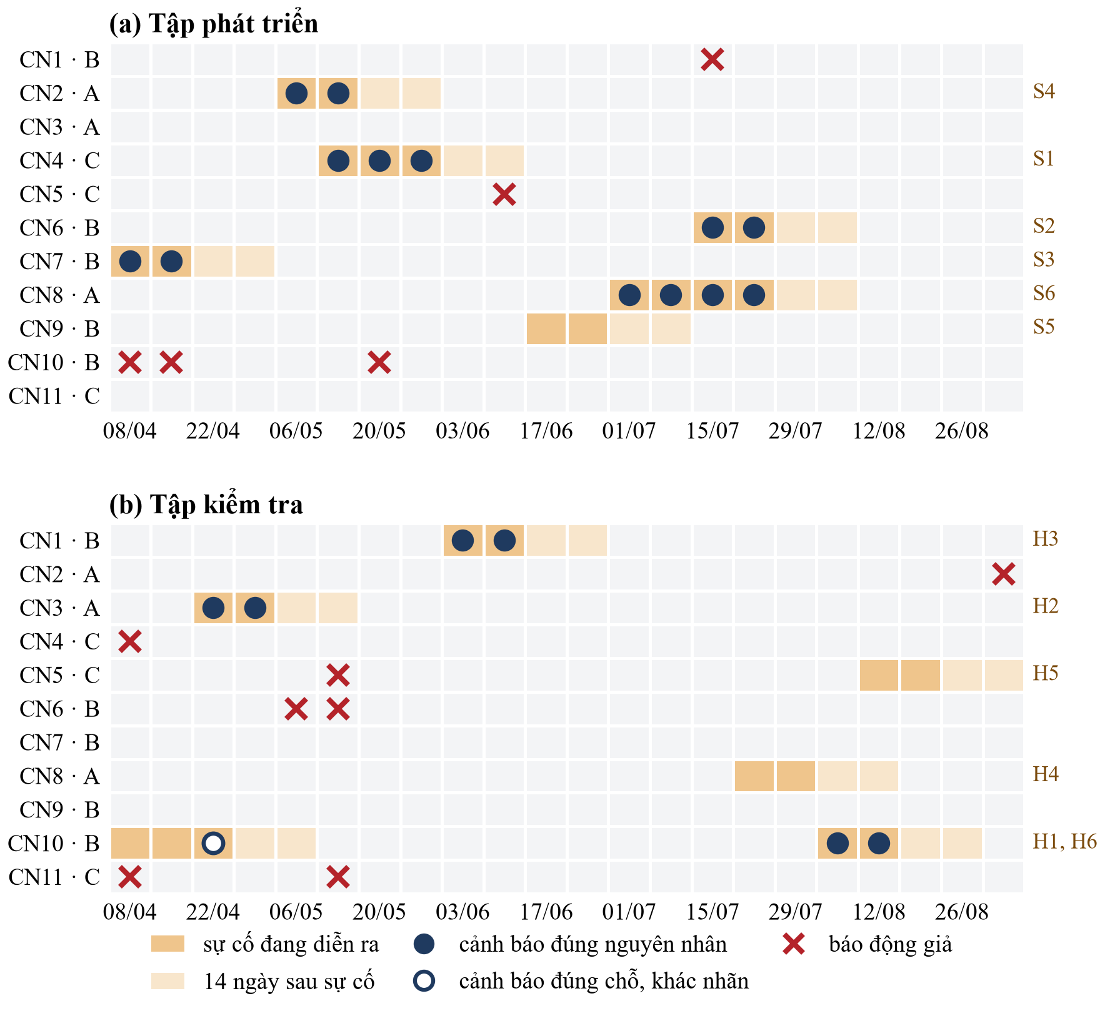
Hình 5.1. Cảnh báo của bộ phát hiện đặt cạnh thời gian các sự cố, theo chi nhánh × tuần (ngưỡng điểm 3,5)

5.3.2. Kết quả theo từng bộ phát hiện
Bảng 5.5. Kết quả theo từng loại sự cố
Bộ phát hiện | Phát triển: sự cố | Phát triển: cảnh báo đúng / tổng | Phát triển: trễ (ngày) | Kiểm tra: sự cố | Kiểm tra: cảnh báo đúng / tổng | Kiểm tra: trễ (ngày)
P1a. Hoa hồng sai hợp đồng | S1 bắt được | 3/3 | 6 | H1 bắt được | 2/2 | 6
P1b. Đơn sàn không vào POS | S2 bắt được | 2/3 | 6 | H2 bắt được | 2/2 | 6
P2. Hao hụt vượt định mức | S3 bắt được | 2/4 | 4 | H3 bắt được | 2/4 | 6
P3. Thiếu nhân sự | S4 bắt được | 2/2 | 6 | H4 bỏ sót | 0/0 | —
P4. Thất thoát kho | S5 bỏ sót | 0/0 | — | H5 bỏ sót | 0/0 | —
P5. Gian lận tại quầy | S6 bắt được | 4/4 | 6 | H6 bắt được, sai nhãn | 0/1 | 27
Chưa xác định nguyên nhân | — | 0/2 | — | — | 1/5 | —

Cột "cảnh báo đúng / tổng" tính theo nguyên nhân mà hệ thống gán cho cảnh báo. Hai bộ phát hiện đối soát sàn P1a và P1b hoạt động ổn định nhất: bắt cả bốn sự cố sau một tuần, không có báo động giả trên tập kiểm tra. Điều này phù hợp với bản chất bài toán, vì đối soát dựa trên các con số so được trực tiếp giữa hai nguồn như tỷ lệ hợp đồng, số đơn sàn báo so với số đơn trên POS, nên ít phụ thuộc vào mô hình kỳ vọng. P2 bắt cả hai sự cố hao hụt nhưng cũng sinh báo động giả ở cả hai tập, tại CN10 trên tập phát triển và CN6 trên tập kiểm tra. P3, P4 và P5 là các bài toán khó hơn, được phân tích ở mục 5.3.3.
Hình 5.2 cho thấy vì sao bốn bộ phát hiện bắt được sự cố trên tập phát triển: ở mỗi bộ, tín hiệu của chi nhánh hoặc thu ngân có sự cố tách hẳn khỏi dải của các đối tượng còn lại đúng trong thời gian sự cố. Tín hiệu hao hụt ở hình (c) lộ ra ở lần kiểm kê ngay sau sự cố, đúng như thiết kế đánh giá theo kỳ kiểm kê.
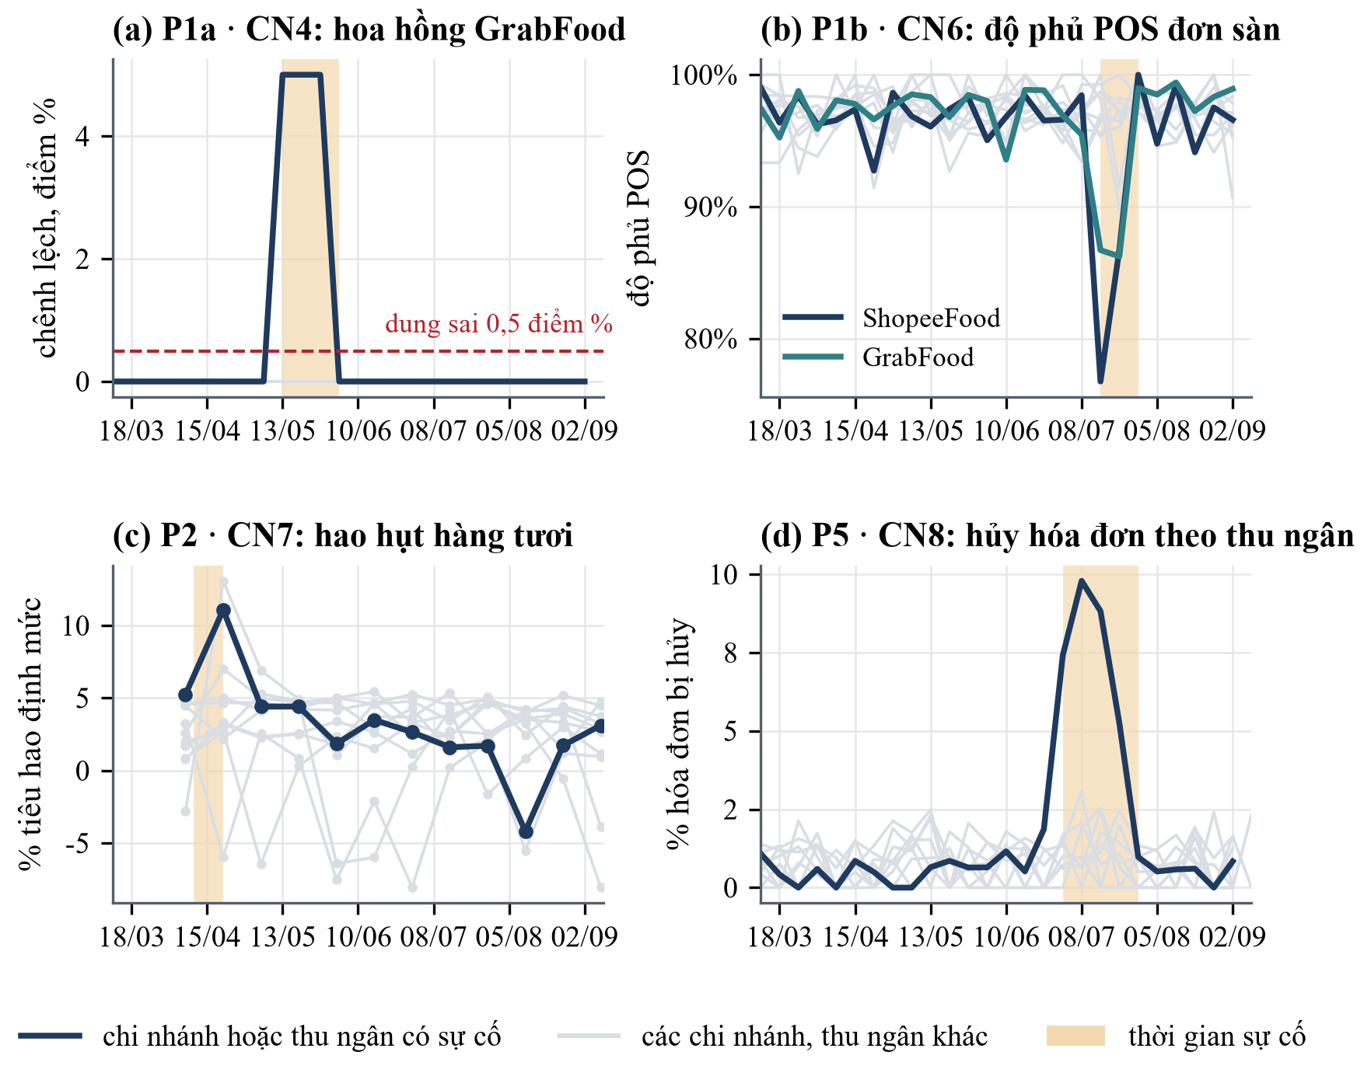
Hình 5.2. Tín hiệu của bốn bộ phát hiện quanh sự cố trên tập phát triển

5.3.3. Phân tích lỗi
Phần này thực hiện sau khi biết đáp án, chỉ để giải thích kết quả.
Bảng 5.6. Các sự cố bị bỏ sót hoặc gán sai nguyên nhân
Sự cố | Điểm cao nhất của nguyên nhân đúng | Hạng | Giải thích
S5 thất thoát kho CN9 | 2,8 | 1 | Ở mức theo dõi, dưới ngưỡng 3,5. Tồn kho mỗi nguyên liệu chỉ đủ 2–4 ngày, nên mất 1,5% lượng tồn mỗi ngày chỉ làm hao hụt nhóm giá trị cao tăng 1–2 điểm %
H4 thiếu nhân sự CN8 | 2,82 | 1 | Số ca bếp tối giảm rõ (z = −5,6) nhưng sự cố chỉ 10 ngày, hậu quả vừa phải; điểm P3 là trung bình của năm tín hiệu nên bị các tín hiệu yếu kéo xuống
H5 thất thoát kho CN5 | gần 0 | — | Không có tín hiệu: chi nhánh nhỏ, mất 1,2% lượng tồn mỗi ngày, kiểm kê hai tuần một lần
H6 gian lận thu ngân CN10 | 3,44 | 1 | Thiếu ngưỡng 0,06. Mức gian lận nhẹ hơn S6 (5–8 so với 14–20 hóa đơn mỗi tuần). Hệ thống chỉ cảnh báo ở tuần thứ tư, khi doanh thu lệch kỳ vọng đủ lớn, với nhãn "chưa xác định nguyên nhân"

Ở cả năm sự cố có tín hiệu trên tập kiểm tra (H1, H2, H3, H4, H6), nguyên nhân đúng đều được xếp hạng một trong cửa sổ sự cố, kể cả hai trường hợp chưa vượt ngưỡng. Điểm yếu chính vì vậy nằm ở ngưỡng phát cảnh báo và độ nhạy với sự cố nhẹ, ngắn, chứ không nằm ở khả năng chỉ đúng nguyên nhân khi đã có tín hiệu. Thất thoát kho (P4) là loại khó nhất: với kiểm kê hai tuần một lần và tồn kho chỉ vài ngày, lượng mất nhỏ chìm trong sai số đếm. Đây là giới hạn của dữ liệu đầu vào, không chỉ của phương pháp.
Bảy báo động giả trên tập kiểm tra gồm ba nhóm. Bốn tuần ở các chi nhánh hạng C (CN4, CN5, CN11) có doanh thu lệch kỳ vọng mà không nguyên nhân nào đủ điểm; nhóm cùng hạng chỉ có ba chi nhánh nên trung vị nhóm dao động mạnh. Hai tuần P2 ở CN6 trong tháng 5 có hao hụt hàng tươi cao hơn các chi nhánh khác cùng kỳ. Một tuần P5 ở CN2, tuần 02/09, có một thu ngân hủy hóa đơn nhiều hơn đồng nghiệp. Ở tập phát triển, năm báo động giả gồm hai tuần doanh thu lệch không rõ nguyên nhân, hai tuần P2 và một tuần P1b ở CN10. Các báo động giả này đều có thiệt hại ước tính nhỏ: báo động P2 ở CN10 chỉ 66 nghìn đồng và ở CN6 chỉ 29 nghìn đồng, so với 6,83 triệu đồng của sự cố hao hụt thật ở CN7. Khi danh sách được sắp theo thiệt hại, báo động giả nằm cuối danh sách, nên chi phí xử lý chúng thấp.

5.4. Đánh giá khả năng truy vết nguyên nhân (RQ3)

5.4.1. Ví dụ truy vết: thiếu nhân sự ở CN2
Sự cố S4 của tập phát triển làm CN2 thiếu nhân viên bếp ca tối từ 06/05 đến 19/05. Bảng 5.7 trình bày cây KPI và các tín hiệu vận hành của CN2 trong tuần đầu sự cố, đúng như trang Truy vết ở Hình 4.6 hiển thị.
Bảng 5.7. Truy vết CN2, tuần 06/05–12/05/2024 (tập phát triển)
Nút của cây KPI hoặc tín hiệu | Thực tế | Kỳ vọng | Chênh lệch | z
Doanh thu thuần | 233,4 triệu đ | 281,7 triệu đ | −17,2% | −2,8
· Tại quầy | 112,6 triệu đ | 131,8 triệu đ | −14,6% | −1,6
· App | 50,6 triệu đ | 67,5 triệu đ | −25,0% | −3,0
· GrabFood (ghi trên POS) | 41,6 triệu đ | 46,5 triệu đ | −10,5% | −0,9
· ShopeeFood (ghi trên POS) | 28,5 triệu đ | 31,6 triệu đ | −9,7% | −0,7
Số đơn App | 611 | 742 | −17,7% | −2,0
Số ca bếp tối | 11 | 22,7 | −51,6% | −7,1
Thời gian chuẩn bị đơn App | 20,9 phút | 14,2 phút | +47,1% | +2,9
Tỷ lệ cửa hàng tự hủy đơn App | 6,2% | 1,1% | +5,1 điểm % | +8,0
Tỷ lệ khách hủy vì chờ lâu | 3,3% | 0,5% | +2,8 điểm % | +3,5
Điểm đánh giá GrabFood | 4,3 | 4,5 | −0,2 | −4,0

Cây KPI cho thấy chênh lệch nằm chủ yếu ở số đơn, không ở giá trị đơn, và nặng nhất ở kênh App, kênh mà cửa hàng tự hủy đơn khi quá tải. Các tín hiệu vận hành cùng chỉ về một hướng: số ca bếp tối giảm một nửa, thời gian chuẩn bị tăng gần 50%, cửa hàng tự hủy đơn App tăng gấp năm. Bộ phát hiện xếp P3 ở hạng một với điểm 4,3. Nếu chỉ nhìn doanh thu thì tuần này chưa đủ để cảnh báo, vì z = −2,8 còn dưới ngưỡng 3; chính các tín hiệu vận hành đã đẩy tuần này lên mức cảnh báo.
Hậu quả kéo dài sau sự cố cũng được ghi nhận. Ở tuần 20/05, khi nhân sự đã trở lại bình thường với 26 ca bếp tối và thời gian chuẩn bị 13,3 phút, doanh thu GrabFood của CN2 vẫn thấp hơn kỳ vọng 22,1% với số đơn thấp hơn 18,8% và điểm đánh giá 4,3 so với 4,5. Hệ thống xếp tuần này ở mức theo dõi. Đây đúng là chuỗi nhân quả trễ qua thứ hạng sàn đã mô tả ở mục 3.3.4: tín hiệu nhân sự đã hết nhưng doanh thu sàn vẫn chịu ảnh hưởng, như Hình 5.3 cho thấy.
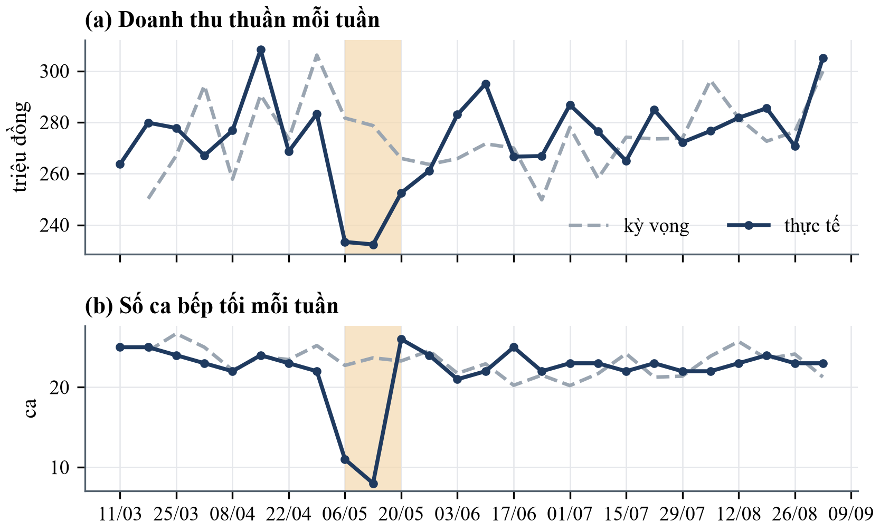
Hình 5.3. Doanh thu thuần và số ca bếp tối của CN2 so với mức kỳ vọng; vùng tô là thời gian sự cố S4

5.4.2. Khả năng chỉ đúng nguyên nhân
Trên tập phát triển, cả năm sự cố bắt được đều được chỉ đúng nguyên nhân ngay ở cảnh báo đầu tiên. Trên tập kiểm tra, ba trên bốn sự cố bắt được có nguyên nhân đúng; sự cố còn lại là H6, được cảnh báo với nhãn "chưa xác định nguyên nhân" chứ không bị gán nhầm sang một nguyên nhân khác. Trong toàn bộ 32 cảnh báo của hai tập, không có cảnh báo nào nằm trong cửa sổ một sự cố mà lại chỉ sai sang một nguyên nhân vận hành khác.

5.4.3. Phân biệt với biến động bình thường
Bảng 5.8 xét các tuần có biến động chung lớn trên toàn chuỗi: tuần có ngày lễ, tuần điều chỉnh giá và tuần mưa nhiều nhất.
Bảng 5.8. Cảnh báo trong các tuần có biến động bình thường lớn
Tuần (tập) | Biến động chung | Doanh thu chuỗi so với tuần trước | Cảnh báo trong tuần
29/04 (phát triển), lễ 30/4–1/5 | Hai ngày lễ | +10,0% | 0
02/09 (phát triển), lễ 2/9 | Hai ngày lễ | +7,6% | 0
15/04 (phát triển), Giỗ Tổ | Một ngày lễ | +7,0% | 2, đều thuộc kho (CN7 sự cố thật; CN10 báo động giả P2)
03/06 (phát triển), sau điều chỉnh giá 1/6, 6 ngày mưa | AOV +3,3%, mưa nhiều nhất | +2,7% | 0
29/04 (kiểm tra), lễ 30/4–1/5 | Hai ngày lễ | +7,9% | 1, sự cố thật H2
02/09 (kiểm tra), lễ 2/9 | Hai ngày lễ | +5,5% | 1, báo động giả P5 ở một thu ngân

Trong các tuần này, không cảnh báo nào được gán cho biến động doanh thu chung; các cảnh báo xuất hiện đều đến từ bằng chứng riêng của chi nhánh về kho, thu ngân hoặc đối soát sàn. Lý do là mức kỳ vọng được tính theo nhóm chi nhánh cùng hạng trong cùng tuần, nên tác động của lễ, mưa và điều chỉnh giá lên cả nhóm tự triệt tiêu. Để so sánh, doanh thu ngày lễ cao hơn ngày thường khoảng 21–23% theo Bảng 4.5, lớn hơn tác động doanh thu của phần lớn các sự cố.
Điểm yếu của cách tính kỳ vọng theo nhóm cùng hạng lộ ra ở hạng C: nhóm chỉ có ba chi nhánh, mỗi chi nhánh so với trung vị của hai chi nhánh còn lại, nên một biến động riêng của một chi nhánh trong nhóm cũng làm lệch kỳ vọng của các chi nhánh khác. Bốn trong bảy báo động giả trên tập kiểm tra rơi vào hạng C.

5.5. Phân tích độ nhạy và so sánh với phương án cơ sở

5.5.1. Độ nhạy theo ngưỡng điểm cảnh báo
Ngưỡng điểm điều chỉnh sự đánh đổi giữa bỏ sót và báo động giả, như Hình 5.4. Ở ngưỡng 2,0 hệ thống bắt cả sáu sự cố nhưng có 26 báo động giả; ở ngưỡng 2,5 vẫn bắt đủ sáu sự cố với 15 báo động giả, bằng số cảnh báo đúng. Ngưỡng 3,5 cho F1 cao nhất là 0,79, với precision 0,72, recall theo tuần 0,87 và 5 báo động giả, nên được chốt; từ 4,0 trở lên recall giảm nhanh vì bắt thêm ít sự cố hơn. Ở mọi ngưỡng, khi đã bắt được, nguyên nhân hạng một đều đúng. Trên thực tế, ngưỡng này nên do người quản lý chọn theo khả năng xử lý cảnh báo của bộ phận mình; vì vậy ứng dụng cho phép thay đổi ngưỡng trên trang Trung tâm cảnh báo, còn kết quả chính thức luôn được báo cáo ở ngưỡng đã chốt.
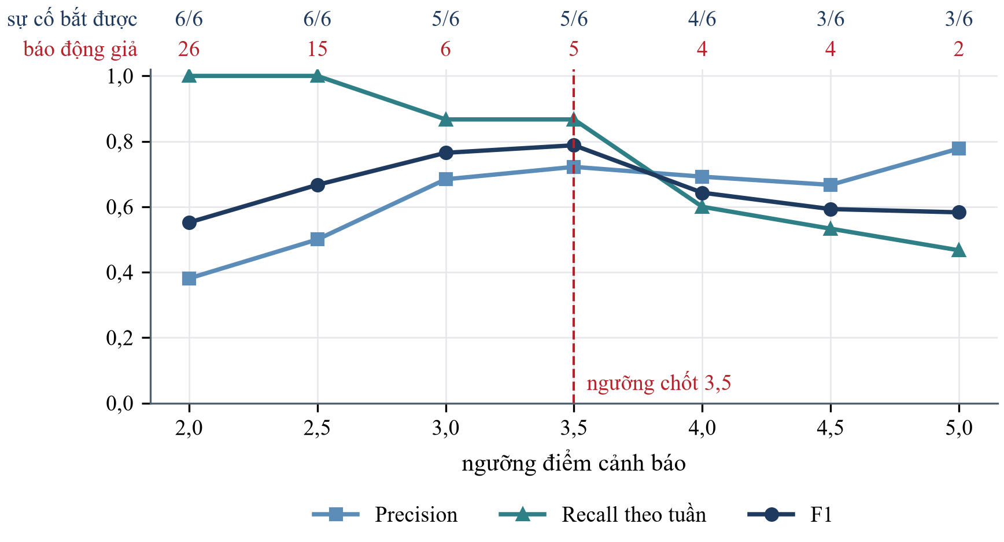
Hình 5.4. Precision, recall theo tuần và F1 trên tập phát triển theo ngưỡng điểm cảnh báo; hai dòng phía trên là số sự cố bắt được và số báo động giả

5.5.2. So sánh với phương án cơ sở
Hai phương án cơ sở được chạy trên cùng dữ liệu Gold. Phương án thứ nhất chỉ theo dõi doanh thu: cảnh báo khi |z| doanh thu thuần từ 3, tức cách làm phổ biến khi chỉ có báo cáo doanh thu. Phương án thứ hai là Isolation Forest (Liu và cộng sự, 2008), một phương pháp phát hiện bất thường không giám sát, chạy trên vector z của cả 24 chỉ số giám sát và được phép đưa ra đúng số cảnh báo như phương pháp đề xuất, để so sánh công bằng.
Bảng 5.9. So sánh với các phương án cơ sở
Phương pháp | Phát triển: sự cố | Phát triển: precision | Phát triển: F1 | Kiểm tra: sự cố | Kiểm tra: precision | Kiểm tra: F1
Đề xuất: bộ chỉ số giám sát và dấu vân tay nguyên nhân | 5/6 | 0,72 | 0,79 | 4/6 | 0,50 | 0,52
Chỉ theo dõi doanh thu, lệch từ 3 đơn vị z | 0/6 | 0 | 0 | 1/6 | 0,20 | 0,11
Isolation Forest, cùng số cảnh báo | 3/6 | 0,22 | 0,24 | 2/6 | 0,14 | 0,15

Theo dõi doanh thu gần như không phát hiện được sự cố nào. Lý do là phần lớn sự cố không làm doanh thu lệch đủ xa: hoa hồng sai hợp đồng và hao hụt làm tăng chi phí chứ không làm giảm doanh thu; gian lận tại quầy chỉ vài triệu đồng mỗi tuần; ngay cả sự cố thiếu nhân sự S4 cũng chỉ làm doanh thu lệch z = −2,8. Đây là bằng chứng định lượng cho nhận định ở mục 1.1: nhìn con số tổng hợp không đủ để phát hiện sự cố vận hành. Isolation Forest dùng đúng các chỉ số như phương pháp đề xuất nhưng chỉ tìm điểm "lạ" chung chung, không biết chiều nào là xấu và chỉ số nào đi cùng nhau, nên phần lớn cảnh báo rơi vào các tuần lạ mà vô hại; phương pháp này cũng không cho biết nguyên nhân. Phương pháp đề xuất vượt cả hai phương án cơ sở trên cả hai tập.

5.5.3. Độ nhạy theo cách tính mức kỳ vọng
Mục này kiểm tra từng lựa chọn trong cách tính mức kỳ vọng ở mục 3.7.2. Mỗi lần chỉ thay một lựa chọn, giữ nguyên mọi phần khác và ngưỡng điểm 3,5, rồi chấm lại trên tập phát triển. Chương trình analytics/sensitivity.py tính lại bảng mức kỳ vọng bằng Python; trước khi thay đổi bất cứ gì, bản tính lại được đối chiếu với bảng do dbt sinh ra và khớp tuyệt đối trên 8.954 dòng. Tập kiểm tra không được dùng, vì nó đã được đánh giá một lần với cấu hình đã chốt.
Bảng 5.10. Độ nhạy theo cách tính mức kỳ vọng (tập phát triển, ngưỡng điểm 3,5)
Phương án | Sự cố bắt được | Số cảnh báo | Báo động giả | Trong đó do lệch doanh thu, nhân sự | Precision | Recall tuần | F1
Đề xuất: nhóm cùng hạng, trung vị và MAD 8 tuần, có sàn độ dao động | 5/6 | 18 | 5 | 2 | 0,72 | 0,87 | 0,79
So với toàn chuỗi thay vì nhóm cùng hạng | 5/6 | 20 | 7 | 4 | 0,65 | 0,87 | 0,74
Không so nhóm, chỉ lịch sử của chính chi nhánh | 5/6 | 20 | 7 | 4 | 0,65 | 0,87 | 0,74
Cửa sổ mức nền 4 tuần | 5/6 | 27 | 15 | 12 | 0,44 | 0,80 | 0,57
Cửa sổ mức nền 12 tuần | 5/6 | 17 | 4 | 1 | 0,76 | 0,87 | 0,81
Trung bình và độ lệch chuẩn thay trung vị và MAD | 5/6 | 17 | 5 | 2 | 0,71 | 0,80 | 0,75
Bỏ sàn độ dao động | 5/6 | 26 | 13 | 10 | 0,50 | 0,87 | 0,63

Cột "trong đó do lệch doanh thu, nhân sự" đếm các báo động giả có nguyên nhân "chưa xác định" hoặc P3, tức loại chịu ảnh hưởng của mức kỳ vọng. Ba báo động giả còn lại của mọi phương án, gồm hai tuần P2 và một tuần P1b ở CN10, đến từ bằng chứng kho và đối soát, không phụ thuộc vào cách tính này. Bốn nhận xét rút ra:
- Sàn độ dao động và độ dài cửa sổ là hai lựa chọn ảnh hưởng lớn nhất. Bỏ sàn làm báo động giả tăng từ 5 lên 13, vì có những chi nhánh mà tám tuần trước tình cờ rất đều, làm z bị thổi phồng. Cửa sổ 4 tuần làm báo động giả tăng lên 15, đồng thời sự cố S4 chỉ còn được cảnh báo một tuần: tuần sự cố đầu tiên đã chiếm một phần tư mức nền của tuần thứ hai.
- Trung bình và độ lệch chuẩn cho cùng số báo động giả nhưng bỏ sót tuần thứ hai của S4, vì tuần sự cố đầu tiên làm độ lệch chuẩn phình ra. Đây đúng là lý do chọn trung vị và MAD đã nêu ở mục 3.7.2.
- So với toàn chuỗi, hoặc không so nhóm, đều thêm hai báo động giả. Khi chỉ dùng lịch sử của chính chi nhánh, hai trong bốn báo động giả liên quan rơi vào các tuần lễ 29/4 và 2/9 ở CN1, và tuần 29/4 còn bị gán nhầm là thiếu nhân sự. So với nhóm cùng hạng loại bỏ được đúng loại lỗi này. Mức chênh trên dữ liệu này không lớn, F1 là 0,79 so với 0,74, vì phần lớn sự cố được phát hiện bằng bằng chứng riêng về đối soát, kho hay thu ngân chứ không qua độ lệch doanh thu.
- Cửa sổ 12 tuần cho kết quả tốt hơn nhẹ cửa sổ 8 tuần đang dùng: ít hơn một báo động giả, F1 0,81. Khi phát triển, cửa sổ 8 tuần được chọn khi so với 4 tuần; cửa sổ dài hơn chưa được thử trước khi chốt. Khóa luận không đổi cấu hình, vì kết quả trên tập kiểm tra chỉ có giá trị với cấu hình đã chốt trước khi xem nó. Chênh lệch chỉ là một cảnh báo trên chính tập đã dùng để phát triển, và cửa sổ dài phản ứng chậm hơn với các thay đổi bền vững như đổi cơ cấu kênh hay khai trương chi nhánh mới. Thử cửa sổ dài hơn trên một tập kiểm tra mới được ghi vào hướng phát triển.
Cuối cùng, lập luận ở mục 3.7.3 về việc dùng luật thay vì điểm z cho P1a cũng được kiểm tra. Chuỗi chênh lệch hoa hồng GrabFood của CN4 được sửa theo giả định rằng sàn tính thừa 5 điểm % từ tuần 13/5 đến hết kỳ, tức 17 tuần, thay vì ba tuần. Luật đối soát cảnh báo cả 17 tuần. Điểm z tính theo đúng cách hiện tại chỉ vượt 3 ở bốn tuần đầu; ở tuần thứ năm z còn 0,67, và từ tuần thứ sáu bằng 0, vì mức nền trung vị tám tuần đã gồm phần lớn các tuần bị tính sai. Như vậy, với phương pháp thống kê dựa trên lịch sử, một sai lệch kéo dài dần trở thành "bình thường"; với bài toán tuân thủ hợp đồng, luật so trực tiếp với tỷ lệ cam kết mới là công cụ đúng, như Hình 5.5 minh họa.
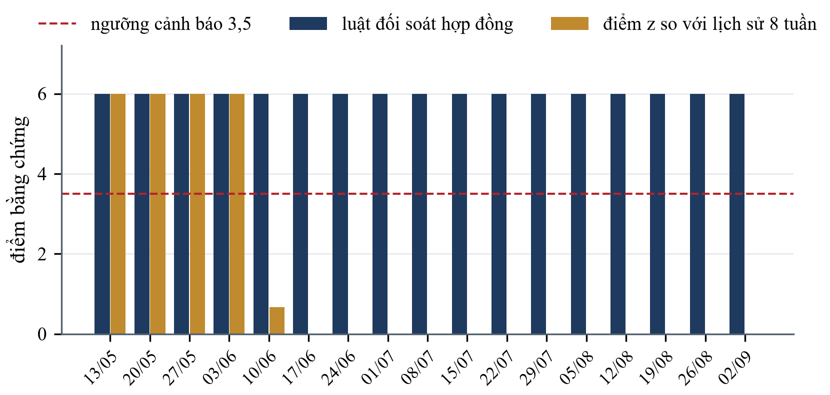
Hình 5.5. Điểm bằng chứng P1a theo luật đối soát và theo điểm z khi sai lệch hoa hồng kéo dài 17 tuần (giả định trên dữ liệu CN4)

5.6. Các phát hiện kinh doanh
Các số liệu trong mục này được tính hoàn toàn từ kho dữ liệu 182 ngày của tập phát triển, không lấy từ đáp án của bộ mô phỏng. Vì dữ liệu là mô phỏng, các phát hiện minh họa loại câu hỏi mà nền tảng trả lời được, không phải kết luận về một doanh nghiệp thật.

5.6.1. Cơ cấu chi phí theo hạng chi nhánh
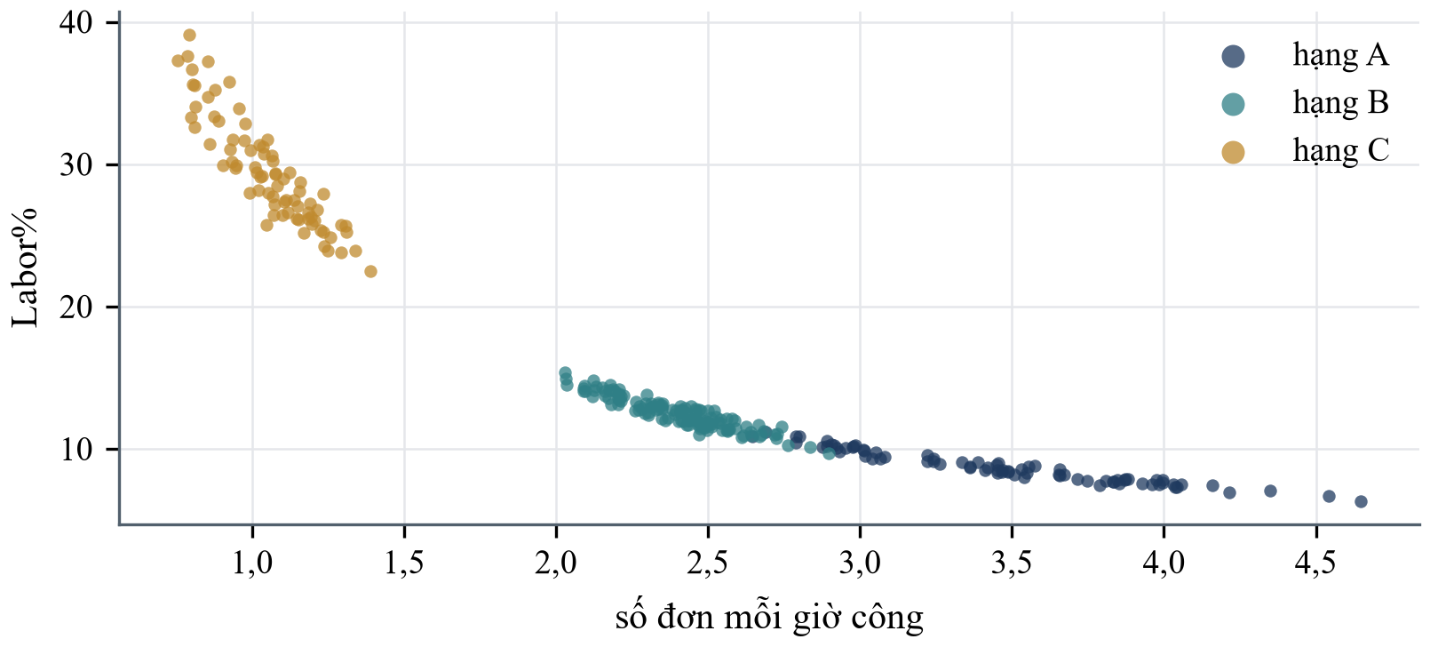
Hình 5.6. Labor% và số đơn mỗi giờ công của từng chi nhánh × tuần, theo hạng chi nhánh (tập phát triển)
Doanh thu bình quân mỗi chi nhánh mỗi tuần là 261,2 triệu đồng ở ba chi nhánh hạng A, 113,1 triệu ở năm chi nhánh hạng B và 33,8 triệu ở ba chi nhánh hạng C. COGS% định mức như nhau ở cả ba hạng, đều 31,0%, nhưng Labor% của hạng C là 29,1%, cao gấp khoảng 3,4 lần mức 8,6% của hạng A; hạng B ở giữa với 12,4%. Đây là phát hiện về cấu trúc chứ không phải sự cố. Một chi nhánh phải có số người tối thiểu cho mỗi ca dù lượng đơn ít, nên năng suất ở hạng C chỉ 1,04 đơn mỗi giờ công so với 3,44 ở hạng A, kéo theo tỷ lệ chi phí nhân công chênh lệch lớn; Hình 5.6 cho thấy ba hạng tạo thành ba cụm tách biệt trên cùng một đường cong. Hệ quả cho việc giám sát là không thể dùng một ngưỡng Labor% chung cho mọi chi nhánh; so sánh phải theo nhóm cùng hạng, như cách hệ thống đang làm. Cần lưu ý Labor% ở đây chỉ gồm lương giờ trực tiếp theo chấm công, chưa gồm lương cố định của quản lý và bảo hiểm, nên thấp hơn mức thường được nêu trong thực tiễn. COGS% định mức giống nhau giữa các chi nhánh vì cùng công thức và cùng cơ cấu món; khác biệt về giá vốn thực tế chỉ lộ ra qua hao hụt so với định mức mà P2 và P4 theo dõi.

5.6.2. Hiệu quả theo kênh sau phí sàn
Tại quầy chiếm 52% doanh thu thuần, ứng dụng riêng 22%, GrabFood 16%, ShopeeFood 10%. Theo báo cáo đối soát, tổng phí mà sàn giữ lại, gồm hoa hồng, quảng cáo và khuyến mãi do cửa hàng tài trợ, bằng 27,7% doanh thu món trên GrabFood và 24,7% trên ShopeeFood. Cộng với giá vốn định mức khoảng 31%, mỗi 100 đồng bán qua GrabFood chỉ còn khoảng 41 đồng trước chi phí nhân công và mặt bằng, so với khoảng 69 đồng khi bán tại quầy. Kênh sàn mang lại lượng đơn bổ sung nhưng có biên đóng góp thấp hơn rõ rệt; điều này giải thích vì sao một sai lệch nhỏ của tỷ lệ hoa hồng như P1a đáng được kiểm soát hằng tuần.

5.6.3. Ma trận thực đơn
Áp dụng phương pháp menu engineering (Kasavana & Smith, 1982), mỗi món được xếp theo hai trục. Trục thứ nhất là mức phổ biến, so tỷ trọng số lượng bán với 70% mức bình quân 1/28; trục thứ hai là lãi gộp mỗi phần, so với bình quân có trọng số là 29.357 đồng.
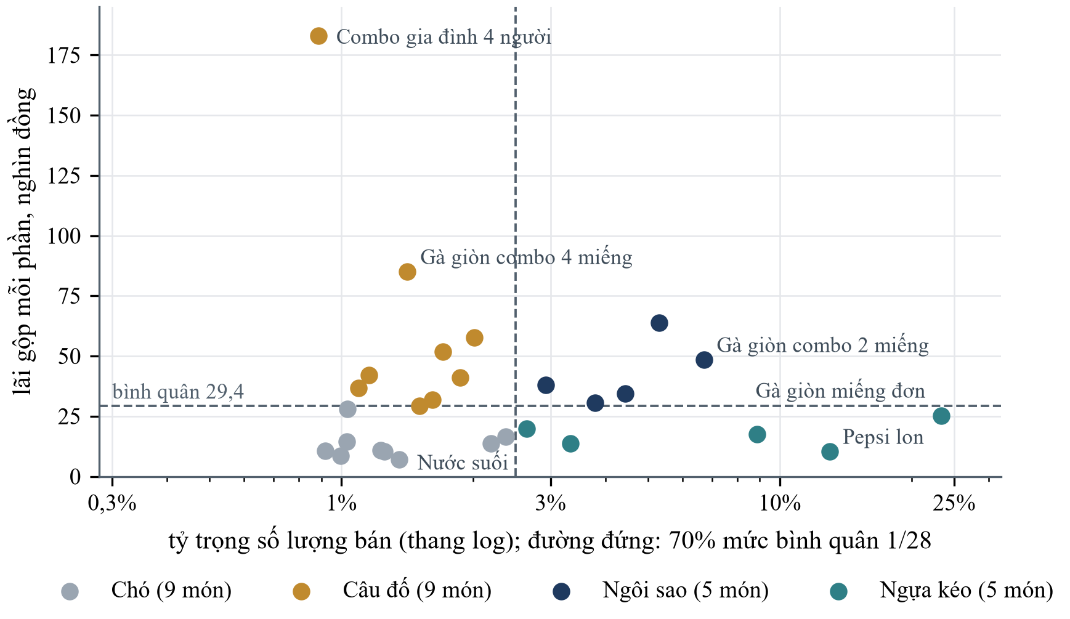
Hình 5.7. Ma trận thực đơn: tỷ trọng số lượng bán và lãi gộp mỗi phần của 28 món (tập phát triển)
Nhóm ngôi sao, tức món phổ biến và lãi cao, có 5 món, chiếm 23,2% số lượng và 35,6% lãi gộp, tiêu biểu là gà giòn combo 2 miếng và burger gà giòn phô mai. Nhóm ngựa kéo, phổ biến nhưng lãi thấp, có 5 món, chiếm 51,2% số lượng nhưng chỉ 33,3% lãi gộp; nhóm này gồm gà giòn miếng đơn với 23,3% số lượng, Pepsi lon, khoai tây chiên L. Nhóm câu đố, ít bán nhưng lãi cao, có 9 món với 13,3% số lượng và 25,5% lãi gộp, nổi bật là combo gia đình 4 người lãi 182.920 đồng mỗi phần. Nhóm chó, ít bán và lãi thấp, có 9 món với 12,4% số lượng và 5,7% lãi gộp, như trà sữa trân châu, nước suối, súp ngô và các món salad.
Món bán chạy nhất, gà giòn miếng đơn, chiếm gần một phần tư số lượng nhưng lãi mỗi phần thấp hơn bình quân. Theo lý thuyết menu engineering, hành động gợi ý là đẩy khách từ miếng đơn sang các combo thuộc nhóm ngôi sao bằng gợi ý bán kèm tại quầy và trên ứng dụng; quảng bá nhóm câu đố như combo gia đình; xem xét rút gọn nhóm chó. Phân tích này dùng giá vốn định mức, chưa tính hao hụt thực tế theo món.

5.6.4. Ảnh hưởng của mưa và của điều chỉnh giá
Không tính ngày lễ, dữ liệu có 59 ngày mưa và 118 ngày khô. So với ngày khô, vào ngày mưa mỗi chi nhánh trung bình có ít hơn 27% đơn tại quầy, nhiều hơn 19% đơn App và 21% đơn sàn; tỷ trọng đơn giao hàng tăng từ 43,6% lên 56,0%, còn doanh thu mỗi chi nhánh mỗi ngày giảm 5,3%. Vì đơn sàn chịu phí khoảng một phần tư, ngày mưa làm biên lợi nhuận giảm nhiều hơn doanh thu. Hai gợi ý vận hành: dịch chuyển nhân sự từ quầy sang khu đóng gói vào ngày dự báo mưa, và ưu tiên kéo khách sang ứng dụng riêng vốn không mất phí sàn.
Sau điều chỉnh giá sáu món ngày 01/06, AOV hai tuần sau tăng 3,4% so với hai tuần trước (86.708 lên 89.670 đồng) và COGS% định mức giảm từ 31,6% xuống 30,6%. Số đơn mỗi ngày không giảm, nhưng điều này chỉ phản ánh giả định của bộ mô phỏng, vốn chưa mô hình hóa độ co giãn của cầu theo giá như đã nêu ở mục 3.3.9, chứ không phải bằng chứng về phản ứng của khách hàng.

5.6.5. Thiệt hại ước tính của các sự cố được phát hiện
Bảng 5.11. Thiệt hại ước tính từ kho dữ liệu cho các sự cố được phát hiện (tập phát triển)
Sự cố | Cách ước tính (mục 4.7) | Ước tính | Đối chiếu sau với tác động đo bởi bộ mô phỏng (Bảng 4.3)
S1 hoa hồng GrabFood CN4 | Hoa hồng thu thừa lũy kế 3 tuần | 0,72 triệu đ | Khớp: sàn tính 30% thay vì 25%
S2 đơn sàn không vào POS CN6 | Đơn thiếu vượt mức thường × giá trị đơn sàn, 2 tuần | 7,12 triệu đ | 8,52 triệu đ
S3 hao hụt CN7 | Hao hụt vượt mức thường của kỳ kiểm kê | 6,83 triệu đ | khoảng 7,5 triệu đ (682 nghìn đ/ngày × 11 ngày)
S4 thiếu nhân sự CN2 | Doanh thu thấp hơn kỳ vọng, 2 tuần | 94,6 triệu đ | Doanh thu thấp hơn nhóm cùng hạng 16,9% trong kỳ
S6 gian lận thu ngân CN8 | Giá trị hóa đơn bị hủy, hoàn, giảm giá của thu ngân bị nghi vấn, 4 tuần | 5,74 triệu đ (giá trị liên quan) | 5,31 triệu đ hóa đơn bị hủy sau khi thu tiền

Các ước tính được tính hoàn toàn từ kho dữ liệu, không đọc đáp án; cột cuối chỉ dùng để kiểm tra độ hợp lý sau khi đã tính. Ước tính cùng bậc độ lớn với tác động thật, đủ để xếp thứ tự ưu tiên xử lý. Thiếu nhân sự là sự cố đắt nhất, gấp hơn mười lần các sự cố còn lại, dù về mặt dữ liệu nó chỉ là vài ca làm việc bị thiếu. Ngược lại, gian lận tại quầy và thất thoát kho nhỏ về tiền nhưng là vấn đề về kiểm soát nội bộ, nên vẫn cần được xử lý dù không đứng đầu danh sách.

5.7. Thảo luận

5.7.1. Trả lời các câu hỏi nghiên cứu
Với RQ1, câu hỏi về tích hợp dữ liệu, câu trả lời là có. Đường ống tích hợp được bảy nhóm hệ thống nguồn với ba định dạng tệp, hai phiên bản lược đồ POS, sáu hệ mã chi nhánh và các tên nguyên liệu tự do vào một lược đồ hình sao. Kết quả được kiểm chứng bằng ba lớp: 158/158 kiểm thử dbt đạt trên cả ba tập; đối soát số dòng Bronze–Silver không có phần chênh lệch không giải thích được ở cả bảy nguồn; doanh thu thuần Gold khớp tuyệt đối với Silver. Các quy tắc làm sạch xây dựng trên tập phát triển hoạt động không cần sửa trên tập kiểm tra, như Bảng 5.1 cho thấy. Đường ống chạy tăng dần, lũy đẳng và xử lý một ngày mới trong khoảng 80 giây. Giới hạn của kết quả này là các lỗi dữ liệu do bộ mô phỏng sinh ra, nên chưa bao phủ hết các dạng lỗi của dữ liệu thật.
Với RQ2, câu hỏi về phát hiện sự cố, trên tập kiểm tra chưa từng dùng để chọn ngưỡng, hệ thống bắt được bốn trên sáu sự cố với precision 0,50, recall theo tuần 0,54 và F1 0,52, độ trễ trung vị 6 ngày; trên tập phát triển là 5/6 và F1 0,79. Kết quả vượt rõ hai phương án cơ sở: chỉ theo dõi doanh thu bắt được 0/6 và 1/6 sự cố, Isolation Forest bắt được 3/6 và 2/6. Mức độ chính xác khác nhau theo loại sự cố. Đối soát sàn P1a, P1b đáng tin cậy nhất; hao hụt P2 bắt được nhưng có báo động giả; thiếu nhân sự nhẹ ở H4 và gian lận nhẹ ở H6 nằm sát dưới ngưỡng; thất thoát kho P4 không phát hiện được với nhịp kiểm kê hai tuần.
Với RQ3, câu hỏi về truy vết nguyên nhân, câu trả lời là phần lớn có thể. Khi một sự cố đã có tín hiệu, nguyên nhân đúng luôn được xếp hạng một, ở cả 5/5 sự cố có tín hiệu trên tập kiểm tra, và không cảnh báo nào trong cửa sổ sự cố bị chỉ sang một nguyên nhân vận hành sai. Ví dụ CN2 cho thấy cây KPI chỉ đúng kênh và thành phần bị ảnh hưởng, các tín hiệu nhân sự xác nhận nguyên nhân, kể cả tác động trễ qua thứ hạng sàn. Mức kỳ vọng theo nhóm cùng hạng loại được biến động của ngày lễ, mưa, điều chỉnh giá: không tuần nào trong các tuần này bị gán nguyên nhân do biến động chung, trong khi bỏ so nhóm thì tuần lễ bắt đầu bị cảnh báo và có tuần bị gán nhầm là thiếu nhân sự, như mục 5.5.3 đã cho thấy. Giới hạn chính là nhóm hạng C quá nhỏ, gây bốn trên bảy báo động giả trên tập kiểm tra.

5.7.2. Các yếu tố ảnh hưởng đến tính hợp lệ của kết quả
Về tính hợp lệ nội tại, ngưỡng và tham số của các bộ phát hiện được chọn trên tập phát triển, nên kết quả trên tập này có xu hướng lạc quan; khoảng cách F1 từ 0,79 xuống 0,52 xác nhận điều đó. Việc báo cáo kết quả trên tập kiểm tra độc lập, với hạt giống, chi nhánh, thời điểm và mức độ sự cố khác, giảm thiểu rủi ro này. Tuy vậy, hai tập vẫn được sinh bởi cùng một bộ mô phỏng với cùng các giả định hành vi, nên tập kiểm tra kiểm tra được khả năng khái quát sang sự cố mới chứ chưa kiểm tra được khả năng khái quát sang một doanh nghiệp khác có quy luật vận hành khác. Ngoài ra, tác giả vừa thiết kế bộ mô phỏng vừa thiết kế bộ phát hiện, nên có nguy cơ vô thức thiết kế phương pháp phù hợp với cách dữ liệu được sinh ra.
Về tính hợp lệ cấu trúc, các kịch bản sự cố được thiết kế đơn giản hơn thực tế: mỗi kịch bản có một nguyên nhân chính, cường độ ổn định trong khoảng thời gian xác định, và các sự cố hầu như không chồng lấn nhau. Ngoài thực tế, nhiều vấn đề có thể xảy ra đồng thời và tăng dần, khiến việc phát hiện và truy vết khó hơn.
Về tính hợp lệ bên ngoài, dữ liệu là dữ liệu mô phỏng của một chuỗi giả định. Một số quy luật hành vi mua hàng như số món mỗi đơn, độ tập trung món bán chạy và độ dao động theo ngày đã được hiệu chỉnh từ dữ liệu giao dịch thật công khai ở mục 3.3.8, nhưng dữ liệu đó đến từ một tiệm bánh ở Vương quốc Anh, khác cả về loại hình lẫn bối cảnh. Các tham số vận hành còn lại là giả định hợp lý chưa được kiểm chứng bằng dữ liệu thật, như đã nêu ở mục 3.3.9. Kết quả định lượng vì vậy chưa thể khẳng định cho một doanh nghiệp cụ thể. Điều khóa luận chứng minh được là tính khả thi và tính đúng đắn của phương pháp trong điều kiện có kiểm soát, cùng một đường ống dữ liệu có thể áp dụng cho dữ liệu thật mà không phải thay đổi kiến trúc.
Về tính hợp lệ thống kê, mỗi tập chỉ có sáu kịch bản, nên các tỷ lệ phát hiện chỉ mang tính chỉ báo; chênh lệch một sự cố làm recall theo sự cố thay đổi khoảng 17 điểm phần trăm. Khóa luận khắc phục một phần bằng cách báo cáo chi tiết từng kịch bản và phân tích từng báo động giả.

5.8. Tiểu kết chương
Kết quả thực nghiệm trả lời được cả ba câu hỏi nghiên cứu, với những giới hạn đã nêu rõ. Về dữ liệu, đường ống tích hợp đủ bảy nhóm nguồn, bảo toàn số dòng và tổng tiền giữa các tầng, và chịu được các tình huống dữ liệu bất thường mà không đưa ra kết luận sai. Về phát hiện, trên tập kiểm tra độc lập hệ thống bắt được bốn trên sáu sự cố với F1 0,52, thấp hơn mức 0,79 trên tập phát triển nhưng vượt rõ cả hai phương án cơ sở. Về truy vết, khi sự cố đã để lại tín hiệu, nguyên nhân đúng luôn đứng hạng một, và các biến động bình thường như ngày lễ, mưa, điều chỉnh giá không bị gán nhầm thành sự cố. Điểm yếu tập trung ở các sự cố nhẹ, ngắn, ở thất thoát kho khi kiểm kê thưa và ở nhóm chi nhánh hạng C quá nhỏ. Chương 6 tổng kết các kết quả này theo mục tiêu đề tài và đề xuất hướng phát triển.

CHƯƠNG 6. KẾT LUẬN VÀ HƯỚNG PHÁT TRIỂN
Chương này tổng kết kết quả của khóa luận theo các mục tiêu đã đặt ra, nêu những điều chỉnh so với đề cương, các hạn chế còn tồn tại và hướng phát triển.

6.1. Kết quả đạt được
Đối chiếu với các mục tiêu cụ thể ở mục 1.4.2, khóa luận đã đạt được các kết quả sau.
- Về bộ dữ liệu mô phỏng, theo mục tiêu thứ nhất: bộ mô phỏng theo nguyên lý “một thế giới, nhiều góc nhìn” sinh dữ liệu nhất quán về nhân quả cho bảy hệ thống vận hành cùng danh mục và thời tiết, có đủ các lỗi dữ liệu đặc trưng, thành hai tập độc lập 26 tuần với 385 đến 435 nghìn đơn mỗi tập. Cả mười hai kịch bản sự cố tạo ra tác động đúng thiết kế, như Bảng 4.3 và Bảng 4.4 cho thấy.
- Về đường ống dữ liệu, theo mục tiêu thứ hai: dữ liệu đến qua ba kênh như thực tế và được kiểm tra theo hợp đồng dữ liệu; Bronze nạp tăng dần và lũy đẳng; Silver hợp nhất hai phiên bản POS, giải quyết định danh giữa sáu hệ mã và cách ly 1.352 dòng lỗi kèm lý do, với phần chênh lệch số dòng không giải thích được bằng 0 ở cả bảy nguồn. Đường ống xử lý đúng 11 tình huống dữ liệu bất thường xảy ra cùng lúc và một lần API nguồn không phản hồi, theo mục 5.2.4.
- Về kho dữ liệu và kiểm thử, theo mục tiêu thứ ba: lược đồ hình sao gồm sáu bảng sự kiện và bảy bảng chiều, trong đó có hai chiều thay đổi chậm loại 2; 158 kiểm thử dbt đạt trên cả ba tập và doanh thu thuần Gold khớp tuyệt đối với Silver.
- Về chỉ số và cây KPI, theo mục tiêu thứ tư: bộ 24 chỉ số giám sát được so với mức kỳ vọng theo nhóm cùng hạng và lịch sử của chính chi nhánh. Cây KPI chỉ đúng nhánh bị ảnh hưởng trong ví dụ CN2, và không tuần lễ, tuần mưa hay tuần đổi giá nào bị gán nguyên nhân do biến động chung.
- Về bộ phát hiện và đánh giá, theo mục tiêu thứ năm: trên tập kiểm tra chạy một lần với ngưỡng đã chốt, hệ thống bắt bốn trên sáu sự cố với F1 0,52 và độ trễ trung vị 6 ngày, so với 5/6 và F1 0,79 trên tập phát triển. Ở mọi sự cố có tín hiệu, nguyên nhân đúng xếp hạng một, và phương pháp vượt rõ hai phương án cơ sở.
- Về ứng dụng, báo cáo và điều phối, theo mục tiêu thứ sáu: hệ thống gồm ứng dụng 14 trang, kho phục vụ PostgreSQL với dashboard Metabase, và hai DAG Airflow đưa bảy ngày dữ liệu mới từ hệ thống nguồn đến cảnh báo và dashboard trong 146 đến 199 giây. Toàn bộ hệ thống chạy bằng một lệnh Docker Compose.
Về mặt học thuật, khóa luận đóng góp một cách tiếp cận đánh giá có kiểm soát cho bài toán phát hiện sự cố vận hành trên dữ liệu đa nguồn, trong đó dữ liệu mô phỏng nhất quán nhân quả và tập kịch bản kiểm tra độc lập cho phép đo lường định lượng thay vì chỉ minh họa. Về mặt thực tiễn, nền tảng minh họa rằng một chuỗi F&B quy mô vừa có thể xây dựng hệ thống dữ liệu tuân theo các nguyên tắc kỹ thuật dữ liệu chuẩn mực bằng công cụ mã nguồn mở, chạy trên một máy tính cá nhân; kết quả đánh giá cũng cho thấy nhìn doanh thu tổng hợp gần như không phát hiện được sự cố vận hành nào, trong khi đối chiếu chéo các nguồn thì có.

6.2. Điều chỉnh so với đề cương
Mục tiêu tổng quát, câu hỏi nghiên cứu và phạm vi giữ nguyên như đề cương; riêng mục tiêu cụ thể thứ sáu được bổ sung lớp báo cáo kinh doanh. Những nội dung đề cương đã xếp ngoài phạm vi vẫn nằm ngoài phạm vi, gồm dữ liệu thật của doanh nghiệp, gửi cảnh báo qua kênh nhắn tin, triển khai trên hạ tầng đám mây và mô hình dự báo nhu cầu. Phần bổ sung so với đề cương gồm năm nội dung.
- Kho phục vụ PostgreSQL và công cụ báo cáo kinh doanh Metabase, để tách DuckDB, máy tính toán của đường ống, khỏi nơi phục vụ người đọc, và để các báo cáo chuẩn dùng đúng công cụ BI thay vì tự viết.
- Cơ chế kích hoạt đường ống theo dữ liệu mới, bên cạnh việc chạy theo lịch.
- Tầng thu thập với ba kênh, hợp đồng dữ liệu và một API giả lập phía nguồn, để đường đi của dữ liệu giống thực tế thay vì mọi nguồn đều là tệp đặt sẵn.
- Đề xuất xử lý và thiệt hại ước tính cho từng cảnh báo.
- Một trợ lý phân tích dùng mô hình ngôn ngữ lớn, là phần mở rộng chưa được đánh giá.
Nguyên tắc của các điều chỉnh là ưu tiên chất lượng của đường ống và của đánh giá, chỉ thêm một thành phần khi nó giải quyết một nhu cầu cụ thể của người dùng, không thêm công nghệ chỉ để có mặt.

6.3. Hạn chế
- Hạn chế lớn nhất là dữ liệu mô phỏng. Nền tảng chưa được kiểm chứng trên dữ liệu vận hành thật của một doanh nghiệp. Một số quy luật hành vi mua hàng đã được hiệu chỉnh từ dữ liệu giao dịch thật công khai, nhưng dữ liệu đó thuộc loại hình và bối cảnh khác; các tham số vận hành còn lại là giả định, chưa được hiệu chỉnh bằng dữ liệu quan sát. Một số kết luận kinh doanh, như số đơn không giảm sau điều chỉnh giá, phản ánh giả định của bộ mô phỏng hơn là hành vi khách hàng.
- Một số khía cạnh của dữ liệu chưa đủ để phân tích. Nhu cầu theo giờ là giả định hai cao điểm dạng bậc thang và nhân viên chỉ làm hai ca cố định, nên chưa phân tích được phân ca theo giờ; hành vi khách hàng ứng dụng là ngẫu nhiên, không có rời bỏ hay phản ứng với chất lượng dịch vụ, nên chưa phân tích được giữ chân khách. Hai phân tích này cần dữ liệu ca làm và lịch sử khách hàng thật, như đã nêu ở mục 3.3.9.
- Các kịch bản đơn giản hơn thực tế. Các sự cố có một nguyên nhân chính và hầu như không chồng lấn; mỗi tập chỉ có sáu kịch bản nên các tỷ lệ phát hiện chỉ mang tính chỉ báo. Tác giả vừa thiết kế bộ mô phỏng vừa thiết kế bộ phát hiện.
- Bộ phát hiện còn điểm yếu. Thất thoát kho ở S5 và H5 không phát hiện được với nhịp kiểm kê hai tuần và lượng tồn chỉ vài ngày. Sự cố nhẹ và ngắn nằm sát dưới ngưỡng: thiếu nhân sự H4 đạt điểm 2,82, gian lận H6 đạt 3,44 và chỉ được cảnh báo ở tuần thứ tư dưới nhãn chưa xác định. Nhóm chi nhánh hạng C chỉ có ba chi nhánh nên mức kỳ vọng nhiễu, gây bốn trên bảy báo động giả ở tập kiểm tra. Hiệu năng giảm từ F1 0,79 trên tập phát triển xuống 0,52 trên tập kiểm tra.
- Đánh giá chưa đầy đủ. Phân tích độ nhạy cho thấy cửa sổ mức nền 12 tuần tốt hơn nhẹ cửa sổ 8 tuần đang dùng trên tập phát triển; vì cấu hình đã chốt trước khi chạy tập kiểm tra, điều này chưa được kiểm chứng trên dữ liệu mới. Tầng khớp mờ tên nguyên liệu chưa phải dùng tới lần nào nên chưa được kiểm chứng; trợ lý phân tích mới được kiểm thử với mô hình giả lập.
- Tầng thu thập mới được kiểm chứng với nguồn giả lập. API của POS đám mây là dịch vụ giả lập theo cách các API bán hàng thường làm; API thật của từng nhà cung cấp có thể khác về cách xác thực, cách lấy tăng dần theo thời điểm cập nhật thay vì theo ngày, và giới hạn tần suất. Các tình huống dữ liệu bất thường do tác giả thiết kế, chưa bao quát hết lỗi của hệ thống thật. Mã xác thực API đang để trong biến môi trường, chưa qua kho bí mật.
- Định nghĩa một số chỉ số còn hẹp. Labor% chỉ gồm lương giờ trực tiếp theo chấm công, chưa gồm lương cố định của quản lý và bảo hiểm; giá vốn món dùng định mức, chưa phân bổ hao hụt thực tế theo món.
- Kiểm thử còn thiên về dữ liệu. Kiểm thử dbt kiểm tra kết quả sau khi dựng trên dữ liệu thật của từng tập, chưa có kiểm thử đơn vị cho logic biến đổi của từng mô hình SQL với dữ liệu đầu vào và kết quả mong đợi viết sẵn; một lỗi logic chỉ được phát hiện nếu nó làm vi phạm một luật đã khai báo. Chức năng kiểm thử đơn vị của dbt có thể được dùng cho các mô hình phức tạp nhất như hợp nhất hai phiên bản POS, ghép lượt chấm công và tính hao hụt. Ngoài ra, tầng Silver và Gold được dựng lại toàn bộ mỗi lượt; cách này phù hợp với quy mô hiện tại nhưng cần chuyển sang cập nhật tăng dần theo ngày khi dữ liệu lớn hơn nhiều lần (mục 3.5.5).
- Quy mô và triển khai còn giới hạn. Hệ thống được thiết kế và kiểm chứng cho quy mô một chuỗi vừa trên một máy; DuckDB chỉ cho một tiến trình ghi nên mỗi lúc chỉ chạy một lượt đường ống. Ứng dụng chưa có đăng nhập và phân quyền; dashboard Metabase được nhúng bằng liên kết công khai, chỉ phù hợp trong mạng nội bộ.

6.4. Hướng phát triển
- Áp dụng trên dữ liệu thật. Nền tảng cần được kết nối với hệ thống của một doanh nghiệp đối tác sau khi có thỏa thuận về quyền truy cập và bảo mật dữ liệu. Công việc gồm viết bộ kết nối cho API của nhà cung cấp POS cụ thể theo cùng khuôn của bộ kết nối hiện có, chuyển các nguồn tệp sang thư mục dùng chung hoặc hộp thư nhận báo cáo, bổ sung hợp đồng dữ liệu cho các mẫu tệp thật; hiệu chỉnh lại tham số của các bộ phát hiện trên dữ liệu đó, và bổ sung các biến thể lỗi mới vào quy tắc làm sạch.
- Cải thiện bộ phát hiện. Các hướng cụ thể gồm gộp bằng chứng P3 theo trọng số, ưu tiên tín hiệu gốc là số ca bếp; cộng dồn bằng chứng thu ngân qua nhiều tuần bằng tổng tích lũy CUSUM để gian lận nhẹ kéo dài được phát hiện sớm; kiểm kê hằng tuần cho nhóm nguyên liệu giá trị cao; thay trung vị nhóm hạng C bằng mô hình kỳ vọng có biến quy mô; thử cửa sổ mức nền dài hơn tám tuần. Mọi cải tiến cần được đánh giá trên một tập kiểm tra mới, vì tập kiểm tra hiện tại đã được xem kết quả.
- Mở rộng phân tích. Khi có dữ liệu ca làm và lịch sử khách hàng thật, có thể dự báo nhu cầu theo chi nhánh, kênh và khung giờ để đề xuất lượng đặt hàng và lịch phân ca, phân tích biên lợi nhuận theo món có tính hao hụt thực tế, gắn hành động cụ thể cho từng phân khúc khách hàng ứng dụng và phân tích phễu chuyển đổi trên ứng dụng.
- Cảnh báo chủ động. Hệ thống có thể gửi cảnh báo và đề xuất xử lý qua email hoặc kênh nhắn tin của từng người phụ trách, kèm đường dẫn đến trang Truy vết.
- Mở rộng sang nhiều chuỗi. Cấu hình nguồn, bảng ánh xạ định danh và tham số phát hiện có thể được tổ chức theo từng doanh nghiệp để nền tảng phục vụ được nhiều chuỗi F&B khác nhau mà không cần sửa mã lõi.
- Triển khai trên đám mây. Kiến trúc hiện tại đã tách riêng các vai trò lưu tệp thô, điều phối, tính toán, kho phục vụ và trình bày, nên mỗi thành phần có thể thay bằng một dịch vụ quản lý tương ứng mà không đổi logic. Bảng 6.1 trình bày lộ trình này.
Bảng 6.1. Lộ trình chuyển các thành phần lên Amazon Web Services
Thành phần hiện tại | Dịch vụ tương ứng trên AWS | Thay đổi cần làm
Vùng tiếp nhận source_systems/ | Amazon S3 (vùng dữ liệu thô) | Bộ kết nối, kênh tải lên và hệ thống xuất tệp ghi lên S3 thay vì thư mục trên máy
Bộ kết nối API, mã xác thực trong biến môi trường | Tác vụ ECS chạy theo lịch hoặc AWS Lambda; mã xác thực trong AWS Secrets Manager | Đọc mã xác thực từ Secrets Manager, trạng thái mốc lưu cạnh dữ liệu trên S3
Dataset của Airflow và kiểm tra mỗi giờ | Thông báo sự kiện của S3 qua Amazon EventBridge | Tệp mới trên S3 kích hoạt đường ống
Airflow trong Docker | Amazon MWAA (Airflow được quản lý) | Giữ nguyên hai DAG
DuckDB và dbt | Container trên Amazon ECS Fargate, đọc ghi tệp Parquet trên S3; khi dữ liệu lớn hơn nhiều bậc, chuyển sang Amazon Athena hoặc Redshift với bộ chuyển dbt tương ứng | Mô hình dbt giữ nguyên phần lớn, chỉ đổi bộ chuyển và một số hàm riêng của DuckDB
PostgreSQL kho phục vụ | Amazon RDS for PostgreSQL | Đổi chuỗi kết nối của bước publish
Metabase và ứng dụng Streamlit | Container trên ECS Fargate sau bộ cân bằng tải, đăng nhập qua Amazon Cognito | Thêm đăng nhập, bỏ liên kết công khai
Trợ lý phân tích | Amazon Bedrock | Mã đã hỗ trợ, chỉ cần cấu hình
Nhật ký và giám sát | Amazon CloudWatch | Chuyển nhật ký các bước sang CloudWatch, đặt cảnh báo khi một lượt thất bại

Trong các hướng trên, áp dụng trên dữ liệu thật nên được ưu tiên trước, vì mọi cải tiến bộ phát hiện và mở rộng phân tích đều cần được hiệu chỉnh lại trên dữ liệu đó. Triển khai trên đám mây chỉ thực sự cần khi nền tảng phục vụ nhiều người dùng hoặc nhiều chuỗi cùng lúc.

TÀI LIỆU THAM KHẢO
[CẦN BỔ SUNG] rà lại từng tài liệu theo APA 7; thêm tài liệu cho mục 1.1, 2.1, 2.8.
Agresti, A. (2013). Categorical data analysis (3rd ed.). Wiley.
Apache Software Foundation. (n.d.). Apache Airflow documentation. https://airflow.apache.org/docs/
Armbrust, M., Ghodsi, A., Xin, R., & Zaharia, M. (2021). Lakehouse: A new generation of open platforms that unify data warehousing and advanced analytics. In Proceedings of the 11th Conference on Innovative Data Systems Research (CIDR 2021).
Batini, C., & Scannapieco, M. (2016). Data and information quality: Dimensions, principles and techniques. Springer.
Chandola, V., Banerjee, A., & Kumar, V. (2009). Anomaly detection: A survey. ACM Computing Surveys, 41(3), Article 15.
Christen, P. (2012). Data matching: Concepts and techniques for record linkage, entity resolution, and duplicate detection. Springer.
Databricks. (n.d.). What is a medallion architecture? https://www.databricks.com/glossary/medallion-architecture
dbt Labs. (n.d.). dbt documentation. https://docs.getdbt.com/
Docker Inc. (n.d.). Docker Compose documentation. https://docs.docker.com/compose/
Dopson, L. R., & Hayes, D. K. (2019). Food and beverage cost control (7th ed.). Wiley.
Dunn, O. J. (1961). Multiple comparisons among means. Journal of the American Statistical Association, 56(293), 52–64.
FastAPI. (n.d.). FastAPI documentation. https://fastapi.tiangolo.com/
Fellegi, I. P., & Sunter, A. B. (1969). A theory for record linkage. Journal of the American Statistical Association, 64(328), 1183–1210.
Hevner, A. R., March, S. T., Park, J., & Ram, S. (2004). Design science in information systems research. MIS Quarterly, 28(1), 75–105.
Iglewicz, B., & Hoaglin, D. C. (1993). How to detect and handle outliers. ASQC Quality Press.
Inmon, W. H. (2005). Building the data warehouse (4th ed.). Wiley.
Kasavana, M. L., & Smith, D. I. (1982). Menu engineering: A practical guide to menu analysis. Hospitality Publications.
Kimball, R., & Caserta, J. (2004). The data warehouse ETL toolkit. Wiley.
Kimball, R., & Ross, M. (2013). The data warehouse toolkit: The definitive guide to dimensional modeling (3rd ed.). Wiley.
Kleinrock, L. (1975). Queueing systems, Volume 1: Theory. Wiley.
Law, A. M. (2015). Simulation modeling and analysis (5th ed.). McGraw-Hill Education.
Liu, F. T., Ting, K. M., & Zhou, Z.-H. (2008). Isolation forest. In 2008 Eighth IEEE International Conference on Data Mining (pp. 413–422). IEEE.
Metabase. (n.d.). Metabase documentation. https://www.metabase.com/docs/
Object Management Group. (2017). OMG Unified Modeling Language (OMG UML), Version 2.5.1. https://www.omg.org/spec/UML/2.5.1/
OpenML. (2022). The-Bread-Basket (Dataset ID 43422) [Data set]. Giấy phép CC0. https://www.openml.org/d/43422 (truy cập ngày 10/10/2026)
Patki, N., Wedge, R., & Veeramachaneni, K. (2016). The synthetic data vault. In 2016 IEEE International Conference on Data Science and Advanced Analytics (DSAA) (pp. 399–410). IEEE.
PostgreSQL Global Development Group. (n.d.). PostgreSQL documentation. https://www.postgresql.org/docs/
Raasveldt, M., & Mühleisen, H. (2019). DuckDB: An embeddable analytical database. In Proceedings of the 2019 International Conference on Management of Data (SIGMOD ’19) (pp. 1981–1984). ACM.
Reis, J., & Housley, M. (2022). Fundamentals of data engineering. O’Reilly Media.
Rousseeuw, P. J., & Croux, C. (1993). Alternatives to the median absolute deviation. Journal of the American Statistical Association, 88(424), 1273–1283.
Streamlit. (n.d.). Streamlit documentation. https://docs.streamlit.io/
Vanschoren, J., van Rijn, J. N., Bischl, B., & Torgo, L. (2013). OpenML: Networked science in machine learning. SIGKDD Explorations, 15(2), 49–60.
Wang, R. Y., & Strong, D. M. (1996). Beyond accuracy: What data quality means to data consumers. Journal of Management Information Systems, 12(4), 5–33.

PHỤ LỤC

Phụ lục A. Đặc tả dữ liệu của các hệ thống nguồn

A.1. Hóa đơn POS
Mỗi tệp pos/<mã máy POS>/pos_export_<ngày>.json là một mảng hóa đơn của một chi nhánh trong một ngày. Phiên bản phần mềm 3.2.1 có 43 trường; phiên bản 2.8.0 (CN5, CN7, CN10) có 39 trường.
Bảng A.1. Các nhóm trường của hóa đơn POS
Nhóm | Trường | Khác biệt ở phiên bản 2.8.0
Định danh, thời gian | receipt_no, terminal_id, cashier_code, txn_time, shift_id, order_source, order_type, table_number, guest_count | txn_time dạng 2024-04-12T07:00:53 thay vì 12/04/2024 07:00:53
Dòng món | items[]: line_id, sku, name_on_receipt, category_code, qty, unit_price, line_discount_amount, line_tax_amount, modifier_list, void_item_flag | —
Tiền và phụ phí | subtotal_amount, tax_rate, tax_amount, service_charge_amount, tip_amount, rounding_adjustment, total_paid | Tiền là chuỗi "125.000"; total_paid được gọi là grand_total
Khuyến mãi, thành viên | discount_code, discount_type, discount_amount, coupon_id, loyalty_member_phone_masked, loyalty_points_earned, loyalty_points_redeemed | Không có loyalty_points_redeemed
Thanh toán | payment_method, payment_reference_no, card_last4 | —
Hủy, hoàn tiền | void_flag, void_reason, void_by, void_timestamp, refund_flag, refund_amount, refund_by | Không có void_timestamp, refund_by
Hệ thống | pos_software_version, pos_device_id, sync_status, sync_timestamp, printed_flag, reprint_count, currency, notes, branch_manager_on_duty | Không có sync_timestamp

A.2. Đơn hàng ứng dụng riêng
Mỗi tệp owned_app/orders_<ngày>.json là kết quả xuất từ API, gồm phần vỏ (export_generated_at, page, page_size, total) và mảng data các đơn hàng. Mỗi đơn có 30 trường: định danh và thời gian (order_uuid, created_at_utc, updated_at_utc, kitchen_ready_at_utc), chi nhánh (branch_ref.code, branch_ref.display_name), khách hàng (customer_id_hashed, is_first_order_flag, customer_tier_display), thiết bị (platform, app_version, device_os_version), dòng món (line_items[] với product_ref, product_name, category_ref, qty, price_vnd, modifiers), tiền (subtotal, delivery_fee, packaging_fee, service_fee, promo_applied, total_amount), thanh toán và trạng thái (payment_method, payment_status, order_status, cancel_reason), giao hàng (delivery_type, delivery_ward), tiếp thị (utm_source, utm_campaign, session_id) và phản hồi (rating, review_text, notes_from_customer). Mọi thời điểm theo giờ UTC.

A.3. Báo cáo đối soát sàn
Bảng A.2. Cột của báo cáo đối soát GrabFood (CSV) và ShopeeFood (Excel)
GrabFood | ShopeeFood | Ý nghĩa
Merchant Store Name | Mã cửa hàng | Định danh cửa hàng trên sàn
Week | (dòng “Kỳ đối soát” phía trên bảng) | Kỳ báo cáo
Report Generated Date | — | Ngày tạo báo cáo
Gross Sales | Doanh thu món (VNĐ) | Doanh thu món của đơn hoàn thành
Total Orders | Số đơn hoàn thành | Số đơn hoàn thành
Cancelled Orders | Số đơn hủy | Số đơn bị hủy
Total Commission | Phí dịch vụ (VNĐ) | Phí hoa hồng (không ghi tỷ lệ)
Promotion Cost Borne by Merchant | Khuyến mãi do quán tài trợ (VNĐ) | Phần khuyến mãi cửa hàng chịu
Ads Spend | Phí quảng cáo (VNĐ) | Chi phí quảng cáo trên sàn
Adjustment Amount | Điều chỉnh (VNĐ) | Các khoản điều chỉnh
Net Payout | Thực nhận (VNĐ) | Tiền cửa hàng thực nhận
Average Prep Time (min) | Thời gian chuẩn bị TB (phút) | Thời gian chuẩn bị trung bình
Store Rating | Đánh giá | Điểm đánh giá cửa hàng

A.4. Sổ nhập kho, phiếu kiểm kê, chấm công
- Sổ nhập kho mẫu A (8 chi nhánh): tệp NhapKho_CNxx_<ngày>.xlsx; ba dòng tiêu đề (“PHIẾU NHẬP KHO”, “Chi nhánh: …”, “Ngày nhập: dd/mm/yyyy”); bảng gồm STT, Tên nguyên liệu, ĐVT, Số lượng, Đơn giá, Thành tiền, Hạn sử dụng, Nhà cung cấp; dòng “Tổng cộng” và dòng “Người lập phiếu” ở cuối.
- Sổ nhập kho mẫu B (CN3, CN6, CN9): tệp receipts_CNxx_<ngày>.xlsx; một bảng gồm date (yyyy-mm-dd), item (tên không dấu), quantity (số lượng dính đơn vị, ví dụ 53.6kg), unit_price, supplier.
- Phiếu kiểm kê: tệp KiemKe_CNxx_<ngày>.xlsx; bốn dòng tiêu đề (tên phiếu, chi nhánh, ngày kiểm kê, người kiểm); bảng gồm STT, Mã NL, Tên nguyên liệu, ĐVT, Tồn thực tế, Ghi chú.
- Chấm công: tệp punch_BRxx_<ngày>.csv; các cột employee_code, branch_code, event_type (CHECK_IN, CHECK_OUT), event_time, device_id, verification_method.

Phụ lục B. Từ điển dữ liệu tầng Gold
Tên cột và kiểu dữ liệu lấy trực tiếp từ kho dữ liệu của tập phát triển. Các khóa có hậu tố _sk là khóa thay thế của phiên bản trong bảng chiều thay đổi chậm.
Bảng B.1. Bảng fact_order: một đơn hàng ở một kênh (hóa đơn POS hoặc đơn App) (438.881 dòng ở tập phát triển)
Cột | Kiểu | Ý nghĩa
order_key | chuỗi | Khóa đơn hàng, duy nhất trên mọi hệ thống
source_system | chuỗi | Hệ thống gốc: POS hoặc APP
source_order_id | chuỗi | Số hóa đơn POS hoặc mã đơn App ở hệ thống gốc
branch_id | số nguyên | Mã chi nhánh theo trụ sở (1–11)
date_day | ngày | Ngày phát sinh theo giờ Việt Nam
date_key | số nguyên | Khóa ngày dạng số yyyymmdd
ordered_at_local | ngày giờ | Thời điểm đặt hoặc thanh toán, giờ Việt Nam
order_hour | số nguyên | Giờ trong ngày của đơn
shift_name | chuỗi | Ca làm việc: sáng hoặc tối
channel | chuỗi | Kênh: WALKIN, APP, GRABFOOD, SHOPEEFOOD
order_type | chuỗi | Hình thức: ăn tại chỗ, mang đi, giao hàng
cashier_staff_id | số nguyên | Mã nhân viên thu ngân (đơn POS)
cashier_employee_sk | chuỗi | Khóa phiên bản nhân viên thu ngân tại ngày bán
customer_id | chuỗi | Mã khách hàng đã băm (chỉ đơn App)
is_first_order | đúng/sai | Đơn đầu tiên của khách trên ứng dụng
order_status | chuỗi | Trạng thái chuẩn hóa: COMPLETED, VOIDED, REFUNDED, CANCELLED_BY_STORE, CANCELLED_BY_CUSTOMER
cancel_reason | chuỗi | Lý do hủy theo hệ thống gốc
is_completed | đúng/sai | Đơn hoàn thành, được tính doanh thu
is_prepared | đúng/sai | Bếp đã làm món (kể cả đơn bị hủy, hoàn sau khi làm), dùng để tính tiêu hao định mức
payment_method | chuỗi | Phương thức thanh toán
gross_sales | số nguyên | Tiền món trước giảm giá
discount_amount | số nguyên | Tiền giảm giá
promo_code | chuỗi | Mã khuyến mãi
net_sales | số nguyên | Doanh thu thuần: tiền món sau giảm giá, chỉ đơn hoàn thành
refund_amount | số nguyên | Tiền hoàn cho khách
delivery_fee | số nguyên | Phí giao hàng khách trả (đơn App)
minutes_to_void | số thực | Số phút từ lúc thanh toán đến lúc hủy hóa đơn
prep_minutes | số thực | Thời gian chuẩn bị đơn, phút (đơn App)
rating | số nguyên | Điểm đánh giá của khách cho đơn (đơn App)
n_lines | số nguyên | Số dòng món trong đơn

Bảng B.2. Bảng fact_order_line: một dòng món trong một đơn (851.601 dòng ở tập phát triển)
Cột | Kiểu | Ý nghĩa
order_line_key | chuỗi | Khóa dòng món
order_key | chuỗi | Khóa đơn hàng, duy nhất trên mọi hệ thống
line_no | số nguyên | Số thứ tự dòng trong đơn
branch_id | số nguyên | Mã chi nhánh theo trụ sở (1–11)
date_day | ngày | Ngày phát sinh theo giờ Việt Nam
channel | chuỗi | Kênh: WALKIN, APP, GRABFOOD, SHOPEEFOOD
item_id | số nguyên | Mã món theo trụ sở
menu_item_sk | chuỗi | Khóa phiên bản món có hiệu lực tại ngày bán
category | chuỗi | Nhóm món: Main, Side, Drink, Combo
is_combo | đúng/sai | Món combo, được tách thành món thành phần khi tính tiêu hao
qty | số nguyên | Số lượng
unit_price | số nguyên | Đơn giá
line_discount_amount | số nguyên | Giảm giá phân bổ cho dòng
line_amount | số nguyên | Thành tiền của dòng
is_item_void | đúng/sai | Món bị hủy riêng trong đơn
order_status | chuỗi | Trạng thái chuẩn hóa: COMPLETED, VOIDED, REFUNDED, CANCELLED_BY_STORE, CANCELLED_BY_CUSTOMER
is_revenue_line | đúng/sai | Dòng được tính doanh thu
is_prepared | đúng/sai | Bếp đã làm món (kể cả đơn bị hủy, hoàn sau khi làm), dùng để tính tiêu hao định mức
standard_unit_cost | số nguyên | Giá vốn chuẩn mỗi đơn vị
cogs_standard | số nguyên | Giá vốn định mức của dòng theo phiên bản món tại ngày bán

Bảng B.3. Bảng fact_marketplace_settlement: một chi nhánh × một sàn × một tuần đối soát (572 dòng ở tập phát triển)
Cột | Kiểu | Ý nghĩa
settlement_key | chuỗi | Khóa dòng đối soát
channel | chuỗi | Kênh: WALKIN, APP, GRABFOOD, SHOPEEFOOD
branch_id | số nguyên | Mã chi nhánh theo trụ sở (1–11)
week_start | ngày | Ngày đầu tuần (thứ Hai)
week_end | ngày | Ngày cuối tuần (Chủ nhật)
report_generated_date | ngày | Ngày sàn tạo báo cáo
gross_sales | số nguyên | Doanh thu món theo báo cáo sàn
orders_completed | số nguyên | Số đơn hoàn thành theo báo cáo sàn
orders_cancelled | số nguyên | Số đơn bị hủy theo báo cáo sàn
commission | số nguyên | Phí hoa hồng sàn thu
ads_spend | số nguyên | Chi phí quảng cáo trên sàn
merchant_promo | số nguyên | Khuyến mãi do cửa hàng tài trợ
adjustment | số nguyên | Khoản điều chỉnh
net_payout | số nguyên | Tiền cửa hàng thực nhận
avg_prep_min | số thực | Thời gian chuẩn bị trung bình theo sàn, phút
store_rating | số thực | Điểm đánh giá cửa hàng trên sàn
effective_commission_rate | số thực | Tỷ lệ hoa hồng hiệu dụng = hoa hồng / doanh thu món
contract_commission_rate | số thực | Tỷ lệ hoa hồng trong hợp đồng có hiệu lực
commission_rate_gap | số thực | Tỷ lệ hiệu dụng trừ tỷ lệ hợp đồng
commission_overcharge | số thực | Hoa hồng thu thừa = chênh lệch tỷ lệ × doanh thu món

Bảng B.4. Bảng fact_inventory_receipt: một dòng phiếu nhập kho hợp lệ (16.104 dòng ở tập phát triển)
Cột | Kiểu | Ý nghĩa
receipt_line_id | chuỗi | Khóa dòng phiếu nhập
branch_id | số nguyên | Mã chi nhánh theo trụ sở (1–11)
date_day | ngày | Ngày nhập
ingredient_id | số nguyên | Mã nguyên liệu theo trụ sở
ingredient_match_method | chuỗi | Cách nhận diện tên nguyên liệu: khớp chính xác, bảng biến thể, khớp mờ
quantity | số thực | Số lượng theo đơn vị chuẩn
unit | chuỗi | Đơn vị chuẩn
unit_price | số nguyên | Đơn giá nhập
line_amount | số thực | Thành tiền nhập
expiry_date | ngày | Hạn sử dụng
supplier | chuỗi | Nhà cung cấp

Bảng B.5. Bảng fact_stock_count: một chi nhánh × một nguyên liệu × một lần kiểm kê (3.146 dòng ở tập phát triển)
Cột | Kiểu | Ý nghĩa
count_key | chuỗi | Khóa dòng kiểm kê
branch_id | số nguyên | Mã chi nhánh theo trụ sở (1–11)
date_day | ngày | Ngày kiểm kê
ingredient_id | số nguyên | Mã nguyên liệu theo trụ sở
counted_qty | số thực | Số lượng tồn đếm được (trống nếu không đếm)
is_not_counted | đúng/sai | Ô kiểm kê để trống
counted_by | chuỗi | Người kiểm kê
standard_unit_cost | số nguyên | Giá vốn chuẩn mỗi đơn vị
counted_value | số thực | Giá trị tồn đếm được theo giá chuẩn

Bảng B.6. Bảng fact_labor_shift: một nhân viên × một ca làm việc (21.170 dòng ở tập phát triển)
Cột | Kiểu | Ý nghĩa
shift_key | chuỗi | Khóa ca làm việc
staff_id | số nguyên | Mã nhân viên theo trụ sở
employee_sk | chuỗi | Khóa phiên bản nhân viên có hiệu lực tại ngày làm
branch_id | số nguyên | Mã chi nhánh theo trụ sở (1–11)
date_day | ngày | Ngày làm việc
shift_name | chuỗi | Ca làm việc: sáng hoặc tối
role | chuỗi | Vai trò: thu ngân, bếp, phục vụ, quản lý ca
check_in_at | ngày giờ | Giờ vào
check_out_at | ngày giờ | Giờ ra (trống nếu quên quẹt)
is_missing_checkout | đúng/sai | Thiếu lượt ra
hours_worked | số thực | Số giờ theo chấm công
is_hours_imputed | đúng/sai | Số giờ được nội suy do thiếu lượt ra
hours_paid | số thực | Số giờ dùng để tính lương (đã nội suy nếu thiếu)
hourly_wage | số nguyên | Lương giờ theo phiên bản nhân viên
labor_cost | số thực | Chi phí nhân công của ca

Bảng B.7. Bảng dim_date: một ngày (183 dòng ở tập phát triển)
Cột | Kiểu | Ý nghĩa
date_day | ngày | Ngày phát sinh theo giờ Việt Nam
date_key | số nguyên | Khóa ngày dạng số yyyymmdd
week_start | ngày | Ngày đầu tuần (thứ Hai)
iso_week | số nguyên | Số tuần ISO
month_no | số nguyên | Tháng
iso_dow | số nguyên | Thứ trong tuần (1 = thứ Hai)
dow_name | chuỗi | Tên thứ
is_weekend | đúng/sai | Cuối tuần
holiday_name | chuỗi | Tên ngày lễ
is_holiday | đúng/sai | Ngày lễ
weather_condition | chuỗi | Tình trạng thời tiết
precipitation_mm | số thực | Lượng mưa, mm
temp_max_c | số thực | Nhiệt độ cao nhất, °C
is_rain | đúng/sai | Ngày có mưa

Bảng B.8. Bảng dim_branch: một chi nhánh (11 dòng ở tập phát triển)
Cột | Kiểu | Ý nghĩa
branch_id | số nguyên | Mã chi nhánh theo trụ sở (1–11)
branch_name | chuỗi | Tên chi nhánh
district | chuỗi | Quận
store_class | chuỗi | Hạng chi nhánh: A lớn, B vừa, C nhỏ
latitude | số thực | Vĩ độ
longitude | số thực | Kinh độ
open_date | ngày | Ngày khai trương
pos_terminal_prefix | chuỗi | Tiền tố mã máy POS
app_branch_code | chuỗi | Mã chi nhánh trên ứng dụng
grab_store_name | chuỗi | Tên cửa hàng trên GrabFood
shopee_store_code | chuỗi | Mã cửa hàng trên ShopeeFood
timekeeping_branch_code | chuỗi | Mã chi nhánh trên máy chấm công

Bảng B.9. Bảng dim_channel: một kênh bán (4 dòng ở tập phát triển)
Cột | Kiểu | Ý nghĩa
channel | chuỗi | Kênh: WALKIN, APP, GRABFOOD, SHOPEEFOOD
channel_name | chuỗi | Tên kênh
channel_group | chuỗi | Nhóm kênh: tại cửa hàng, giao hàng
source_systems | chuỗi | Hệ thống nguồn ghi nhận kênh
has_commission | đúng/sai | Kênh chịu hoa hồng sàn

Bảng B.10. Bảng dim_menu_item: một phiên bản của một món (SCD loại 2) (34 dòng ở tập phát triển)
Cột | Kiểu | Ý nghĩa
menu_item_sk | chuỗi | Khóa phiên bản món có hiệu lực tại ngày bán
item_id | số nguyên | Mã món theo trụ sở
item_name | chuỗi | Tên món
category | chuỗi | Nhóm món: Main, Side, Drink, Combo
is_combo | đúng/sai | Món combo, được tách thành món thành phần khi tính tiêu hao
price | số nguyên | Giá bán của phiên bản
standard_cost | số nguyên | Giá vốn định mức mỗi phần
standard_cost_pct | số thực | Giá vốn định mức / giá bán
valid_from | ngày | Ngày bắt đầu hiệu lực của phiên bản
valid_to | ngày | Ngày kết thúc hiệu lực (9999-12-31 nếu còn hiệu lực)
is_current | đúng/sai | Phiên bản hiện hành
first_seen_snapshot | ngày | Ảnh chụp danh mục đầu tiên có phiên bản này

Bảng B.11. Bảng dim_employee: một phiên bản của một nhân viên (SCD loại 2) (146 dòng ở tập phát triển)
Cột | Kiểu | Ý nghĩa
employee_sk | chuỗi | Khóa phiên bản nhân viên có hiệu lực tại ngày làm
staff_id | số nguyên | Mã nhân viên theo trụ sở
staff_code | chuỗi | Mã nhân viên dạng NV0xxx (như trên POS)
staff_name | chuỗi | Tên nhân viên
branch_id | số nguyên | Chi nhánh làm việc của phiên bản
role | chuỗi | Vai trò: thu ngân, bếp, phục vụ, quản lý ca
hourly_wage | số nguyên | Lương giờ theo phiên bản nhân viên
hire_date | ngày | Ngày vào làm
valid_from | ngày | Ngày bắt đầu hiệu lực của phiên bản
valid_to | ngày | Ngày kết thúc hiệu lực (9999-12-31 nếu còn hiệu lực)
is_current | đúng/sai | Phiên bản hiện hành

Bảng B.12. Bảng dim_ingredient: một nguyên liệu (22 dòng ở tập phát triển)
Cột | Kiểu | Ý nghĩa
ingredient_id | số nguyên | Mã nguyên liệu theo trụ sở
ingredient_code | chuỗi | Mã nguyên liệu trên phiếu kiểm kê (NLxx)
ingredient_name | chuỗi | Tên chuẩn của nguyên liệu
unit | chuỗi | Đơn vị chuẩn
ingredient_category | chuỗi | Nhóm nguyên liệu
is_fresh | đúng/sai | Hàng tươi
shelf_life_days | số nguyên | Hạn dùng, ngày
standard_unit_cost | số nguyên | Giá vốn chuẩn mỗi đơn vị

Bảng B.13. Bảng dim_customer: một khách hàng của ứng dụng (4.089 dòng ở tập phát triển)
Cột | Kiểu | Ý nghĩa
customer_id | chuỗi | Mã khách hàng đã băm (chỉ đơn App)
first_order_date | ngày | Ngày đặt đơn đầu tiên
first_branch_id | số nguyên | Chi nhánh của đơn đầu tiên
acquisition_source | chuỗi | Nguồn thu hút khách (UTM)
first_device_platform | chuỗi | Nền tảng thiết bị ở đơn đầu tiên

Phụ lục C. Danh sách quy tắc chất lượng và kiểm thử dữ liệu

C.1. Quy tắc cách ly ở tầng Silver
Mỗi dòng vi phạm được gắn mã lỗi ở cột dq_issue và chuyển vào bảng silver.silver_quarantine. Một dòng chỉ nhận mã của quy tắc đầu tiên mà nó vi phạm.
Bảng C.1. Các quy tắc cách ly
Nguồn | Mã lỗi | Điều kiện
POS | thieu_so_hoa_don, trung_so_hoa_don | Thiếu hoặc trùng số hóa đơn
POS | thoi_gian_khong_doc_duoc, tong_tien_khong_doc_duoc | Không đọc được thời gian, tổng tiền ở cả hai định dạng
POS | tong_tien_am, hoa_don_khong_co_mon | Tổng tiền âm; hóa đơn không có dòng món
POS, App, chấm công, kho | khong_anh_xa_duoc_chi_nhanh | Mã chi nhánh không có trong bảng ánh xạ
App | thieu_ma_don, trung_ma_don, don_khong_co_mon | Thiếu, trùng mã đơn; đơn không có món
Chấm công | thieu_ma_nhan_vien, loai_su_kien_khong_hop_le | Thiếu mã nhân viên; loại sự kiện khác vào, ra
Chấm công | quet_trung | Lượt quẹt cùng loại của cùng nhân viên lặp lại trong vòng 5 phút
Sổ nhập kho | chi_nhanh_tieu_de_khac_thu_muc | Chi nhánh trên tiêu đề phiếu khác thư mục chứa tệp
Sổ nhập kho | khong_nhan_dien_duoc_nguyen_lieu | Tên nguyên liệu không khớp ở cả ba tầng ánh xạ
Sổ nhập kho | so_luong_khong_hop_le, don_vi_khong_khop_danh_muc | Số lượng trống hoặc không dương; đơn vị khác danh mục
Sổ nhập kho | nghi_go_gam_vao_cot_kg | Số lượng tính bằng kg lớn hơn 20 lần trung vị của cùng nguyên liệu
Phiếu kiểm kê | ngay_kiem_ke_khong_doc_duoc, ma_nguyen_lieu_khong_ton_tai, don_vi_khong_khop_danh_muc | Không đọc được ngày; mã nguyên liệu không có trong danh mục; đơn vị khác danh mục

C.2. Kiểm thử dbt
Bảng C.2 liệt kê theo từng mô hình các kiểm thử dựng sẵn của dbt và kiểm thử tổng quát khóa ghép, viết bằng macro test_unique_combination. Bảng C.3 liệt kê các kiểm thử luật nghiệp vụ trong thư mục dbt/tests/; mỗi kiểm thử là một câu SQL trả về các dòng vi phạm và đạt khi kết quả rỗng.
Bảng C.2. Kiểm thử dựng sẵn và kiểm thử tổng quát theo mô hình
Mô hình | Không rỗng | Duy nhất | Toàn vẹn tham chiếu | Miền giá trị | Khóa ghép | Tổng
stg_app__order_lines | 2 |  |  |  |  | 2
stg_app__orders | 3 | 1 | 1 | 1 |  | 6
stg_grab__settlement | 9 |  | 1 |  |  | 10
stg_inventory__receipt_lines | 5 | 1 | 2 |  |  | 8
stg_marketplace__settlement | 2 | 1 |  |  |  | 3
stg_master__branches | 2 | 2 |  |  |  | 4
stg_master__ingredients | 2 | 3 |  |  |  | 5
stg_master__marketplace_contracts |  |  |  | 1 |  | 1
stg_master__menu_items | 2 |  |  |  |  | 2
stg_master__recipes |  |  | 1 |  |  | 1
stg_master__staff | 1 |  |  |  |  | 1
stg_pos__receipt_lines | 3 |  | 1 |  |  | 4
stg_pos__receipts | 4 | 1 | 1 | 2 |  | 8
stg_shopee__settlement | 5 |  | 1 |  |  | 6
stg_stock__counts | 1 | 1 | 1 |  |  | 3
stg_timekeeping__punches | 2 | 1 |  | 1 |  | 4
stg_timekeeping__shifts | 1 | 1 |  | 1 |  | 3
stg_weather__daily | 1 | 1 |  |  |  | 2
branch_code_map | 6 | 6 |  |  |  | 12
dim_branch | 2 | 1 |  | 1 |  | 4
dim_channel | 1 | 1 |  |  |  | 2
dim_customer | 1 | 1 |  |  |  | 2
dim_date | 1 | 1 |  |  |  | 2
dim_employee | 2 | 1 |  |  |  | 3
dim_ingredient | 1 | 1 |  |  |  | 2
dim_menu_item | 2 | 1 |  |  |  | 3
fact_inventory_receipt | 2 | 1 | 1 |  |  | 4
fact_labor_shift | 3 | 1 | 1 |  |  | 5
fact_marketplace_settlement | 3 | 1 |  |  |  | 4
fact_order | 4 | 1 | 5 | 1 |  | 11
fact_order_line | 3 | 1 | 2 |  |  | 6
fact_stock_count | 1 | 1 |  |  |  | 2
ingredient_name_variants | 2 | 1 |  |  |  | 3
map_app_product_item | 2 | 1 |  |  |  | 3
map_ingredient_name | 1 | 1 |  | 1 |  | 3
mart_branch_daily |  |  |  |  | 1 | 1
mart_branch_weekly |  |  |  |  | 1 | 1
mart_cashier_weekly |  |  |  |  | 1 | 1
mart_ingredient_avt |  |  |  |  | 1 | 1
mart_kpi_vs_peers_weekly |  |  |  |  | 1 | 1
vn_public_holidays_2024 | 1 | 1 |  |  |  | 2
Tổng | 83 | 36 | 18 | 9 | 5 | 151

Bảng C.3. Kiểm thử luật nghiệp vụ dạng câu SQL (7 kiểm thử)
Kiểm thử | Nội dung
assert_gold_net_sales_reconciles | Doanh thu thuần Gold bằng tổng tính từ Silver theo chi nhánh × ngày
assert_grab_one_row_per_branch_week | Báo cáo GrabFood có đúng một dòng cho mỗi chi nhánh × tuần
assert_grab_payout_reconciles | Tiền thực nhận GrabFood = doanh thu món − hoa hồng − quảng cáo − khuyến mãi + điều chỉnh
assert_pos_subtotal_matches_lines | Tạm tính mỗi hóa đơn POS bằng tổng thành tiền các dòng món
assert_scd2_no_overlap | Các phiên bản của cùng món, cùng nhân viên không chồng lấn thời gian
assert_shopee_payout_reconciles | Như trên, cho ShopeeFood
assert_silver_rows_conserved | Số dòng Bronze = Silver + cách ly + dòng cấu trúc cho mọi nguồn

Phụ lục D. Cấu hình kịch bản sự cố
Các tệp cấu hình kịch bản nằm trong thư mục simulator/scenarios/: calibration.json (tập phát triển), holdout.json (tập kiểm tra) và live.json (hai sự cố minh họa của môi trường vận hành, không dùng để đánh giá). Ví dụ một kịch bản trong tập phát triển:
{"id": "S4", "pain_point": "P3", "type": "evening_understaffing", "branch_id": 2,
"start": "2024-05-06", "end": "2024-05-19", "move_share": 0.55,
"story": "Quan ly dieu 55% nhan vien ca toi sang ca sang: toi qua tai, sang thua nguoi"}
Các kịch bản của cả hai tập được tóm tắt ở Bảng 3.12. Tập phát triển dùng hạt giống ngẫu nhiên 2024, tập kiểm tra dùng hạt giống 777.

Phụ lục E. Hướng dẫn cài đặt và chạy
Hình E.1 cho thấy mã nguồn và dữ liệu của dự án được tổ chức theo ranh giới kiến trúc: bộ mô phỏng đóng vai các hệ thống nguồn và tách biệt với đường ống; các mũi tên liền là luồng dữ liệu chính, mũi tên đứt là đường đọc đáp án chỉ dùng khi đánh giá.
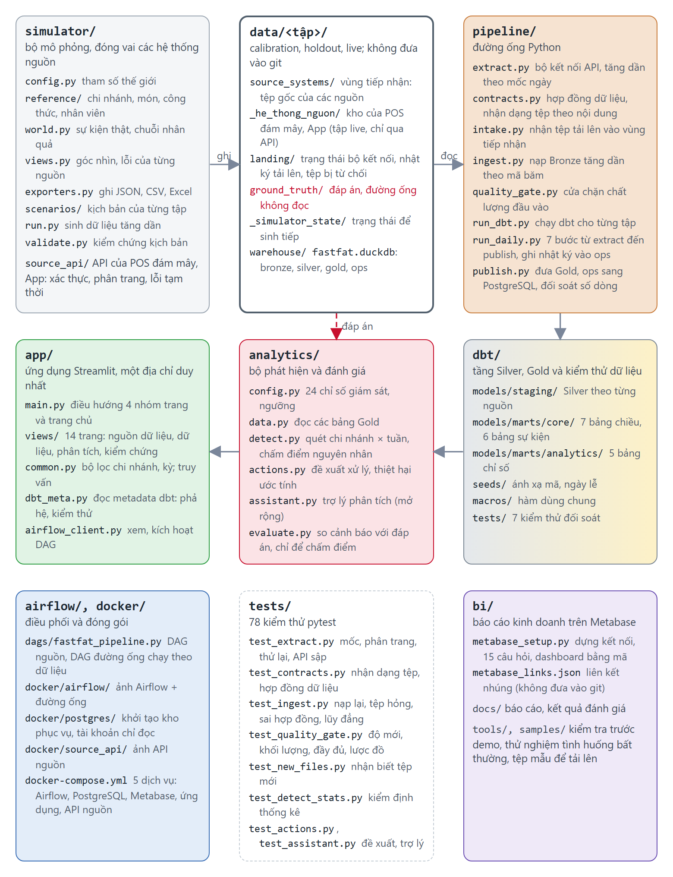
Hình E.1. Tổ chức mã nguồn và dữ liệu của dự án
Yêu cầu: Python 3.12, khoảng 2 GB dung lượng trống cho hai tập dữ liệu.
# 1. Tạo môi trường và cài thư viện
python -m venv .venv
.venv\Scripts\python -m pip install -r requirements.txt

# 2. Sinh dữ liệu nguồn (khoảng 3,5 phút mỗi tập)
.venv\Scripts\python -m simulator.run --profile calibration --days 182 --reset
.venv\Scripts\python -m simulator.run --profile holdout --days 182 --reset

# 3. Kiểm chứng bộ mô phỏng
.venv\Scripts\python -m simulator.validate --profile calibration

# 4. Nạp tầng Bronze
.venv\Scripts\python -m pipeline.ingest --profile calibration

# 5. Mô phỏng một ngày vận hành mới và nạp tăng dần
.venv\Scripts\python -m simulator.run --profile calibration --days 1
.venv\Scripts\python -m pipeline.ingest --profile calibration
# 6. Dựng Silver, Gold và chạy kiểm thử (211 bước)
.venv\Scripts\python -m pipeline.run_dbt --profile calibration build

# 7. Đánh giá bộ phát hiện (đọc đáp án, chỉ để chấm điểm)
.venv\Scripts\python -m analytics.evaluate --profile calibration --sweep
.venv\Scripts\python -m analytics.evaluate --profile holdout

# 8. Bật toàn bộ hệ thống: Airflow :8080, PostgreSQL :5433, Metabase :3000, ứng dụng :8501, API nguồn :8600
docker compose up -d --build

# 9. Đưa Gold sang kho phục vụ và dựng dashboard Metabase (một lần cho mỗi tập)
.venv\Scripts\python -m pipeline.publish --profile calibration
.venv\Scripts\python -m pipeline.publish --profile holdout
.venv\Scripts\python bi\metabase_setup.py

# 10. Môi trường vận hành: tạo một lần, sau đó Airflow tự chạy khi có dữ liệu mới
.venv\Scripts\python -m pipeline.run_daily --init-live
.venv\Scripts\python -m pipeline.run_daily --profile live --step simulate --days 1
.venv\Scripts\python -m pipeline.run_daily --profile live
# API nguồn (POS đám mây, App) chạy trong Docker ở cổng 8600, tài liệu tại http://localhost:8600/docs
# kéo qua API riêng, hoặc lấy lại từ một ngày:
.venv\Scripts\python -m pipeline.extract --profile live --since 2024-09-23
# thử 11 tình huống dữ liệu bất thường và API nguồn sập (tự khôi phục môi trường sau khi thử)
.venv\Scripts\python tools\thu_tinh_huong.py

# 11. Kiểm tra toàn bộ trước khi trình diễn
.venv\Scripts\python tools\kiem_tra_truoc_demo.py

Phụ lục F. Trích đoạn mã nguồn

F.1. Chuỗi nhân quả phục vụ trong bộ mô phỏng (trích simulator/world.py)
for hi, h in enumerate(C.OPEN_HOURS):
n_h = int(sum(hourly[ch][hi] for ch in C.CHANNELS))
kitchen = kitchen_h[h]
util = n_h / (self.capacity[b] * kitchen) if kitchen > 0 else 5.0
rho = min(util, C.UTIL_CAP)
prep_mean = C.PREP_BASE + C.PREP_SCALE / (1 - rho) ** C.PREP_POWER
balk = min(C.BALK_MAX, C.BALK_SLOPE * max(0.0, util - C.BALK_START))
p_store_cancel = C.STORE_CANCEL_BASE + C.STORE_CANCEL_SLOPE * max(0.0, util - C.STORE_CANCEL_START)

F.2. Nạp tăng dần và lũy đẳng (trích pipeline/ingest.py)
for path in files:
rel = path.relative_to(src).as_posix()
if unchanged(path, rel): # cùng kích thước, không sửa sau lần nạp trước -> không cần băm lại
skipped += 1
continue
h = file_md5(path)
if loaded.get(rel) == h: # đã nạp với cùng nội dung -> bỏ qua
skipped += 1
continue
status = "reloaded" if rel in loaded else "loaded"
if status == "reloaded" and table_exists(con, table):
con.execute(f"delete from bronze.{table} where _source_file = ?", [rel])

F.3. Mức kỳ vọng theo nhóm cùng hạng (trích mô hình dbt mart_kpi_vs_peers_weekly.sql)
stats as (
select
*,
median(rel) over w8 as baseline_rel,
count(rel) over w8 as baseline_n,
1.4826 * mad(rel) over w8 as noise_own
from rel
window
w8 as (partition by branch_id, kpi order by week_start rows between 8 preceding and 1 preceding)
),
noise as (
select *, median(noise_own) over (partition by kpi, week_start) as noise_floor
from stats
)
-- z = (rel - baseline_rel) / greatest(noise_own, noise_floor)

F.4. Kiểm định từng thu ngân cho P5 (trích analytics/detect.py)
for (b, w), grp in cw.groupby(["branch_id", "week_start"]):
m = 3 * len(grp) # số phép thử trong tuần: Bonferroni
for r in grp.itertuples():
for cnt, p_other, what in ((r.voids, r.others_void_rate, "hủy"),
(r.refunds, r.others_refund_rate, "hoàn"),
(r.discounted, r.others_discount_rate, "giảm giá")):
p0 = max(p_other, C.CASHIER_RATE_FLOOR)
p_adj = min(1.0, poisson_sf(int(cnt), r.receipts * p0) * m)
z = p_to_z(p_adj) # đổi xác suất đuôi ra z, rồi cắt [0, 6]

Phụ lục G. Kết quả thử nghiệm dữ liệu bất thường
Kết quả của lần chạy tools/thu_tinh_huong.py ngày 17/10/2026 trên môi trường vận hành (mục 5.2.4): 11 tình huống được cài cùng lúc, đường ống chạy hai lượt, lượt đầu khi API của POS đám mây và App không phản hồi, lượt sau khi API hoạt động lại.
Bảng G.1. Kết quả xử lý 11 tình huống dữ liệu bất thường cài cùng lúc
Tình huống | Kết quả đo được
Tệp POS bị cắt ngang khi ghi (CN5, 23/09) | Không đọc được, không nạp, ghi lỗi; các tệp khác vẫn nạp; cửa chặn báo CN5 thiếu POS ngày 23/09
Tệp POS rỗng (CN10, 23/09) | Nạp 0 dòng; cửa chặn coi như thiếu; bộ phát hiện chỉ để CN10 ở mức theo dõi, ghi "thiếu dữ liệu nguồn, chưa kết luận"
Tệp chấm công thiếu cột event_type (CN4) | Sai hợp đồng, không nạp, lý do nêu đúng cột thiếu; cửa chặn báo thiếu chấm công CN4
Tệp chấm công xuất bằng bảng mã UTF-16 (CN2) | Đọc được, nạp 24 dòng
Báo cáo GrabFood lưu thành Excel thả vào thư mục GrabFood | Không nhận dạng, không nạp, kèm gợi ý gửi đúng tệp CSV gốc
Bảng lương gửi nhầm vào vùng tiếp nhận | Không nhận dạng, không nạp
Tệp POS CN7 ngày 23/09 chép thành tên ngày 30/09 | Sai hợp đồng vì tên không khớp nội dung, không nạp, tránh đếm hai lần
Tệp của máy POS-12 chưa khai báo | Bronze nạp 3 dòng; Silver cách ly 3 dòng vì không gắn được chi nhánh
Phiếu kiểm kê CN3 ngày 22/09 đếm lại | Nạp lại, thay toàn bộ bản cũ (22 dòng)
Phiếu nhập CN1 ngày 22/09 gửi muộn | Nạp 4 dòng; Silver và Gold tính lại kỳ đó
API POS đám mây trả thêm trường loyalty_tier | Kéo về, nạp bình thường; cửa chặn cảnh báo trường mới

